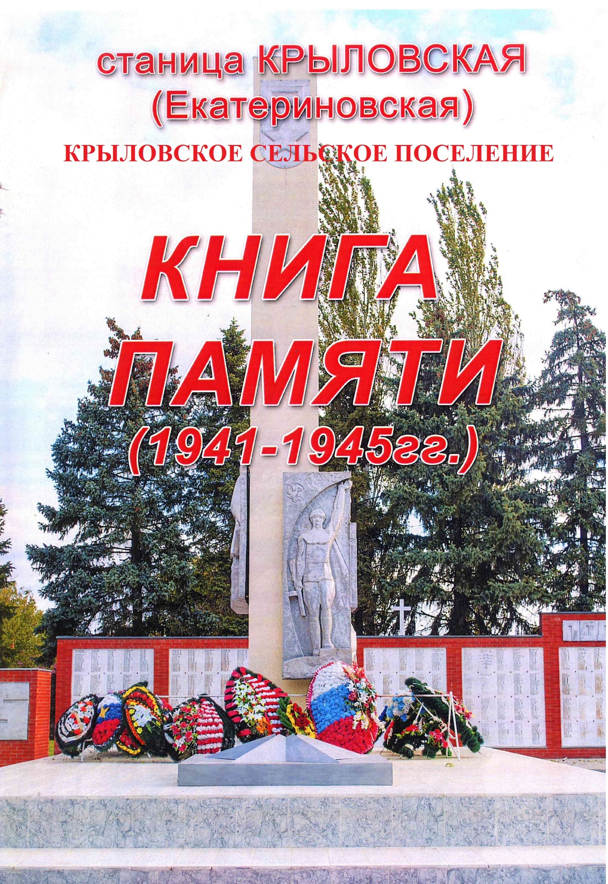
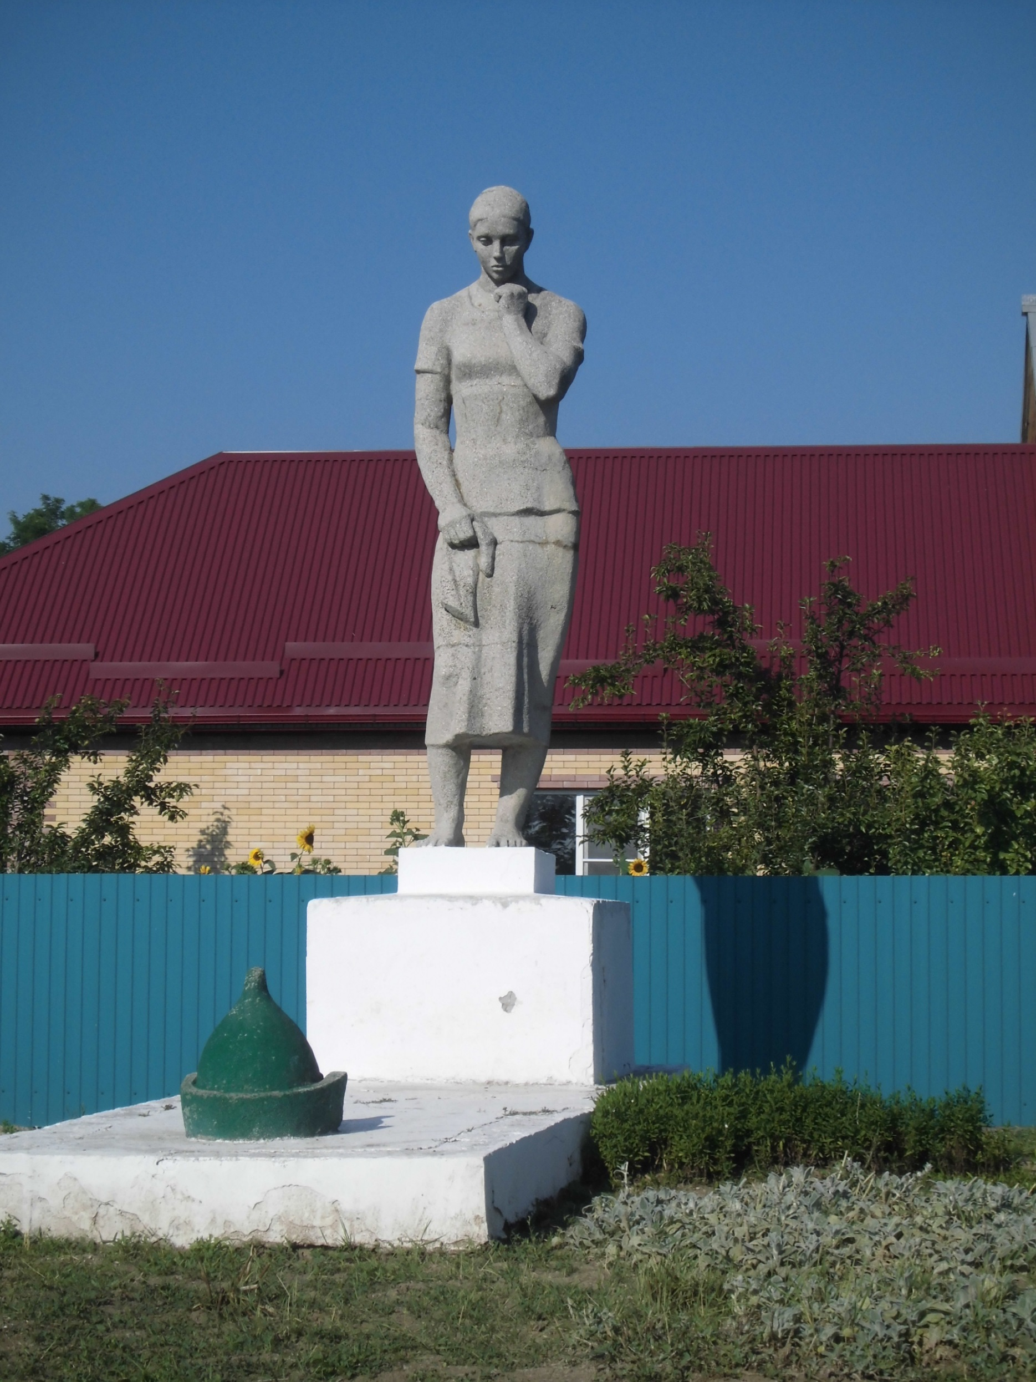

Земляки – Герои Советского Союза

Хребто Семен Григорьевич.
1918 г.р. ст. Новопашкосовская. Указом президиума Верховного Совета СССР 24 марта 1945 г. присвоено посмертно звание Героя Советского Союза старшему сержанту пулеметного взвода. В 1944 г. пропал без вести.

Свердликов Григорий Иванович.
1910 г.р. х.Кавалерка. В 1939 г. призван в армию. Командир I противотанковой батареи 15-ой Гвардейской Кавалерийской дивизии. Участник штурма Берлина. Погиб 29 августа 1946 года при исполнении служебных обязанностей.

Першин Константин Тимофеевич.
1909 года рождения. Житель ст.Октябрьской. С первых дней ВОВ призван в ряды Красной Армии. Работал до призыва директором Крыловской автобазы. В 1943 году гвардии лейтенанту , командиру пулеметного подразделения, Указом Президиума Верховного Совета СССР от 14 февраля 1943 года присвоено звание Героя Советского Союза. Умер 06.01.1958 г.

Штанев Яков Иванович.
Штурман летчик авиационной группы дальнего действия.Участвовал в наступательных операциях по освобождению Краснодарского края, Северного Кавказа. 262 боевых вылета.Четырежды ранен. За образцово выполнение заданий, мужеств и отвагу было присвоено звание Героя Советского Союза. 10.04.1916 родился в ст. Кутоейской,

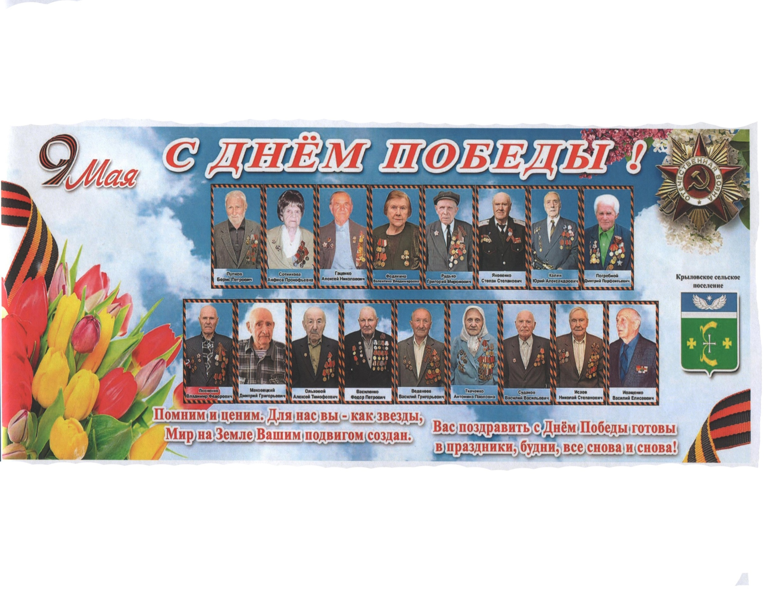

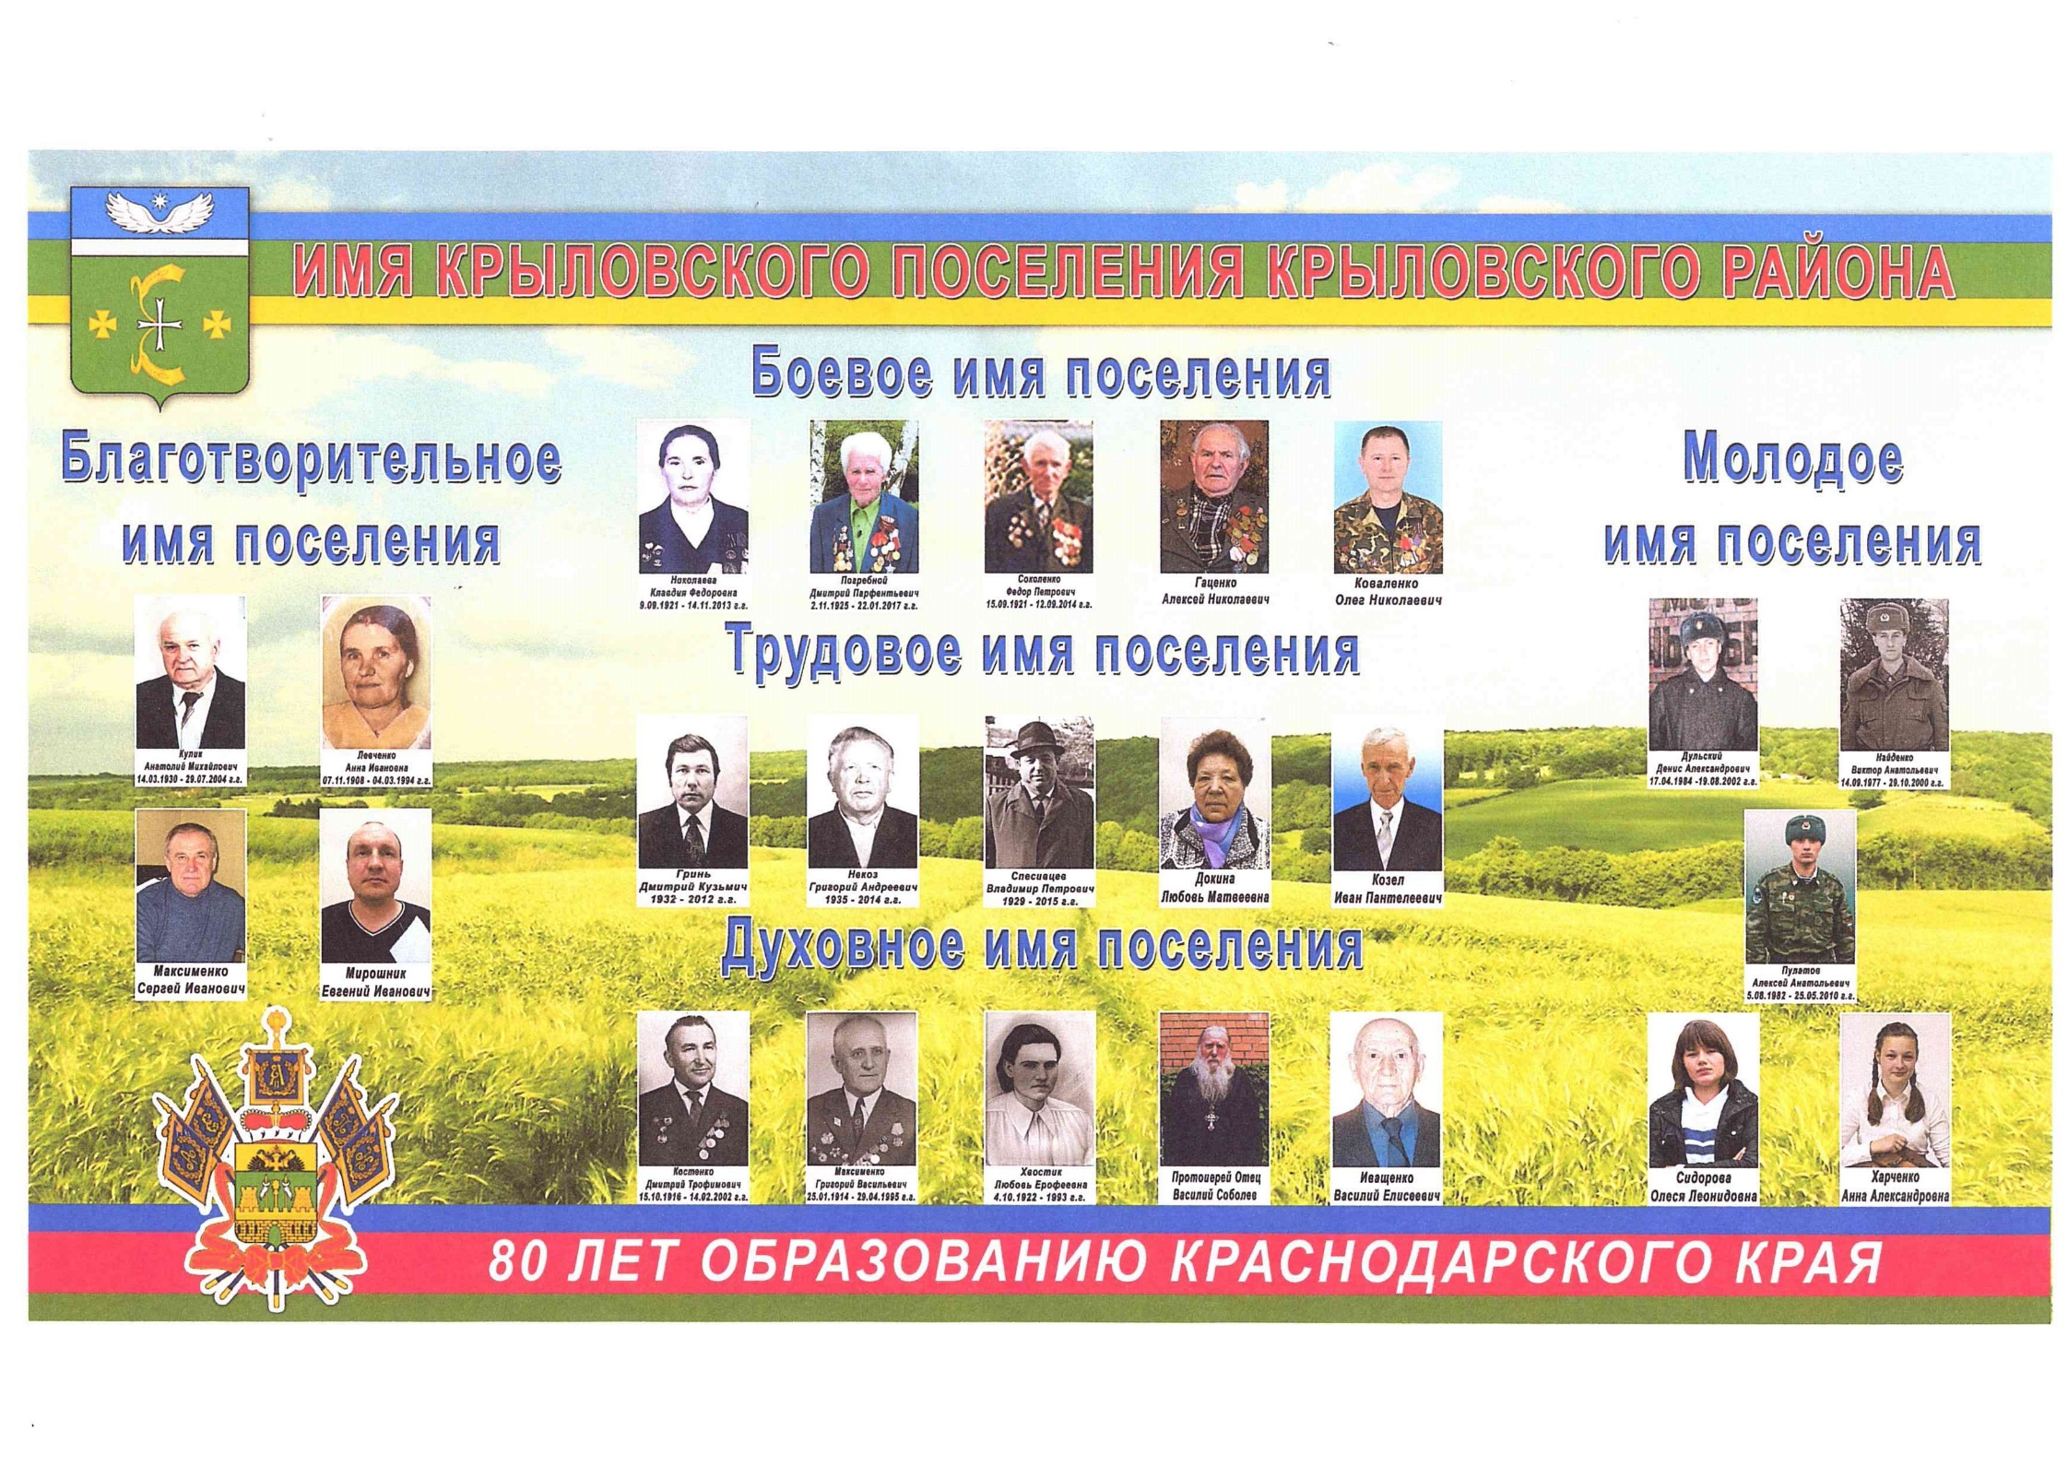
Какая жизнь! Оглянешься — и страшно:  Огни пожарищ, взрывов, пепелищ,  Удары бомб, грохочущее небо,  Нет даже признаков стоявших здесь жилищ...  Вздыбившаяся рядом переправа  Когда-то называлася мостом,  Ах, сколько же бойцов погибло в этом крошеве,  Оставив на большой земле далекий отчий дом.  По фронтовым дорогам до Берлина  Упрямо шел солдат российский до конца,  И братик мой по имени Василий  Крутил баранку, не боясь свинца!  Наград он заработал много-много,  Его Отечество отметило не зря!  В семнадцать лет хлебнул немало горя,  Впервые увидав лицо врага!  Собрали всех парнишек срочно в школу.  «Призыв, война!» — объявлен всем приказ,  И ранним утром волнами по полю  Отряд заколыхался: «Ать-два-раз»... | Калниболотская была богата рыбой,  Но не до этого там было пацанам.  Раздали им винтовки и шинели —  И враз мужчинами, бойцами стали там!  Ужасным час тот был: в полученном конверте  Известье было — сын пропал,  И в материнском сердце тут же  Тот самый черный день настал.  Видать, судьба распорядилась по-иному,  И весточку родным он передал,  И сообщил, что «жив, здоров, и ничему другому  Не верьте, кто б обо мне плохое ни сказал»...  И закрутило всех, и разбросало,  И многих нет теперь сегодня.  Все, что когда-то было, все осталось  В сердцах и памяти народной!

АбаимовЕгор Ефимович Год рождения:1913 3-й Белорусский фронт 1941-1945 гг. воинское звание: сержант ранение-легкое инвалидность: нет Награды: нет информации
Абовян Бабкин Хачатурович родился в 1900 г. Участник Великой Отечественной войны 1941-1945 гг. Награжден медалью «За победу над Германией в Великой Отечественной войне 1941-1945 гг.».
Абрамов Иван Андреевич Год рождения:1925 Чернигов 1943-1945 воинское звание: рядовой ранение-легкое инвалидность: 1 гр. Награды: медаль « За Победу над Германией», юбилейные медали
Абрамов Андрей Лазарович Год рождения:1897 минер Северный флот 1943-1944 воинское звание: рядовой ранение – нет, инвалидность: нет, Награды: нет информации
Абрамова (девичья) Ефросиния Андреевна Год рождения:1923 г 27.07. 1425 зенитный артиллерийский полк, наводчик, с 04.1943 г. по 08. 1945 г. воинское звание: ефрейтор ранение-нет инвалидность: нет Награды: медаль «За Победу над Германией», орден Отечественной войны 2 степени (4360601 От11.03.1985 г.), медаль Жукова (№ 003992 от 19.02.1996 г.), юбилейные медали
Ажика Серафима родилась в 1924 г. Участница Великой Отечественной войны 1941 – 1945 гг. Медицинская сестра.
Акамов Иван Тимофеевич родился в 1917 г. Участник Великой Отечественной войны с июня 1941 г. по май 1945 г. Воинское звание – рядовой. Ленинградский фронт. Награжден медалью «За победу над Германией в Великой Отечественной войне 1941-1945 гг.», юбилейной медалью.
Александренко Евдоким Андреевич. Участник Великой Отечественной войны 1941-1945 гг.
Алексеев Павел Кирсанович Год рождения:1907 участник ВОВ, воинское звание: рядовой ранение-контузия инвалидность: нет Награды: 4-е юбилейные медали
Алефиров Василий Алексеевич Год рождения:1913 06.1941-02.19443 воинское звание: рядовой ранение-тяжелое инвалидность: нет Награды: нет
Ампилов Семен Алексеевич Год рождения:1914 188 стрелковый полк 06.1943-02.1944 воинское звание: рядовой ранение-тяжелое инвалидность: И.О.В. 2 гр. Награды: медали «20 лет Победы в ВОВ», «50 лет Победы Вооруженных сил СССР»
Ананенко Александр Тимофеевич Год рождения:1911 17 горнокавалерийская дивизия,Западный фронт, 1-й Белорусский фронт воинское звание: гв.ст. лейтенант ранение-2 тяжелых инвалидность: нет Награды: ордена «Красного знамени», «Красной Звезды», Медали «За Победу над Германией», «За доблестный труд в ВОВ», «50 лет Вооруженных сил СССР»
Андреева (Назаренко) Прасковья Кирилловна родилась в 1924 г. Участница Великой Отечественной войны с мая 1944 г. по май 1945 г. Медицинская сестра. 212-й отдельный отряд разминирования. Награждена орденом Отечественной войны II степени.
Андреенков Александр Иванович – 1925 года рождения. Участник ВОВ с марта 1943 года по апрель 1944 года. Воевал в 198 стрелковом полку – 1 Украинский фронт. Воинское звание рядовой. Имеет медаль «За Победу над Германией».
Андрианов Владимир Яковлевич родился в 1917 г. Участник Великой Отечественной войны c ноября 1943 г. по январь 1944 г. Воинское звание - старший лейтенант. 1-й Украинский фронт. Награжден орденом Красной Звезды, медалями «За оборону Сталинграда», «За победу над Германией в Великой Отечественной войне 1941- 1945 гг.», юбилейными медалями.
Андрианов Михаил Иванович родился в 1923 г. Участник Великой Отечественной войны с июня 1942 г. по декабрь 1943 г. Воинское звание - рядовой. 324-й стрелковый полк. 10-я армия. Западный фронт. Награжден орденом Отечественной войны II степени, юбилейными медалями.
Андриенко Иван Михайлович - родился 1925 г. умер 05.03.1998 г.
Андронова Евдокия Евдокимовна родилась в 1921 г. Участница Великой Отечественной войны 1941-1945 гг. Награждена орденом Отечественной войны II степени, юбилейными медалями.
Андрющенко Федор Григорьевич Год рождения:1894 11.1941-07.1944 4-й Кубанский Кавал.полк 01.1942-05.1945 воинское звание: рядовой ранение-нет инвалидность: нет Награды: знак «25 лет Победы в ВОВ», медали «За боевые заслуги», №За взятие Берлина», «За Победу над Германией», «20 лет Победы в ВОВ», «50 лет Вооруженных сил СССР»
Анженко Анна Марковна Год рождения:1919 1 отд.медико-санитарный батальон 07.1941-09.1944 воинское звание: сержант ранение-нет инвалидность: нет Награды: медали «За боевые заслуги», «20 лет Победы в ВОВ», знак «25 лет Победы в ВОВ»
Анисимов Тимофей Гаврилович Год рождения:1926 17-ая мех.дивизия 1944-1945 воинское звание: рядовой ранение-нет инвалидность: нет Награды: юбилейные медали
Аничкович Владимир Адамович Год рождения:1925 97-й отдельный минно-саперный батальон 08.1942-10.1942 воинское звание: рядовой ранение-тяжелое инвалидность: ИОВ 3 гр. Награды: нет
Антоненко Иван Тихоновмч Год рождения:1923 воинское звание: сержант ранение-нет инвалидность: нет Награды: медали «За боевые заслуги», «За оборону Кавказа» юбилейные медали
Антонян Артем Хачатурович родился в 1920 г. Участник Великой Отечественной войны с 22 июня 1941 г. по май 1945 г. Воинское звание - гвардии старший сержант. Механик-водитель танка Т-34, 318-го танкового батальона 55 гвардейской танковой бригады. Ленинградский, Юго-Западный, Волховский, 1-й Украинский фронта. Награжден орденами Славы III степени, Отечественной войны I степени, двумя орденами Красной Звезды.
Ануфриев Григорий Прохорович Год рождения:1907 2-ая Гвар дивизия Западный фронт, 18-я армия Северо-Кавказский фронт, 46 армия Юго-Западный фронт, 296 арт.полк 1 арт бригада 1-й Украинский полк воинское звание: ст. лейтенант ранение-3 легких инвалидность: нет Награды: Ордена «Отечественной войны» 3 ст., «Красной Звезды», медали «За взятие Праги», «За оборону Кавказа», «За Победу над Германией», «20 лет Победы в ВОВ», 50 лет Вооруженных сил СССР», знак «25 лет Победы в ВОВ»
Артеменко Василий Григорьевич Год рождения:1908 пехота 1-й Украинский фронт, 1941-1945 воинское звание: рядовой ранение-2 легких ранения инвалидность: нет Награды: медаль «За Победу над Германией»
Артеменко Леонид Григорьевич Год рождения:1907 участник ВОВ воинское звание: рядовой ранение-контузия инвалидность: нет Награды: 4 юбилейные медали
Артеменко Леонид Григорьевич Год рождения:1925 1-ая воздушная армия . зенитчик-прожекторист воинское звание: сержант ранение- инвалидность: нет Награды: 3 юбилейные медали
Артеменко Павел Константинович Год рождения:1901 56 армия, отдельная Приморская армия 09.1941-12.1944 воинское звание: сержант ранение-легкое инвалидность: ИОВ 1 гр. Награды: орден «Отечественной войны» 2 ст., медали «За боевые заслуги», «За оборону Кавказа», «За Победу над Германией», «20 лет Победы в ВОВ»
Артеменко Сергей Николаевич Год рождения:1903 1161-й стрелковый полк 01.1942-02.1942 воинское звание: рядовой ранение-тяжелое 01.02.1942 инвалидность: 2 гр. Награды: медали «За оборону Кавказа», «За Победу над Германией», «20 лет Победы в ВОВ», «50 лет Вооруженных сил СССР», знак «25 лет Победы в ВОВ»
Бабак Пётр Иванович родился в 1900 г. Участник Великой Отечественной войны с августа 1941 г. по май 1945 г. Воинское звание – гвардии ефрейтор. Сапёр-подрывник 2-го отдельного инженерно-миномётной роты, 3-й мотострелковой бригады, 4-го гвардейского танкового корпуса. Воронежский, Юго-Западный, 1-й Украинский фронт. Награжден двумя орденами Красной Звезды, медалью «За боевые заслуги», юбилейной медалью.
Бабап Василий Егорович Год рождения:1921 воинское звание: рядовой ранение-нет инвалидность: нет Награды: удостоверения участника ВОВ
Бабиков Николай Максимович родился в 1908 г. Участник Великой Отечественной войны с 13 октября 1941 г. по май 1945 г. Воинское звание – младший сержант. Курсант пулемётного батальона, 113-го армейского запасного стрелкового полка, 1-й гвардейской армии. Награжден орденами Красной Звезды, Отечественной войны II степени, медалью «За победу над Германией в Великой Отечественной войне 1941-1945 гг.», юбилейными медалями.
Бабич Афанасий Иванович Год рождения:1911 77 морская бригада, 279 стрелковый полк 07.1941-05.1945 воинское звание: сержант ранение-легкое тяжелое инвалидность: нет Награды: Орден «Славы» 3 ст., медали «За боевые заслуги», «За отвагу», «За оборону Севастополя», «За Победу над Германией»
Бабич Вениамин Ефимович Год рождения:1903 328 стрелковая дивизия 08.1942-10.1942 воинское звание: мл. лейтенант ранение-легкое инвалидность: нет Награды: медали «За оборону Кавказа», «За Победу над Германией», «20 лет Победы в ВОВ», знак «25 лет Победы в ВОВ»
Бабич Владимир Павлович Год рождения:1911 394 стрелковый батальон 09.1941-03.1942 воинское звание: рядовой ранение-тяжелое инвалидность: нет Награды: знак «25 лет Победы в ВОВ»
Бабич Владимир Павлович Год рождения:1911 394 стрелковый батальон 09.1941-03.1942 воинское звание: рядовой ранение-тяжелое инвалидность: нет Награды: знак «25 лет Победы в ВОВ»
Бабич Павел Павлович Год рождения:1914 787 стрелковый полк 09.1941-05.1942 воинское звание: рядовой ранение-легкое тяжелое инвалидность: нет Награды: медали«За Победу над Германией», «20 лет Победы в ВОВ», знак «25 лет Победы в ВОВ»
Багаев Александр Алексеевич родился в 1924 г. Участник Великой Отечественной войны с апреля 1943 г. по май 1945 г. Воинское звание – старший лейтенант. Командир миномётного расчёта. Награжден орденами Красной Звезды, Отечественной войны II степени, медалями «За боевые заслуги», «За победу над Германией в Великой Отечественной войне 1941-1945 гг.», юбилейными медалями.
Бакуменко Федор Венидиктович Год рождения:1915 525сп.738 сп. 02.1940-12.1944 воинское звание: гв. Старшина ранение-имеет инвалидность: нет Награды: Орден «Красной Звезды», юбилейная медаль
Балабуха Дмитрий Николаевич родился в 1912 г. Участник Великой Отечественной войны c марта 1944 г. по май 1945 г. Воинское звание – рядовой. 46-й запасной стрелковый полк. Награжден орденом Отечественной войны II степени, медалью «За победу над Германией в Великой Отечественной войне 1941-1945 гг.», юбилейными медалями.
Балахин Алексей Тимофеевич Год рождения:1927 277-я стрелковая дивизия 3-й гвардейский минометный полк, водитель воинское звание: рядовой ранение- инвалидность: нет Награды: медаль «За Победу над Японией», «З0 лет Советской Армии», «40 лет Победы в ВОВ, «70 лет Вооруженных сил СССР»
Балахнин Алексей Тимофеевич
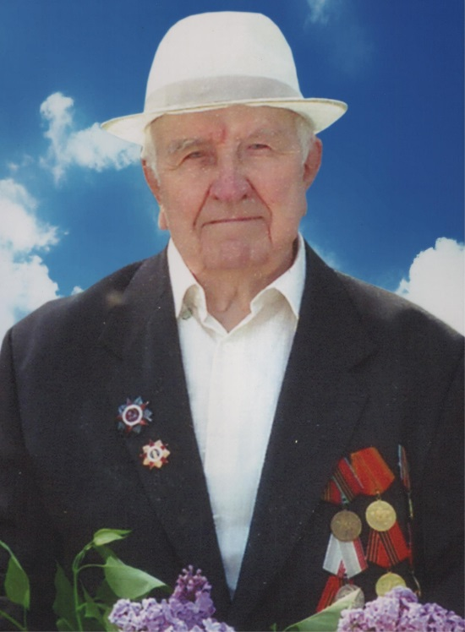
Год рождения:09.02.1927 г.Призван на фронт 11.10.1944 г. Луговским Райвоенкоматом. 207 дивизия, 555 полк, 3 гвардейский минометный полк Приморский край. Воинскоезвание: Мл. Сержант, инвалидность: есть. Награды: медаль «За Победу над Японией», 2 Юбилейные медали.

Балуда Григорий Евдокимович Год рождения:1926 2-й белорусский фронт 345 зенит. артил. полк 21.04.1943 воинское звание: сержант ранение- инвалидность: нет Награды: орден «Отечественной войны 2 ст.», медали «За боевые заслуги», «За Победу над Германией»
Балуда Иван Филиппович Год рождения:1918 18 авиа-дивизия 3-й кав.корпус 07.1941-09.1943 воинское звание: сержант ранение-контузия инвалидность: нет Награды: юбилейная медаль, ветеран труда
Балуда Николай Семенович Год рождения:1907 658 стрелков. Полк 51 стрел. бригада 218 стрелков. Полк воинское звание: лейтенант ранение-нет инвалидность: нет Награды: орден «Красной Звезды», медали «За боевые заслуги», «За Победу над Германией»
Баль Павел Артемович родился в 1914 г. Участник Великой Отечественной войны с марта 1943 г. по май 1945 г. Воинское звание – рядовой. Повар. Награжден орденом Отечественной войны I степени, медалью «За отвагу».
Бандурко Петр Тимофевич Год рождения:1912 1043 артиллер.полк 51 стрелков. бригада 218 стрелков.полк воинское звание: ст. лейтенант мед.службы ранение-нет инвалидность: нет Награды: орден «Красной Звезды», медаль «За Победу над Германией», «30 Советской армии и флота»
Барабанов Федор Ефимович Год рождения:1921 217 полк связи воинское звание: старшина ранение-тяжелое инвалидность: ИОВ 3 гр. Награды: медаль «За боевые заслуги», знак «25 лет Победы в ВОВ»
Барабаш Александр Григорьевич Год рождения:1965 Афганистан воинское звание: рядовой ранение-нет инвалидность: нет Награды: нет информации
Барабаш Ефросинья Васильевна родилась в 1900 г. Участник Великой Отечественной войны с февраля 1943 г. Воинское звание – рядовая. Награждена юбилейной медалью.
Барабаш Иван Никитович Год рождения:1923 18 дек. 75 стр.дивизия 115 стр.полк Украинский фронт воинское звание: ранение- инвалидность: нет Награды: орден «Красной Звезды», медали «За боевые заслуги», «За оборону Одессы»
Баранцев Фёдор Ефимович родился в 1926 г. Участник Великой Отечественной войны с октября 1943 г. по май 1945 г. Воинское звание – рядовой. Сапёр 4-го отдельного сапёрного эскадрона, 30-й кавалерийской дивизии. 2-й, 3-й и 4-й Украинские фронта. Награжден двумя медалями «За отвагу», медалями «За взятие Будапешта», «За победу над Германией в Великой Отечественной войне 1941- 1945 гг.», юбилейными медалями.
Беденко Филипп Георгиевич родился в 1903 г. Участник Великой Отечественной войны с сентября 1942 г. по май 1945 г. Воинское звание – старший лейтенант. 2-й Украинский фронт. Награжден орденами Красной Звезды, Отечественной войны II степени, медалями «За оборону Сталинграда», «За победу над Германией в Великой Отечественной войне 1941-1945 гг.», юбилейными медалями.
Бедный Александр Федорович Год рождения:1927 289 зап.стредковый полк, 2 стрелков.батальон воинское звание: млад. Сержант ранение-нет инвалидность: нет Награды: орден 2 ст.
Бедный Ефим Иванович Год рождения:1905 925 отд.батальон связи 10.1941-09.1941 воинское звание: старшина ранение-нет инвалидность: нет Награды: орден «Красной Звезды», юбилейная медаль
Бедный Ефим Иванович – родился 1905 году. Участник ВОВ с октября 1941 года по май 1945 года, отдельный батальон связи, воинское звание – сержант. Имеет орден «Красной звезды», медали: «За победу над Германией», «20 лет Победы в ВОВ», «25 лет Победы в ВОВ», «30 лет Победы в ВОВ», «50 лет ВС СССР».
Бедный Иван Прокофьевич Год рождения:1906 Юго-Западный фронт 31 отд.батальон 06.1941-09.1941 воинское звание: ст. лейтенант ранение-нет инвалидность: нет Награды: медали «За Победу над Германией», «20 лет Победы в ВОВ», «50 лет Вооруженных сил СССР»
Бедный Ефим Иванович родился в 1905 года. Участник Великой Отечественной войны с 3 августа 1941 г. по май 1945 г. Воинское звание - старшина. Отдельный батальон связи. Южный, Воронежский, 1-й и 4-й Украинские фронта. Награжден орденом Красной Звезды, медалью «За победу над Германией в Великой Отечественной войне 1941-1945 гг.», юбилейными медалями.
Безугленко Дмитрий Иванович родился в 1925 г. Участник Великой Отечественной войны с апреля 1943 г. по май 1945 г. Командир отделения 1882-го зенитного полка. Служба в рядах СА до августа 1950 г. Демобилизовался в звании старший сержант. Награжден орденом Отечественной войны II степени, медалью «За победу над Германией в Великой Отечественной войне 1941-1945 гг.».
Безуглый Николай Антонович родился в 1912 г. Участник Великой Отечественной войны с 26 июня 1941 г. по 1945 г. Воинское звание – рядовой. Заряжающий орудия истребительно-противотанковой батареи. 203-й запасной стрелковый полк. Награжден орденом Отечественной войны II степени, медалями «За отвагу», «За победу над Германией в Великой Отечественной войне 1941-1945 гг.», юбилейными медалями.
Белан Петр Григорьевич Год рождения:1914 1195 гауб.артилерия резерв главного командования воинское звание: ст. сержант ранение-легкое тяжелое инвалидность: нет Награды: медали «За оборону Кавказа», «За Победу над Германией», «20 лет Победы в ВОВ», «50 лет Вооруженных сил СССР»
Белаш Виктор Сергеевич Год рождения:1924 716 стр.полк 1101 стр.полк 08.1942-05.1945 воинское звание: ст. сержант ранение-тяжелое инвалидность: нет Награды: медаль«50 лет Вооруженных сил СССР», знак «25 лет Победы в ВОВ»
Белицкая Екатерина Федоровна Год рождения:1923 1943-1944 воинское звание: рядовой ранение-нет инвалидность: нет Награды: медаль«За Победу над Германией»
Белов Николай Дмитриевич родился в 1913 г. Участник Великой Отечественной войны с июля 1941 г. по май 1945 г. Воинское звание – старший лейтенант. Западный фронт. Награжден орденом Красной Звезды, юбилейной медалью.
Белозеров Николай Павлович родился в 1926 г. Участник Великой Отечественной войны с апреля 1944 г. по май 1945 г. Воинское звание – рядовой. Cтрелок, 336-й стрелковый полк. Награжден орденом Отечественной войны II степени, медалью «За победу над Германией в Великой Отечественной войне 1941-1945 гг.», юбилейными медалями.
Белокур Владимир Никифорович родился в 1926 г. Участник Великой Отечественной войны с февраля 1944 г. по май 1945 г. Воинское звание – старший сержант. 3-й Украинский фронт. Награжден орденом Отечественной войны II степени, юбилейными медалями.
Белокур Федор Иванович родился в 1908 г. Участник Великой Отечественной войны с февраля по август 1943 г. Воинское звание - рядовой. Награжден орденом Отечественной войны I степени, юбилейными медалями.
Белокур Кузьма Семёнович родился в 1903 г. Участник Великой Отечественной войны с сентября 1941 г. по май 1945 г. Воинское звание – рядовой. 72-я отдельная кавалерийская дивизия. Награжден орденом Славы III степени, медалями «За боевые заслуги», «За отвагу», «За оборону Кавказа», «За взятие Будапешта», «За победу над Германией в Великой Отечественной войне 1941-1945 гг.», юбилейными медалями. Умер в 1984 году.
Белоножко Федор Иванович Год рождения:1923 09.1941-1943 воинское звание: мл. сержант ранение-тяжелое инвалидность: инв. 1 гр. Награды: юбилейные медали.
Бережной Павел Константинович родился в 1908 г. Участник Великой Отечественной войны с сентября 1941 г. по май 1945 г. Воинское звание – рядовой. Наводчик миномёта 1-й Миномётной роты, 625-го миномётного полка. Награжден медалью «За отвагу». Умер в 1976 году.
Берёзкин Павел Николаевич родился в 1922 г. Участник Великой Отечественной войны с июня 1941 г. по май 1945 г. Воинское звание - сержант. Радист. 472-й артиллерийский полк, 42-я стрелковая дивизия, 49-я армия. 3-й Белорусский фронт. Награжден орденом Отечественной войны II степени.
Берко Иван Максимович Год рождения:1919 83-й стрелковый полк воинское звание: рядовой ранение- инвалидность: нет Награды: медаль«За Победу над Германией»
Беспалый Антон Карпович. Участник Великой Отечественной войны с 1941 г. по май 1945 г. Воинское звание - ефрейтор. Награжден медалью «За оборону Кавказа».
Беспалый Степан Карпович родился в 1893 г. Участник Великой Отечественной войны с 1941 г. по май 1945 г. Воинское звание – гвардии ефрейтор. Служил в составе 4-го гвардейского Кубанского казачьего кавалерийского корпуса 9-й дивизии. Украинский фронт. Награжден медалью «За боевые заслуги», юбилейными медалями.
Бехтер Петр Семенович родился в 1920 г. Участник Великой Отечественной войны 1941-1945 гг. Воинское звание – старший сержант. 129-я стрелковая дивизия. 4-й Украинский фронт. Награжден орденом Отечественной войны II степени, юбилейной медалью.
Бешевой Иван Иванович Год рождения:1921 Степной фронт,2-й Украинский фронт 06.1941-06.1946 воинское звание: капитан ранение-3 легких инвалидность: 2 гр. Награды: орден «Боевого Красного Знамени», медали «За отвагу»,«За оборону Кавказа», «За Победу над Германией», «20 лет Победы в ВОВ», «За боевые заслуги»
Бешевой Николай Иванович Год рождения:1926 191 зап. стрелков. полк 694 отд.батальон связи 01.1944-05.1945 воинское звание: рядовой ранение-нет инвалидность: нет Награды: медали «За отвагу», «За Победу над Германией» , «20 лет Победы в ВОВ», «За взятие Кенигсберга», «За взятие Берлина»
Бирюк Константин Афанасьевич – родился в 1909 году 20 мая. Был призван на фронт в 1941 году. Воевал на Кавказе. Имел ранение. Награжден орденом «Отечественной войны», медалями: «За доблестный труд во время войны», «За Победу над Германией», «За доблесть и отвагу в ВОВ», «30 лет Победы в ВОВ», «40 лет Победы в ВОВ». Вернулся домой в 1944 году. Умер в 1990 гоу 24 июня.
Бирюков Алексей Семенович Год рождения:1909 78 морская бригада 08.1941-06.1942 воинское звание: рядовой ранение-нет инвалидность: нет Награды: медаль«За Победу над Германией», знак «25 лет Победы в ВОВ»
Бирюков Алексей Семенович Год рождения:1909 78 морская бригада 08.1941-06.1942 воинское звание: рядовой ранение-нет инвалидность: нет Награды: медаль«За Победу над Германией», знак «25 лет Победы в ВОВ»
Бликов Дмитрий Антонович Год рождения:1900 участник ВОВ воинское звание: ст. сержант ранение-легкое инвалидность: 2 гр. Награды: 5 медалей благодарности
Бликов Дмитрий Антонович Год рождения:1900 участник ВОВ воинское звание: ст. сержант ранение-легкое инвалидность: 2 гр. Награды: 5 медалей благодарности
Бликова Нина Власовна Год рождения:1900 участник ВОВ воинское звание: ст. сержант ранение- инвалидность: нет Награды: нет информации
Боба Александр Иванович родился в 1925 г. Участник Великой Отечественной войны с июля 1943 г. по 1945 г. Воинское звание – ефрейтор. Пулемётчик 51-го полка, 23-й дивизии войск МВД по охране особо важных объектов промышленности и железных дорог. 1-й Украинский и 3-й Прибалтийский фронт. Награжден орденами Красной Звезды, Отечественной войны II степени, медалью «За победу над Германией в Великой Отечественной войне 1941-1945 гг.», юбилейными медалями.
Боба Алексей Павлович Год рождения:1923, 1941-1942 воинское звание: рядовой ранение- инвалидность: нет Награды: нет информации
Боба Михаил Павлович Год рождения:1914, 115 стрелков.полк 06.1941-07.1941 (плен) воинское звание: рядовой ранение-нет инвалидность: нет Награды: медаль«За Победу над Германией»
Бобрышев Андрей Петрович родился в 1922 г. Участник Великой Отечественной войны с февраля 1943 г. по май 1945 г. Воинское звание - младший сержант. Автоматчик, 333-й стрелковой дивизии. Награжден орденом Отечественной войны II степени, медалью «За победу над Германией в Великой Отечественной войне 1941-1945 гг.», юбилейными медалями.
Бовша Василий Иванович Год рождения:1906 участник ВОВ 1941-1945 воинское звание: рядовой ранение- инвалидность: нет Награды: не имеет
Богачёв Леонид Яковлевич родился в 1913 г. Участник Великой Отечественной войны с 27 июня 1941 г. по май 1945 г. Воинское звание – младший лейтенант. Фельдшер санитарной роты 1038-го стрелкового полка, 295-й стрелковой дивизии. Награжден орденами Красной Звезды, Отечественной войны II степени, медалями «За взятие Берлина», «За победу над Германией в Великой Отечественной войне 1941-1945 гг.», «За освобождение Варшавы», юбилейными медалями.
Богма Петр Тимофеевич Год рождения:1906 299 гужтрансп.рота 10.1941-10.1942 воинское звание: рядовой ранение-тяжелое инвалидность: ИОВ 2 гр. Награды: 4-е ордена и Медали
Болуткин Петр Михайлович Год рождения:1924 205 гвардейск. батальон 1943-1945 воинское звание: сержант ранение-легкое инвалидность: нет Награды: Орден «Славы» 3 ст.
Боль Степан Ереемеевич Год рождения:1909 воевал 1942 г. воинское звание: рядовой ранение-легкое инвалидность: нет Награды: нет информации
Большаков Петр Илларионович Год рождения:1927 воинское звание: старшина ранение-нет инвалидность: нет Награды: нет
Большаков Алексей Кириллович родился в 1923 г. Участник Великой Отечественной войны с февраля 1944 г. по май 1945 г. Воинское звание - старший сержант. 3-й Украинский фронт. Участвовал в войне с Японией. Награжден орденом Отечественной войны II степени, медалями «За отвагу», «За Победу над Японией», юбилейными медалями.
Бондарев Василий Игнатьевич родился в 1908 г. Участник Великой Отечественной войны с октября 1941 г. по май 1945 г. Воинское звание - рядовой. 218-й запасной полк. Ленинградский фронт. Награжден медалями «За победу над Германией в Великой Отечественной войне 1941-1945 гг.», «За оборону Ленинграда», юбилейными медалями.
Бондаренко Иван Иосифович родился в 1919 г. Участник Великой Отечественной войны с июня 1941 г. по сентябрь 1944 г. Воинское звание - рядовой. 14-й полк связи. Награжден орденами Красной Звезды, Отечественной войны I и II степени, юбилейными медалями.
Бондаренко Иван Николаевич Год рождения: воинское звание: рядовой
Бондаренко Михаил Никифорович родился в 1911 г. Участник Великой Отечественной войны 1941-1945 гг. Награжден орденом Отечественной войны I степени, юбилейными медалями.
Бондаренко Василий Иванович родился в 1919 г. Участник Великой Отечественной войны с мая 1942 г. по май 1945 г. Воинское звание - младший сержант. Награжден юбилейными медалями.
Бондаренко Яков Васильевич родился в 1909 г. Участник Великой Отечественной войны 1941-1945 гг. Воинское звание - рядовой. 12-я автоколонна. Награжден медалью «За победу над Германией в Великой Отечественной войне 1941-1945 гг.», юбилейными медалями.
Борисов Василий Платонович Год рождения: воинское звание: рядовой
Борисова (Комова) Вера Романовна родилась в 1924 г. Участница Великой Отечественной войны 1942-1945 гг. Воинское звание - младший сержант. Связист. Сталинградский и 4-й Украинский фронта. Награждена орденом Отечественной войны II степени, медалью «За оборону Сталинграда», юбилейными медалями.
Боровик Николай Филиппович Год рождения:1922 9 дивизия 32 полк 03.1942-09.1942 воинское звание: мл. лейтенант ранение- инвалидность: нет Награды: медали«За боевые заслуги» , «За взятие Кенигсберга», «За отвагу», юбилейные медали
Бородин Владимир Степанович Год рождения:1907 12 стрелков.полк десаньная бригада воинское звание: рядовой ранение-нет инвалидность: нет Награды: медаль «За Победу над Германией», «За освобождение Вены», «20 лет Победы в ВОВ», «50 лет Вооруженных сил СССР», знак «25 лет Победы в ВОВ»
Боряков Сергей Федорович Год рождения:1923 2-й Белорусский фронт воинское звание: лейтенант ранение-3 ранения инвалидность: нет Награды: медаль «За доблестный труд», «100 лет со д.р. В.И.Ленина», юбилейные медали
Бражник Илья Яковлевич родился в 1904 г. Участник Великой Отечественной войны с августа 1941 г. по май 1945 г. Воинское звание - рядовой. 709-й автополк. Награжден медалями «За оборону Сталинграда», «За победу над Германией в Великой Отечественной войне 1941-1945 гг.», юбилейными медалями.
Братушко Иван Антонович Год рождения:1914 Дунайская военная флотилия 06.1941-08.1944 воинское звание: матрос ранение-тяжелое инвалидность: ИОВ 3 гр. Награды: медаль«За Победу над Германией», «20 лет Победы в ВОВ», «50 лет Вооруженных сил СССР», знак «25 лет Победы в ВОВ
Брежнев Михаил Петрович – родился в 1921 году.
Бреславец Александр Никитович Год рождения:1915 56-й артиллерийский полк 06.1941-05.1945 воинское звание: рядовой
Бреславец Тихон Васильевич Год рождения:1892 1943-1945 воинское звание: рядовой
Бреус Иван Данилович родился в 1916 г. Участник Великой Отечественной войны с апреля 1942 г. по 1945 г. Воинское звание - ефрейтор. 130-я дивизия, 7-я армия. Ленинградский фронт. Награжден медалями «За оборону Советского Заполярья», «За победу над Германией в Великой Отечественной войне 1941-1945 гг.», юбилейными медалями. Умер в 1982 году.
Бугай Александр Федорович Год рождения:1912 881-й стрелковый полк 06.1941-08.1941 воинское звание: рядовой ранение-тяжелое инвалидность: ИОВ 3 гр. Награды: Медаль «За Победу над Германией». «20 лет Победы в ВОВ», «50 лет Вооруженных сил СССР». Знак «25 лет Победы в ВОВ».
Бугай Антон Иванович Год рождения:1923 1942-1943 г.г. Сталинградский фронт. 62 армия. 193 стрелковая дивизия. Центральный фронт. Курская дуга. 1-й и 2-й Белорусский фронт воинское звание: старшина командир взвода ранение-тяжелое инвалидность: 2 и 3 гр. Награды: Орден Красной Звезды». Медаль «За отвагу» «За оборону Сталинграда. «За доблесть и отвагу в ВОВ», «За Победу над Германией». Юбилейные медали.
Бугай Антон Иванович Год рождения:1923 1942-1943 г.г. Сталинградский фронт. 62 армия. 193 стрелковая дивизия. Центральный фронт. Курская дуга. 1-й и 2-й Белорусский фронт воинское звание: старшина командир взвода ранение-тяжелое инвалидность: 2 и 3 гр. Награды: Орден Красной Звезды». Медаль «За отвагу» «За оборону Сталинграда. «За доблесть и отвагу в ВОВ», «За Победу над Германией». Юбилейные медали.
Бугай Константин Петрович Год рождения:1904 воинское звание: рядовой ранение-тяжелое инвалидность: 1 гр. Награды: 6 орденов и Медалей
Бугай Михаил Федорович
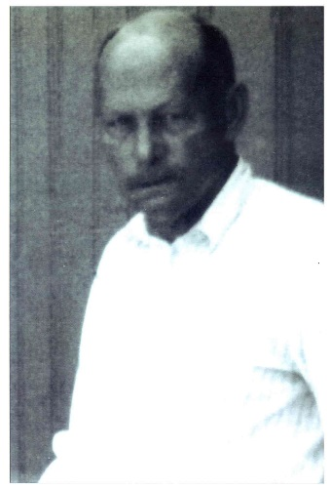
Год рождения 16.12.1904 станица Крыловская. На фронт призван в 1941 году до 1944. Ранение, контузия, инвалидность. После госпиталя вернулся домой. Умер 28.03.1976 года.
Будник Пётр Семёнович родился в 1926 г. Участник Великой Отечественной войны 1941-1945 гг. Награжден орденом Отечественной войны I степени, юбилейными медалями.
Будько Александр Григорьевич родился в 1917 г. Участник Великой Отечественной войны с апреля 1943 г. по май 1945 г. Воинское звание - рядовой. 223-й стрелковый полк. Награжден орденом Отечественной войны II степени, медалями «За освобо​ждение Праги», «За победу над Германией в Великой Отечественной войне 1941-1945 гг.», юбилейными медалями.
Бузун Александр Степанович Год рождения:1920 26 кав. Полк. 102 артел. Полк. 326 гвар. Стрелковая дивизия 06.1941-1945 воинское звание: старший сержант ранение-легкое инвалидность: нет Награды: Медаль «За отвагу». «За взятие Берлина». «За Победу над Германией». «20 лет Победы в ВОВ», «50 лет Вооруженных сил СССР».
Бузун Григорий Афанасьевич Год рождения:1927 289-й полк. 43-я дивизия. 1-й Украинский фронт 11.1944-07.1945 воинское звание: старший сержант ранение-нет инвалидность: нет Награды: медаль «За Победу над Германией». «20 лет Победы в ВОВ», «30 лет Победы в ВОВ», «40 лет Победы в ВОВ».
Бузун Данил Романович Год рождения:1912 881-й стрелковый полк 07.1941-10.1941 воинское звание: рядовой ранение-нет инвалидность: нет Награды: Юбилейная медаль
Бузун Евдокия Асоновна Год рождения:1918 4-я воздушная армия 1942 г. Зенитная артиллерия 1425 полк 4-я дивизия 1943-1945 г.г. воинское звание: рядовой ранение- инвалидность: нет Награды: Медаль «20 лет Победы в ВОВ, «50 лет Вооруженных сил СССР». Знак «25 лет Победы в ВОВ»
Булавин Иван Михайлович Год рождения:1924 22.02. с 02.-05.43 4 гвард.. кав. корпус 9 кав. дивизия: 05.-08.43 32 гв. кав. полк- кавалерист: 08.-09.43 отд. стр. полк-стрелок: 09.43-06.44 госпиталь по ранению воинское звание: рядовой ранение-имеет инвалидность: нет Награды: нет информации
Булавина Анастасия Михайловна Год рождения:1922 воинское звание: рядовой ранение-нет инвалидность: нет Награды: Удостоверение участника ВОВ.
Булгаков Яков Тимофеевич Год рождения:1905 воинское звание: рядовой ранение-имеет инвалидность: ИОВ 2 гр.
Булка Федор Николаевич родился в 1922 г. Участник Великой Отечественной войны с 14 августа 1941 г. по декабрь 1943 г. Воинское звание - рядовой. Автоматчик роты. В армию был призван 14 мая 1941 года. Участвовал в боях в составе 1261-го стрелкового полка 181-й гвардейской стрелковой дивизии, 4-й армии 3-го Белорусского фронта. Участник битвы под Москвой. Был ранен в бою в 1943 году в Витебской области. Демобилизован по ранению в 1944 году. Награжден орденами Красной Звезды, Отечественной войны I степени, медалями «За победу над Германией в Великой Отечественной войне 1941-1945 гг.», «За боевые заслуги», «За отвагу», «За оборону Москвы», медалью «Жукова», юбилейными медалями. После войны работал председателем колхоза в Белгородской области. В 1954 году приехал на Кубань. Работал мастером столярных дел в совхозе «Павловском».
Бурмака Анастасия Михайловна Год рождения:1922 07.1942-03.1943 воинское звание: рядовой ранение-нет инвалидность: нет Награды: Юбилейгая медаль
Бурмака Иван Иванович Год рождения:1914 786-й стрелковый полк 1941-1945 воинское звание: рядовой ранение- инвалидность: нет Награды: Юбилейная медаль «30 лет Победы в ВОВ».
Бусаров Иван Афанасьевич Год рождения:1904 1101 стрелковый полк 10.1941-1945 воинское звание: сержант ранение-легкое инвалидность: нет Награды: Медаль «За отвагу». «За Победу над Германией». «20 лет Победы в ВОВ», «50 лет Вооруженных сил СССР». Знак «25 лет Победы а ВОВ»
Бусиков Алексей Исаакович Год рождения:1914 3-я воздушно-десантная дивизия. 40 гвард. Армия. 384-й стрелковый корпус. 03.1943-05.1945 воинское звание: рядовой ранение-нет инвалидность: нет Награды: Медаль «За Победу над Германией». «20 лет Победы в ВОВ», «50 лет Победы в ВОВ», Знак «25 лет Победы в ВОВ»
Бут Иван Емельянович Год рождения:1906 08.1941-10.1942 воинское звание: рядовой ранение-нет инвалидность: нет Награды: нет
Бутыльский Иван Васильевич Год рождения:1917 воевал 1941-1945 воинское звание: сержант ранение-легкое инвалидность: нет Награды: Юбилейные медали
Бутько Иван Иванович Год рождения:1915 44-я танковая бригада 10.1941-10.1945 воинское звание: сержант ранение-тяжелое инвалидность: инв. 2 Награды: Юбилейные медали
Бухарь Григорий Иванович Год рождения:1917 Воевал 1941-1945 воинское звание: рядовой ранение-контузия инвалидность: 2 гр. Награды: Орден «Красной Звезды»
Бухарь Дмитрий Ефремович Год рождения:1902 Воевал 1941-1945 воинское звание: старший сержант
Бухарь Дмитрий Матвеевич Год рождения:1908 1942-1949 воинское звание: рядовой
Бухарь Иван Иванович Год рождения:1902 862-й стрелковый полк 02.1942-05.1945 воинское звание: сержант ранение-легкое инвалидность: нет Награды: Орден «Красной Звезды» - 2 шт. Медаль «За отвагу». «За взятие Вены». «За Победу над Германией». «20 лет Победы в ВОВ», «50 лет Вооруженных сил СССР».
Бухарь Антон Иванович родился в 1898 г. Участник Великой Отечественной войны с марта 1942 г. по 1945 г. Воинское звание - сержант. 2-й Украинский фронт. Награжден медалями «За отвагу», «За победу над Германией в Великой Отечественной войне 1941-1945 гг.», «За взятие Вены», «За взятие Будапешта», юбилейными медалями. Умер в 1981 году.
Буцай Александр Агафонович Год рождения:1924 09.1941-05.1945 воинское звание: сержант ранение- инвалидность: нет Награды: Медаль «За оборону Кавказа». «25 лет Победы в ВОВ», «30 лет Победы в ВОВ», «50 лет Вооруженных сил СССР». «60 лет Вооруженных сил СССР».
Быков Федор Филиппович родился в 1906 г. Участник Великой Отечественной войны с июня 1941 г. по 1945 г. Воинское звание – сержант. Стрелок взвода пеших разведчиков 2-го отдельного стрелкового батальона, 77-й морской стрелковой бригады. Награжден орденами Славы III степени, Отечественной войны II степени, двумя медалями «За отвагу», медалями «За победу над Германией в Великой Отечественной войне 1941-1945 гг.», «За оборону Советского Заполярья», юбилейными медалями.
Ванецян Григорий Хачатурович – родился в 1924 году Призван на фронт в марте 1943 году .Воевал в 390 стрелковом полку в звании рядового. Награжден медалью «За победу над Германией в ВОВ 1941-1945г.г.» . Вернулся домой в сентябре1943 года. После возвращения с войны работал учителем в школе .Выбыл за пределы района.
Ванян Михаил Багратович Год рождения:1924 49 Армия 74-й стрелковый полк. 72-й горно-стрелковый – командир отделения воинское звание: сержант ранение-нет инвалидность: нет Награды: Удостоверение участника В.О.В.
Варваров Виталий Петрович родился в 1925 г. Участник Великой Отечественной войны с мая 1944 г. по май 1945 г. Стрелок. 289-й запасной стрелковый полк. Награжден орденом Отечественной войны II степени.
Варваров Виталий Петрович родился в 1927 г. Участник Великой Отечественной войны 1941-1945 гг. Воинское звание – гвардии старшина. 585-го стрелкового полка, 243-й стрелковой дивизии. 4-й Украинский фронт. Награжден орденом Отечественной войны II степени, медалями «За боевые заслуги», «За победу над Германией в Великой Отечественной войне 1941-1945 гг.». Умер в 2003 году.
Варшавская Елизавета Игнатьевна Год рождения:1920 воинское звание: рядовой ст. медсестра ранение- инвалидность: Инв. 2 гр. Награды: Медаль «За Победу над Германией». «25 лет Победы в ВОВ», «30 лет Победы в ВОВ», «40 лет Победы в ВОВ», «60 лет Вооруженных сил СССР». «За доблестный и самоотверженный труд».
Василенко Александр Кузьмич родился в 1916 г. Участник Великой Отечественной войны с августа 1941 г. по июнь 1942 г. Электромонтёр. 137-й военный санитарный поезд. Награжден орденом Отечественной войны II степени.
Василенко Алексей Архипович Год рождения:1920 133-й Казачий кавалерийский полк 06.1941-05.1945 воинское звание: рядовой ранение-нет инвалидность: нет Награды: Медаль «За Победу над Германией»
Василенко Григорий Семенович Год рождения: воинское звание: сержант
Василенко Мария Васильевна. Участница Великой Отечественной войны с июня 1944 г. по июль 1945 г. Воинское звание – сержант. Награждена юбилейной медалью.
Василенко Николай Михайлович Год рождения:1916 723-й авиаполк 01.1942-03.1943 воинское звание: старшина ранение-легкое инвалидность: нет Награды: Орден «Красной Звезды». Медаль «За оборону Москвы». «За освобождение Варшавы». За взятие Вены». «За взятие Берлина». «За Победу над Германией». «20 лет Победы в ВОВ», Знак «25 лет Победы в ВОВ»
Василенко Нина Михайловна – родилась в1921 году в станице Новопашковской, Крыловского района Краснодарского края. Была призвана на фронт в июне 1942 года. Воевала на 4-м Украинском фронте в 57-й арт.бригаде в звании ефрейтора. Награждена медалями «За Победу над Германией в ВОВ 1941-1945г.г.», «За оборону Кавказа». После возвращения с войны работала в сфере обслуживания. Выехала за пределы района в 1969году.
Василенко Петр Моиссевич Год рождения:1912 57 артиллерийский полк-стрелок 237 стрелковый полк МВД – стрелок 12.1943-05.1945 воинское звание: рядовой
Василенко Петр Прокофьевич Год рождения:1911 Белорусский фронт 1941. 132 мин. полк воинское звание: ранение-тяжелое инвалидность: 2 гр.
Василенко Федор Петрович
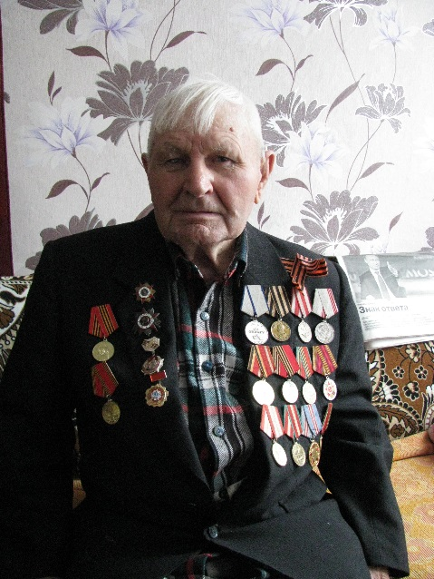
Годрождения: 10.06.1927, 234-й стрелковый полк 12.1944-05.1945. Воинское звание: рядовой ранение-легкое инвалидность: нет Награды: Медаль «За отвагу». «За Победу над Германией». «20 лет Победы в ВОВ», «30 лет Советской Армии», Орден «Отечественной войны I степени».
Василец Алексей Петрович Год рождения:1909 4-й отд. батальон минер. 39-й мотто-прожект. полк 07.1941-05.1045 воинское звание: рядовой ранение-нет инвалидность: нет Награды: Орден «Славы 3 ст.». Медаль «За Победу над Германией». 20 лет Победы в ВОВ», «За оборону Сталинграда»
Васильев Геннадий Евграфьевич родился в 1916 г. Участник Великой Отечественной войны 1941-1945 гг. Награжден медалью «За победу над Германией в Великой Отечественной войне 1941-1945 гг.».
Васильев Федор Лаврентьевич Год рождения:1909 79 морская бригада 10.1941-07.1942 воинское звание: рядовой ранение-контузия инвалидность: нет Награды: Медаль «За Победу над Германией». «20 лет Победы в ВОВ», «50 лет Победы ВОВ», Знак «25 лет Победы в В.О.В.»
Васильев Василий Яковлевич родился в 1925 г. Участник Великой Отечественной войны с марта 1943 г. по май 1945 г. Воинское звание – рядовой. Огнемётчик 26-го отдельного огнемётного батальона. Награжден орденами Красной Звезды, Отечественной войны I степени, медалью «За победу над Германией в Великой Отечественной войне 1941-1945 гг.», медалью Жданова, юбилейными медалями.
Васько Александр Михайлович Год рождения:1929 74-я морская бригада, 255-й стрелковый полк 08.1941-1945 воинское звание: сержант ранение-легкое инвалидность: ИОВ 2 гр. Награды: Медаль «За отвагу». «За Победу над Германией». «За оборону Сталинграда»
Васюнин Василий Николаевич Год рождения:1923 39-ая артиллерийская дивизия. 212 воинское звание: сержант ранение-нет инвалидность: нет Награды: Медаль «За отвагу». «За Победу над Германией». «За боевые заслуги»
Веденеев Василий Григорьевич
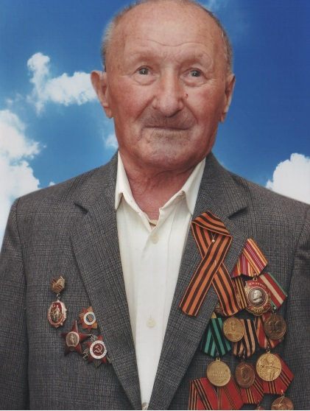
Год рождения:21.01.1925 г. 3-й Белорусский фронт самоходная артиллерия, 221 Гвардейский танковый полк. Воинское звание: ефрейтор ранение- инвалидность: нет Награды: медаль «За Победу над Германией», «За взятие Кенигсберга», Орден «Отечественной войны 2 ст», Орден «Красной Звезды», 8 Юбилейных наград.
Велигура Дмитрий Антонович родился в 1906 г. Участник Великой Отечественной войны с октября 1941 г. по май 1945 г. Воинское звание – рядовой. 3-й Украинский фронт. Награжден орденами Отечественной войны I и II степени, «За победу над Германией в Великой Отечественной войне 1941-1945 гг.», «За боевые заслуги», юбилейными медалями.
Вербовой Андрей Антонович родился в 1912 г. Участник Великой Отечественной войны с марта 1944 г. по июль 1945 г. Воинское звание – рядовой. Награжден орденом Отечественной войны I степени, медалью «За победу над Германией в Великой Отечественной войне 1941-1945 гг.», юбилейными медалями.
Вергасов Иван Петрович Год рождения:1910 22 отд.автополк, 45 горно-стрелковый полк, 238 стрелковая дивизия воинское звание: лейтенант ранение-тяжелое инвалидность: нет Награды: орден «Красной звезды»- 2 шт. медали «За Победу над Германией», «20 лет Победы в ВОВ», «50 лет Вооруженных сил СССР»
Вергасова Варвара Константиновна Год рождения:1921 61-й геотряд Ленинский фронт 1943- 1945 воинское звание: рядовой ранение-легкое инвалидность: нет Награды: 5 медалей
Ветров Григорий Васильевич родился в 1926 г. Участник Великой Отечественной войны 1941-1945 гг. Награжден медалью «За победу над Германией в Великой Отечественной войне 1941-1945 гг.».
Виткалов Филипп Федорович Год рождения:1902 53 гауб. пуш.артполк, 155 армейская пуш. Артбригада 12.1941-05.1945 воинское звание: млад. Сержант ранение-нет инвалидность: нет Награды: орден «Красной Звезды», медали «За боевые заслуги», «За освобождение Праги», «За Победу над Германией», «20 лет Победы в ВОВ», «50 лет Вооруженных сил СССР», знак «25 лет Победы в ВОВ
Витов Леонид Иванович родился в 1916 г. Участник Великой Отечественной войны с августа 1941 г. по май 1945 г. Воинское звание - рядовой. 3-й Белорусский фронт. Награжден орденами Красной Звезды, Отечественной войны II степени, медалью «За победу над Германией в Великой Отечественной войне 1941-1945 гг.», юбилейными медалями.
Власенко Александр Кириллович Год рождения:1926 1882 зенитно-артиллерийский полк 02.1943-05.1945 воинское звание: сержант ранение-нет инвалидность: нет Награды: медали «За боевые заслуги», , «За Победу над Германией», «20 лет Победы в ВОВ», «50 лет Вооруженных сил СССР», «30 лет Советской армии», знак «25 лет Победы в ВОВ»
Власенко Алексей Иванович Год рождения:1918 34-й стрелковый полк 107 гв.истр. артиллерия противотанковый полк 06.1941-05.1945 воинское звание: рядовой ранение-тяжелое инвалидность: ИОВ 2 гр. Награды: Орден «Красной Звезды». медали «За боевые заслуги»- 2 шт., «За отвагу», «20 лет Победы в ВОВ», «50 лет Вооруженных сил СССР»
Власенко Иван Иванович Год рождения:1913 13-я истребительная противотанковая бригада 02.1942-08.1942 воинское звание: рядовой ранение-нет инвалидность: нет Награды: медаль «За Победу над Германией», «20 лет Победы в ВОВ»
Водяницкий Андрей Трофимович Год рождения:1913 214 кавалерийский полк 08.1941-05.1945 воинское звание: рядовой ранение-тяжелое инвалидность: нет Награды: медаль «За Победу над Германией», «20 лет Победы в ВОВ»
Воженко Петр Трофимович Год рождения:1906 Украино-Харьков. направление воинское звание: рядовой ранение-контузия инвалидность: нет Награды: медаль «За Победу над Германией»
Волик Алексей Петрович Год рождения:1895 03.1942-08.1943 воинское звание: рядовой ранение-тяжелое инвалидность: ИОВ 2 гр. Награды: нет
Волик Василий Андреевич
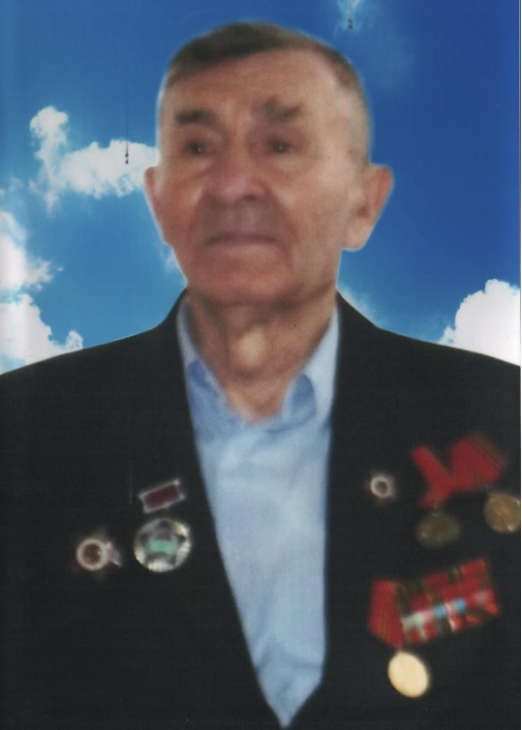
Год рождения:30.12.1927 г. 43 дивизия, 289 зап. стрелковый полк, 6 рота, 2-й взвод 1944-1945 воинское звание: ефрейтор ранение-нет инвалидность: нет Награды: медаль «За Победу над Германией», «30 Советской Армии и флота», «60 Советской Армии и флота» «20 лет Победы в ВОВ», «30 лет Победы в ВОВ», «40 лет Победы в ВОВ», Орден «Отечественной войны I степени».
Волик Василий Григорьевич Год рождения:1915 9-я пластунская дивизия, 1-й Украинский фронт 12.1943-05.1945 воинское звание: ранение-легкое инвалидность: нет Награды: медали «За Победу над Германией», «За боевые заслуги», «20 лет Победы в ВОВ», знак «25 лет Победы в ВОВ»
Волик Григорий Иванович Год рождения:1926 10 кавалерийский полк 04.1943-05.1945 воинское звание: сержант ранение-нет инвалидность: нет Награды: медали «За Победу над Германией», «20 лет Победы в ВОВ», «30 лет Советской Армии»
Волик Иван Федотович Год рождения:1907 воинское звание: рядовой ранение-тяжелое инвалидность: ИОВ 2 гр. Награды: знак«25 лет Победы в ВОВ»
Волик Михаил Михайлович Год рождения:1918 136 стрелковый полк 07.1941-05 1945 воинское звание: рядовой ранение-тяжелое инвалидность: нет Награды: медали «За Победу над Германией», «За боевые заслуги», «20 лет Победы в ВОВ», «50 лет Вооруженных сил СССР», знак «25 лет Победы в ВОВ»
Волик Петр Васильевич Год рождения:1916, 131 артиллерийский полк, 677 стрелковый полк, 327 горнострелковый полк 02.1942-05.1945 воинское звание: рядовой ранение-легкое инвалидность: нет Награды: орден «Красной Звезды», медали «За Победу над Германией», «За отвагу», «За оборону Кавказа», «20 лет Победы в ВОВ»
Волик Петр Павлович Год рождения:1926 Участник Вов удостовер..4-442064 воинское звание: рядовой
Волков Егор Степанович Год рождения:1906 Украинский фронт 1943 г. воинское звание: рядовой ранение- инвалидность: нет Награды: юбилейные медали
Волков Константин Михайлович Год рождения:1912 1941-1945, шофер воинское звание: рядовой ранение- инвалидность: нет Награды: 5 медалей
Волков Ефим Харитонович родился в 1912 г. Участник Великой Отечественной войны с июня 1941 г. по сентябрь 1942 г. Воинское звание - рядовой. Награжден медалями «За боевые заслуги», «За победу над Германией в Великой Отечественной войне 1941-1945 гг.», юбилейными медалями.
Володин Федор Андреевич родился в 1910 г. Участник Великой Отечественной войны с июня 1941 г. по май 1942 г. Воинское звание - сержант. Стрелок. 34-й Крымский стрелковый полк. 2-й Украинский фронт. Награжден орденом Отечественной войны II степени, юбилейными медалями.
Волошина Людмила Антоновна родилась в 1923 г. Участница Великой Отечественной войны с мая 1943 г. по май 1945 г. Санитарка. 1128-й военно-санитарный поезд. Награждена орденом Отечественной войны II степени.
Волошко Василий Александрович- родился в 1915 году.
Волошко Людмила Антоновна родилась в 1923 г. Участница Великой Отечественной войны с мая 1942 г. по май 1945 г. Воинское звание – рядовая. 4-й Украинский фронт. Награждена медалями «За оборону Кавказа», «За победу над Германией в Великой Отечественной войне 1941-1945 гг.», юбилейными медалями.
Волощук Григорий Дмитриевич родился в 1927 г. Участник Великой Отечественной войны с декабря 1944 г. по 1945 г. Воинское звание - рядовой. 234-й запасной стрелковый полк. Награжден медалями «За отвагу», «За победу над Германией в Великой Отечественной войне 1941-1945 гг.», юбилейными медалями.
Волощук Петр Андреевич Год рождения:1911 149 кавалерийский полк, 1372 стрелковый полк 07.1941-05.1945 воинское звание: рядовой ранение-тяжелое инвалидность: ИОВ 2 гр. Награды: орден «Красной Звезды», «Славы 3 ст.» медаль «50 лет Вооруженных сил СССР», знак «25 лет Победы в ВОВ»
Волощук Петр Гаврилович Год рождения:1913 52 стрелковая дивизия, 35 стрелковый полк воинское звание: сержант ранение-нет инвалидность: нет Награды: медали «За боевые заслуги», «За Победу над Германией»
Вольченко Дмитрий Никитович Год рождения:1908 13 артиллерийский полк 1941-05.1945 воинское звание: рядовой ранение-нет инвалидность: нет Награды: медали «За боевые заслуги», «За Победу над Германией», Юбилейные медали
Воронко Александр Арехтович родился в 1914 г. Участник Великой Отечественной войны с ноября 1941 г. по май 1945 г. Воинское звание - ефрейтор. Награжден медалями «За оборону Советского Заполярья», «За победу над Германией в Великой Отечественной войне 1941- 1945 гг.», юбилейными медалями.
Высоцкий Алексей Григорьевич Год рождения:1925 416 стрелковая дивизия, 90 гв. стрелковая дивизия воинское звание: рядовой ранение-два тяжелых, легкое инвалидность: ИОВ, 3 гр. Награды: Орден «Славы 3 ст.» медали «20 лет Победы в ВОВ», «50 лет Вооруженных сил СССР», знак «25 лет Победы в ВОВ»
Высоцкий Василий Петрович Год рождения:1913 417 стрелковый полк, 77 стрелковый полк 01.1943-05.1945 воинское звание: рядовой ранение-легкое инвалидность: нет Награды: медали «За отвагу», «За взятие Будапешта»
Высоцкий Иван Моисеевич Год рождения:1017 партизанское движение «Славакий» 1939-1945 воинское звание: рядовой ранение-легкое инвалидность: нет Награды: орден «Красной Звезды», «Славы» , медаль Чехословацкого восстания
Высоцкий Максим Моисеевич Год рождения:1907 699 отд. линейный батальон 07.1941-05.1945 воинское звание: сержант ранение-нет инвалидность: нет Награды: медали «За отвагу», «За Победу над Германией», «За оборону Москвы», «20 лет Победы в ВОВ»
Высоцкий Николай Алексеевич Год рождения:1927 289 зап. стрелковый полк, 120 зап. стрелков. полк, 1-й учеб. Батальон 08.1945-06.1945 воинское звание: рядовой ранение-нет инвалидность: нет Награды: Орден 2 ст., медаль «30 лет Советской Армии и флота»
Высоцкий Петр Моисеевич Год рождения:1915 Штаб.сект БОКДФ 10.1941-05.1945 воинское звание: рядовой ранение-легкие инвалидность: нет Награды: медали «За отвагу», «За оборону Кавказа», «За Победу над Германией»
Гаврик (Гавриш) Яков Феофанович родился в 1914 г. Участник Великой Отечественной войны с мая 1941 г. по июль 1942 г. Воинское звание – рядовой. Стрелковый полк. Награжден орденом славы III степени, юбилейными медалями.
Гаврик Андрей Петрович Год рождения:1914 15-й саперный батальон 259 исно 06.1941-06.1945 воинское звание: рядовой ранение-нет инвалидность: нет Награды: орден «Красной Звезды», медали «За Победу над Германией », «20 лет Победы в ВОВ»
Гаврик Василий Игнатьевич родился 24 апреля 1926 г. Участник Великой Отечественной войны с апреля 1943 г. по май 1945 г. Воинское звание – ефрейтор. Разведчик взвода разведки, 52-го гвардейского кавалерийского полка. 1-й Белорусский фронт. Награжден орденами Славы II и III степени, двумя орденами Отечественной войны II степени, медалями «За отвагу», «За освобождение Варшавы», «За взятие Берлина», «За победу над Германией в Великой Отечественной войне 1941-1945 гг.», юбилейными медалями. Демобилизован 28 января 1950 г. После войны работал в колхозе «Октябрь». Награжден медалью «Ветеран труда». Умер в 1996 году.
Гаган Дмитрий Исаакович родился в 1901 г. Участник Великой Отечественной войны с сентября 1941 г. по январь 1944 г. Воинское звание - рядовой. 93-й кавалерийский полк. Награжден орденом Отечественной войны I степени, юбилейными медалями.
Гайворонский Георгий Фомич Год рождения:1910 1131 стрелковый полк 675 эвак .вет лаз.. 06.1041-05.1945 воинское звание: рядовой ранение-тяжелое инвалидность: ИОВ 3 гр. Награды: медали «За боевые заслуги», «За Победу над Германией », «50 лет Вооруженных сил СССР», знак «25 лет Победы в ВОВ»
Гайдук Александр Степанович Год рождения:1908 193 пласт. полк 5-я кавалер.бригада 10.1943-05.1945 воинское звание: сержант ранение-тяжелое инвалидность: ИОВ 3 гр. Награды: Орден «Славы 3 ст.», медали «За Победу над Германией », «20 лет Победы в ВОВ», «50 лет Вооруженных сил СССР», знак «25 лет Победы в ВОВ»
Гайдук Григорий Гаврилович Год рождения:1923 311 стрелковый полк 50 кавалер. дивизия 03-1942-05.1945 воинское звание: рядовой ранение-нет инвалидность: нет Награды: медали «За отвагу»,«За Победу над Германией», «20 лет Победы в ВОВ»
Гайдук Иван Митрофанович Год рождения:1908 Южный фронт авиачасть воинское звание: рядовой ранение- инвалидность: нет Награды: юбилейные медали
Гайдук Иов Михайлович Год рождения:1901 72,75 стрелковая дивизия воинское звание: рядовой ранение-тяжелое инвалидность: ИОВ 2 гр.
Гаконов Михаил Сергеевич родился в 1927 г. Участник Великой Отечественной войны с августа по сентябрь 1945 г. Воинское звание - сержант. Награжден медалью «За победу над Японией».
Галаган Александр Тихонович родился в 1918 г. Участник Великой Отечественной войны с июня 1941 г. по апрель 1945 г. Воинское звание - рядовой. 34-й кавалерийский полк. Награжден орденом Отечественной войны I степени, юбилейными медалями.
Галаган Михаил Лукич родился в 1926 г. Участник Великой Отечественной войны с апреля 1943 г. по май 1945 г. Воинское звание - рядовой. Пулемётчик. 32-й пулемётный полк. 1-й Украинский фронт. Демобилизован 10 октября 1950 г. Награжден орденом Отечественной войны II степени, медалью «За победу над Германией в Великой Отечественной войне 1941-1945 гг.», юбилейными медалями.
Галиев Набиулла Ромазанович родился в 1927 г. Участник Великой Отечественной войны с февраля по май 1945 г. Стрелок. 690-й Стрелковый полк. 4-й Украинский фронт. Награжден орденом Отечественной войны II степени, медалью «За победу над Германией в Великой Отечественной войне 1941-1945 гг.», юбилейными медалями.
Галушин Александр Иванович Год рождения:1923 29 стрелковый полк 1942-1945 воинское звание: рядовой ранение-нет инвалидность: нет Награды: нет информации
Гамазин Григорий Петрович Год рождения: Ленинградский фронт 267 дивизия 52 арм. 09.1941-04.1942 воинское звание: млад. лейтенант ранение-тяжелое легкое инвалидность: ИОВ 2 гр. Награды: медали «За боевые заслуги», «За Победу над Германией», «За оборону Ленинграда», «20 лет Победы в ВОВ», знак «25 лет Победы в ВОВ»
Гапонов Михаил Сергеевич 1927 года рождения. Участник ВОВ с августа 1945 по сентябрь 1945 года. Воинское звание сержант. Имеет медаль «За Победу над Японией». Умер, похоронен на сельском кладбище ст. Крыловской.
Гапонов Филипп Петрович родился в 1916 г. Участник Великой Отечественной войны с июля 1943 г. по май 1945 г. Воинское звание - ефрейтор. Награжден: орденом Красной Звезды, медалью «За победу над Германией в Великой Отечественной войне 1941-1945 гг.», «За трудовую доблесть», юбилейными медалями.
Гапонова (Захарова) Мария Борисовна родилась в 1919 г. Участница Великой Отечественной войны с 23 июля 1941 г. по июнь 1945 г. Воинское звание – лейтенант медицинской службы. Фельдшер роты 151-го отдельного дорожного строительного батальона. Брянский фронт. Награждена орденами Красной Звезды, Отечественной войны II степени, медалью «За боевые заслуги», «За победу над Германией в Великой Отечественной войне 1941-1945 гг.», юбилейными медалями.
Гаран Стефан Васильевич родился в 1908 г. Участник Великой Отечественной войны с февраля по апрель 1943 г. Стрелок. 871-й стрелковый полк. Награжден орденом Отечественной войны II степени.
Гарбузов Александр Никонорович Год рождения:1909 156 кавалерийский полк 09.1941-03.1942 воинское звание: сержант ранение-тяжелое инвалидность: ИОВ 2 гр. Награды: медаль «За Победу над Германией», «20 лет Победы в ВОВ», знак «25 лет Победы в ВОВ»
Гаргаренко Василий Иванович. Участник Великой Отечественной войны с июня 1942 г. по март 1943 г. Воинское звание – рядовой. 1369-й стрелковый полк. Южный фронт. Награжден юбилейными медалями.
Гарнец Алексей Михайлович - родился 08 марта 1927 года в с. Красногоровка, Крыловского района Краснодарского края, призван на фронт 27 ноября 1944года.Воевал на Забайкальском фронте в 6 отдельно автотранспортном полку, награжден Медалью «За Победу над Германией», « За победу над Японией» орденом «Отечественной войны».Вернулся домой 27 августа 1951 года в звании сержанта. Работал в колхозе «Серп и Молот» автомехаником, имеет награду «Ветерана труда».
Гарютин Павел Петрович родился в 1915 г. Участник Великой Отечественной войны мая по июль 1941 г. Воинское звание – старший сержант. Награжден орденом Отечественной войны I степени, медалью «За отвагу», юбилейными медалями.
Гаценко Алексей Андреевич родился в 1914 г. Участник Великой Отечественной войны с октября 1944 г. по май 1945 г. Воинское звание - майор. 1-й Украинский фронт. Награжден орденом Красного Знамени, медалями «За боевые заслуги», «За победу над Германией в Великой Отечественной войне 1941-1945 гг.», юбилейными медалями. Умер в 1983 году.
Гаценко Алексей Николаевич
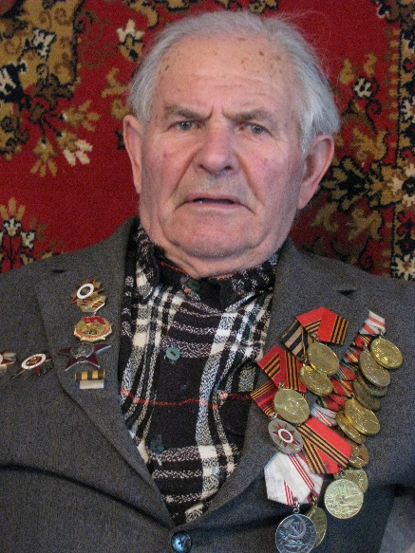
Год рождения:14.03.1925 416 стрелковая дивизия 02.1943-05.1945 воинское звание: рядовой ранение-легкое контузия инвалидность: нет Награды: ордена «Славы 3 ст», «Красной звезды» «Отечественной войны», медали «За отвагу», «За Победу над Германией», «За взятие Берлина», «За освобождение Варшавы»
Гаценко Иван Никитович Год рождения:1922 75 стрелковая дивизия, 115 стрелковый полк-наводчик Ирано-Турецкая граница 1941-1945 воинское звание: сержант ранение- инвалидность: нет Награды: медали «За Победу над Германией», «20 лет Победы в ВОВ», «50 лет Победы в ВОВ»
Гаценко Иван Степанович Год рождения:1927 723 стрелковый полк 01.1945-05.1945 воинское звание: старшина ранение-нет инвалидность: нет Награды: ордена «Славы 3 ст»,медали «За взятие Берлина», «За Победу над Германией»,«20 лет Победы в ВОВ», «50 лет Вооруженных сил СССР», «30 лет Советской Армии»
Гаценко Николай Романович родился в 1925 г. Участник Великой Отечественной войны с февраля 1943 г. по май 1945 г. Воинское звание – младший сержант. Стрелок. 1174-й стрелковый полк. 1-й Украинский фронт. Награжден орденом Отечественной войны II степени, двумя медалями «За отвагу», юбилейными медалями.
Гацко Антон Федорович – родился 1916 году . Призван на фронт в декабре 1941 года. Воевал в составе 483-м отдельного стрелкового полка в звании рядового. Вернулся с фронта в мае 1945 года. После возвращения с войны работал рядовым колхозником в колхозе «Россия»
Герасимов Алексей Петрович родился в 1921 г. Участник Великой Отечественной войны с июня по август 1941 г. Воинское звание - рядовой. 2-й Украинский фронт. Награжден медалью «За победу над Германией в Великой Отечественной войне 1941-1945 гг.», юбилейными медалями.
Герасимов Иван Леонтьевич Год рождения:1907 Смоленское направление под Москвой воинское звание: офицер ранение-тяжелое инвалидность: нет Награды: награды не сохранил
Герасимов Иван Степанович Год рождения:1919 132 мин.полк, 955 стрелков. полк 03.1942- 05.1945 воинское звание: рядовой ранение-легкое инвалидность: нет Награды: медали «За отвагу», «За боевые заслуги», «За оборону Кавказа», «За Победу над Германией», «20 лет Победы в ВОВ»
Герасимов Иосиф Федорович Год рождения:1898 115 мост.н.д. батальон 09.1942-05-1945 воинское звание: рядовой ранение-нет. инвалидность: нет Награды: медали «За боевые заслуги», «За Победу над Германией» «За оборону Кавказа», знак «25 лет Победы в ВОВ»
Герцовский Максим Митрофанович родился в 1892 г. Участник Великой Отечественной войны с июня по октябрь 1944 г. Воинское звание – рядовой. 142-й стрелковый запасной полк. Награжден орденом Красной Звезды, юбилейными медалями.
Гетман Родион Михайлович Год рождения:1896 воевал с 1942 г. воинское звание: рядовой
Гиделнберг Вадим Викторович. Участник Великой Отечественной войны 1941-1945 гг.
Гичко Александр Тихонович - родился 1903 году 2 сентября. Учился в школе закончил два класса. Был призван на фронт в 1941 году. Воевал в Белоруссии и Украине. Имел ранение. Награжден медалью «Наше дело правое, и мы победим», «За Победу над Германией в ВОВ 1941-1945 гг», «20 лет Великой Отечественной войне», «70 лет вооруженным силам СССР», « 50 лет вооруженных сил СССР», «30 лет победы в ВОВ 1941-1945гг». Вернулся домой в 1943 году. Умер в 1978 году 1 июля.
Гладыш Григорий Иосифович Год рождения:1925 414 стрелковая дивизия 06.1943-04.1944 воинское звание: рядовой ранение-тяжелое инвалидность: ИОВ 2 гр. Награды: медаль «За отвагу»-2 шт., знак «25 лет Победы в ВОВ»
Гладыш Сергей Григорьевич родился в 1899 г. Участник Великой Отечественной войны с сентября 1941 г. по май 1945 г. Воинское звание - сержант. 104-й стрелковый полк. Награжден орденом Отечественной войны I степени, медалями «За боевые заслуги», «За оборону Сталинграда», юбилейными медалями.
Глебов Алексей Данилович - родился 1908 году. Призван на фронт в мае 1942 года. Воевал в составе 481-го стрелкового полка в звании рядового. Вернулся с фронта в августе 1942 года .После возвращения в войны работал механизатором в откорм совхозе. Умер 1968 году. Похоронен на кладбище ст. Крыловской.
Глебов Григорий Федорович Год рождения:1921 926 стрелковый полк 10.1941-03.1942 воинское звание: рядовой ранение-тяжелое инвалидность: ИОВ 2 гр. Награды: медали«За Победу над Германией», »,«20 лет Победы в ВОВ», «50 лет Вооруженных сил СССР», знак «25 лет Победы в ВОВ»
Глушко Григорий Степанович Год рождения:1900 42 Кавалер. Полк 157 раб. Батальон 06.1941-05.1945 воинское звание: Рядов. ранение- легкое инвалидность: нет Награды: Медали: «За оборону Кавказа», «20 лет Победы в Вов», «50 лет Вооруженных сил СССР», Знак «25 лет Победы в ВОВ»
Глушко Андрей (Павлович) Степанович Год рождения:1904 975 стрелковый полк 10.1941-02.1943 воинское звание: рядовой ранение-тяжелое инвалидность: ИОВ Награды: медали «За отвагу» ,«20 лет Победы в ВОВ», «50 лет Вооруженных сил СССР», знак «25 лет Победы в ВОВ»
Глушко Григорий Степанович
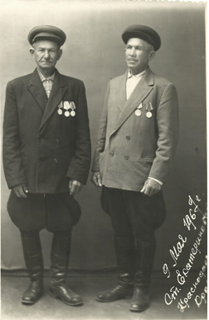
Звание-рядовойНагражден: Медаль «За оборону Кавказа», «За Победу над Германией», «20 лет Победы в Вов», «30 лет Победы в Вов», «50 лет Вооруженных сил СССР», «60 лет Вооруженных сил СССР»
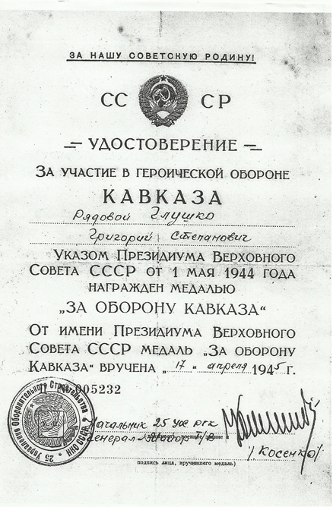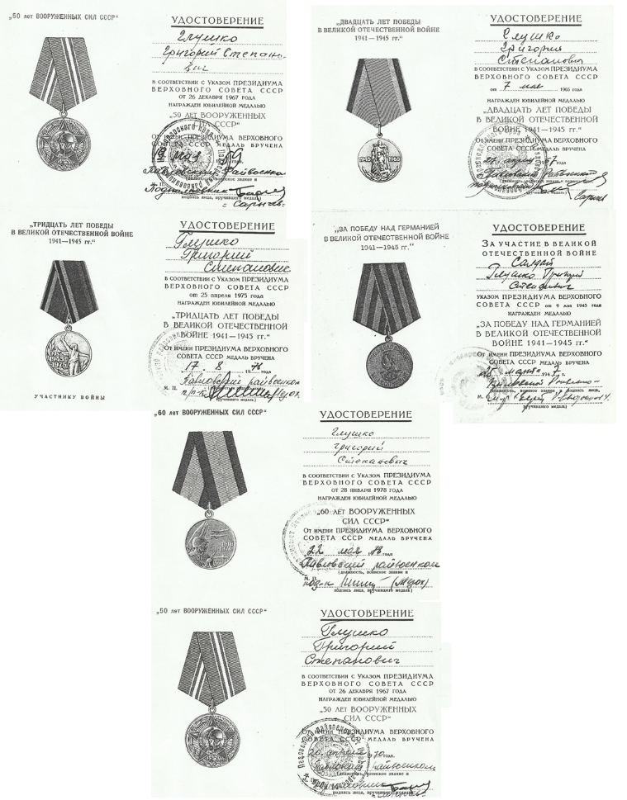

Глушко Кузьма Григорьевич родился в 1925 г. Участник Великой Отечественной войны с 3 марта 1943 г. по май 1945 г. Воинское звание – сержант. Заряжающий батареи 120-мм миномётов. Северо-Кавказский, Южный, 4-й Украинский, 1-й Прибалтийский, Ленинградский фронтах. В мае 1945 года демобилизовался в звании старшина. Награжден орденом Отечественной войны II степени, двумя медалями «За отвагу», медалями «За боевые заслуги», «За оборону Кавказа», юбилейными медалями. Умер в 2004 году.
Глушко Михаил Иванович родился в 1924 г. Участник Великой Отечественной войны с июня 1942 г. по май 1945 г. Воинское звание – сержант. Наводчик миномётов. 4-й Украинский, 1-й Белорусский фронта. Награжден орденами Отечественной войны I степени, Красной Звезды, медалью «За боевые заслуги», «За победу над Германией в Великой Отечественной войне 1941-1945 гг.», «За освобождение Варшавы», юбилейными медалями.
Глушко Павел Емельянович Год рождения:1913 1941-1944 гг воинское звание: Рядов. ранение-Тяжелое инвалидность: ИОВ 2гр Награды: Имеет
Глущенко Василий Романович родился в 1925 г. Участник Великой Отечественной войны с февраля 1943 г. по май 1944 г. Воинское звание - рядовой. Награжден орденом Отечест​венной войны II степени, медалью «За отвагу».
Глыжко Александр Васильевич Год рождения:1924 356 арт.дивизия 48стр. Дивизия 03. 1943-05. 1945 воинское звание: Рядов. ранение-тяжелое инвалидность: нет Награды: Медали: «За боевые заслуги», «За Взятие Кенигсберга», «За Победу над Германией
Глыжко Василий Васильевич Год рождения:1912 33.533стрелк. Полка 04.1942-05.1945 воинское звание: Серж. ранение-Тяжелое инвалидность: ИОВ 3 гр Награды: Медали: «За победу над Германией» «50 лет Вооруженных сил С ССР», Знак «25 лет Победы в ВОВ»
Глыжко Гавриил Иванович Год рождения:1900 194 Каваллерийск. Полк,40 кавалер. Полк воинское звание: Рядов. ранение-Легкое инвалидность: нет Награды: Медали: «За отвагу», «За оборону Кавказа, «За победу над Германией», «20 лет Победы в ВОВ»
Глыжко Николай Вячеславович Год рождения:1926 35 стрелк. Полк 207 стрелков. Полк 04. 1943-03.1944 воинское звание: Рядов. ранение-Тяжелое инвалидность: ИОВ Награды: Медаль «20 лет Победы в Вов», «50 лет Вооруженных сил СССР»
Глыжко Степан Владимирович Год рождения:19 воинское звание: Рядов. ранение- инвалидность: нет Награды: нет информации
Глызь Тамара Нестеровна - 1922 года рождения. Участник ВОВ с января 1942 по май 1945 года. Воинское звание - сержант. Имеет орден «Отечественной войны 2 степени». Медали: «За взятие Берлина», « За победу над Германией».
Глызь Тамара Нестеровна родилась в 1922 г. Участница Великой Отечественной войны с января 1942 г. по май 1945 г. Воинское звание - сержант. Награждена орденом Отечественной войны II степени, медалями «За взятие Берлина», «За победу над Германией в Великой Отечественной войне 1941-1945 гг.».
Годорожа Андрей Васильевич родился в 1920 г. Участник Великой Отечественной войны с июня 1941 г. по май 1945 г. Воинское звание – сержант. 180-й зенитно-артиллерийский полк. Награжден медалями «За оборону Кавказа», «За победу над Германией в Великой Отечественной войне 1941-1945 гг.», юбилейными медалями.
Голик Григорий Михайлович Год рождения:1913 21 мотострелков. Бригада 58 отд. Гв.батальон связи 05.1942-05.1945 воинское звание: Рядов. ранение-Легкое инвалидность: нет Награды: Медали: «За боевые заслуги», «За Победу над Германией» «20 лет Победы в ВОВ»
Головань Василий Никитович Год рождения:1918 981 стрелков.полк 06.1941-12. 1941 воинское звание: Рядов. ранение-Тяжелое инвалидность: нет Награды: Медали: «За отвагу», «20 лет Победы в Вов» «50 лет Вооруженных сил СССР», Знак «25 лет Победы в ВОВ»
Головенко Иван Алексеевич родился в 1925 г. Участник Великой Отечественной войны с марта 1943 г. по май 1945 г. Награжден орденом Отечественной войны II степени, медалями «Жукова», «За победу над Германией в Великой Отечественной войне 1941-1945 гг.».
Головин Даниил Данилович Год рождения:1918 1941-1945 воинское звание: Лейтен. ранение-Тяжелое инвалидность: ИОВ 3 гр Награды: Медаль: «За оборону Кавказа»
Головко Савва Антонович Год рождения:1908 356 стрелк. Полк 09.1941-03.1945 воинское звание: Рядов. Награды: Медали: «За оборону Кавказа, «20 лет Победы в Вов», «За доблестный труд в ВОВ.»
Голота Александр Иванович родился в 1917 г. Участник Великой Отечественной войны с апреля по май 1945 г. Воинское звание – рядовой. 2-й Украинский фронт. Награжден медалями «За отвагу», «За победу над Германией в Великой Отечественной войне 1941-1945 гг.», «За взятие Берлина», юбилейными медалями. Умер в 1984 году.
Голуб Александр Андреевич - родился 23 февраля 1926 года в ст. Новопашковской Крыловского района Краснодарского края, 19 сентября 1943 года призван на фронт Нальчинским горвоенкоматом. Воевал на Закавказском фронте в 94 отдельной саперной роте. Награжден медалью «За боевые Заслуги» имеет благодарность от Сталина. Вернулся домой 13 августа 1960 года в звании капитана. Работал в г.Нальчик наладчиком, имеет награду орден « Ленина»
Голубцов Иосиф Федорович Год рождения:1914 53 гв. Мин.полк 04. 1942-04.1945 воинское звание: Рядов. Награды: Медали: «За боевые заслуги», «За Победу над Германией», «За Победу над Японией» «20 лет Победы в Вов», «50 лет Вооруженных сил СССР», Знак «25 лет Победы в ВОВ»
Голубятников Михаил Константинович родился в 1925 г. Участник Великой Отечественной войны с января 1944 г. по май 1945 г. Воинское звание – старшина. Командир отделения. 230-й запасной стрелкой полк. 1-й Украинский фронт. Награжден орденом Отечественной войны II степени, медалью «За отвагу», юбилейными медалями.
Гонтарев Михаил Семенович Год рождения:1914 26 отд. зен. бат. 1941-1945 воинское звание: Серж. Награды: Медали: «За отвагу», юбилейные медали
Гончаров Владимир Александрович Год рождения:1927 7 стрел. Полк 11.1944-05.1945 воинское звание: Старш. 2 ст. Награды: Медали: «За Победу над Германией», «20 лет Победы в Вов», «30 лет Советской Армии»
Гончаров Григорий Моисеевич – родился 1912 году. Призван на фронт в Ноябре 1941 года. Воевал в 77-й морской бригаде в звании рядового. Был награжден медалями «За боевые заслуги», «За Победу над Германией в ВОВ 1941-1945г.г.», «За оборону Советского Заполярья». Вернулся с фронта в мае 1945 года .После возвращения в войны работал механизатором колхоза «13 Октябрь». Выбыл за пределы района в 1965 году.
Гончаров Иван Кириллович- родился 25 апреля 1922 года . Призван на фронт в сентябре 1941 года . Воевал в 380 стрелковом полку в звании старшего сержанта. Был награжден медалями «За боевые заслуги», «За Победу над Германией в ВОВ 1941-1945г.г.» Вернулся с фронта в октябре 1942 года. После возвращения с войны работал на руководящих должностях в колхозе «Россия». Выехал за пределы края в 2002 году.
Гончаров Сергей Семенович - родился 22 июня 1922года в ст. Кугоейской Крыловского района Краснодарского края. В 1941 году призван на фронт. Воевал в 9 горно-минаметной инженерной бригаде- помощником командира взвода, награжден орденом «Красной звезды».Вернулся домой в январе 1946 г в звании старшего сержанта. Работал в колхозе «Серп и Молот»
Гончарова Зинаида Ивановна Год рождения:1925 1942-1945 Житомирское направление воинское звание: Серж. Награды: Медали: «За отвагу», юбилейные медали
Горбатенко Григорий Сергеевич родился в 1918 г. Участник Великой Отечественной войны с августа по сентябрь 1945 г. Воинское звание – старший сержант. 666-й батальон. 54-я армия. Награжден орденом Отечест​венной войны II степени, медалью «За победу над Японией», юбилейными медалями.
Горбач Иван Антонович родился в 1923 г. Участник Великой Отечественной войны 1941-1945 гг. Стрелок 2-й роты, 2-го батальона, 3-й воздушно-десантной бригады. Участник героической обороны Киева в июле — сентябре 1941 года. Награжден орденом Отечественной войны II степени, медалями «За победу над Германией в Великой Отечественной войне 1941-1945 гг.», «За оборону Киева», медалью Жукова, юбилейными медалями, знаком «Фронтовик».
Горелов Харитон Иванович Год рождения:1915 Белорусский фронт кавалерия воинское звание: Рядов.
Горлачев Василий Семенович Год рождения:1926 Учасник ВОВ воинское звание: Старшина
Горобец Яков Ефемович
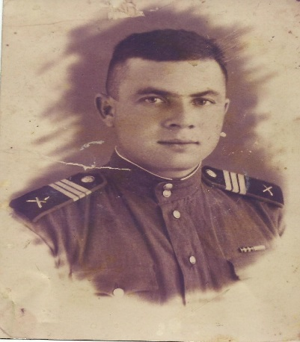
Родился 30 апреля 1926 г., ст. Пластуновская, Пластуновского р-на.Призван 16 нюня 1943 г.Фронтовой путь:216 зенитный артполкз- май 1943-июль 1943г., курсант1883 зенитный артполк-июль 1943-август 1943 г.252 коменбергс. зенитн. артполк август 1943-сентябрь 1944 г.-зам. командира орудия963 зен. артполк, сент. 1944-май 1949 г.В/ч 68239 командир орудия зенитной пушки- май 1949-октябрь 1950 г.Звание-сержантНаграды: Медаль «За оборону Кавказа», «За Победу над Германией»,«30 лет Советской Армии и флота».Женат, жена – Горобец Лидия Андреевна
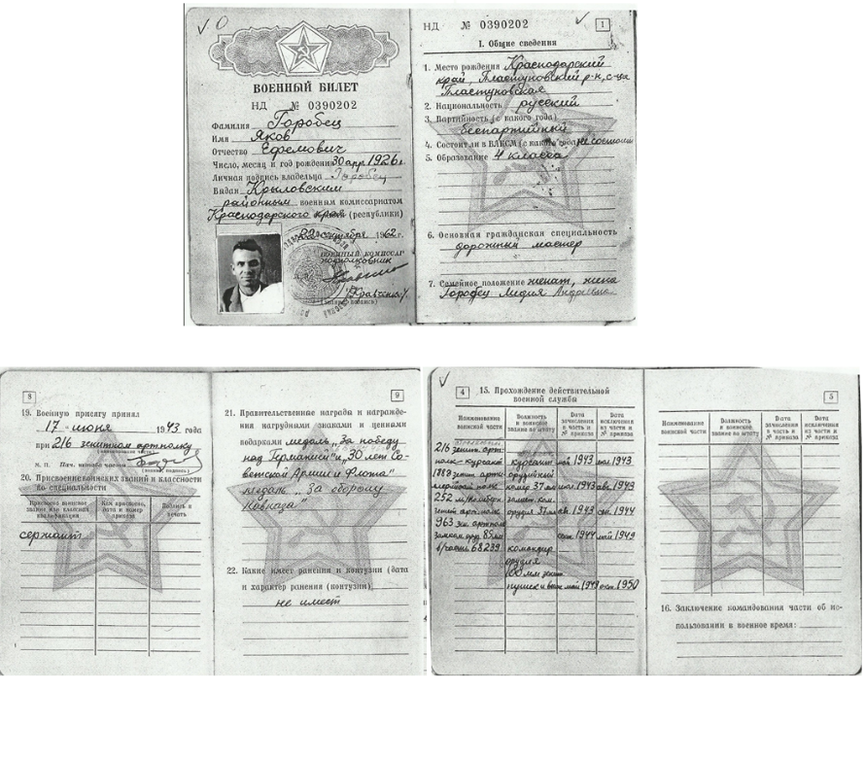
Горовой Иван Данилович родился в 1907 г. Участник Великой Отечественной войны с июня 1941 г. по май 1945 г. Воинское звание – ефрейтор. 43-й отдельный дивизион бронепоездов. Западный, Брянский, Белорусский, 1-й Украинский и 2-й Белорусский фронта. Награжден орденом Отечественной войны II степени, медалью «За боевые заслуги».
Городецкий Федор Павлович Год рождения:1896 воинское звание: Рядов. ранение-нет инвалидность: нет Награды: Медали: «За боевые заслуги», «За Победу над Германией», «20 лет Победы в Вов», «50 лет Вооруженных сил СССР»
Горох Константин Арсеньевич родился в 1905 г. Участник Великой Отечественной войны с июля 1941 г. по август 1942 г. Воинское звание - рядовой. Награжден юбилейными медалями.
Готальский Василий Васильевич родился в 1916 г. Участник Великой Отечественной войны с сентября 1941 г. по май 1945 г. Воинское звание - рядовой. Стрелок. 1-я отдельная рота отдельного аэродромного батальона, 37-я часть отдельной дивизии ПТО, наводчик рядов, затем 1-й горно-стрелковый полк. Воевал за Киев. В 1943 году попал в плен. Дошел до Берлина. Награжден орденом Отечественной войны II степени, медалью «За оборону Киева», знаком «Фронтовик», юбилейными медалями.
Гребенников Иван Григорьевич Год рождения:1921 12 автотр. Полк 06.1941-10.1945 воинское звание: Ефрейт. Награды: Медали: «За боевые заслуги», «За Победу над Японией», Знак «25 лет Победы в ВОВ»
Гречин Иван Петрович Год рождения:1920 Прибалтийский фронт воинское звание: Серж. ранение-тяжелое инвалидность: нет Награды: Имеет Ордена и 5 медалей
Григоренко Николай Александрович Год рождения:1925 02.1943-09.1945 воинское звание: Рядов. ранение-легкое инвалидность: нет Награды: Медали: «За Взятие Кенигсберга», «За Победу над Германией
Гринь Антон Ефремович Год рождения:1907 56 армия 06.1941-07.1942 воинское звание: Рядов ранение-легкое инвалидность: ИОВ 2 гр Награды: Не имеет
Гринь Кузьма Иванович Год рождения:1908 Харьковский фронт. Сталинградск.фр. воинское звание: Рядов ранение-Тяжел. инвалидность: ИОВ 2 гр Награды: Медаль «За отвагу»
Грицак Дмитрий Иванович родился в 1912 г. Участник Великой Отечественной войны с июня 1942 г. по март 1943 г. Воинское звание – сержант. 1-й Белорусский фронт. Награжден медалями «За боевые заслуги», «За победу над Германией в Великой Отечественной войне 1941-1945 гг.», юбилейными медалями.
Гриценко Василий Иосифович Год рождения:1909 Воевал 1941-1945 г воинское звание: Рядов ранение-2 ранен. инвалидность: нет Награды: 4 медали
Гроян Иван Федорович Год рождения:1923 180 стрелк. Полк 12.1944-05.1945 г. воинское звание: Рядов ранение- инвалидность: нет Награды: Медали: «За Победу над Германией», «За оборону Праги», «За взятие Берлина»
Грызун Василий Евдокимович Год рождения:1910 271 Горловская Стрелк. Дивиз. воинское звание: Лейтен. ранение-легкое инвалидность: нет Награды: Медали: «За Победу над Германией», знак «25 лет Победы в ВОВ»
Грызун Григорий Павлович Год рождения:1922 115 стрелк. полк воинское звание: Рядов ранение- инвалидность: ИОВ 3 гр Награды: Медали: «За Победу над Германией», «50 лет Вооруженных сил СССР»
Грызун Дмитрий Кузьмич Год рождения:1914 220 стрелк. Дивиз. 927 стрелк. Полк 06.1941-05.1945 г. воинское звание: Рядов ранение- инвалидность: нет Награды: Медали: «За отвагу» - 2 шт «За боевые заслуги», «За Взятие Кенигсберга», «30 лет Победы в ВОВ» Знак «25 лет Победы в ВОВ», Ветеран труда
Грызун Михаил Григорьевич Год рождения:1926 1942-1945 воинское звание: Рядов ранение- инвалидность: нет Награды: Медаль «За отвагу», Юбилейн. Медали
Грызун Степан Григорьевич Год рождения:1923 Участник ВОВ воинское звание: Серж. ранение- инвалидность: нет Награды: Юбилейн. Медали
Грязен Семен Иванович Год рождения:1914 Юго-Западный фр. Артиллерия воинское звание: ранение- инвалидность: нет Награды: Медаль «За Победу над Германией»
Губа Петр Архипрович – родился 1909 году . Призван на фронт в июне 1941 года .Воевал в составе 881–го стрелкового полка в звании рядового. После возвращения с войны работал рядовым колхозником «13 Октябрь» . Выбыл за пределы края в 1969 году.
Гудерьянова (Мусалитина) Мария Ивановна родилась в 1914 г. Участница Великой Отечественной войны с 15 июля 1942 г. по 8 марта 1943 г. в составе 105-го управления военно-полевого строительства, выполняла работы по возведению оборонительных рубежей в предгорьях Северного Кавказа. Вернувшись в станицу Ново-Михайловскую, работала в бригаде №1 колхоза «Красный путь». Награждена медалью «За оборону Кавказа», юбилейными медалями и знаками.
Гужеленко Владимир Иванович – родился 26 мая 1909 года . Умер 13 апреля 1990года.
Гуликов Иван Фелонович Год рождения:1915 9-я армия, 5 –й стр. полк воинское звание: Рядов. ранение- инвалидность: нет Награды: Медаль «За Победу над Германией»
Гупало Василий Гаврилович родился в 1925 г. Участник Великой Отечественной войны с апреля 1943 г. по май 1945 г. Воинское звание - ефрейтор. 40-й зенитный пулеметный полк. 4-й Украинский фронт. Награжден орденом Отечественной войны II степени, юбилейными медалями.
Гуренко Пётр Иванович родился в 1926 г. Участник Великой Отечественной войны с февраля 1944 г. по май 1945 г. Воинское звание - сержант. 317-й зенитно-артиллерийский полк. Награжден медалями «За победу над Германией в Великой Отечественной войне 1941-1945 гг.», «За боевые заслуги», юбилейными медалями.
Гусев Дмитрий Нестерович родился в 1924 г. Участник Великой Отечественной войны с февраля 1943 г. по март 1944 г. Воинское звание – сержант. Южный фронт. Награжден орденом Отечественной войны I степени, юбилейными медалями.
Гусев Нестор Игнатьевич родился в 1898 г. Участник Великой Отечественной войны с сентября 1941 г. по май 1942 г. С мая 1942 г. по май 1945 г. находился в плену. Воинское звание - рядовой. Награжден юбилейной медалью.
Гутор Семен Терентьевич родился в 1922 г. Участник Великой Отечественной войны с декабря 1941 г. по май 1945 г. Воинское звание - рядовой. 28-й стрелковый полк. Награжден медалью «За победу над Германией в Великой Отечественной войне 1941-1945 гг.», юбилейными медалями.
Давиденко (Давыденко) Василий Петрович родился в 1926 г. Участник Великой Отечественной войны с августа по сентябрь 1945 г. Воинское звание - ефрейтор. Стрелок. 621-й стрелковый полк. Награжден орденом Отечественной войны II степени.
Давиденко Василий Филиппович родился в 1915 г. Участник Великой Отечественной войны с июня 1941 г. по май 1945 г. Воинское звание - гвардии младший сержант. Карельский фронт. Награжден орденом Отечественной войны II степени, медалями «За отвагу», «За оборону Советского Заполярья», «За победу над Германией в Великой Отечественной войне 1941-1945 гг.», юбилейными медалями. Умер в 2002 году.
Давыденко Анна Федоровна родилась в 1926 г. Участница Великой Отечественной войны 1941-1945 гг. Воинское звание – младший сержант. 902-й тяжело - бомбардировочный авиационный полк. Награждена орденом Отечественной войны II степени, медалями «За отвагу», «За взятие Берлина», «За победу над Германией в Великой Отечественной войне 1941-1945 гг.», «За оборону Советского Заполярья».
Даненко Иван Данилович Год рождения:1921 Брянский фр., 23 Прибалтийский, 1-й Беларусск.фр., Ленинградск. фр. воинское звание: Ст. лейтен. ранение-Тяжел. инвалидность: ИОВ 2 гр Награды: Ордена: «Отечественной войны 3 ст.» -2 шт. «Красной звезды» Медаль «За Победу над Германией»
Данилов Иван Дмитриевич родился в 1924 г. Участник Великой Отечественной войны с 7 по 28 февраля 1943 г. Воинское звание - рядовой. 282-я дивизия. 13-я армия. 1-й Украинский фронт. Награжден юбилейными медалями.
Даценко Иван Данилович родился в 1914 г. Участник Великой Отечественной войны 1941-1945 гг. Награжден орденом Отечественной войны I степени, юбилейными медалями.
Дацук Иван Федорович Год рождения:1909 87гв. Стрел.дивиз., 4-й Украинск. Фр. 06.1941-05.1945г. воинское звание: Рядов. ранение-Тяжел. инвалидность: ИОВ 2 гр Награды: нет информации
Дацук Павел Иванович Год рождения:1908 08.1941-09.1942.г- 5-й зап. Кавал. полк-кавалерист. 09.1942-10.1943 –плен. воинское звание: Рядов. ранение- инвалидность: нет Награды: Медаль «За Победу над Германией»
Дашко (Плугатырь) Евдокия Тимофеевна Год рождения:1921 27 железнодорожн. Батальон 09.1943-05.1945г. воинское звание: Ефрейтор Награды: Медаль «20 лет Победы в ВОВ»
Дворцов Дмитрий Васильевич родился в 1909 г. Участник Великой Отечественной войны 1941-1945 гг. Рядовой. Награжден орденом Отечественной войны I степени.
Дедух Михаил Васильевич родился в 1927 г. Участник Великой Отечественной войны с февраля 1944 г. по декабрь 1945 г. 289-й запасной стрелковый полк. Награжден орденом Отечественной войны II степени.
Дедух Николай Николаевич Год рождения:1908 646 артел. Полк, 139 артел. Бригада 07.1941- 05.1945 воинское звание: Рядов. ранение- инвалидность: нет Награды: Орден «Красной звезды» Медали: «За боевые заслуги», «За оборону Москвы», «За Взятие Кенигсберга», «За Победу над Германией», «За Победу над Японией» «20 лет Победы в ВОВ
Дедух Сергей Спиридонович Год рождения:1908 01.1942-08.1942- Ездовой 149 минометный полк 08.1942-05.1945-плен воинское звание: Рядов. ранение- инвалидность: нет Награды: нет информации
Демуха Алексей Васильевич Год рождения:1914 Белорусский фр. воинское звание: Ст. Серж. ранение-Ранен В 1941 инвалидность: Инв 2 гр Награды: Медаль «За Победу над Германией», «30 лет Победы в ВОВ»
Демьяненко Вера Емельянова родилась в 1922 г. Участница Великой Отечественной войны 1941-1945 гг. Награждена орденом Отечественной войны II степени, медалью «За оборону Кавказа».
Дердунов Иван Арсеньевич Год рождения:1922 Астраханская Военно-авиацион. школа- автомехан. воинское звание: Сержант
Дерновой Николай Тимофеевич – родился 1923 года . Призван на фронт с 23 июня 1941 года. Воевал в составе 881-го стрелкового полка Южного фронта звании рядового. Вернулся с фронта в1942 году
Дикалов Андрей Авсентьевич Год рождения:1908 242 горно-стрелк. Дивизия 08.1942-05.1945 воинское звание: Рядов. ранение- инвалидность: нет Награды: Орден «Красной звезды» Медали: «За отвагу» «За боевые заслуги», «За оборону Кавказа», «За Победу над Германией», «20 лет Победы в ВОВ», «50 лет Вооруженных сил СССР»
Дикий Александр Данилович Год рождения:1908 548 стрелк. Полк 08.1941-01.1942 воинское звание: Рядов. ранение-Тяжел. инвалидность: нет Награды: Медаль «20 лет Победы в ВОВ», «50 лет Вооруженных сил СССР», знак «25 лет Победы в ВОВ»
Дикий Петр Данилович Год рождения:1911 284 оруд. Полк 03.1942-05.1945 г. воинское звание: Рядов. ранение-Тяжел. инвалидность: нет Награды: Орден «Славы 3 –й ст» Медали: «20 лет Победы в ВОВ», «50 лет Вооруженных сил СССР»
Дмитриенко Иван Радионович. Участник Великой Отечественной войны с сентября 1943 г. по май 1945 г. Воинское звание – сержант. 3-й и 4-й Украинские фронта. Награжден медалями «За отвагу», «За победу над Германией в Великой Отечественной войне 1941-1945 гг.», юбилейными медалями.
Дмитриченко Евгений Серафимович Год рождения:1911 1376 стрел. Полк 1339 стрел. Полк 02.1943 -05.1945 воинское звание: Ст. Серж. ранение-Тяжел. Легкое инвалидность: нет Награды: Медали: «За отвагу», «За Победу над Германией», «20 лет Победы в ВОВ», знак «20 лет Победы в ВОВ» «30 лет Победы в ВОВ»
Довбыш Иван Григорьевич родился в 1916 г. Участник Великой Отечественной войны с июня 1941 г. по май 1945 г. Воинское звание – рядовой. Стрелок. 18-й стрелковый полк. Награжден орденом Отечественной войны II степени, медалями «За победу над Германией в Великой Отечественной войне 1941-1945 гг.», «За оборону Сталинграда», юбилейными медалями.
Докука Александр Лаврентьевич родился в 1925 г. Участник Великой Отечественной войны с марта 1943 г. по сентябрь 1944 г. Воинское звание - сержант. Наводчик пулемётного расчета пулемётной роты, 903-го горно-стрелкового полка, 242-й горно-стрелковой Таманской Краснознамённой дивизии. 1-й Украинский фронт. Награжден орденами Красной Звезды, Отечественной войны I степени, медалями «За отвагу», «За оборону Кавказа», «За победу над Германией в Великой Отечественной войне 1941-1945 гг.», юбилейными медалями.
Долматов Александр Георгиевич Год рождения:1924 03.1943-05.1945 г. воинское звание: Мл. Серж. ранение- инвалидность: нет Награды: Медали: «За отвагу», «За Победу над Германией», «50 лет Вооруженных сил СССР», знак «20 лет Победы в ВОВ», «30 лет Победы в ВОВ»
Долматович Тимофей Деомидович Год рождения:1920 27 мотострелков. Полк 06.1941-07.1941 воинское звание: Рядов. ранение-Тяжел. инвалидность: ИОВ 3 гр Награды: нет
Доля Алексей Иванович Год рождения:1925 2-я стр. дивизия, 315 гв.стрелк. Полк 03.1943-05.1945 г. воинское звание: Мл. Серж. ранение-Легкое Тяжел. инвалидность: ИОВ Награды: Медали: «За Победу над Германией», «30 лет Советской Армии», «50 лет Вооруженных сил СССР», знак «20 лет Победы в ВОВ», «25 лет Победы в ВОВ»
Доля Алексей Игнатьевич Год рождения:1898 Северо- Кавказ. фр. Артиллерист 1942-1945 воинское звание: Рядов. ранение-легкое инвалидность: нет Награды: Медали: «За отвагу», «За Победу над Германией», «За оборону Праги», «За взятие Будапешта»
Доля Захар Григорьевич Год рождения:1905 Таганрог 1941-1942 воинское звание: Рядов. ранение-2-а Ранен. инвалидность: нет Награды: нет информации
Домницкий Григорий Павлович Год рождения:1904 1941-1945 г воинское звание: Рядов. Награды: Имеет медали и ордена
Домницкий Иван Иванович Год рождения:1907 160 артил. Бригада 06. 1941-05.1945 г. воинское звание: Рядов. ранение- инвалидность: нет Награды: Медали: «За отвагу», «За Победу над Германией», «За оборону Кавказа», «За освобождение Белгорода»
Дорошенко Василий Никитович родился в 1903 г. Участник Великой Отечественной войны с июня 1941 г. по сентябрь 1943 г. Воинское звание - рядовой. Награжден юбилейными медалями.
Доценко Иван Данилович родился в 1914 г. Участник Великой Отечественной войны с июня 1941 г. по июнь 1943 г. Воинское звание – сержант. 1-й Украинский фронт. Награжден орденами Славы III степени, Отечественной войны I степени, юбилейными медалями.
Дрибас Дмитрий Дмитриевич родился в 1922 г. Участник Великой Отечественной войны с августа 1941 г. по май 1945 г. Воинское звание – младший сержант. 43–я отдельная мотомеханизированная бригада. 316-я стрелковая бригада. Награжден орденом Отечественной войны I степени, двумя медалями «За отвагу», медалью «За победу над Германией в Великой Отечественной войне 1941-1945 гг.», юбилейными медалями.
Дроздов Николай Кириллович Год рождения:1926 253 стрел. Полк 09.1943-05.1945 г. воинское звание: Рядов. ранение-2 легких инвалидность: нет Награды: Медали: «За отвагу», «За Победу над Германией», «30 лет Советской Армии и флота»
Дубина Иван Емельянович Год рождения:1927 Охрана водного Рубежа Кронштат. ВМ крепости воинское звание: Ст. Серж. ранение- инвалидность: нет Награды: Медали: «За Победу над Германией», «60 лет Вооруженных сил СССР», знак «30 лет Победы в ВОВ»
Дубина Иван Петрович
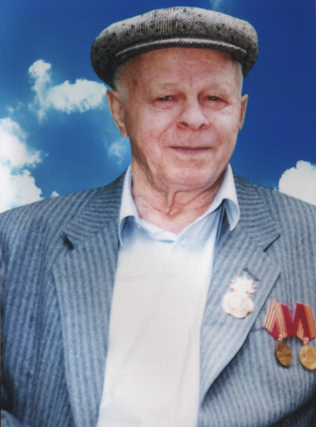
Год рождения:06.01.1927 г. Забайкальский фронт 240 отдельн. Танков. Полк 08.1945-09.1945 воинское звание: Ст. Серж. ранение- инвалидность: нет Награды: Медали: «За Победу над Японией», «30 лет Советской Армии и флота», «70 лет Вооруженных сил СССР», знак «25 лет Победы в ВОВ»
Дубина Иван Тимофеевич Год рождения:1902 1941-1945 г. воинское звание: Рядов. ранение- инвалидность: нет Награды: Юбилейные медали

Дубина Михаил Алексеевич
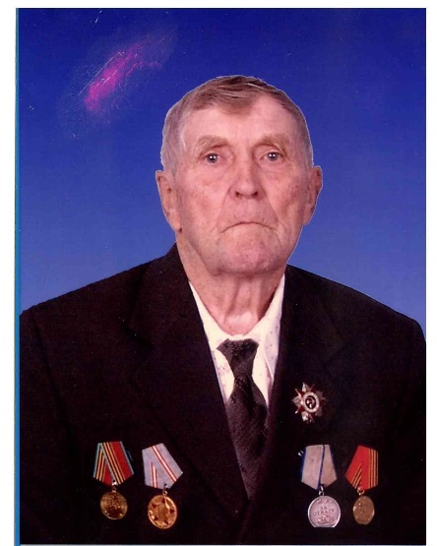
Год рождения: 14.10.1926 Ленингр. Фронт 147 отдел. Батальон 04.1943-05.1945 г. воинское звание: Мл. серж ранение-Легкое инвалидность: нет Награды: Медаль «За отвагу», «За Победу над Германией», знак «20 лет Победы в ВОВ», «25 лет Победы в ВОВ»
Дубина Петр Степанович Год рождения:1924 1943-1945 танкист воинское звание: Лейт.
Дубина Федор Иванович Год рождения:1901 09.1941-11.1941 г. воинское звание: Рядов. ранение-Тяжел. инвалидность: ИОВ 2гр Награды: нет информации
Дубинец Макар Титович Год рождения:1894 194 Стр. пласт. Полк 1-й Украинск. Фронт 09.1943 – 05.1945 г. воинское звание: рядов ранение- инвалидность: нет Награды: Медаль «За отвагу»
Дубинец Андрей Акимович Год рождения:1912 149 кавалер.полк 07.1941-05.1945 воинское звание: Старш.
Дубинец Василий Иванович Год рождения:1914 54 армия. 186 полк, 70 дивизия 09.1941-05.1942 г. воинское звание: Рядов.
Дубинец Николай Сергеевич Год рождения:1926 1570 зенитный артил. полк. 1307 зенит. арт. полк. воинское звание: Серж. ранение- инвалидность: нет Награды: Медали «За Победу над Германией», юбилейн. Медали
Дубровский Николай Тимофеевич родился в 1924 г. Участник Великой Отечественной войны с января 1943 г. по июль 1944 г. Воинское звание - рядовой. Стрелок. 871-й стрелковый полк. Прошел связистом всю Кубань до Крыма. Награжден орденом Отечественной войны II степени, медалями «За победу над Германией в Великой Отечественной войне 1941-1945 гг.», медаль «Жукова», «За оборону Киева», знак «Фронтовик», юбилейными медалями.
Дубцов Александр Петрович родился в 1927 г. Участник Великой Отечественной войны 1941-1945 гг. Награжден орденом Отечественной войны II степени, медалями «За отвагу», «За победу над Германией в Великой Отечественной войне 1941-1945 гг.».
Дузь Григорий Павлович родился в 1913 г. Участник Великой Отечественной войны с июня 1941 г. по май 1945 г. Воинское звание - старший сержант. 486-й стрелковый полк. Награжден орденом Отечественной войны II степени, медалями «За отвагу», «За победу над Германией в Великой Отечественной войне 1941-1945 гг.», «За трудовую доблесть», юбилейными медалями.
Дульская Нина Андреевна Год рождения:1924 107 стрелковая (десантная) дивизия воинское звание: Рядов.
Дульский Михаил Кузьмич Год рождения:1913 245 артиллер. Полк 06.1941-05.1945 г. воинское звание: Ст. Серж. ранение- инвалидность: нет Награды: Медали: «За Победу над Германией», «За взятие Будапешта», «За оборону Кавказа», «20 лет Победы в ВОВ», «50 лет Вооруженных сил СССР», знак «25 лет победы в ВОВ»
Дураков Алексей Дмитриевич Год рождения:1918 582 стр. дивизия, 80 мотострелк.полк 11.1941-02.1944 воинское звание: Ст. Серж. ранение-Тяжелое легкое инвалидность: ИОВ 2гр Награды: Медали: «За отвагу», «За Победу над Германией», «20 лет Победы в ВОВ», «50 лет Вооруженных сил СССР», знак «25 лет победы в ВОВ»
Дурнев Валентин Иванович Год рождения:1921 воинское звание: ранение- инвалидность: ИОВ Награды: Орден «Отечественной войны» Медаль «За боевые заслуги», «За оборону Одессы»
Духнай Василий Григорьевич Год рождения:1927 1943-1951 воинское звание: Рядов. Награды: Имеет медали
Духнай Иван Константинов. Год рождения:1925 Северо-Кавказский Фронт, 50 Армия, 130 стрелк. Дивиз. воинское звание: Мл. Серж. ранение- инвалидность: ИОВ 2гр Награды: нет информации
Духнай Степан Калинович Год рождения:1906 Воевал 1941-1942 воинское звание: Рядов. ранение-Тяжелое инвалидность: ИОВ 2гр Награды: нет информации
Дьяконов Дмитрий Григорьевич Год рождения:1907 Белорусский фронт 1941 г. воинское звание: Рядов. ранение- инвалидность: нет Награды: Пропал без вести в 41
Дятченко Яков Филиппович Год рождения:1911 3-й саперный батальон,889 стрелковый полк 09.1941-05.1945 г. воинское звание: Рядов. ранение-Легкое инвалидность: нет Награды: Медали: «За боевые заслуги», «За Победу над Германией», «20 лет Победы в ВОВ», «50 лет Вооруженных сил СССР»
Евко Василий Петрович Год рождения:1911 Белорусский фронт,132 минный полк.955 стрелковый полк 03.1942-05.1945 г. воинское звание: Рядов. ранение-Тяжелое инвалидность: ИОВ 3гр Награды: Орден: «Красной звезды», Медали: «За боевые заслуги», «За Победу над Германией», «20 лет Победы в ВОВ», знак «25 лет Победы в ВОВ»
Евко Иван Поликарпович
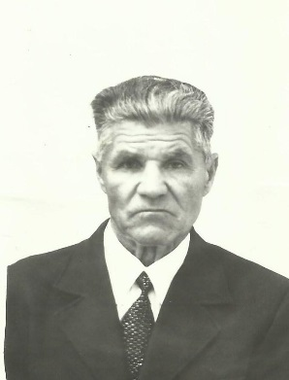
Награды:Орден «Славы 3 ст.»30 мая 1951 г.Орден «Отечественной войны 1 ст.»Медали: «25 лет Победы в Вов», «30 лет победы в Вов», «40 летпобеды в Вов», «50лет Вооруженных сил СССР», «60летВооруженных сил СССР», «70 лет Вооруженных сил СССР»
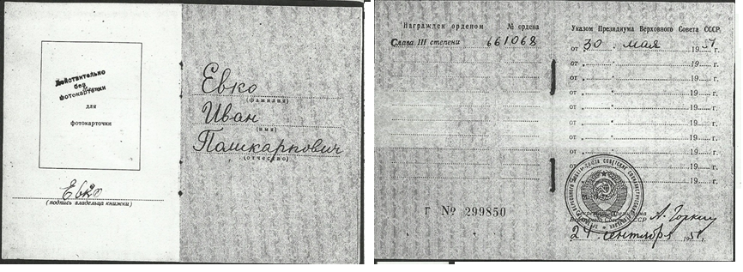
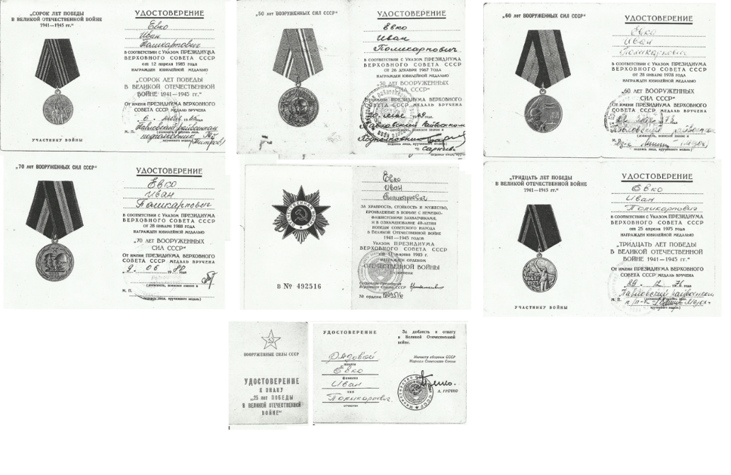
Евко Михаил Тимофеевич Год рождения:1907 21 стрелк. Полк 11.1941-01.1942 г. воинское звание: Рядов. ранение-Имеет инвалидность: Инв. 2гр Награды: нет информации
Евко Нина Ивановна Год рождения:1922 1-й Белорусский фр 11 –я пехотн.арм. 05.1942-09.1945 воинское звание: Мл. Серж. ранение- инвалидность: нет Награды: Медали: «За освобождение Варшавы», «За взятие Берлина», «За Победу над Японией» «20 лет Победы в ВОВ», знак «25 лет Победы в ВОВ»
Евко Петр Харлампиевич Год рождения:1903 02.1943-02.1944 воинское звание: Рядов. ранение-Тяжел. инвалидность: ИОВ 2гр Награды: Медаль:«20 лет Победы в ВОВ»,«50 лет Вооруженных сил СССР»
Евко Тимофей Александрович Год рождения:1917 г. Баку 1940-1945 воинское звание: Рядов. ранение- инвалидность: нет Награды: 2 медали
Евко Федор Антонович Год рождения:1925 356 стрелк. Полк 1343 зенит.арт.п-к 306 зенит.арт.п-к 04.1943-05.1945 г. воинское звание: Ефрейт. ранение- инвалидность: нет Награды: Медали: «За боевые заслуги», «За оборону Кавказа», «За освобождение Варшавы», «За взятие Берлина», «За Победу над Германией» «20 лет Победы в ВОВ», знак «25 лет Победы в ВОВ»
Евко Григорий Яковлевич родился в 1913 г. Участник Великой Отечественной войны с октября 1941 г. по май 1945 г. Воинское звание – сержант. 45-я танковая бригада. Награжден медалями «За отвагу», «За победу над Германией в Великой Отечественной войне 1941-1945 гг.», юбилейными медалями.
Евко Михаил Родионович. Участник Великой Отечественной войны 1941-1945 гг.
Евмин Петр Григорьевич Год рождения:1915 81 стрелк. Полк 06.1941-10.1943 г. воинское звание: Старш. ранение-Тяжел. инвалидность: ИОВ 3гр Награды: Медаль:«20 лет Победы в ВОВ»,«50 лет Вооруженных сил СССР», знак «25 лет Победы в ВОВ»
Евсеев Леонид Павлович родился в 1914 г. Участник Великой Отечественной войны с июня 1941 г. по май 1945 г. Воинское звание – сержант. Сапер. Разведчик. 362-й стрелковый полк. Награжден орденом Отечественной войны II степени, медалью «За победу над Германией в Великой Отечественной войне 1941-1945 гг.», юбилейными медалями.
Евсеев Михаил Иванович родился в 1926 г. Участник Великой Отечественной войны с октября 1943 г. по май 1945 г. Воинское звание – младший лейтенант. Наводчик орудия 327-го отдельного истребительного противотанкового дивизиона, 253-й стрелковой дивизии. 1-й и 3-й Украинские, 1-й Белорусский фронта. Награжден орденами Красной Звезды, Отечественной войны II степени, медалями «За взятие Берлина», «За освобождение Праги», «За победу над Германией в Великой Отечественной войне 1941-1945 гг.», юбилейными медалями.
Евсеенко Евдокия Емельянова родилась в 1925 г. Участница Великой Отечественной войны с марта 1944 г. по май 1945 г. Воинское звание - рядовая. 93-я санитарная рота. 6-я гвардейская армия. 3-й Белорусский фронт Награждена орденом Отечественной войны II степени.
Елецкий Андрей Афанасьевич Год рождения:1917 87 Гауб. стрелк. Полк 07.1941-05.1945 воинское звание: Ст. Серж. ранение-Нет инвалидность: нет Награды: Медаль «За отвагу» Юбилейн. Медали
Елисеев Борис Яковлевич Год рождения: Воевал 1941-1945 г воинское звание: Рядов. ранение-имеет инвалидность: ИОВ Награды: нет информации
Елисеев Григорий Никифорович Год рождения:1903 Воевал 1941-1945 г воинское звание: Рядов. ранение- инвалидность: нет Награды: нет информации
Елисеенко Гавриил Григорьевич Год рождения:1898 1633 саперн. Батал. 150 загр. Батальон воинское звание: Рядов. ранение-Нет инвалидность: нет Награды: Орден: «Красной звезды», Медали: «За оборону Кавказа», «За взятие Будапешта», «За Победу над Германией», «20 лет Победы в ВОВ», «50 лет Вооруженных сил СССР», знак «25 лет Победы в ВОВ»
Елисеенко Леонид Митрофанович Год рождения:1927 Воевал1944-1945 воинское звание: Рядов. ранение- инвалидность: нет Награды: 2 медали
Елисеенко Петр Саввич Год рождения:1924 93 стрел полк, 204 свир.стрел.пол 06.1942-07.1943 г воинское звание: Рядов. ранение-Тяжел Легкое инвалидность: нет Награды: Медаль «За боевые заслуги» », «За Победу над Германией»
Еременко Николай Петрович родился в 1926 г. Участник Великой Отечественной войны 1941-1945 гг. Награжден орденом Отечественной войны II степени, юбилейными медалями.
Ерошкин Николай Александрович Год рождения:1926 2-й Белорусский фр 63 авт.дивизия 11.1944-05.1945 воинское звание: Мл. Лейт. ранение- инвалидность: нет Награды: нет информации
Ефименко Иван Терентьевич Год рождения:1908 5-й кавалер. Корп. 06.1941-05.1945 воинское звание: Старш. ранение-2 легк. инвалидность: нет Награды: Медали: «За боевые заслуги», «За оборону Кавказа», «За взятие Будапешта», «За Победу над Германией», «20 лет Победы в ВОВ», «50 лет Вооруженных сил СССР», Знак «25 лет Победы в ВОВ»
Ефименко Петр Емельянович Год рождения:1912 Воевал 1941-1945 воинское звание: Рядов.
Жаронкина Анастасия Николаевна – родилась в 1921г. С 1942-1943г в партизанском отряде. Воинское звание: рядовой. Ранение, инвалидность: нет . Награды: нет информации
Железнев Сергей Ильич – родился в 1899г. Воевал с 11.1941-1945, воинское звание: рядовой, ранение-контузия, инвалидность: нет. Награды: нет информации
Жихарева (Князева) Клавдия Михайловна родилась в 1924 г. Участница Великой Отечественной войны с сентября 1943 г. по август 1945 г. Воинское звание - рядовая. Госпиталь 5883. Награждена медалью «За победу над Германией в Великой Отечественной войне 1941- 1945 гг.», юбилейной медалью.
Жуков Павел Михайлович
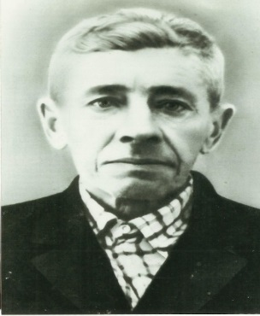
1925 г. рождения, призван на фронт Крыловским РВК 24. 01. 1944 г.Командир отделения 2 стрелковый роты 1083 стрелкового Познанского полкаНаграды: Орден «Славы 3 ст» - 17.05.1945 г.Медали «За отвагу» - 28.01. 945 г.«За отвагу» - 28.03.1945 г.
Журавель Дмитрий Ефимович
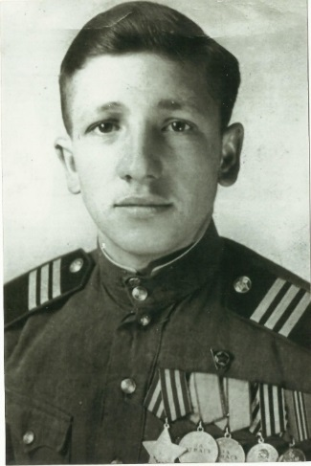
Родился 22 июня 1918 года.
Журавлев Дмитрий Иванович – родился в1921г. Воевал: 516 стрелковый полк, 870 стрелковый полк с 08.1942-05.1945, воинское звание: сержант, ранение-нет, инвалидность- нет. Награды: Орден «Славы 3-й ст.», Медали: «За отвагу», «За Победу над Германией» «20 лет Победы в ВОВ», «50 лет Вооруженных сил СССР», Знак «25 лет Победы в ВОВ»
Журавлев Иван Александрович – родился в 1920г. Участник ВОВ с июня 1941 года по март 1945 года. Тяжело ранен, воинское звание - рядовой.
Журавлев Иван Александрович - родился в 1920 г. Участник Великой Отечественной войны с июня 1941 г. по март 1945 г. Воинское звание - рядовой.
Журавлёв Яков Абрамович - родился в 1902г. Участник Великой Отечественной войны с августа 1941 г. по март 1942 г. Воинское звание – рядовой. Воевал: 51-я стрелковая дивизия, Украинский фронт. Награжден орденом Отечественной войны II степени, юбилейными медалями.
Журий Леонтий Карпович - родился в 1905г. Участник Великой Отечественной войны с сентября 1941 г. по май 1945 г. Воинское звание - сержант. Воевал: 183-й кавалерийский полк. Награжден орденом Отечественной войны II степени, юбилейными медалями.
Забара Петр Васильевич - родился в 1926г. Участник Великой Отечественной войны с ноября 1943 г. по май 1945 г. Воинское звание - рядовой. 106-й западный стрелковый полк. Награжден орденом Отечественной войны II степени, медалями «За победу над Германией в Великой Отечественной войне 1941-1945 гг.», юбилейной медалью.
Забара Фёдор Ильич - родился в 1912 г. Участник Великой Отечественной войны с мая по декабрь 1941 г. Воинское звание – рядовой. Награжден орденом Отечественной войны I степени, юбилейной медалью.
Забияка Дмитрий Ильич - родился в 1905г. Воевал: 13 стрелковая бригада 01.1942, 013 стрелковая бригада 01.42-05.1945 г., воинское звание: рядовой, ранение-тяжелое, инвалидность: ИОВ 2гр. Награды: Орден «Славы 3-й ст.», Медали: «20 лет Победы в ВОВ», «50 лет Вооруженных сил СССР», Знак «25 лет Победы в ВОВ»
Заболотний Алексей Тихонович - родился в 1912г. Участник Великой Отечественной войны с сентября 1941 г. по май 1945 г. Воинское звание – рядовой. Номер орудийной 4-й батареи, 531-го артиллерийского полка, 89-й Таманской стрелковой дивизии, 33-й армии, 151-й кавалерийский полк. Северо-Кавказский фронт в 1943 г. 1-й Белорусский фронт в 1945 г. Награжден орденами Славы III степени, Красной Звезды, Отечественной войны I степени, медалью «За боевые заслуги», юбилейными медалями.
Завалишин Василий Арсеньевич - родился в 1921г. Воевал: 36 Кавалерийская дивизия 06.1941-09.1941, воинское звание: рядовой, ранение-нет, инвалидность: нет. Награды: Медаль «За освобождение Праги», «За Победу над Германией», «20 лет Победы в ВОВ»
Завалишин Николай Арсеньевич - родился в 1924 г. Участник Великой Отечественной войны с сентября 1943 г. по май 1945 г. Воинское звание – рядовой. Наводчик противотанкового ружья, 193-го Пластуновского полка, 9-й Пластуновской Краснознамённой дивизии, 1-й Украинский фронт. Награжден орденами Славы III степени, Отечественной войны I степени, двумя медалями «За боевые заслуги», медалью «За победу над Германией в Великой Отечественной войне 1941-1945 гг.», юбилейными медалями.
Завертяев Григорий Иванович - родился в 1898г. Воевал: Белорусский фронт 1941-1945гг., воинское звание: майор, ранение-легкое, инвалидность: нет. Награды: Орден «Ленина» Орден «Красной звезды» Орден «Красного знамени»,7 медалей.
Загинайко Сусана Даниловна - родилсяв 1921г. Воевал: 3 Белорусский фр. 06.1943-05.1945 г., воинское звание: лейтенант, ранение-нет, инвалидность: нет. Награды: Медали: «За взятие Кенигсберга», «За Победу над Германией», «20 лет Победы в ВОВ», «50 лет Вооруженных сил СССР»
Заикин Гавриил Харитонович - родился в 1909г. Воевал: 127 стрелковая дивизия, 3 гвардейский стрелковый корпус, 2-й Украинский фронт, воинское звание: ст. тех. Лейтенант, ранение- нет, инвалидность: нет. Награды: Орден «Красной звезды» Орден «Отечественной войны 2 ст. Медали: «За оборону Кавказа», «За взятие Будапешта», «За взятие Вены»,2За освобождение Белгорода», «За Победу над Германией»
Зайцев Петр Петрович - Воинское звание: рядовой, ранение-легкое инвалидность: нет. Награды: есть.
Зайцев Александр Петрович - родился в 1923г. Участник Великой Отечественной войны с 1941 г. Телефонист. Воевал: 320-я стрелковая дивизия, затем 77-я стрелковая дивизия, 239 артиллерийский полк, взвод разведки, 1-й Белорусский фронт, 75-я стрелковая дивизия. Участник операции «Багратион». Демобилизовался в 1947 году. Награжден орденом Отечественной войны II степени, медалями «Гвардия», «За победу над Германией в Великой Отечественной войне 1941- 1945 гг.», юбилейными медалями и знаками. Работал на железной дороге.
Заноздря Кирилл Прокофьевич - родился в 1901г. Воинское звание: ст. лейтенант
Запорожец Михаил Алексеевич - родился в 1915 г. Участник Великой Отечественной войны с ноября 1941 г. по октябрь 1942 г. Воинское звание – рядовой. Шофёр 141-го стрелкового полка. Демобилизован по ранению в 1942 г. Награжден орденами Славы III степени, Отечественной войны I степени, юбилейными медалями.
Захарченко Клавдия Николаевна - родился в 1920г. Воевал: отдельный прожекторный батальон, воинское звание: ефрейтор, ранение-тяжелое, инвалидность: ИОВ 2 гр. Награды: Медали:«20 лет Победы в ВОВ», «50 лет Вооруженных сил СССР», Знак «25 лет Победы в ВОВ»
Зацаринский Устин Гаврилович - родился в 1906г. Воевал: 120 стрелковый полк с 10.1941-03.1943 г., воинское звание: рядовой, ранение-тяжелое, инвалидность: ИОВ 2 гр. Награды: нет информации.
Зачинайко Суссана Даниловна Год – родилась в 1921г. Воевала: 3-й Белорусский фронт - 06.1943-05.1945 г., воинское звание: лейтенант медицинской службы, ранение-нет, инвалидность: нет. Награды: Медали: «За взятие Кенигсберга», «За Победу над Германией», «20 лет Победы в ВОВ», «50 лет Вооруженных сил СССР», Знак «25 лет Победы в ВОВ».
Зверев Иван Матвеевич- родился в 1899г. Призван на фронт в ноябре 1941г. Воевал: 2 ой Украинский фронт в звании рядового. Вернулся с фронта в декабре 1943 г. После возвращения с войны работал в МТС. Выбыл за пределы района в 1966 году.
Зеркаль Григорий Спиридонович - родился в 1898 г. Участник Великой Отечественной войны 1941-1945 гг.
Зеркаль Данил Спиридонович - родился в 1900г. Воевал: 72 кавалерийская дивизия, 1372 стрелковый полк 09.1941-05.1945 г., воинское звание: рядовой, ранение-тяжелое инвалидность: нет. Награды: Медали «За отвагу», «За Победу над Германией», «20 лет Победы в ВОВ».
Зеркаль Иван Данилович - родился в 1906г. Воевал: 40 Кавалерийский полк, 897 горностр. полк 08.1941-10.1945 г., воинское звание: рядовой, ранение-нет, инвалидность: нет. Награды: Медали: «За отвагу» -2 шт. «За боевые заслуги», «За оборону Кавказа».
Зеркаль Иван Леонтьевич - родился в 1918г. Воевал: 78 отдельный батальон защиты, 7 отдельная рота 06.1941-05.1945 г, воинское звание: старшина, ранение-контузия, инвалидность: нет. Награды: Медали: «За боевые заслуги», «За оборону Москвы», «За Победу над Германией», «20 лет Победы в ВОВ», «50 лет Вооруженных сил СССР».
Зеркаль Павел Федорович - родился в 1909г. Воевал: 32 кавалерийская дивизия, 121 кавалерийский полк 07.1941-05.1945 г., воинское звание: старшина, ранение-Тяжелое, инвалидность: нет. Награды: Орден «Славы 3 степени» ,Медаль «За оборону Сталинграда».
Зернов Виктор Григорьевич - родился в 1903г. Воинское звание: сержант, ранение-тяжелое, инвалидность: ИОВ 3гр. Награды: нет информации.
Зиленко Андрей Ильич - родился в 1914 г. Участник Великой Отечественной войны с августа 1941 г. по июнь 1943 г. Командир отделения связи. 322-й батальон морской пехоты. Награжден орденом Отечественной войны I степени.
Зиляк Аверьян Филиппович - родился в 1915г. Участник Великой Отечественной войны с октября 1941 г. по 1945 г. Воинское звание - рядовой. Воевал: 25-й отдельный дорожно-эксплуатационный батальон. Награжден медалями «За победу над Германией в Великой Отечественной войне 1941-1945 гг.», «За оборону Кавказа», «За Победу над Японией», юбилейными медалями.
Зинченко Василий Дмитриевич - родился в 1927г. Участник Великой Отечественной войны с декабря 1944 г. по май 1945 г. Воинское звание - рядовой. Пулеметчик. Умер, похоронен на сельском кладбище ст. Крыловской.
Зипунников Николай Алексеевич - родился в 1924г. Воевал:11 гвард.воздуш.-десантн.бриг. 08.1943-05.1945 воинское звание: ст. сержант, ранение-тяжелое, легкое, инвалидность: нет. Награды: Орден: «Красной звезды», Медали: «За отвагу», «За боевые заслуги», «За освобождение Праги », «За взятие Вены», «За Победу над Германией», «50 лет Вооруженных сил СССР», «20 лет Победы в ВОВ».
Зуб Павел Александрович - родился в 1914г. Участник Великой Отечественной войны с сентября 1941 г. по май 1945 г. Воинское звание – рядовой. 31-я воздушно-десантная дивизия. Награжден орденом Отечественной войны I степени, медалью «За победу над Германией в Великой Отечественной войне 1941-1945 гг.», юбилейными медалями.
Зубко Михаил Исаевич – родился в 1905г. Воевал: 149 стрелковый полк 06.1941-06.1942г., воинское звание: рядовой, ранение-тяжелое инвалидность: нет . Награды: Медали: «За Победу над Германией», «20 лет Победы в ВОВ», «50 лет Вооруженных сил СССР».
Зубко Владимир Иванович – родился в 1924г. Воевал: 4 Кубанский корпус, 9 дивизия , воинское звание: ст. сержант, ранение - инвалидность: нет. Награды: Орден «Отечественной войны 2 ст.», Орден «Славы». Медали: «За Победу над Германией», «30 лет Победы в ВОВ», « Знак «25 лет Победы в ВОВ».
Зубко Федор Григорьевич - родился в 1907г. Воевал: 13 –я лыжная бригада, 15 отд. зенит. арт. дивизия , воинское звание: рядовой, ранение-легкое, инвалидность: нет . Награды: Медали: «20 лет Победы в ВОВ», «50 лет Вооруженных сил СССР», « Знак «25 лет Победы в ВОВ».
Зубцов Иван Федорович - родился в 1922г. Воевал: 10.1941-03.1944г., воинское звание: рядовой, ранение-тяжелое, инвалидность: ИОВ 2 гр. Награды: нет информации.
Иванов Иван Тимофеевич - родился в 1925г. Участник Великой Отечественной войны с марта 1944 г. по май 1945 г. Стрелок. Воевал: 317-й стрелковый полк, 62-я гвардейская стрелковая дивизия, Ленинградский военный округ. Награжден орденом Отечественной войны II степени, медалью «За отвагу», юбилейными медалями.
Иванов Михаил Петрович - родился в 1914г. Воевал: Украинский фронт, 70 артиллерийский полк 07.1941-1944 г., воинское звание: рядовой, ранение-тяжелое, инвалидность: нет. Награды: нет информации.
Иванова Таисия Павловна - родилась в 1925 г. Участница Великой Отечественной войны с 1943 г. Воинское звание – ефрейтор. Воевала: 2-й Белорусский фронт. При демобилизации из госпиталя присвоено звание «Отличник санитарной службы». Награждена орденом Отечественной войны II степени, медалями «За оборону Ленинграда», «За победу над Германией в Великой Отечественной войне 1941-1945 гг.», медалью «Жукова», юбилейными медалями. После войны 43 года проработала в торговле. Награждена медалью «Ветеран труда».
Иванчикова Евдокия Евдокимовна - родилась в 1921г. Участница Великой Отечественной войны 1941-1945 гг.
Иващенко Григорий Денисович – родился в1907г. Воевал: 62 отд. Бат. ВНОС, 375 стрелковая дивизия 06.1941-05.1945г., воинское звание: рядовой, ранение-легкое, контузия, инвалидность: нет. Награды: Медаль «За оборону Кавказа», «За Победу над Германией», «20 лет Победы в ВОВ», «50 лет Вооруженных сил СССР», » Знак «25 лет Победы в ВОВ».
Иващенко Алексей Дементьевич – родился в1912г. Воевал: 226 стрелковый полк 02.1942-09.1945г., воинское звание: рядовой ранение- инвалидность: нет. Награды: нет информации.

Иващенко Василий Елисеевич
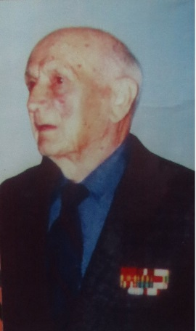
Родился в .12.1918г. Воевал: 3 Казачий кавалерийский корпус, 149 гв.мин.полк, 2 белорусский фронт, воинское звание: лейтенант, ранение-легкое, инвалидность: нет. Награды: Орден: «Красной звезды», «Отечественной войны 2 ст.», Медали: «За взятие Кенигсберга», «За Победу над Германией», «20 лет Победы в ВОВ», «50 лет Вооруженных сил СССР», Знак «25 лет Победы в ВОВ».
Иващенко Ефим Григорьевич - родился в 1905г. Воевал: 589 стрелковый полк 09.1941-05.1945 г., воинское звание: рядовой, ранение-нет, инвалидность: нет. Награды: Медаль «20 лет Победы в ВОВ».
Иващенко Иван Григорьевич родился в 1916г. Воевал: 177 отд. Автобат. 07.1941-05.1945 г. , воинское звание: рядовой, ранение-нет, инвалидность: нет . Награды: Медали: «За боевые заслуги», «За оборону Кавказа», «За освобождение Праги», «За Победу над Германией.
Иващенко Прокофий Павлович - родился в 1916 г. Воевал: Ленинградский фронт , 22 полк 44 стрелковой дивизии ,22 бронепоезд 1941-1945 гг., воинское звание: ефрейтор, ранение- инвалидность: нет. Награды: Медали: «За боевые заслуги», «За освобождение Ленинграда», «За Победу над Германией».
Изотов Дмитрий Тимофеевич - родился в 1925г. Воевал: 867 стрелковый полк 02.1943-01.1944г., воинское звание: рядовой, ранение-тяжелое. инвалидность: ИОВ 3гр. Награды: Медаль «50 лет Вооруженных сил СССР».
Индычко Петр Иванович - родился в 1922г. Воевал: 925 стрелковый полк 151 стрелковый полк, воинское звание: старший сержант, ранение-тяжелое, инвалидность: нет. Награды: Орден «Славы 3-й ст.», Медали: «За взятие Берлина», «За Победу над Германией», «20 лет Победы в ВОВ», «50 лет Вооруженных сил СССР».
Иняхин Сергей Герасимович - родился 1916г. Воинское звание: лейтенант, ранение- инвалидность: ИОВ. Награды: нет информации.

Исаев Николай Степанович
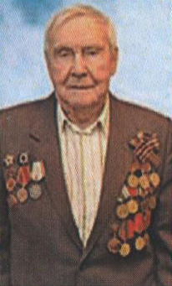
Дата рождения 16.11.1924 г. 01.1942-04.1945г, 611 стрелковый полк, разведчик. Воевал: Калининский и Белоруски фронты. Воинское звание: Старший сержант. Награды: Орден «Отечественной войны I степени», медаль «За Победу над Германией», медаль Жукова, 4 Юбилейные медали.
Ищенко Алексей Петрович - родился в 1925г. Воевал: 105 стрелковый полк 03.1943-06.1944г., воинское звание: рядовой, ранение-тяжелое, инвалидность: ИОВ 3гр. Награды: Медаль «20 лет Победы в ВОВ».
Каверов Василий Михайлович - родился в 1926 г. Участник Великой Отечественной войны 1941-1945 гг. Награжден орденом Отечественной войны II степени, юбилейными медалями.
Кадук Иван Александрович - родился 1924г. Воевал: 211 Гвардейский стрелковый полк 09.1943-05.1944г., воинское звание: рядовой, ранение-тяжелое-легкое инвалидность: нет. Награды: нет информации.
Казарян Варшам Акопович. - Участник Великой Отечественной войны 1941-1945 гг.
Казук Николай Васильевич - родился 1912г. Воевал: 362 ЗСП 1941-1945 воинское звание: рядовой
Кайдаш Константин Михайлович - родился 1918г. Воевал: 944 артиллерийский полк, 335 корп.артбригад 06.1941-05.1945 г., воинское звание: сержант, ранение-легкое , инвалидность: нет. Награды: Медали: «За отвагу», «За оборону Ленинграда, «За Победу над Германией», «20 лет Победы в ВОВ», «50 лет Вооруженных сил СССР», Знак «25 лет Победы в ВОВ».
Кайдаш Сила Матвеевич - родился 1910г. Воевал: 248 стрелковая дивизия 412 особ.стрел.бат., воинское звание: младший сержант, ранение-тяжелое, инвалидность: ИОВ 3гр. Награды: Медали: «За отвагу», «20 лет Победы в ВОВ», «50 лет Вооруженных сил СССР», Знак «25 лет Победы в ВОВ».
Калачев Митрофан Кондратьевич - родился 1913г. Воевал:170 Отд.развед.бат. ,650 стр. полк 07.1941-05.1945 г., воинское звание: старший сержант, ранение-тяжелое, инвалидность: ИОВ 2гр. Награды: «20 лет Победы в ВОВ», «50 лет Вооруженных сил СССР».
Калдыба Федор Михайлович - родился в 1917г. Воевал: Крымский фронт, 2-й Украинский фронт, 231 стрелковой полк 06.1941-12.1943г. Воинское звание: старший сержант, ранение-тяжелое, инвалидность: нет. Награды: «30 лет Советской Армии и Флота» , «20 лет Победы в ВОВ».
Калина Павел Петрович - родился в 1920г. Участник Великой Отечественной войны с февраля 1942 г. по август 1944 г. Воинское звание - сержант.
Калиниченко Николай Максимович - родился 1926г. Воевал: 924 отд.сапер.бат. 08.1943-05.1945 г., воинское звание: рядовой, ранение-легкое инвалидность: нет. Награды: Медали: «За освобождение Варшавы», «За Победу над Германией», «20 лет Победы в ВОВ».
Калмыков Александр Алексеевич - родился в 1909г. Воевал: 94 полк связи, 633 линейный батальон 06.1941-05.1945 г., воинское звание: рядовой, ранение-легкое, инвалидность: нет. Награды: Медали: «За боевые заслуги», «За взятие Кенигсберга», «За Победу над Германией».
Калюжный Семен Сергеевич родился в 1923 г. Участник Великой Отечественной войны с июля 1942 по сентябрь 1943 г. Воинское звание - рядовой. 444-й стрелковый полк. 2-й Украинский фронт. Награжден орденом Отечественной войны I степени, юбилейными медалями.
Каменский Семен Николаевич - родился в 1917 г. Участник Великой Отечественной войны с сентября 1944 г. по 1945 г. Воинское звание - рядовой. Белорусский фронт. Награжден орденом Отечественной войны II степени, медалью «За победу над Германией в Великой Отечественной войне 1941-1945 гг.».
Каминский Григорий Федорович - родился 1910г.Воевал: 132 мин. Полк 29 отд.тяж.бриг. 03.1942-05.1945 г., воинское звание: сержант, ранение- инвалидность: нет. Награды: Орден: «Красной звезды», Медали: «За отвагу», «За оборону Кавказа», «За взятие Кенигсберга», «За Победу над Германией», «20 лет Победы в ВОВ», Знак «25 лет Победы в ВОВ».
Камский Александр Ильич -родился 1911г.Воевал: 343 особ.бат-он 06.1941-04.1942г., воинское звание: рядовой, ранение-тяжелое, инвалидность: Инв. 3гр. Награды: Медаль «За Победу над Германией».
Камский Василий Ильич - родился 1909г.Воевал: 2ВД бригада 378 стрелковый полк 09.1941-05.1945 г., воинское звание: старшина, ранение-тяжелое, инвалидность: нет. Награды: Орден «Отечественной войны 2-й ст.», медали: «20 лет Победы в ВОВ», «50 лет Вооруженных сил СССР».
Камянский Афанасий Никитович - родился 1918г. Воевал: 12 отдельная минометная бригада 06.1941-05.1945 г., воинское звание: рядовой, ранение-легкое , инвалидность: Инв. 2гр. Награды: Орден «Славы 3-й ст.», Медали: «За отвагу», «За Победу над Германией», «20 лет Победы в ВОВ», «50 лет Вооруженных сил СССР».
Камянский Иван Андреевич - родился 1914г. Сапер 6-й Кавал ар. 1941-1945 г.881 стр. полк, воинское звание: рядовой, ранение-контузия тяжел. инвалидность: нет. Награды: Медаль «За победу над Германией».
Камянский Федор Андреевич - родился 1907г.Воевал: 1941-1943г., воинское звание: рядовой, ранение-тяжелое, инвалидность: Инв. 2гр. Награды: Орден: «Красной звезды», медали: «За Победу над Германией», «20 лет Победы в ВОВ», «50 лет Вооруженных сил СССР».
Камянский Федор Исидорович - родился 1915г. Воевал: 2 –й Белорусский фронт 1941-1945 г. , воинское звание: рядовой, ранение-легкое инвалидность: нет. Награды: медаль «За отвагу», «За Победу над Германией».
Капустин Михаил Степанович - родился 1918г. Воевал: 2 гауб.полк топогр. 06.1941г., воинское звание: рядовой, ранение-тяжелое, инвалидность: нет. Награды: нет информации.
Караулова Ефросинья Лазоревна - родилась 1916г. Воевала: партизанский отряд «Красная Кубань», воинское звание: лейтенант, ранение- инвалидность: нет. Награды: Медаль «За отвагу», юбилейные медали.
Карев Федор Иосифович родился в 1913г. Участник Великой Отечественной войны 1941-1945 гг. Награжден орденом Отечественной войны I степени.
Карнаухов Николай Филиппович – родился в 1926г. Призван на фронт в июле 1943 года. Воевал на Закавказском фронте в звании сержанта. Был награждён медалями: «За победу над Германией в ВОВ 1941-45г.», Вернулся с фронта в мае1945года. После возвращения с войны работал в колхозе «Россия» на руководящих должностях. Выбыл за пределы края в 2002 году.
Картава Сергей Григорьевич – родился в 1914г. Призван на фронт в августе 1942 года. Воевал: 1 -й Украинский фронт в звании сержанта. Был награждён медалями: «За Победу над Германией в ВОВ 1941-45г.», «За отвагу», «За Оборону Кавказа» ,орденом «Красной Звезды». Вернулся с фронта в ноябре 1943года. После возвращения с войны работал в колхозе «Россия» сторожем. Выбыл за пределы края в 1974 году.
Карякин Геннадий Васильевич –родился в 1923г.Воевал: 92 гвардейский стрелковый полк 06.1943-10.1943 г., воинское звание: рядовой ранение-тяжелое, инвалидность: нет. Награды: Медали: «За боевые заслуги», «За Победу над Германией».
Касьян Иван Федорович
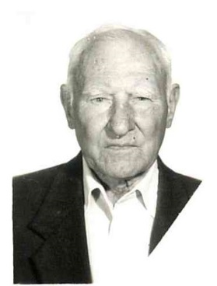
Родился в 1925г. Воевал: 4 Куб.кав.корпус 181 Гвард. артмин. Полк 03.1943-05.1945 г., воинское звание: Старшина, ранение- инвалидность: нет. Награды: Медали: «За отвагу», «За оборону Кавказа, «За Победу над Германией», «20 лет Победы в ВОВ», «50 лет Вооруженных сил СССР», «30 лет Советской Армии и флота».
Касьян Федор Сергеевич - родился в 1905г.Воевал: 185 Кавал. Полк, 1086 зенит. Артполк 10.1941-05.1945 г., воинское звание: рядовой ранение- инвалидность: нет. Награды: Медали «За взятие Кенигсберга», «За Победу над Германией».
Качула Алексей Ануфриевич - родился в 1926г. Воевал: 466 арт. полк воинское звание: Рядовой, ранение-легкое, инвалидность: нет. Награды: Медаль «За Победу над Германией».
Кашенцев Митрофан Леонтьевич - родился в 1909 г. Участник Великой Отечественной войны с марта 1942 г. по май 1945 г. Воинское звание - рядовой. Стрелок. 873-й стрелковый полк. Награжден орденом Отечественной войны II степени.
Кваша Николай Васильевич - родился в 1926г. Воевал: 208 Гвардейский полк, Белорусский фронт , 33 истребит. Противотанковый полк 03.1944-05.1945 г., воинское звание: младший сержант, ранение- инвалидность: нет. Награды: Медали: «За отвагу», «20 лет Победы в ВОВ», «50 лет Вооруженных сил СССР», Знак «25 лет Победы в ВОВ».
Кель Иван Иванович - родился в 1915 г. Участник Великой Отечественной войны 1942-1943 гг. Воинское звание - старшина. Награжден орденами Славы III степени, Отечественной войны I степени, юбилейными медалями.
Кильдишев Иван Яковлевич - родился 1916г. Воевал: 351 стрелковая дивизия 37 армии 09.1941-11.1942 г., воинское звание: рядовой ранение- инвалидность: нет. Награды: «20 лет Победы в ВОВ», «50 лет Вооруженных сил СССР».
Кипа Григорий Захарович - родился в 1924г. Воевал: 2-й Белорусский фр. 68 мех. Бригада 04.1943-05.1945 г. воинское звание: ефрейтор, ранение-тяжелое, инвалидность: нет. Награды: орден «Красной звезды», медали: «За взятие Кенигсберга», «За Победу над Германией», «20 лет Победы в ВОВ», «50 лет Вооруженных сил СССР», Знак «25 лет Победы в ВОВ».
Кирьянов Иван Миронович - родился в 1910г. Воевал: 150 стр. дивизия, 1137 стрелковый полк 05.1942-05.1945 г., воинское звание: младший сержант, ранение-легкое, инвалидность: нет. Награды: Орден «Славы 3-й ст.», Орден «Красной звезды» Медали: «За отвагу», «За Победу над Германией», Юбилейные медали.
Кирячёк Иван Сергеевич - родился в 1906г. Участник Великой Отечественной войны с июня по август 1941 г. Воинское звание - рядовой. Воевал: 733-й стрелковый полк, 1-й Украинский фронт. Награжден орденом Отечественной войны II степени, юбилейными медалями.
Китаев Иван Александрович - родился в 1920г. Участник Великой Отечественной войны 1941-1945 гг. Воинское звание - сержант. Воевал: 2-й пограничный отряд. Награжден орденом Отечественной войны II степени, медалями: «За боевые заслуги», «За оборону Сталинграда», юбилейными медалями.
Клепцов Михаил Иванович - родился в 1918г. Воевал: 138 стр. полк 08.1945-09.1945 г., воинское звание: рядовой, ранение- инвалидность: нет. Награды: Медаль «За Победу над Японией».
Клещ Петр П. – родился в 1910г.Воевал: 1941-1945г., воинское звание: рядовой, ранение- инвалидность: нет. Награды: 1-а медаль.
Клещов Федор Пантелеевич - родился в 1912г. Воевал: 1941-1945гг., воинское звание: рядовой
Клименко Владимир Кузьмич Год рождения:1927 44 арт. Дивизия 12.1944-05.1945 г. воинское звание: Серж. ранение-Конт. инвалидность: нет Награды: Медаль «за Победу над Германией», «30 лет Советской Армии и Флота»
Клименко Михаил Семенович Год рождения:1911 1145 стр. полк 2312 стрел.полк 08.1941-1944 г. воинское звание: Рядов. ранение- инвалидность: нет Награды: нет информации
Клименко Фёдор Николаевич родился в 1904 г. Участник Великой Отечественной войны с августа 194 1г. по август 1943 г. Воинское звание – рядовой. 1145-й стрелковый полк. Награжден орденом Отечественной войны II степени, медалью «За победу над Германией в Великой Отечественной войне 1941-1945 гг.», юбилейными медалями.
Клюкало Пётр Тихонович родился в 1922 г. Участник Великой Отечественной войны с ноября 1942 г. по ноябрь 1943 г. Воинское звание – гвардии лейтенант. Командир взвода, 112-го гвардейского стрелкового полка, 39-й гвардейской стрелковой дивизии. Участвовал в боевых действиях на Сталинградском и 3-м Украинском фронтах. Награжден орденами Красной Звезды, Отечественной войны II степени, медалями «За оборону Кавказа», «За победу над Германией в Великой Отечественной войне 1941-1945 гг.», юбилейными медалями.
Кныш Иван Николаевич родился в 1925 г. Участник Великой Отечественной войны с сентября 1943 г. по июнь 1945 г. Воинское звание – рядовой. Стрелок стрелковой сотни 193-го Пластуновского полка, 9-й Пластуновской Краснодарской дивизии. 1-й Украинский фронт. Награжден орденами Славы III степени, Отечественной войны II степени, медалью «За отвагу», юбилейными медалями.
Коба Григорий Сидорович родился в 1908 г. Участник Великой Отечественной войны с сентября 1942 г. по май 1945 г. Воинское звание - сержант. 327-й инженерно-сапёрный батальон. Награжден орденом Красной Звезды, медалями «За отвагу», «За победу над Германией в Великой Отечественной войне 1941-1945 гг.», «За взятие Берлина», «За оборону Сталинграда», юбилейными медалями. Умер в 1977 году.
Кобец Григорий Васильевич Год рождения:1916 Западный фронт 370 стр. дивизия 2-й Прибалт.фр. 1-й Беларусск.фр. 06.1941-04.1945 г. воинское звание: Ст. Лейт. ранение-Тяжел. Легкое инвалидность: ИОВ 3гр 1гр Награды: Орден «Отечественной войны 1-й ст», орден «Отечественной войны 2-й ст», Орден «Красной звезды» Медаль: «За Победу над Германией», Юбилейн. Медали
Ковалёв Вениамин Иванович родился в 1905 г. Участник Великой Отечественной войны с ноября 1941 г. по май 1945 г. Воинское звание – гвардии старший сержант. Старший орудийный мастер роты технического обеспечения 3-й гвардейской мотострелковой бригады, 4-го гвардейского танкового Кантемировского корпуса. Участвовал в боях на Воронежском, Юго-Западном, 1-й Украинском фронтах. Награжден орденом Отечественной войны II степени, медалями «За победу над Германией в Великой Отечественной войне 1941-1945 гг.», «За отвагу», «За освобождение Чехословакии», «За боевые заслуги», юбилейными медалями. Умер в 1990 году.
Коваленко Максим Васильевич Год рождения:1913 143 отд. Батар.сан -2 06.1941-05.1945 г. воинское звание: Серж ранение- инвалидность: нет Награды: Медали: «За Победу над Германией»
Коваленко Николай Парфилович Год рождения:1921 8689 танк. Полк 107 танк. Бригада воинское звание: Рядов. ранение- инвалидность: нет Награды: Медаль «За оборону Кавказа»,«За победу над Японией», юбил. медали
Коваленко Степан Кузьмич Год рождения:1902 226 танк. Бриг. Сев.- Кавк. Фр. 55 танк. Бригада 3-й танк. Армии 7 корпус 1-й Украинский фр. 03.1943-05.1945 г. воинское звание: Капитан ранение- инвалидность: нет Награды: Ордена: «Красной звезды», Отечественной войны 2-й ст» Медали: «За Победу над Германией», «20 лет Победы в ВОВ», «50 лет Вооруженных сил СССР» Знак «25 лет Победы в ВОВ»
Коваленко Константин Гаврилович родился в 1912 г. Участник Великой Отечественной войны с августа 1942 г. по май 1945 г. Воинское звание - младший сержант. Стрелок. 837-й стрелковый полк. 4-й Украинский фронт. Награжден орденом Отечественной войны II степени, медалями «За отвагу», «За боевые заслуги», «За оборону Кавказа», «За победу над Германией в Великой Отечественной войне 1941-1945 гг.», юбилейными медалями.
Ковач Илья Карпович Год рождения:1926 35 зап. Стр. полк 38 зенит. Пул. Полк 05.1943-05.1945 г. воинское звание: Серж. ранение- инвалидность: нет Награды: Медали: «За Победу над Германией», «20 лет Победы в ВОВ»,»30 лет Советской Армии и Флота» «50 лет Вооруженных сил СССР» Знак «25 лет Победы в ВОВ»
Ковтун Михаил Корнеевич Год рождения:1911 904 арт.полк 107 корпус, 1012 отд. Бат. 08.1941-05.1945 г. воинское звание: Старш. Лейт. ранение- инвалидность: нет Награды: Орден «Отечественной войны 2-й ст» Медали: «За боевые заслуги», «За Победу над Германией», «20 лет Победы в ВОВ», Знак «25 лет Победы в ВОВ»
Ковтун Федор Федорович Год рождения:1914 525 стр. полк 06.1941-08.1941 Плен 08.41 по 05.45 воинское звание: Рядов. ранение- инвалидность: нет Награды: Медали: «За Победу над Германией», «20 лет Победы в ВОВ», «50 лет Вооруженных сил СССР»
Ковш Иван Дементьевич Год рождения:1912 726 стр. полк 96 авторота 07.1941-01.1945 воинское звание: Рядов. ранение- инвалидность: нет Награды: Медаль «За боевые заслуги»
Козел Алексей Архипович Год рождения:1896 1941-1945 воинское звание: Рядов. ранение-Тяжел. инвалидность: ИОВ 2 гр Награды: нет информации
Козел Степан Яковлевич Год рождения:1906 175 Кавк. Полк 61и200 стр. полка 08.1941-05.1945 г. воинское звание: Рядов. ранение-Тяжел. инвалидность: нет Награды: Медали: «За боевые заслуги», «За Победу над Германией», «20 лет Победы в ВОВ», «50 лет Вооруженных сил СССР»
Козинец Иосиф Трофимович родился в 1908 г. Участник Великой Отечественной войны с июня 1941 г. по май 1945 г. Воинское звание - старшина. 70-й стрелковый полк. 369-й стрелковый полк. Белорусский фронт. Награжден медалями «За боевые заслуги», «За победу над Германией в Великой Отечественной войне 1941-1945 гг.», юбилейными медалями.
Козлов Сергей Иванович родился в 1919 г. Участник Великой Отечественной войны с июля 1941 г. по май 1945 г. Помощник командира взвода. 230-й стрелковый полк. 5-я дивизия. 56-я армия. Награжден орденом Отечественной войны II степени, медалями «За победу над Германией в Великой Отечественной войне 1941-1945 гг.», «За оборону Кавказа», юбилейными медалями.
Козлов Федор Евминович Год рождения:1919 11 Гвар.стр. полк 142 отд.авторота 06.1943-05.1945 г. воинское звание: Ст. Серж. ранение-Легк. инвалидность: ИОВ 2 гр. Награды: Медали: «За боевые заслуги» -2 шт.,»За оборону Кавказа», «За Победу над Германией», «20 лет Победы в ВОВ», «50 лет Вооруженных сил СССР»
Козлова (Кожина) Александра Александровна Год рождения:1924 Прибалт.фр. Полев. Прач. Бриг. 4,51 Армии 03.1943 – 07.1945 воинское звание: Рядов. ранение- инвалидность: нет Награды: Медали: «За Победу над Германией», «20 лет Победы в ВОВ», «50 лет Вооруженных сил СССР», Знак «25 лет Победы в ВОВ»
Козловский Иван Федорович Год рождения:1909 209 стр. полк Юго –Западн. Фр. 01.1942-02.1942 г. воинское звание: Мл. Лейт. ранение- инвалидность: нет Награды: Медали «За боевые заслуги» «За Победу над Германией»
Козырь Агрепина Дмитриевна Год рождения:1907 Черноморский флот-санитарка воинское звание: ранение-тяжелое Контуз. инвалидность: Инв. 2гр. Награды: «20 лет Победы в ВОВ»
Козырь Григорий Евтихиевич Год рождения:1901 221 мариупольская Дивизия 09.1943-05.1945 г. воинское звание: Серж. ранение- инвалидность: нет Награды: Орден «Красной звезды», Медали: «За отвагу», «За Победу над Германией», «За взятие Кенигсберга», «За Победу над Японией», «20 лет Победы в ВОВ», «50 лет Вооруженных сил СССР», Знак «25 лет Победы в ВОВ»
Колбаса Леонтий Алексеевич родился в 1915 г. Участник Великой Отечественной войны с июня 1941 г. по май 1945 г. Воинское звание – лейтенант. Командир дорожного взвода 110-го отдельного дорожно-эксплуатационного батальона. Участвовал в боях на Крымском, Украинском и Закавказском фронтах. Награжден орденами Отечественной войны I и II степени, медалью «За победу над Германией в Великой Отечественной войне 1941-1945 гг.», юбилейными медалями.
Колесников Дмитрий Никитович Год рождения:1921 Юго-Западн. фр.- Команд. Стр.взвода, Брянский фронт- Команд. Тех.десант.роты воинское звание: Ст. Лейт. ранение-Тяжел. Легкое инвалидность: нет Награды: Медали: «За отвагу», «За Победу над Германией», «За оборону Киева», юбил. Медали
Коломиец Виктор Александрович родился в 1921 г. Участник Великой Отечественной войны 1941-1945 гг. Награжден орденом Отечественной войны I степени, юбилейными медалями.
Колот Андрей Иванович Год рождения:1915 694стр. полк. 06.1941-01.1945 г. воинское звание: Рядов. ранение-Тяжел. инвалидность: Инв. 2гр Награды: «20 лет Победы в ВОВ», Знак «25 лет Победы в ВОВ»
Колтехчан Владимир Тигранович родился в 1925 г. Участник Великой Отечественной войны 1941-1945 гг. Награжден орденом Отечественной войны I степени, юбилейными медалями.
Комлев Никита Васильевич- родился в 1913 г. Призван на фронт в августе 1941 г Вернулся с фронта в декабре 1943г. в звании старшины. После возвращения с войны выбыл за пределы района.
Кондренко Яков Михайлович родился в 1911 г. Участник Великой Отечественной войны с июня 1941 г. по май 1945 г. Воинское звание – капитан. 76-я морская бригада. 1109-й артиллерийский полк. Награжден орденами Красной Звезды, Отечественной войны II степени, медалями «За боевые награды», «За оборону Кавказа», «За освобождение Праги», «За победу над Германией в Великой Отечественной войне 1941-1945 гг.», «За отвагу», юбилейными медалями.
Кононенко Василий Дмитриевич
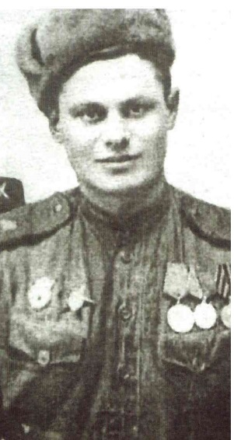
Год рождения: 1923 г. Донской фр. 15. 06.1942-06.1943 2-й Прибалт. Фр. 10.1943-07.1944г. 3-й Белорусск. фр. 07.1944-05.1945 г. 591 Гвард.стр. дивизия, 53 отд.гвард.авторота 53 10.1941-05.1945 г.пуш.артполк воинское звание: Мл. Серж. ранение-Контуз. инвалидность: нет Награды: Орден «Красной звезды», Медали: «За отвагу», «За боевые заслуги»-2 шт. «За Победу над Германией», «20 лет Победы в ВОВ», «50 лет Вооруженных сил СССР», Знак «25 лет Победы в ВОВ»
Кононенко Михаил Петрович родился в 1915 г. Участник Великой Отечественной войны с сентября 1943 г. по декабрь 1944 г. Воинское звание – сержант. 193-й полк. 9-я дивизия. Награжден орденом Отечественной войны I степени, юбилейными медалями.
Копыт Георгий Федорович родился в 1912 г. Участник Великой Отечественной войны с июня 1941 г. по май 1945 г. Воинское звание - рядовой. 881-й стрелковый полк. Награжден медалями «За победу над Германией в Великой Отечественной войне 1941-1945 гг.», «За боевые заслуги», юбилейными медалями.
Кораблёва Таисия Павловна родилась в 1925 г. Участница Великой Отечественной войны с декабря 1941 г. по 1945 г. Старшая санитарка 821-го инфекционного госпиталя, 113-го местного эвакопункта. 2-й Белорусский фронт. Награждена орденом Отечественной войны II степени, медалями «За оборону Ленинграда», «За боевые заслуги», юбилейными медалями.
Коренец Николай Андреевич родился в 1927 г. Участник Великой Отечественной войны с декабря 1944 г. по май 1945 г. Воинское звание – матрос. 289-й запасной стрелковый полк. 1-й Украинский фронт. Награжден орденом Отечественной войны II степени, медалью «За победу над Германией в Великой Отечественной войне 1941-1945 гг.», юбилейными медалями.
Коренной Лукьян Яковлевич Год рождения:1910 5 –й Гвард. воздуш. десантн. Полк 11.1942-05.1945 воинское звание: Рядов ранение-Легкое инвалидность: нет Награды: нет информации
Корж Илья Родионович Год рождения:1925 414 стр. дивизия 71 стр. полк 02.1943-05.1944 воинское звание: Рядов. ранение-Тяжел. инвалидность: ИОВ 3гр Награды: Знак «25 лет Победы в ВОВ», «50 лет Вооруженных сил СССР»
Коржов Александр Родионович Год рождения:1911 ПТР с 1941 г. воинское звание: Рядов.
Коржов Константин Колистратович Год рождения:1908 Финский фронт воинское звание: Рядов. ,Награды: Юбилейные медали
Корнев Гаврил Петрович – родился в 1917 году. Участник ВОВ с октября 1942 года по август 1943 года, тяжело ранен в грудь, воинское звание – рядовой, инвалид 2 группы .Имеет медали: «60 лет ВС СССР», «30 лет Победы в ВОВ», «40 лет Победы в ВОВ», орден «Отечественной войны 2 степени».
Коробка Василий Степанович родился в 1909 г. Участник Великой Отечественной войны с октября 1941 г. по май 1945 г. Воинское звание - рядовой. 156-й кавалерийский полк. Награжден орденом Славы III степени, медалям «За отвагу», «За боевые заслуги», юбилейными медалями.
Коростелев Афанасий Григорьевич родился в 1907 г. Участник Великой Отечественной войны с сентября 1942 г. по март 1943 г. Воинское звание - старший лейтенант. 7-й отдельный горно-стрелковый отряд. Закавказский фронт. Награжден медалями «За оборону Кавказа», «За победу над Германией в Великой Отечественной войне 1941-1945 гг.», юбилейными медалями.
Косаков Антон Федорович Год рождения:1908 1-й Украинский фронт воинское звание: Капит. ранение- инвалидность: нет Награды: Орден «Красной звезды» Медали: «За взятие Берлина», юбил. Медали
Косач Григорий Митрофанович Год рождения:1925 Участник ВОВ воинское звание: Рядов.
Косач Алексей Яковлевич
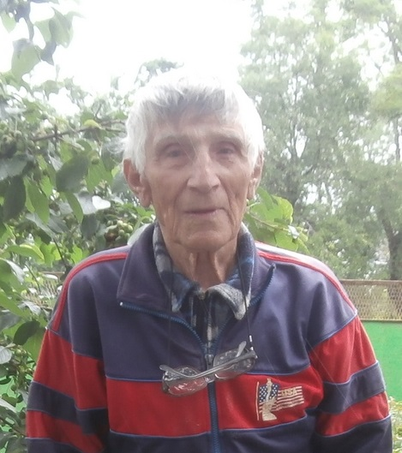
Год Рождения 28.03.1927 года. В боях в Германией.93-й Погранотряд. Ранений, контузий не имел. Награды: Орден Отечественной войны. Медаль «За Победу на Германией в Великой Отечественной войне 1941-1945 гг.» Медаль «За Отвагу», 4 Юбилейные медали.
Косач Григорий Саввич Год рождения:1896 Курско- Орловская Дуга воинское звание: Рядов
Косач Иван Кондратьевич Год рождения: 27.01.1916. Умер 13.09.1984 года.
Косач Иван Яковлевич Год рождения:1918 23 стр. дивизия 223 Кав. Корпус 06.1941-05.1945 г. воинское звание: Рядов. ранение- инвалидность: нет Награды: Орден «Красной звезды» Медали: «За отвагу», «За оборону Москвы», «За взятие Берлина», «За освобождение Варшавы», «За Победу над Германией»
Косач Леонтий Иссидорович Год рождения:1905 509 отд. Зенит. Бат. 01.1942-05.1945 воинское звание: Серж. ранение- инвалидность: нет Награды: Медали: «За оборону Кавказа», «50 лет Вооруженных сил СССР», «25 лет Победы в ВОВ»
Косач Михаил Ефимович Год рождения:1912 1941-1945 воинское звание: Рядов. ранение-Легкое
Косач Михаил Кондратьевич Год рождения 1912 год. Станица Крылвоская. Призван Крыловским РВК Краснодарского края 02.1943 года. Старший Сержант.Место службы 44 оиптдн 218 сд 22 ск, 1369 сп 417 сд СКФ. Награжден: Орден отечественной войны II степени, медаль «За отвагу», Орден «Красной Звезды». В 45 году в период прорыва обороны на западном берегу реки Одер проявил мужество и отвагу.
Косач Никита Яковлевич Год рождения:1911 153 стр. дивизия 1196 арт. кор. 01.05.1941 воинское звание: Рядов. ранение-Легкое инвалидность: нет Награды: нет информации
Косач Пантелей Яковлевич Год рождения:1924 315 стр. полк 04.1943-05.1945 г. воинское звание: Рядов. ранение-Тяжел. инвалидность: нет Награды: Медали «50 лет Вооруженных сил СССР», «20 лет Победы в ВОВ»
Косенко Константин Данилович - родился в 1921году. Призван на фронт в августе 1945 года. Воевал войне с Японией в звании старшего лейтенанта. Был награждён медалью «За Победу над Японией». Вернулся с фронта в сентябре1945 года. После возвращения с войны работал в школе учителем. Выбыл за пределы края в 1980 году.
Косенко Михаил Фомич Год рождения:1923 190 отд. пулем. артил. батальон воинское звание: Лейт. ранение-нет инвалидность: нет Награды: Медали: «За Победу над Германией», «30 лет советской Армии»
Костенко Александр Иванович Год рождения:1907 4-й отд.1103 Стрелк. Полка 142 отд. пулем. бат. 06.1942-10.1945 г. воинское звание: Серж. ранение-Тяжел. инвалидность: нет Награды: Медали: «За боевые заслуги», «За оборону Кавказа», «За Победу над Германией», «20 лет Победы в ВОВ», Знак «25 лет Победы в ВОВ»
Костенко Алексей Иванович Год рождения:1924 25 Гв. Кавк. Полк 02.1943-05.1945 г воинское звание: Рядов ранение-Легкое инвалидность: нет Награды: нет информации
Костенко Василий Васильевич Год рождения:1923 422 отд.зенит. Дивизия 04.1942-05.1945 г воинское звание: Серж. ранение- инвалидность: нет Награды: Медали: «За оборону Кавказа», «За Победу над Германией», «30 лет советской Армии и Флота», «20 лет Победы в ВОВ»,«50 лет Вооруженных сил СССР», Знак «25 лет Победы в ВОВ»
Костенко Григорий Алексеевич Год рождения:1926 10 ГВ. Мех. бриг. 06.1943 – 05.1945 г. воинское звание: Рядов. ранение-Легкое инвалидность: нет Награды: Медали: «За Победу над Германией», «30 лет советской Армии и Флота»
Костенко Григорий Степанович Год рождения:1900 1-й Украинск.фр. 1941-1945 г. воинское звание: Полк. Писарь ранение- инвалидность: нет Награды: 2 ордена и медали
Костенко Дмитрий Трофимович Год рождения: 30 арт. Полк 06.1941-05.1945 г. воинское звание: Старш. ранение-Тяжел. инвалидность: нет Награды: Орден «Красной звезды» Медали: «За боевые заслуги», «За взятие Кенигсберга», «За оборону Москвы», «20 лет Победы в ВОВ»,«25 лет Победы в ВОВ»
Костенко Леонид Ефимович Год рождения:1906 1941-1945 воинское звание: Ст. лейт ранение- инвалидность: ИОВ 2гр Награды: нет информации
Костенко Михаил Григорьевич Год рождения:1927 289 зап.полк 43 стр. дивизия 1-й Украинск. Фр. воинское звание: Мл. Серж. ранение- инвалидность: нет Награды: Орден «Отечественной войны 3-й ст.» Медали: «20 лет Победы в ВОВ». «30 лет советской армии и флота», юбилейн. Медали, ветеран труда
Костенко Николай Васильевич Год рождения:1925 1-й Белорусск.фр. 153 стр. полк 129 Гвард. Стрел.дивиз. 08.1943-02.1945 воинское звание: Рядов. ранение-Тяжел. инвалидность: нет Награды: нет информации
Костенко Петр Степанович Год рождения:1911 72 Кавалер. Полк 06.1941-03.1942 воинское звание: Рядов. ранение-Тяжел. инвалидность: ИОВ 2гр Награды: Медали: «За Победу над Германией», «20 лет Победы в ВОВ», «50 лет Вооруженных сил СССР»
Костенко Петр Трофимович Год рождения:1913 1103 стрел. Полк 12.1941-12.1944 воинское звание: Рядов. ранение-Тяжел. инвалидность: ИОВ 1 гр Награды: Медали: «За отвагу» «За боевые заслуги», «За Победу над Германией», «20 лет Победы в ВОВ», «50 лет Победы в ВОВ». Знак «25 лет Победы в ВОВ»
Костюк Ефим Петрович Год рождения:1904 1028 отд. Телегр. Рота 02.1942-05.1945 г. воинское звание: Рядов. ранение- инвалидность: нет Награды: Медали : «За отвагу»,«За оборону Сталинграда», «За Победу над Германией»
Косуля Григорий Евтихиевич Год рождения:1913 89 погр. Полк Отд. Инженер. Бриг 06.1941-03.1942 г. воинское звание: Серж. ранение-Легкое инвалидность: нет Награды: Медали: «За Победу над Германией», «20 лет Победы в ВОВ»
Косуля Дмитрий Трофимович Год рождения:1910 Керчь 1941-1945г воинское звание: Рядов. ранение- инвалидность: нет Награды: Медаль «За Победу над Германией»
Косуля Михаил Евтихиевич Год рождения:1903 77 морская бригада 281 стрел. Полк 02.1941-05.1945 г. воинское звание: Рядов. ранение-Легкое инвалидность: нет Награды: Медали: «За боевые заслуги»,«За Победу над Германией», «20 лет Победы в ВОВ», «За оборону советского Заполярья», «20 лет Победы в ВОВ»
Косых Василий Константинов. Год рождения:1910 1941-1945 воинское звание: Рядов. ранение- инвалидность: нет Награды: 2 медали
Косых Мария Ксенофонтьев. Год рождения:1923 44 батальон 102 железнодор. Бригада 1943-1945 воинское звание: Рядов. ранение- инвалидность: нет Награды: нет информации
Косых(Варгасова) Варвара Константиновна Год рождения:1921 61 геод. Отряд 04.1943-05.1945 г 04.1943-03.1944 Карельский фр. 03.1944-10.1944 Ленинградский фр. 10.1944-08.1945г. воинское звание: Рядов. ранение-Легкое инвалидность: нет Награды: Медали: «За оборону советского Заполярья», «20 лет Победы в ВОВ»
Косякина Александра Филипповна родилась в 1923 г. Участница Великой Отечественной войны с января 1943 г. по декабрь 1944 г. Воинское звание – рядовая. Санинструктор. Награждена юбилейными медалями. Умерла, похоронена на сельском кладбище ст-цы Крыловской.
Котлова Анна Владимировна родилась в 1924 г. Участница Великой Отечественной войны 1941-1945 гг. Награждена орденом Отечественной войны II степени, юбилейными медалями.
Котов Василий Иванович Год рождения: 4-й Кавал. Корпус 03.1943-06.1944 воинское звание: Рядов. ранение-Тяжел. инвалидность: ИОВ 1 гр. Награды: Медаль «За отвагу»,«20 лет Победы в ВОВ»,«50 лет Вооруженных сил СССР», знак «25 лет Победы в ВОВ»
Котов Василий Павлович родился в 1926 г. Участник Великой Отечественной войны с сентября 1943 г. по май 1945 г. Воинское звание - сержант. 240-й отдельный запасной стрелковый полк. Награжден орденом Отечественной войны II степени, медалью «За победу над Германией в Великой Отечественной войне 1941-1945 гг.», юбилейными медалями.
Кочур Григорий Архипович родился в 1911 г. Участник Великой Отечественной войны с сентября 1943 г. по май 1945 г. Красноармеец санитарного взвода. 193 Пластунский полк 9 Пластунской Краснодарской и ордена Красной Звезды дивизии. 1-й Украинский фронт. Награжден медалями «За боевые заслуги», «За отвагу», «За оборону Кавказа», «За победу над Германией в Великой Отечественной войне 1941-1945 гг.», юбилейными медалями.
Кочур Иван Илларионович Год рождения:1906 28 стр. полк 07.1945-12.1944 воинское звание: Рядов. ранение-Легкое инвалидность: ИОВ 2гр Награды: нет информации
Кочур Иван Петрович Год рождения:1920 1-й Украинский фр. 133 танков. Полк 06.1941-09.1941г. воинское звание: Рядов. ранение- инвалидность: нет Награды: Медаль «За Победу над Германией»,«50 лет Вооруженных сил СССР»
Кошель Анна Тихоновна родилась в 1922 г. Участница Великой Отечественной войны 1941-1945 гг. Награждена медалью «За победу над Германией в Великой Отечественной войне 1941-1945 гг.».
Кошель Григорий Трофимович Год рождения:1923 36 гвард. мех. Бригада 10.1941-02.1943 воинское звание: Рядов. ранение-Легкое Тяжел. инвалидность: ИОВ 2гр Награды: Медаль «За оборону Сталинграда»,«За Победу над Германией», знак «25 лет Победы в ВОВ»
Кошель Иван Никифорович Год рождения:1916 125 стр. полк 06.1941-07.1941 07.1941-05.1945-плен воинское звание: рядов ранение- инвалидность: нет Награды: Медаль За Победу над Германией», «20 лет Победы в ВОВ»
Кошель Иван Семенович Год рождения:1918 44 стр. полк 52 укр. Район воинское звание: Рядов. ранение- инвалидность: нет Награды: Медаль «За Победу над Германией», «20 лет Победы в ВОВ»
Кошель Семен Кузьмич Год рождения:1913 3-й Белорусск. фр. 07.1941-05.1945 г. воинское звание: Серж. ранение-легкое инвалидность: нет Награды: Медали: «За боевые заслуги», «За Победу над Германией», «За оборону Сталинграда» , «20 лет Победы в ВОВ»,«50 лет Вооруженных сил СССР», знак «25 лет Победы в ВОВ»
Красников Василий Иванович Год рождения: 58 стр. полк 12.1941-05.1945г. воинское звание: Ст. Серж. ранение-легкое инвалидность: нет Награды: Орден « Славы 3-й ст», Медаль «за Победу над Германией», «50 лет Вооруженных сил СССР», знак «25 лет Победы в ВОВ»
Красулин Николай Год рождения:1922 1941-1945 воинское звание: Рядов.
Кривенко Николай Петрович Год рождения:1924 571 стр. полк 03.1943-05.1943 воинское звание: Рядов. ранение-Тяжел. инвалидность: нет Награды: Медаль «За боевые заслуги», «20 лет Победы в ВОВ»
Кривопалов Иван Федорович Год рождения:1920 447 стр. полк 06.1941-09.1945 г. воинское звание: Серж. ранение-Легкое инвалидность: нет Награды: Медаль «За Победу над Германией»
Крикливский Виктор Лукьянович Год рождения:1925 312 стр. полк 2 отд. Стрел. Полк 08.1944-05.1945 воинское звание: Ефрейт. ранение- инвалидность: нет Награды: Медали: «За взятие Кенигсберга», «За Победу над Германией», «30 лет Советской Армии и флота». «20 лет победы в ВОВ», «50 лет Вооруженных сил СССР»
Крикунов Николай Афанасьевич - родился 19 мая 1926 года в с. Ириновка, Крыловского района Краснодарского края, призван на фронт в декабре 1944 года, воевал в 289 запасном стрелковом полку. Награжден орденом «Отечественной войны» 2 степени, медалью « Жукова», « За Победу над Германией». Вернулся домой 16 мая 1950 года в звании рядового. Работал в колхозе « Серп и Молот» трактористом.
Крикус Григорий Фатеевич Год рождения:1911 881 стр. полк 06.1941-10.1941 воинское звание: Рядов. ранение-Тяжел.
Крикус Николай Матвеевич Год рождения:1921 417 стр. полк 1271 стр. полк 06.1941-05.1945 г воинское звание: Ст. Серж. ранение-Легкое инвалидность: нет Награды: Орден « Славы 3-й ст», Медаль «за Победу над Германией», знак «25 лет Победы в ВОВ»
Крикус Николай Федорович Год рождения:1905 1941-1945 Санитар воинское звание: Рядов. ранение-Легкое
Кровелецкий Степан Федорович - родился в 1918 году.
Кровченко Николай Михайлович Год рождения:1926 1-й Беларусск. Фр. 3-й Украинский фр 07.1943-05.1945 г. воинское звание: Ст. Лейт. ранение- инвалидность: нет Награды: Орден «Красной звезды» Медали: «За отвагу», «За боевые заслуги», «За освобождение Варшавы» «За взятие Берлина», «За Победу над Германией» «20 лет Победы в ВОВ», «50 лет Вооруженных сил СССР», знак «25 лет Победы в ВОВ»
Кровченко Николай Михайлович Год рождения:1926 1-й Беларусск. Фр. 3-й Украинский фр 07.1943-05.1945 г. воинское звание: Ст. Лейт. ранение- инвалидность: нет Награды: Орден «Красной звезды» Медали: «За отвагу», «За боевые заслуги», «За освобождение Варшавы» «За взятие Берлина», «За Победу над Германией» «20 лет Победы в ВОВ», «50 лет Вооруженных сил СССР», знак «25 лет Победы в ВОВ»
Кругляк Иван Александрович Год рождения:1926 1806 и 1870 зенит. артилер. Полк воинское звание: Рядов. ранение- инвалидность: нет Награды: Медали : «За Победу над Германией».» 20 лет Победы в ВОВ». «30 лет Советской армии и флота». «50 лет Вооруженных сил СССР», знак «25 лет Победы в ВОВ»
Кручинин Александр Платонович родился в 1902 г. Участник Великой Отечественной войны с декабря 1941 г. по май 1945 г. Воинское звание - рядовой. Награжден медалями «За боевые заслуги», «За победу над Германией в Великой Отечественной войне 1941-1945 гг.», юбилейными медалями.
Крыгин Иван Михайлович – родился 30 ноября 1913 году. Учился в школе. Был призван на фронт. Воевал. Имел ранение. Награжден. Вернулся домой. После войны работал. Умер.
Кряжевских Григорий Алексеевич Год рождения:1921 76 горно-восточн. Батарея 07.1941-12.1944 г. воинское звание: Серж. ранение-Тяжел. инвалидность: ИОВ 2гр Награды: Орден «Славы 3-й ст.». Медаль «50 лет Вооруженных сил СССР»
Кряжимский Георгий Иванович Год рождения:1924 1-й Украинск. фр. 3-й Беларусск. фр. 1943-1945 г. воинское звание: Ст. Лейт. ранение-Контуз. инвалидность: нет Награды: 2 ордена «Красной звезды», медали: «За Отвагу», «За Победу над Германией».» 20 лет Победы в ВОВ», знак 25 лет Победы в ВОВ»
Ксенз Александр Захарович родился в 1913 г. Участник Великой Отечественной войны с июня 1941 г. по сентябрь 1942 г. Воинское звание – рядовой. 2-й Приморский фронт.
Ксенз Иван Алексеевич Год рождения:1915 Юго-Западн. Фр. Арт. Тех. Дивизия Северо-Кавказск. 1-й Украинск.фр. 1-й Беларусск. фр. Войскопольское 06.1941-05.1945 г. воинское звание: Майор ранение- инвалидность: нет Награды: Орден «Красной звезды» Медали: «За боевые заслуги», «За Победу над Германией».» 20 лет Победы в ВОВ». «30 лет Советской армии и флота». «50 лет Вооруженных сил СССР» Польские медали: «Победы и свободы», Ордена: «Серебряный крест за заслуги»
Ксензов Александр Ефимович Год рождения:1918 85 отд. Автобат. 07.1942-05.1943г. 34 автополк 1939-1946г. воинское звание: Рядов. ранение- инвалидность: нет Награды: Орден «Красной звезды» Медали: «За освобождение Сталинграда», «За Победу над Германией»
Ксензова Варвара Петровна Год рождения:1923 34 автополк 1943-1944 воинское звание: Рядов.
Куделькин Петр Андреевич родился в 1924 г. Участник Великой Отечественной войны 1941-1945 гг. Награжден орденом Отечественной войны II степени, «За отвагу», юбилейными медалями.
Кузнецов Иван Васильевич Год рождения:1906 воинское звание: Рядов. ранение- инвалидность: нет Награды: Юбилейные медали
Кузьменко Борис Алексеевич родился в 1919 г. Участник Великой Отечественной войны с июня 1941 г. по май 1945 г. Воинское звание - капитан. Кавалерист. Заместитель командира 549-го стрелкового полка по артиллерии, 127-й стрелковой дивизии. 1-й Украинский фронт. Награжден орденами Красного Знамени, Отечественной войны I и II степени, медалью «За оборону Кавказа», юбилейными медалями.
Кузьмин Михаил Артемович Год рождения:1911 68 арт. Полк 04.1942-09.1943г. воинское звание: Старш. ранение-Легкое инвалидность: ИОВ 2гр Награды: Медаль «за боевые заслуги», юбилейн. мед.
Кузьмич Иван Григорьевич Год рождения:1908 8 отд.стрел.бат. 9 бригада Южный фронт 11.1941-06.1942 воинское звание: Мл. Лейт. ранение-Тяжел. инвалидность: ИОВ 2гр Награды: Медали: «За Победу над Германией», «За доблестный труд в годы ВОВ», «20 лет Победы в ВОВ», «50 лет Вооруженных сил СССР», знак «25 лет Победы в ВОВ»
Курдюков Константин Никитович Год рождения:1894 В/ч2321 ППГ 12.1941-05.1945 г. воинское звание: Рядов. ранение-Тяжел. инвалидность: нет Награды: Медали: «За боевые заслуги», «За Победу над Германией»
Куреев Иван Васильевич родился в 1916 г. Участник Великой Отечественной войны с июня 1941 г. по октябрь 1944 г. 272-й стрелковый полк. Награжден медалью «За победу над Германией в Великой Отечественной войне 1941-1945 гг.», юбилейными медалями.
Курипко Иван Ильич Год рождения:1906 414 стр. дивиз.176 стр. полк 03.1943-05.1945 г. воинское звание: ранение-Тяжел. Легкое инвалидность: ИОВ 2гр. Награды: Ордена: «Славы 2-й ст.» «Славы 3-й ст» Медали: «За боевые заслуги», «За Победу над Германией»
Курипко Василий Спиридонович Год рождения:1924 1941-1945 воинское звание: Лейтен. ранение- инвалидность: нет Награды: нет информации
Курипко Иван Спиридонович Год рождения:1911 08.1942-02.1945 г. воинское звание: Рядов. ранение-Тяжел. инвалидность: ИОВ 2гр Награды: Орден «Красной звезды» «Отечественной войны 1-й ст.», Медали: «За доблесть и отвагу в ВОВ»,«За Победу над Германией», «За оборону советского Заполярья», «20 лет Победы в ВОВ», «50 лет Вооруженных сил СССР»
Куряков Максим Евстафьевич родился в 1917 г. Участник Великой Отечественной войны с июня 1941 г. по май 1945 г. Воинское звание – рядовой. 544-й стрелковый полк. Награжден медалью «За победу над Германией в Великой Отечественной войне 1941-1945 гг.», юбилейными медалями.
Кустенко Василий Иванович Год рождения:1927 133 стр. полк 11.1944-01.1945 воинское звание: Рядов. ранение-Тяжел. инвалидность: ИОВ 2 гр Награды: Орден «Отечественной войны 2-й ст.» Медали: «За Победу над Германией», знак «25 лет победы в ВОВ»
Кустенко Федор Тимофеевич Год рождения:1927 289 стр. полк 243 стр. дивизия 1-й Украинский фр. воинское звание: Серж. ранение-Контуз. инвалидность: нет Награды: Медали «За Победу над Германией, юбил. мед
Кутчик Иван Ефимович – родился в1919 году. Призван в июне1941 года . Воевал в звании сержанта на Краснознаменном Балтийском фронте 2-й полк ПВО. Был награжден медалью «За оборону Ленинграда», «За Победу над Германией в ВОВ 1941-45г.», «За боевые заслуги». Вернулся с фронта в мае 1945г. После возвращения с войны работал рабочим в колхозе «Россия». Выбыл за пределы края в 2002 году.
Кухаренко Петр Васильевич Год рождения:1920 78 стр. полк, 108 стр. корпус, 06. 1941-05. 1945 воинское звание: Ст. серж. ранение-Тяжел. инвалидность: нет Награды: Орден «Красной звезды» Медали: «За отвагу», «За боевые заслуги», «За оборону Кавказа», «За оборону Ленинграда» «За победу над Германией» Знак «20 лет Победы в Вов», «25 лет Победы в Вов»
Кучеренко Семён Прокофьевич родился в 1914 г. Участник Великой Отечественной войны с февраля 1944 г. по май 1945 г. Кавалерист. 138-й Кавалерийский полк. Награжден орденом Отечественной войны II степени.
Кучеров Николай Васильевич Год рождения:1917 Ленинградская блокада 329 стр. полк 70 стр. дивизия 1939-08.1943 воинское звание: Лейтен. ранение-Тяжел. Контуз. инвалидность: ИОВ 2 гр Награды: Орден «Отечественной войны», Медали: За оборону Ленинграда», «За победу над Германией» «За доблестный труд»
Кучеров Николай Матвеевич родился в 1899 г. Участник Великой Отечественной войны с мая 1941 г. по май 1945 г. Воинское звание – рядовой. 4-я горно-инженерная саперная бригада. Награжден медалями «За боевые заслуги», «За оборону Кавказа», «За победу над Германией в Великой Отечественной войне 1941-1945 гг.», юбилейными медалями. Умер в 1977 году.
Кучмин Иван Тимофеевич родился в 1920 г. Участник Великой Отечественной войны с ноября 1841 г. по сентябрь 1943 г. Воинское звание – рядовой. 1-й Белорусский фронт. Награжден медалями «За боевые заслуги», «За победу над Германией в Великой Отечественной войне 1941-1945 гг.», юбилейными медалями.
Кучугура Василий Павлович Год рождения:1916 175 стр. дивизия 29 стр. корпус 356 пушеч. Артполк 08.1941-05.1945 воинское звание: Рядов. ранение-Легкое инвалидность: нет Награды: Орден «Красной звезды» Медали: «За отвагу», «За боевые заслуги», «За Взятие Кенигсберга», «За Победу над Германией «20 лет Победы в ВОВ»
Лаврусевич Константин Павлович родился в 1911 г. Участник Великой Отечественной войны с февраля 1943 г. по октябрь 1945 г. Награжден орденом Отечественной войны I степени, юбилейными медалями.
Лазаревич Петр Архипович Год рождения:1921 403 и 149 пуш. Артполк 06. 1941-01.1945 воинское звание: Ефрейт. ранение-Легкое инвалидность: нет Награды: Орден «Красной звезды» Медали: «За отвагу»-2 шт., «За оборону Москвы», «За победу над Германией» «20 лет Победы в Вов»
Лазаренко Александр Григорьевич родился в 1902 г. Участник Великой Отечественной войны с августа 1941 г. по май 1945 г. Воинское звание - рядовой. Южный фронт. Награжден юбилейными медалями.
Лазько Иван Кондратьевич родился в 1911 г. Участник Великой Отечественной войны с июня 1944 г. по май 1945 г. Воинское звание – рядовой. Награжден орденом Отечественной войны I степени, медалями «За отвагу», «За оборону Сталинграда», юбилейными медалями.
Лапа Леонид Федотович Год рождения:1925 Закавказский полк 03.1943-05.1945 воинское звание: Рядов. ранение-Тяжел. инвалидность: ИОВ 3 гр Награды: Орден «Красной звезды», Орден «Славы III ст.» Медали: «За отвагу», «За Победу над Германией
Лапа Федор Иванович Год рождения:19 80 морск. Стрел. Бриг., отд. Сап. Рота 1946 08.1941 -09.1943 воинское звание: Рядов. ранение-Тяжел. инвалидность: ИОВ 2гр Награды: Орден «Отечественной войны 2 ст», медали: «За победу над Германией» над Германией».. «20 лет Победы в В.О.В.». «50 лет Вооруженных сил СССР».
Лапченко Виктор Яковлевич родился в 1923 г. Участник Великой Отечественной войны с октября 1941 г. по ноябрь 1945 г. Воинское звание – сержант запаса. Командир стрелкового отделения 1322-го стрелкового полка. Награжден орденами Славы III степени, Отечественной войны I и II степени, медалями «За победу над Германией в Великой Отечественной войне 1941-1945 гг.», юбилейными медалями. После войны работал старшим стрелочником станции Крыловская Северо-Кавказской железной дороги.
Ларченко Адам Павлович 129 мин. полк. 3-й Сталинградский механ. 1941-1945 воинское звание: рядовой ранение-легкое инвалидность: З гр. Награды: нет информации
Лебедев Виктор Иванович Год рождения:1926 515 морской бронекатер 06.1944-02.1945 воинское звание: матрос
Левченко Алексей Андреевич Год рождения:1910 1145 стрел, полк 08.1941 -05.1945 воинское звание: рядовой ранение-легкое инвалидность: нет Награды: Орден «Боевого Красного Знамени», «Красной звезды», медали «3а отвагу. «За взятие» Кенигсберга», «За Победу над Германией»,. «20 лет Победы в ВОВ», знак «25 лет Победы в ВОВ».
Левченко Андрей Тихонович Год рождения:1909 80 морская бригада 352 стрелковая дивизия. воинское звание: младший сержант ранение- инвалидность: нет Награды: Орден «Славы III ст.», медали «За Победу над Германией». «20 лет Победы в ВОВ»..
Левченко Григорий Сергеевич Год рождения:1912 Авто-тракт. Батальон 10.1941 -05.1942 воинское звание: рядовой ранение- инвалидность: нет Награды: Медаль «За Победу над Германией», знак «25 лет Победы в ВОВ».
Левченко Дмитрий Сергеевич Год рождения:1925 1 Украинский фронт 1 Белорусский фронт 1373 - сп. 416 - стрел, дивизия. воинское звание: старший лейтенант ранение- инвалидность: нет Награды: Орден «Красной звезды», медали «За отвагу», «За Победу над Германией».
Левченко Дмитрий Тихонович Год рождения:1904 1145 стрелковый полк 08.1941-05.1945 воинское звание: рядовой ранение- инвалидность: нет Награды: Медали «За отвагу», «За Победу» над Германией», «За оборону Кавказа»
Левченко Иван Иванович Год рождения:1919 271 арт. Полк. 06.1941 - 11.1941 воинское звание: рядовой ранение- инвалидность: нет Награды: Медаль «За Победу над Германией»
Левченко Николай Петрович родился в 1912 г. Участник Великой Отечественной войны с 1 по 26 февраля 1943 г. Воинское звание – рядовой. 76-й стрелковый полк. Автоматчик. Награжден орденом Славы III степени, медалью «За победу над Германией в Великой Отечественной войне 1941-1945 гг.», юбилейными медалями.
Левченко Николай Тихонович Год рождения:1911 1941-1945 воинское звание: рядовой ранение-тяжелое инвалидность: И.О.В Награды: нет информации
Леоненко Владимир Федорович
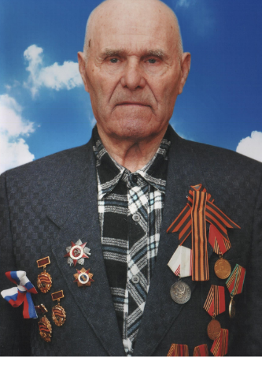
Год рождения:07.10.1927 г. 289 зап. стрелковый полк 12.1944-11.1945 воинское звание: рядовой ранение- инвалидность: нет Награды: «40 лет Победы в ВОВ», «50 лет Победы в ВОВ», «Ветеран труда». Знак «фронтовик», Орден «Отечественной войны», Медаль «За победу над Германией 1941-1945 гг.».
Леонов Иван Владимирович Год рождения:1903 Северо-Кавказский фронт артиллерист воинское звание: рядовой ранение- инвалидность: нет Награды: Медали «За Победу над Германией», «За взятие Берлина».
Леонов Петр Иванович Год рождения:1925 921. 337 отд. роты связи 02.1943 – 05.1945 воинское звание: старшина ранение- инвалидность: нет Награды: Орден «Красной звезды» - 2 шт.. медали «За боевые заслуги», «За освобождение Варшавы». «За взятие Берлина», «За Победу над Германией». «30 лет Советской Армии и Флота».
Лепешкин Егор Егорович – родился 20 августа 1916г. в Кущевском районе, Краснодарского края. Призван на фронт в июне 1941г.Воевал в 881-й Гвардии –Краснознаменной дивизии в звании старшины. Был награжден орденом «Красной Звезды», двумя медалями «За Отвагу» , медалью «За боевые заслуги». Вернулся домой в мае 1945г. После возвращения с войны нигде не работал, являясь инвалидом 1 группы. Проживает в хуторе Тверском ул. Первомайская № 38 тел. 37-1-64.
Лесниченко Николай Георгиевич родился 25 декабря 1918 г. Участник Великой Отечественной войны 1941- 1945 гг. Награжден орденом Славы III степени, медалями «За победу над Германией в Великой Отечественной войне 1941-1945 гг.», «За боевые заслуги».
Лесняк Михаил Исаевич Год рождения:1908 172 стрелковый полк. 83 стрелков, дивизия 08.1941-05.1945 воинское звание: рядовой ранение-тяжелое инвалидность: нет Награды: Медали «За Победу над Германией». «За боевые заслуги». «20 лет Победы в ВОВ»
Лесняк Петр Акимович Год рождения:1914 9 Пластун, стрел, дивизия 09.1943 -05.1945 воинское звание: рядовой ранение-легкое инвалидность: нет Награды: Орден «Красной звезды», медали «За отвагу». «За Победу над Германией». «20 лет Победы в ВОВ», «50 лет Вооруженных сил СССР».
Леус Степан Дмитриевич родился в 1911 г. Участник Великой Отечественной войны 1941-1945 гг. Награжден орденом Отечественной войны II степени, юбилейными медалями.
Лещев Христофор Павлович родился в 1906 г. Участник Великой Отечественной войны с июня 1941 г. по июнь 1944 г. Воинское звание - рядовой. 195-й стрелковый полк. Награжден орденом Отечественной войны I степени, юбилейными медалями.

Линник Иван Яковлевич
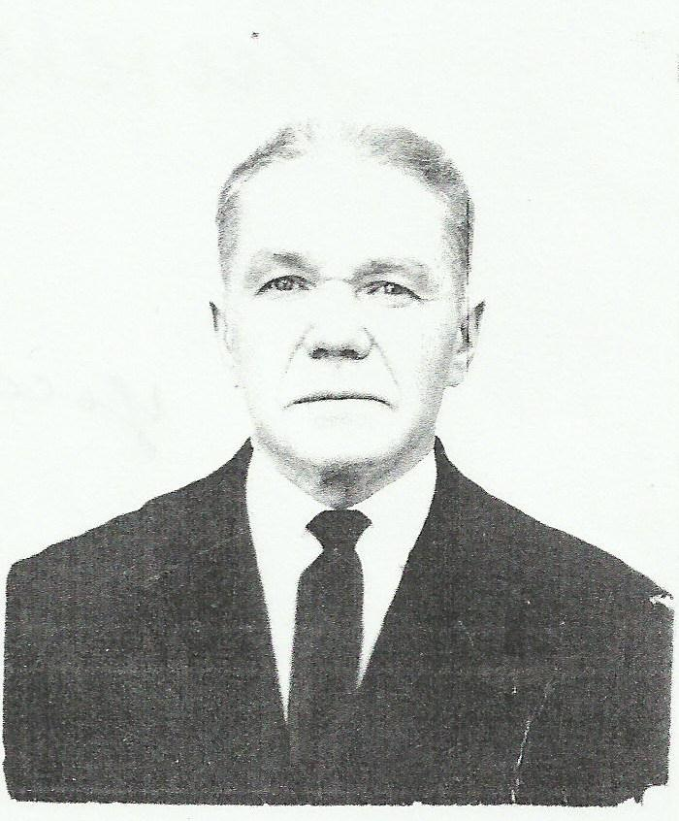
1914 г. рождения, мобилизован на фронт в 1941 г. в Управление 341 стрелковой дивизии на должность-писарь.Награды:Медали «За Победу над Германией», «За оборону советского Заполярья», «20 лет Победы в Вов», «30 лет Победы в Вов».

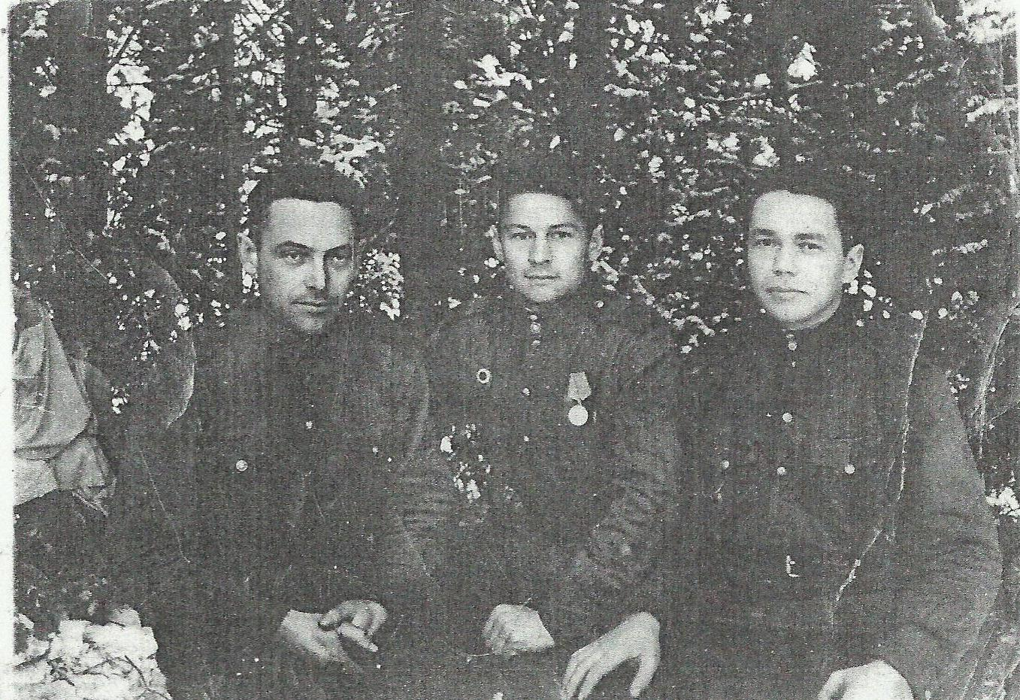

Липак Борис Архипович родился в 1920 г. Участник Великой Отечественной войны с февраля 1943 г. по май 1945 г. Воинское звание - младший сержант. 372-й запасной стрелковый полк. Награжден орденами Отечественной войны I и II степени, медалью «За победу над Германией в Великой Отечественной войне 1941-1945 гг.», юбилейными медалями.
Липатов Алексей Андреевич родился в 1925 г. Участник Великой Отечественной войны 1941-1945 гг. Награжден орденом Отечественной войны II степени, юбилейными медалями.
Лисецкий Фёдор Трофимович родился в 1910 г. Участник Великой Отечественной войны с июня 1941 г. по май 1945 г. Воинское звание - рядовой. 449-й автобатальон 735-го самоходного артиллерийского полка Западного фронта. Участвовал в битве 1941 г. под Москвой. Награжден орденом Отечественной войны II степени, медалями «За боевые заслуги», «За победу над Германией в Великой Отечественной войне 1941-1945 гг.», «За победу над Японией», «За взятие Кенигсберга», юбилейными медалями.
Литвинов Дмитрий Иванович Год рождения:1907 985 стр. полк. 40 кав. Полк. 152 Гвард. Стрелковый полк воинское звание: сержант ранение- легкое. тяжелое инвалидность: И.О.В 3 гр. Награды: Орден «Славы III ст.». Медали «20 лет Победы в ВОВ», «50 лет Вооруженных сил СССР».
Литвинов Иван Иосифович Год рождения:1904 Партизанский отряд «Бойкий» воинское звание: старшина ранение- инвалидность: нет Награды: Медаль «За оборону Кавказа». «50 лет Вооруженных сил СССР», знак «25 лет Победы в ВОВ».
Литвинова Анастасия Петровна Год рождения:1920 10 отд. рем РВБС 12.1941 -05.1945 воинское звание: ефрейтор ранение- инвалидность: нет Награды: Медали «За Победу над Германией». «20 лет Победы в В.О.В.», «50 лет Вооруженных сил СССР». «За оборону Стати н града»
Лиходед Максим Семёнови родился в 1911 г. Участник Великой Отечественной войны с декабря 1942 г. по октябрь 1945 г. Воинское звание - рядовой. Кузнец. 71-я тракторная армейская мастерская. 2-й и 3-й Украинский фронта. Награжден медалями «За взятие Вены», «За победу над Германией в Великой Отечественной войне 1941-1945 гг.», юбилейными медалями.
Лищишин Дмитрий Андреевич родился в 1919 г. Участник Великой Отечественной войны с марта 1943 г. по май 1945 г. Воинское звание - рядовой. 21-й отдельный дорожный строительный полк. Награжден орденом Отечественной войны II степени, медалями «За боевые заслуги», «За оборону Кавказа», «За победу над Германией в Великой Отечественной войне 1941-1945 гг.», юбилейными медалями.
Ложечников Василий Федорович родился в 1913 г. Участник Великой Отечественной войны 1941-1945 гг. Награжден орденом Отечественной войны II степени, юбилейными медалями.
Ломака Иван Федорович Год рождения:1906 воинское звание: старшина ранение- инвалидность: нет Награды: нет информации
Ломака Федор Трофимович Год рождения:1923 59 Гвар. стрел, дивиз. 25 арт. бригада 71 арт полк 03.1942 - 05.1945 воинское звание: рядовой ранение-2 легких инвалидность: нет Награды: Орден «Славы III ст.», медали «20 лет Победы в В.О.В.», знак «25 лет Победы в В.О.В.».
Лопатин Лаврентий Антонович родился в 1922 г. Участник Великой Отечественной войны 1941-1945 гг. Награжден орденом Отечественной войны II степени, юбилейными медалями.
Луговской Алексей Андреевич родился в 1927 г. Участник Великой Отечественной войны с февраля 1944 г. по декабрь 1945 г. Стрелок. 289-й запасной стрелковый полк. Награжден орденом Отечественной войны II степени.
Лукьянов Андрей Иванович Год рождения:1914 62 армия
680 арт. Полк 06.1942-12.1942 воинское звание: рядовой ранение-тяжелое инвалидность: И.О.В 2гр. Награды: Медали «За Победу над Германией». «За оборону Сталинграда», «20 лет Победы в ВОВ», «50 лет Вооруженных сил СССР», знак «25 лет Победы в ВОВ».
Лукьянова Ефросиния Емельяновна Год рождения:1919 376 рота. Южный фронт 1942-1943 воинское звание: мед. сестра ранение- инвалидность: нет Награды: Юбилейные медали
Луханин Константин Григорьевич родился в 1916 г. Участник Великой Отечественной войны с июля 1943 г. по май 1945 г. Воинское звание - рядовой. Награжден орденом Отечественной войны II степени, медалью «За победу над Германией в Великой Отечественной войне 1941-1945 гг.», юбилейными медалями.
Лухинник (Лухиник) Константин Григорьевич родился в 1916 г. Участник Великой Отечественной войны 1941-1945 гг. Награжден орденом Отечественной войны II степени, юбилейными медалями.
Лушина Александра Васильевна родилась в 1923 г. Участница Великой Отечественной войны с января 1943 г. по май 1945 г. Воинское звание - рядовая. Награждена медалями «За оборону Москвы», «За победу над Германией в Великой Отечественной войне 1941-1945 гг.».
Лымарь Алексей Васильевич родился в 1924 г. Участник Великой Отечественной войны с ноября 1942 г. по май 1945 г. Воинское звание - сержант. 1350-й стрелковый полк. 2-й Белорусский фронт. Награжден орденом Отечественной войны II степени, медалями «За отвагу», «За освобождение Варшавы», «За взятие Берлина», юбилейными медалями.
Лысенко Василий Прокопьевич Год рождения:1927 289 запас, стрелковый полк 6 рота 2 стр. бат. 01.1945 -05.1945 воинское звание: сержант ранение- инвалидность: нет Награды: Орден «Славы II ст.», медаль «За Победу над Германией».
Лысенко Григорий Фёдорович родился в 1918 г. Участник Великой Отечественной войны с июня 1941 г. по февраль 1942 г. Воинское звание - рядовой. 155-я стрелковая дивизия. Награжден орденом Отечественной войны II степени.
Лысенко Григорий Федосеевич родился в 1908 г. Участник Великой Отечественной войны с августа 1941 г. по май 1943 г. Писарь. 155-й отдельный автотранспортный батальон. Награжден орденом Отечественной войны II степени.
Лысенко Иван Прокопьевич Год рождения:1925 22.03 1914 2 Белорусский фронт 1943 - 1945 67 батал. ВНОО 485ЗАП2 и противоздушной обороны 07.1941 -05.1945 воинское звание: сержант ранение-тяжелое инвалидность: И.О.В 2 гр. Награды: Орден «Красной звезды», «Славы III ст.», «Отечественной войны I ст.» медали «За Победу над Германией».
Лысенко Иван Родионович Год рождения:1914 67 батал. ВНОО 485ЗАП2 и противоздушной обороны 07.1941 -05.1945 воинское звание: младший сержант ранение- инвалидность: нет Награды: Медали «За Победу над Германией». «За оборону Кавказа», «20 лет Победы в ВОВ».
Лысенко Николай Емельянович Год рождения:1916 40 ков. полк 08.07.-10.08. 1941 воинское звание: рядовой ранение- инвалидность: нет Награды: Юбилейные медали
Лысенко Николай Иванович Год рождения:1914 34-я часть Кавалерия воинское звание: рядовой ранение- инвалидность: нет Награды: Юбилейные медали
Лысенко Степан Федотович родился в 1912 г. Участник Великой Отечественной войны 1941-1945 гг. Воинское звание - майор. Особый отдел. Награжден медалями «За боевые заслуги», «За победу над Германией в Великой Отечественной войне 1941-1945 гг.», «За оборону Кавказа», юбилейными медалями.
Лычковаха Григорий Андреевич - родился 23 марта 1924 года в х.Сиротино, Крыловского района, Краснодарского края. Призван на фронт в апреле 1942года. Воевал 278 стрелковом полку. Вернулся домой в 1947 году. Работал в колхозе «Серп и Молот» ,животновод. Умер 14 мая 1990 году. Похоронен на кладбище в х.Сиротино.
Лютов Кузьма Николаевич Год рождения:1909 1941 воинское звание: рядовой ранение- инвалидность: нет Награды: нет информации
Лях (Терентьева) Татьяна Ивановна родилась 1918 г. Участница Великой Отечественной войны 1941-1945 гг. Награждена медалью «За победу над Германией в Великой Отечественной войне 1941-1945 гг.», юбилейной медалью.
Мазикин Василий Иванович - 1912 года рождения. Участник ВОВ с сентября 1941 по май 1943 года. 4-й кавалерийский корпус, 19-й полк. Тяжело ранен. Воинское звание сержант. Имеет медали: «За Победу над Германией», «20 лет Победы в ВОВ», «25 лет Победы в ВОВ», «30 лет Победы в ВОВ», «50 лет ВС СССР», «60 лет ВС СССР». Умер.
Мазюк Дмитрий Иванович - родился 04.ноября 1925 года в ст. Кугоейской, Крыловского района, Краснодарского края. Призван на фронт в апреле 1943 года, воевал в 4 гвардейском кавалерийском корпусе, 30 кавалерийской дивизии,127 кав. Полку. Награжден орденом «Отечественной войны 11 степени». Вернулся домой в мае 1950 года. Работал в торговли и в колхозе «Серп и Молот» диспетчером .
Макарейкин Серафим Тимофеевич Год рождения:1925 воинское звание: рядовой ранение-легкое инвалидность: нет Награды: Орден 2ст. ВОВ. Медаль «За победу над Германией». Знаки «25.30.40 лег победы в ВОВ», «70 лет Вооруженных сил СССР».
Маковецкий Дмитрий Григорьевич
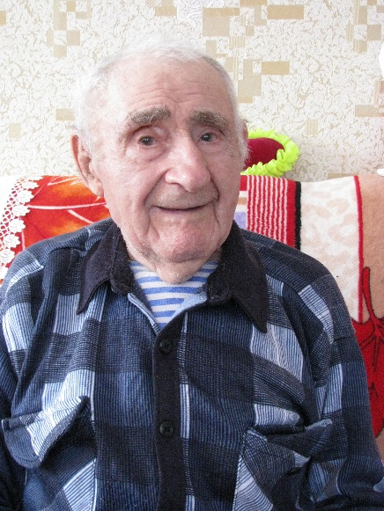
Дата рождения 26.10.1925 года. На фронт его забрали в 1943 году, после освобождения Крыловского района. В Узбекистане, в «сталинских лагерях», он с другими новобранцами прошел обучение на артиллериста и 15 марта был в Крыму. Помнит Поль¬шу, когда орудие прямой наводкой било по танкам вра¬га. Было ли страшно? Конечно, было, но в первые мину¬ты боя, а потом все куда-то уходило и о страхе думать было некогда. В одном из боев его присыпало землей, сильно контузило. После госпиталя охранял аэродро-мы. Конец войны встретил на берегу Баренцева моря. А домой вернулся только в 1948 году. Долгие годы ра¬ботал в колхозе. В 2010 году, как участнику ВОВ, ему были выделены средства на покупку дома, в котором он сейчас и проживает.
Макаренко Николай Васильевич Год рождения:1915 379 стрелковый полк 66 отд. батальон 06.1941-05.1945 воинское звание: сержант ранение- инвалидность: нет Награды: Медали «За Победу над Германией», «За оборону Кавказа» «За боевые заслуги».
Макеев Николай Алексеевич Год рождения:1915 156 отд. полк связи. 1 -й Белорусский фронт 1943-1945 воинское звание: рядовой
Макей Алексей Иванович родился в 1922 г. Участник Великой Отечественной войны с октября 1943 г. Воинское звание – гвардии старший сержант. Командир отделения стрелковой роты, 323-го гвардейского горно-стрелкового Краснознамённого Ялтинского полка, 128-й гвардейской горно-стрелковой дивизии. Участник Северо-Кавказского и 4-го Украинского фронтов. Награжден орденами Славы III степени, Отечественной войны I степени, медалями «За победу над Германией в Великой Отечественной войне 1941-1945 гг.», «151-й стрелковой дивизии Жмеринско-Будапештской Краснознаменной стрелковой дивизии», медаль «Жукова», юбилейными медалями.
Маковей Иван Иванович Год рождения:1925 130 стрелковая дивизия. 03.1943-05.1945 воинское звание: сержант ранение- инвалидность: нет Награды: Орден «Красной Звезды». Медали «За отвагу» - 2шт., «За победу над Германией», «За боевые заслуги». «За взятие Будапешта». «За взятие Вены».
Максименко Григорий Васильевич Год рождения:1914 4-й Украинский фронт. 1-й белорусский фронт. 06.1941-05.1945 воинское звание: майор ранение- инвалидность: нет Награды: Орден «Отечественной войны - 2ст.»,«Красной Звезды». «Александра Невского». «Октябрьской революции». «Грундвальда 2 кл.». Медали «За оборону Киева». «За освобождение Варшавы», «3а Победу над Германией», «20 лет Победы в В.О.В.», «50 лет Вооруженных сил СССР». Знак «25 лет победы в ВОВ».
Максименко Евдоким Федорович Год рождения:1909 1-й Белорусский фронт. 9-й танковый полк. 1941-1945 воинское звание: старшина ранение-легкое, тяжелое инвалидность: нет Награды: Орден «Красного знамени». 5 медалей, 12 благодарностей.
Максименко Иван Васильевич Год рождения:1921 278 стрелковый полк 05.1942-07.1942 был в плену с 09.1942 по 05.1945 воинское звание: рядовой ранение- инвалидность: И.О.В 2гр. Награды: Орден «Отечественной войны - 2ст.». Медали «За победу над Германией».
Максименко Иван Герасимович Год рождения:1912 23 СП. 1941-1942 10 зап. кав. полк. 1944-1946 воинское звание: рядовой ранение- инвалидность: нет Награды: Медали «За отвагу». «За победу над Германией».
Максюта Василий Андреевич родился в 1927 г. Участник Великой Отечественной войны с декабря 1944 г. по май 1945 г. Воинское звание - старшина. 4-й Украинский фронт. Награжден юбилейной медалью.
Макушкин Дмитрий Андреевич Год рождения:1919 13 гв. стрелк. дивизия 27 отд. танковый полк 06.1941-05. 1945 воинское звание: рядовой ранение-тяжелое инвалидность: И.О.В 2гр. Награды: Медали «За Победу над Германией», «20 лет Победы в В.О.В.». «50 лет Вооруженных сил СССР». Знак «25 лет победы в ВОВ».
Макушкина (Шемет) Нина Семеновна Год рождения:1922 105 упр. Военно-пол. Стр-ва. 15.0" 1942-08.03.1943 воинское звание: рядовая ранение- инвалидность: нет Награды: Медали «Жукова». «За оборону Кавказа». «20 лет 11обеды в В.О.В.». «50 лет Вооруженных сил СССР». Знак «25 лет победы в ВОВ», «фронтовик».
Малевичко Наталья Трофимовна Год рождения:1923 339 стрелковая дивизия воинское звание: старший сержант ранение-тяжелое инвалидность: нет Награды: Орден «Красной Звезды». «Славы – З ст.». Медали «20 лет Победы в В.О.В.». «50 лет Вооруженных сил СССР». Знак «25 лет победы в ВОВ».
Маловичко Степан Трофимович Год рождения:1909 742.191,743 стрелк. полка 06.1941-04.1944 воинское звание: старший сержант ранение-легкое. инвалидность: нет Награды: Медали «За отвагу», «20 лет Победы в В.О.В.», «50 лет Вооруженных сил СССР».
Малущенко Андрей Иванович Год рождения:1925 воинское звание: капитан ранение- инвалидность: нет Награды: Орден «Отечественной войны». Медали «Жукова», «За боевые заслуги».
Мальцев Алексей Иванович - 1923 года рождения. Участник ВОВ с мая 1942 по май 1945 года. 154-я пушечно-артиллерийская бригада, 3-й Белорусский фронт. Воинское звание - рядовой. Имеет орден «Отечественной войны 2 степени». Медали: «За оборону Кавказа», «40 лет Победы в ВОВ».
Мальцев Алексей Иванович родился в 1923 г. Участник Великой Отечественной войны с мая 1942 г. по май 1945 г. Воинское звание - рядовой. 154-я пушечно-артиллерийская бригада. 3-й Белорусский фронт. Награжден орденом Отечественной войны II степени, медалью «За оборону Кавказа», юбилейными медалями.
Манжосов Филипп Анисимович Год рождения:1913 1-й Украинский фронт 05.1944-11.1944 воинское звание: старший лейтенант ранение-тяжелое инвалидность: И.О.В 2.гр. Награды: Орден «Отечественной войны - 2ст.». Медали «20 лег Победы в В.О.В.». «50 лет Вооруженных сил СССР». Знак «25 лет победы в ВОВ».
Манжосова Мария Григорьевна Год рождения:1922 2-й Украинский фронт 04.1941-12.1943 воинское звание: лейтенант мед. Сестра ранение-тяжелое инвалидность: И.О.В 3 гр. Награды: Медали «За боевые заслуги». «За Победу над Германией», «За оборону Кавказа», «20 лет Победы в ВОВ», «50 лет Вооруженных сил СССР». Знак «25 лет победы в ВОВ».
Мартинов Петр Филиппович Год рождения:1914 538 артел. Полк.338 истр. против, танк, полк воинское звание: старший сержант ранение- инвалидность: нет Награды: Орден «Красной Звезды». Медали «За отвагу». «За Победу над Германией». «За боевые заслуги». «За оборону Сталинграда».
Масенко Иван Иванович родился в 1916 г. Участник Великой Отечественной войны 1941-1945 гг. Награжден орденом Отечественной войны II степени, юбилейными медалями.
Маслов Тимофей Васильевич Год рождения:1918 8-й мотострелковый полк, 141 горнострелковый полк воинское звание: рядовой ранение- инвалидность: нет Награды: Медали «За Победу над I Германией». «20 лет Победы в В.О.В.», «50 лет Вооруженных сил СССР». Знак «25 лет победы в ВОВ».
Массам Николай Трофимович Год рождения:1920 201 мотостр. полк 06.1941-08.1941 воинское звание: рядовой ранение-тяжелое инвалидность: И.О.В Згр. Награды: Медали «За Победу над Германией». «20 лет Победы в В.О.В.». «50 лет Вооруженных сил СССР». Знак «25 лет победы в "ВОВ"
Матренин Петр Петрович Год рождения:1924 198 гв. Стрелок 68 гв. Стрелковой дивизии 06.1942-05.1943 воинское звание: младший лейтенант ранение-тяжелое инвалидность: И.О.В 2гр. Награды: Орден «Отечественной войны - 2ст.». Медали« За Победу над Германией». «20 лет Победы в В.О.В.». Знак «25 лет победы в ВОВ».
Матрохин Анатолий Николаевич Год рождения:1924 2-й Пробалтийский и Ленинградский фронта. 08.1942-05. 1944 воинское звание: старший лейтенант ранение-тяжелое инвалидность: И.О.В 2 гр. Награды: Медали «За отвагу», «За боевые заслуги», «За Победу над Германией». «20 лет Победы в В.О.В.», «50 лет Вооруженных сил СССР». Знак «25 лет победы в ВОВ».
Махонин Иван Герасимович Год рождения: 375 арм. полк. 416 стрелк. дивизия 04.1942-02.1942 воинское звание: рядовой ранение-легкое, тяжелое инвалидность: И.О.В 2гр. Награды: Медали «За отвагу», «За Победу над Германией».
Мацейко Николай Филиппович Год рождения:1925 Сев. Кавказ фронт 416 стрелк. дивизия воинское звание: лейтенант ранение-контузия инвалидность: нет Награды: нет информации
Мащенко Николай Никитович Год рождения:1925 15 отд. б-н ВОС 08.1943-05.1945 воинское звание: рядовой ранение-тяжелое инвалидность: нет Награды: нет информации
Медко Алексей Афанасьевич родился в 1914 г. Участник Великой Отечественной войны с 23 июня 1941 г. по 1945 г. Воинское звание – старший сержант. Командир орудия 43-го отдельного дивизиона бронепоездов. Западный, Брянский, 1-м Украинский, 1-й и 2-й Белорусские фронта. Награжден орденом Отечественной войны II степени, медалью «За боевые заслуги», юбилейными медалями.
Медовник Василий Федорович Год рождения:1913 202 стрелковый полк 836 стрелковая дивизия 08.1945-09.1945 с Японией воинское звание: старший сержант ранение- инвалидность: нет Награды: Медаль «За Победу над Японией». Знак «25 лет победы в ВОВ».
Медовник Григорий Никитович родился в 1911 г. Участник Великой Отечественной войны с 1941-1945 гг. Награжден орденом Отечественной войны II степени, юбилейными медалями.
Медовник Нина Кирилловна Год рождения:1924 45З отд. авт. ракетн. б-н 10.1942-05.1944 воинское звание: сержант ранение- инвалидность: нет Награды: Медали «За Победу над Германией». «За оборону Кавказа». «20 лет Победы в В.О.В.». Знак «25 лет победы в ВОВ».
Медовник Павел Григорьевич Год рождения:1927 289 запасной стрелковый полк 43 армия. 1-й Украинский фронт, воинское звание: рядовой ранение- инвалидность: нет Награды: Медали «За победу над Германией». «30 лет Советской армии и флота».
Медовник Петр Васильевич Год рождения:1907 1941-1945 воинское звание: рядовой
Меланин Степан Иванович Год рождения:1901 72 кавал. дивизия. 10 кавал. дивизия 10.1941-05.1945 воинское звание: рядовой ранение- инвалидность: нет Награды: Орден «Славы III ст.». медали «За отвагу», «За победу над Германией», «За оборону Кавказа». «20 лет Победы в ВОВ», знак «25 лет Победы в ВОВ».
Мелехов Василий Степанович Год рождения:1925 1-й Дальневосточный фронт, 1 батальон. 1 рота воинское звание: старшина
Мелихов Михаил Засипьевич Год рождения:1916 100 СД. 10-й ВДБ. 3-й Украинский фронт 1941-1945 воинское звание: лейтенант ранение-легкое инвалидность: нет Награды: Медали «За отвагу», «За победу над Германией». Юбилейные медали.
Мельников Алексей Николаевич Год рождения:1914 1941-1945 воинское звание: офицер ранение-легкое инвалидность: нет Награды: Медаль «За победу над Будапештом».
Мельниченко Василий Николаевич - 1895 года рождения. Участник ВОВ с марта 1942 по июль 1945 года. 827-й стрелковый полк. Тяжело ранен. Воинское звание- рядовой. Имеет медаль 30 лет Победы в ВОВ.
Мельниченко Евгений Федорович Участник Великой Отечественной войны с 1941-1945 гг. Награжден юбилейными медалями.
Мельниченко Николай Яковлевич родился в 1916 г. Участник Великой Отечественной войны с декабря 1941 г. по май 1945 г. Воинской звание – рядовой. Награжден орденом Отечественной войны II степени, юбилейными медалями.
Мерзляков Степан Фёдорович родился в 1923 г. Участник Великой Отечественной войны с июня 1944 г. по май 1945 г. Воинское звание – рядовой. 3-й Белорусский фронт. Награжден орденом Отечественной войны II степени, медалями «За взятие Сталинграда», «За взятие Кенигсберга», «За победу над Германией в Великой Отечественной войне 1941-1945 гг.», юбилейными медалями.
Меронец Николай Андреевич родился в 1920 г. Участник Великой Отечественной войны с 1941-1945 гг. Награжден орденом Отечественной войны II степени, юбилейными медалями.
Мещанцев Петр Васильевич Год рождения:1922 37 погр. отряд. 09.1941-05.1945 воинское звание: старшина ранение- инвалидность: нет Награды: Медали «За Победу над Германией». «За оборону Кавказа», «20 лет Победы в В.О.В.». «50 лет Вооруженных сил СССР». Знак «25 лет победы в ВОВ».
Мещеряков Петр Петрович Год рождения:1926 191 стрелковый полк 12.1944-05.1945 воинское звание: рядовой ранение- инвалидность: нет Награды: Медали «За боевые заслуги», «За Победу над Германией», «30 лет Советской Армии и Флота».
Милевский Клим Иванович Год рождения:1922 115 стрелк.полк воинское звание: мл. сержант ранение- инвалидность: нет Награды: Медали «За победу над Германией».
Милованов Григорий Данилович Год рождения:1916 233 стрелковый полк: 08.1941-1243: воинское звание: рядовой
Милованов Павел Матвеевич родился в 1900 г. Участник Великой Отечественной войны с 1941-1945 гг. Воинское звание – рядовой. Награжден юбилейными медалями.
Милосердова Татьяна Федоровна Год рождения:1924 06.02.1944-02.1945 воинское звание: рядовая мед. Сестра
Милькевич Алексей Ануфриевич родился в 1924 г. Участник Великой Отечественной войны с 19 декабря 1924 г. Воинское звание – гвардии сержант. 1187-й истребительно – противотанковый артиллерийский полк. Участвовал в героической обороне Кавказа 1942-1943 гг. Демобилизовался 4 февраля 1947 года. Награжден орденами Красной Звезды, Отечественной войны II степени, медалями «За победу над Германией в Великой Отечественной войне 1941-1945 гг.», «За отвагу», «За оборону Кавказа», «За освобождение Варшавы», «За взятие Берлина», юбилейными медалями.
Миносян Михаил Арупонович Год рождения:1925 578 стр.див: 1942-1945 воинское звание: рядовой
Минченко Алексей Парфентьевич родился в 1924 г. Участник Великой Отечественной войны с апреля 1942 г. по май 1945 г. Воинское звание – рядовой. Автоматчик 3-го эскадрона 133-го кавалерийского Краснознаменного ордена Александра Невского полка, 30 кавалерийской Новобугской Краснознаменной орденов В.И Ленина, Суворова и Кутузова дивизии. Награжден орденами Славы III степени, Красной Звезды, Отечественной войны II степени, юбилейными медалями.

Минченко Трофим Григорьевич
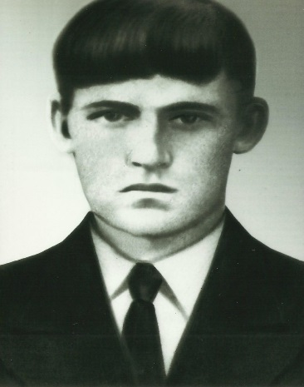
Родился в 1911 г. в ст. Екатериновской, Краснодарского края. Призван на фронт Крыловским РВК в 1941г. Получено благодарственное письмо от командования за проявленное мужество и героизм. С 1942 г. связь утрачена.По данным архива Министерства обороны:Красноармеец, рядовой, стрелок 881 стрелкового полка 37 Армии умер от ран 11 марта 1942 г. в 5 полевом подвижном госпитале. Похоронен в г. Верхнее Лисичанского р-на, Ворошиловградской (ныне Луганской) области.
Миргород Иван Алексеевич Год рождения:1905 Степной партизанский отряд воинское звание: рядовой ранение- инвалидность: нет Награды: Медаль «За оборону Кавказа». Юбилейные медали.
Мирный Василий Максимович Год рождения:924 528 стрелковый полк 12 кавал. полк; 25 стрелковый полк 02.1943-05.1945 воинское звание: рядовой ранение-3 тяжелых инвалидность: ИОВ, Награды: Медали «За отвагу», «За победу над Германией», «20 лет Победы в ВОВ».
Мирный Тимофей Лаврентьевич Год рождения:1923 31 оруд. мех 617 зен. Арт. полк 05.1942-05.1945 воинское звание: рядовой ранение-легкое инвалидность: нет Награды: Орден «Красной Звезды». Медали «За отвагу», «За Победу над Германией», «За Победу над Японией», «20 лет Победы в ВОВ»
Мироненко Савва Филиппович Год рождения:1911 148 кав. полк стрелковая дивизия 06.1941-05.1942 воинское звание: старший сержант ранение-тяжелое инвалидность: нет Награды: нет информации
Мирошников Александр Михайлович Год рождения:1912 14 авиабаза. ВВСЧФ. ОМО 06.1941-05.1945 воинское звание: старший сержант ранение- инвалидность: нет Награды: Медали «За боевые заслуги». «За оборону Кавказа», «За Победу над Германией». «20 лет Победы в ВОВ», «50 лет Вооруженных сил СССР». Знак «25 лет победы в ВОВ».
Мирошников Григорий Иванович родился в 1899 г. Участник Великой Отечественной войны с марта 1942 г. по май 1945 г. Воинское звание – сержант. 889-й стрелковый полк. Награжден орденом Отечественной войны II степени, юбилейными медалями.
Мирошников Дмитрий Антонович родился в 1923 г. Участник Великой Отечественной войны с мая 1942 г. по май 1945 г. Воинское звание – лейтенант. 2-й Украинский и 2-й Белорусский фронта. Награжден орденом Отечественной войны II степени, медалями «За победу над Германией в Великой Отечественной войне 1941-1945 гг.», «За отвагу», юбилейными медалями. Демобилизован в 1946 году.
Михайлова Ульяна Стефановна родилась в 1913 г. Участница Великой Отечественной войны с июня 1943 г. по май 1945 г. Повар. 5-й трофейный батальон. Награждена орденом Отечественной войны II степени, медалью «За победу над Германией в Великой Отечественной войне 1941-1945 гг.», юбилейными медалями.
Михеда Вячеслав Антонович родился в 1926 г. Участник Великой Отечественной войны с ноября 1943 г. по май 1945 г. Воинское звание – рядовой. 94-й отдельный стрелковый полк. Награжден медалью «За победу над Германией в Великой Отечественной войне 1941-1945 гг.», юбилейными медалями.
Михеенко Виктор Дмитриевич - родился 19 января 1926 года в х.Калинин, Крыловского района, Краснодарского края, призван на фронт 21 апреля 1943 года, воевал в 62 армии 312 дивизии 1079 полку в Польше. Награжден орденами: «Славы» 3 степени, «Отечественной войны 1 степени». Вернулся домой 1945 г. Работал в колхозе Серп и Молот» колхозником. Награжден медалью «Ветеран труда».
Мишучко Петр Ильич родился в 1914 г. Участник Великой Отечественной войны с февраля 1944 г. по май 1945 г. Воинское звание - рядовой. 10-й кавалерийский полк. Белорусский фронт.
Мищенко Иван Иванович родился в 1921 г. Участник Великой Отечественной войны с мая 1941 г. по декабрь 1944 г. Воинское звание – рядовой. Западный фронт. Награжден юбилейными медалями.
Мокрий Петр Иванович родился в 1907 г. Участник Великой Отечественной войны с марта 1942 г. по май 1945 г. Воинское звание – рядовой. 870-я отдельная телеграфно-строительная рота. Награжден медалями «За боевые заслуги», «За победу над Германией в Великой Отечественной войне 1941-1945 гг.», юбилейными медалями.
Молодченко Екатерина Степановна родилась в 1924 г. Участница Великой Отечественной войны с мая 1942 г. по май 1945 г. Повар. Награждена орденом Отечественной войны II степени, юбилейными медалями.
Молчан Поликарп Сергеевич родился в 1893 г. Участник Великой Отечественной войны с 1943-1945 гг. Воинское звание - рядовой. Награжден медалью «За победу над Германией в Великой Отечественной войне 1941-1945 гг.».
Молчанов Николай Ильич родился 05 ноября 1923 года в х.Сиротино Крыловского района, Краснодарского края. Призван на фронт в феврале 1943 года. Воевал 1314 стрелковом полку - стрелок. Награжден орденом «Красной звезды». Вернулся домой в 1948 году. Работал в колхозе « Серп и Молот» колхозник. Умер 12 февраля 1992 года. Похоронен на кладбище х. Сиротино.
Мороз Алексей Кондратьевич- родился в1891 году. Призван в декабре 1941 года . Воевал в звании рядового на 1-м Белорусском фронте. Был награжден медалью «За Победу над Германией в ВОВ 1941-1945г.г.», «За оборону Ленинграда». Вернулся с фронта в феврале 1944г. После возвращения с войны работал рабочим в колхозе «Россия». Умер в 1976 году, похоронен на кладбище х.Тверской.
Мороз Василий Иосифович
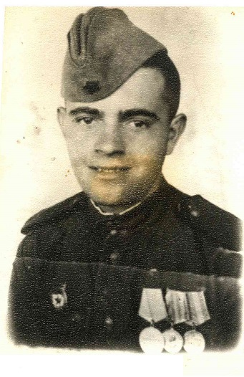
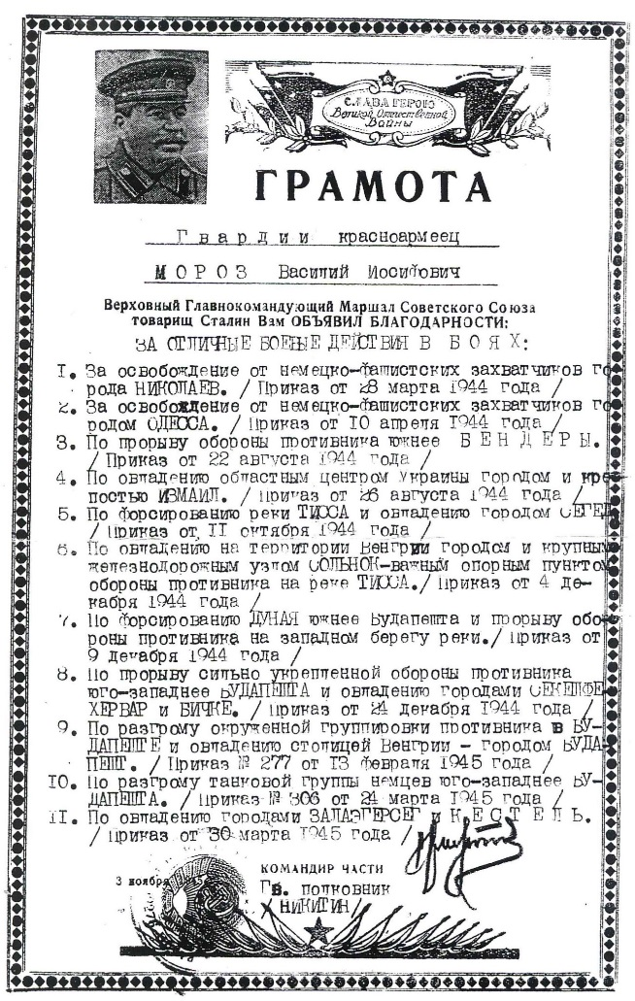
Год рождения:1921 1941-1945 воинское звание: рядовой
Мороз Василий Сергеевич
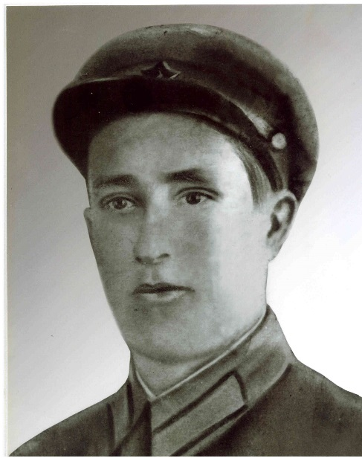
Год рождения:1913 года рождения,призван крыловским рвк краснодарского края.воевал в 626 стрелковом полку 151 стрелковой дивизии,сержант .старший сержант,командно-стрелкового отделения 7 стрелковой роты.участник боев с 2.1943 по 12.1943 года юго-западного фронта,с 12.1043 по 8.1944 года 1 украинского фронта,с 8.1944 по 11.1944 го,с украинский фронта, с 11. 1944 года 2 украинского фронта. закончил вой в венгрии. награды. медаль"за боевые заслуги"-" во время боев за жмеринку проявил мужество и смелость 19 марта 1944 года при выполнении боевого задания внезапно наткнулся на двух автоматчиков,вступил в бой одного убил,второго привел в штаб батальона." медаль "за отвагу"-" за то ,что в боях с 10 пс августа 1944 года исполнял обязанности писаря батальона.все время находился на высоте 1065,1, что северо-западнее села зубжицы .турковского р-на дрогобычской области,учитывал потери личного состава и вооружения, 14 августа 1944 года, в момент сильной контр а1 немцев тов. мороз занял выгодную позицию и из своего автомата уничтожил пулеметный расчет менявший свою позицию и кроме того убил еще 5 немецких солдат перебегавших поляну с целью окружить батальон. тов.мороз за период боев за высоту вынес с поля боя 10 бой! тяжело раненых." " орден красной звезды"-"12 декабря 1944 года в бою за село сада асодского района .будапештского округа, отделение под командованием старшего сер* мороз,первым преодолело проволочное заграждение и ворвалось в траншеи противника,при этом было уничтожено до 5 солдат и захвачен пленных. в боях за село арпад-пригород г будапешта ,28 декабря 1944 гс,' .отделение тов.мороз своим организованным огнем автоматов преврат противника в панику,этим самым способствовал в большей мере овладения села арпадгв бою за овладение села арпад отделение тов.мороз уничтожило до 10 и захвалило в плен 12 солдат противникам лично тов.мороз огнем своего автомата уничтожил до 5 солдат противника""орденом отечественной войны 1 степени" -от 06,11, 1985 года наградной докумен 182.неоднократно стречапся со своими сослуживцами по 151 стрелков будапештско-жмеринской дивизии. умер 17 августа 1989 года в станице крыловской краснодарского кра: материал взят на сайте"подвиг народа" отдел "люди и награждения"
Мороз Степан Алексеевич Год рождения:1913 Западный фронт, 881 стрелковый полк. 192 гв. стрелк. полк. 06.1941-02.1944 воинское звание: лейтенант ранение-легкое, тяжелое инвалидность: и.о.в 2гр. Награды: Медали «За победу над Германией», «За оборону Ленинграда». «20 лет. Победы в В.О.В.». Знак «25 лет победы в ВОВ».
Мороз Трофим Антонович Год рождения:1895 1941-1943 воинское звание: рядовой ранение-тяжелое инвалидность: 2 ст. Награды: нет информации
Мороз Федор Макиевич Год рождения:1902 1941-1945 воинское звание: рядовой ранение- инвалидность: инвалид Награды: нет информации
Морозов Михаил Федорович Год рождения:1915 1941-1945 воинское звание: рядовой
Морозов Юрий Ефимович родился в 1917 г. Участник Великой Отечественной войны с июня 1941 г. по сентябрь 1943 г. Воинское звание – старшина. Отделение противотанковых истребителей. Награжден юбилейными медалями.
Морозова Ирина Гавриловна родилась в 1922 г. Участница Великой Отечественной войны с марта 1943 г. по май 1945 г. Воинское звание - старший сержант. 335-й военный санитарный поезд. Награждена медалями «За оборону Кавказа», юбилейными медалями.
Мосенко Иван Иванович родился в 1916 г. Участник Великой Отечественной войны с июня по ноябрь 1941 г. Воинское звание - рядовой. 215-й инженерно-технический батальон. Награжден орденом Отечественной войны степени, медалью «За победу над Германией в Великой Отечественной войне 1941-1945 гг.», юбилейными медалями.
Москаленко Дмитрий Григорьевич Год рождения:1906 274 сапер, батальон 562 стрелк. полк. 344 стрелк. полк. 1941-1945 воинское звание: рядовой ранение-контузия инвалидность: нет Награды: нет информации
Москаленко Иван Михайлович Год рождения:1911 31 гв. стрелковый полк. 9 гв. стрелковая дивизия. 06.1941-12.1943 воинское звание: старший сержант ранение-тяжелое инвалидность: И.О.В 2гр. Награды: Орден «Отечественной войны 2ст.». Me дат и «За Победу над Германией». «20 лет Победы в ВОВ», «50 лет Вооруженных сил СССР». Знак «25 лет победы в ВОВ».
Москаленко Григорий Григорьевич родился в 1922 г. Участник Великой Отечественной войны с декабря 1941 г. по май 1945 г. Воинское звание - младший сержант. Награжден медалью «За победу над Германией в Великой Отечественной войне 1941-1945 гг.», юбилейными медалями. Умер в 1984 году.
Московченко Ефим Тимофеевич Год рождения:1904 18 стрелковый полк. 04.1944-03.1945 воинское звание: рядовой
Мосхаленко Александр Алексеевич Год рождения:1925 9-й зап. кавалер. Полк. 02.1945-02.1946 воинское звание: ефрейтор
Мощенко Никита Сергеевич Год рождения:1900 1942г. воинское звание: рядовой
Мурнин Владимир Петрович родился в 1923 г. Участник Великой Отечественной войны с марта 1942 г. по май 1945 г. Воинское звание – рядовой. 144-й железнодорожный батальон. Северо-Кавказский фронт. Награжден орденом Отечественной войны I степени, юбилейными медалями.
Мухин Борис Маркович Год рождения:1915 951 стрелк. полк 10.1944-05.1945 воинское звание: рядовой ранение-легкое инвалидность: нет Награды: Медали «За взятие Берлина», «За Победу над Германией», «20 лет Победы в ВОВ», «50 лет Вооруженных сил СССР».
Мыза Николай Александрович родился в 1923 г. Участник Великой Отечественной войны с мая 1942 г. по март 1945 г. Воинское звание – рядовой. Крымский фронт. Награжден орденом Отечественной войны II степени, юбилейными медалями.
Нагорный Яков Маркиянович- родился 08 октября 1916 года в станице Незамаевской, Павловского района, Краснодарского края. Призван на фронт в июне 1941года Армавирским ГВК, Краснодарского края. Воевал в 38 саперном эскадроне 102 стрелкового полка в звании рядового. Был награжден Орденом «Отечественной войны 2-й степени. Вернулся домой 15 июня 1943 года в связи с полученным ранением. Работал в совхозе «Сосыкский» Павловского района оператором кормоцеха. Награжден трудовыми наградами – медалями «Ударник коммунистического труда», «За доблестный труд в ознаменовании 100-летия со дня рождения В.И.Ленина». Проживает в хуторе Тверском улица Красноармейская № 104 тел. 37-8-36
Нагорский Владимир Акимович родился в 1900 г. Участник Великой Отечественной войны с февраля по июнь 1941 г. Ездовой. 691-й стрелковый полк.
Надменко Пантелей Иванович родился в 1910 г. Участник Великой Отечественной войны с июня 1941 г. по май 1945 г. Воинское звание - сержант. Награжден медалями «За боевые заслуги», «За оборону Сталинграда», «За победу над Германией в Великой Отечественной войне 1941-1945 гг.», юбилейными медалями.
Назаренко Василий Алексеевич - родился 14 января 1902 года.
Назаренко Григорий Данилович- родился в 1909 году. Призван на фронт в августе 1941 года. Воевал в звании рядового 3-м Украинском фронте. Вернулся с фронта в мае 1945 года. . После возвращения с фронта работал рядовым в колхозе «Россия». Умер в 1972 году, похоронен на кладбище хутора Лобова Балка.
Назаренко Иван Семенович Год рождения:1912 1-й и 4-й Украинский фронт 881 стр.полк 52 и 340 стр.дивизии 09.1941-05.1945 воинское звание: капитан ранение-легкое тяжелое инвалидность: нет Награды: Орден «Александра Невского», «Красной Звезды»,медаль «За боевые заслуги», «За победу над Германией» «20 лет победы в ВОВ»
Назаренко Максим Сидорович Год рождения:1917 93 горно-стр.полк 07.1941-09.1943 воинское звание: рядовой ранение-тяжелое инвалидность: ИОВ III гр. Награды: Знак «25 лет победы в ВОВ»
Найденко Василий Павлович- родился в Курской обл. в 1904 году. Призван на фронт в июне 1941 года. Воевал в звании рядового на Курской дуге в 132 –ом стрелковом полку. Был награжден медалями «За Победу над Германией в ВОВ 1941-1945г.г.», «За взятие Кенигсберга», «Орденом Красной Звезды». Вернулся с фронта в мае 1945 года. . После возвращения с фронта работал рядовым колхозником в колхозе «Россия». Умер в 1976 году похоронен на кладбище хутора Лобова Балка.
Найденко Семен Антонович Год рождения:1912 32 гвард.полк 11.1942—10.1945 воинское звание: рядовой ранение- инвалидность: нет Награды: «За победу над Японией». «20 лет победы в ВОВ», Знак «25 лет победы в ВОВ»
Найденко Трофим Павлович- родился в Курской обл. в 1904 году. Призван на фронт в июне 1941 года. Воевал в звании ефрейтора на Прибалтийском фронте. Был награжден медалями «За Победу над Германией в ВОВ 1941-1945г.г.», «За освобождение Ленинграда», «Орден Славы 2-й степени». Вернулся с фронта в мае 1945 года. . После возвращения с фронта работал кузнецом в колхозе «Россия». Умер в 1992 году, похоронен на кладбище хутора Лобова Балка.
Науменко Иван Григорьевич родился в 1926 г. Участник Великой Отечественной войны с марта 1943 г. Воинское звание - гвардии сержант. Писарь первого горно-стрелкового батальона, 315-го гвардейского горно-стрелкового Севастопольского Краснознаменного полка, 128-й гвардейской горно-стрелковой Туркестанской Краснознаменной дивизии. Награжден орденами Красной Звезды, Славы III степени, Отечественной войны I и II степени, медалью «За отвагу», юбилейными медалями.
Науменко Николай Васильевич родился в 1910 г. Участник Великой Отечественной войны с 1942 г. Воинское звание - гвардии старший сержант. Командир 76-м.м. орудия 183-го гвардейского артиллерийского минометного Барановического Краснознаменного ордена Кутузова полка, 10-й гвардейской казачьей кавалеристской Кубанской, Слуцкой Краснознаменной орденов Кутузова и Богдана Хмельницкого дивизии. Награжден орденом Красной Звезды, орденом Славы II степени, двумя орденами Славы III степени, медалями «За отвагу», «За оборону Кавказа», юбилейными медалями.
Науменко Пантелей Иванович родился в 1910 г. Участник Великой Отечественной войны с июля 1941 г. по май 1945 г. Воинское звание - гвардии ефрейтор. Кавалерист. 40-й кавалерийский полк. Награжден орденом Отечественной войны II степени, медалью «За боевые заслуги».
Науменко Федор Карпович родился в 1924 г. Участник Великой Отечественной войны с июня 1941 г. Воинское звание – рядовой. Сапер 9-го отдельного моторизованного инженерного батальона. Награжден орденом Красной Звезды, медалью «За отвагу».
Науменко Алексей Максимович родился в 1926 г. Участник Великой Отечественной войны с апреля 1943 г. по май 1945 г. Воинское звание – ефрейтор. 12-й гвардейский стрелковый полк. Награжден медалью «За победу над Германией в Великой Отечественной войне 1941-1945 гг.».
Находкин Николай Ильич Год рождения:1926 1921 арт. полк 09.1944-05.1945 воинское звание: рядовой ранение- инвалидность: Инв. 2 гр. Награды: Медаль «За отвагу», «20 лет Победы в ВОВ», знак «25 лет победы в ВОВ»
Негляд Иван Иванович родился в 1921 г. Участник Великой Отечественной войны с июля 1941 г. по апрель 1944 г. Воинское звание – сержант. 4-й Украинский фронт. Награжден юбилейными медалями. Умер в 1981 году.
Негров Роман Васильевич Год рождения:1921 Рабоч.и мат. батальон минер 07.1941-01.1944 воинское звание: рядовой ранение-тяжелое инвалидность: ИОВ III гр. Награды: «20 лет победы в ВОВ»,»50 лет Вооруженных сил СССР». знак «25 лет победы в ВОВ»
Недолугий Григорий Федотович Год рождения:1918 1329 стр.полк 81 морской бригады воинское звание: сержант ранение-легкое тяжел. инвалидность: ИОВ III гр. Награды: Медаль «За отвагу», «За победу над Германией». «50 лет Вооруженных сил СССР», знак «25 лет победы в ВОВ»
Недолугий Николай Григорьевич Год рождения:1923 115 стр.полк 12.1941-05.1945 воинское звание: рядовой ранение- инвалидность: нет Награды: Медаль «За Победу над Германией»
Недолугий Федор Маркович Год рождения:525 595 стрелковый полк 141 стрелковый полк 185 отд. Противотанковая дивизия. 08.1941-05.1945 воинское звание: старший сержант ранение-легкое инвалидность: нет Награды: Орден «Красной Звезды». Медали «За взятие Берлина», «За Победу над Германией».
Нездойминога Константин Лукич родился в 1910 г. Участник Великой Отечественной войны с августа 1942 г. по май 1945 г. Воинское звание - рядовой. 761-й стрелковый полк. Награжден орденом Отечественной войны II степени, юбилейными медалями.
Неижко Дмитрий Матвеевич родился в 1925 г. Участник Великой Отечественной войны с марта 1943 г. по август 1944 г. Воинское звание – рядовой. 1-й Белорусский фронт. Награжден орденом Отечественной войны I степени, юбилейными медалями.
Некоз Александр Степанович Год рождения:1921 Белорус.фронт 136 стр.дивизия 22.06.1941 — 29.06.1941 ( потом плен) воинское звание: рядовой ранение- инвалидность: нет Награды: Медаль «За победу над Германией»
Некоз Андрей Кириллович Год рождения:1908 571.356 стр.полки 10.1941- 05.1945 воинское звание: сержант ранение-легкое инвалидность: нет Награды: Медаль «За боевые заслуги», «За победу над Германией», 50 лет Вооруженных сил СССР»,знак «25 лет Победы в ВОВ»
Некоз Иван Васильевич Год рождения:1922 324 горно-стр.полк 07.1941—02.1942 воинское звание: лейтенант ранение-тяжел, инвалидность: ИОВ II гр. Награды: Орден «Отечественной войны II ст.», медаль «20 лет победы в ВОВ», «50 лет Вооруженных сил СССР», знак «25 лет победы в ВОВ»
Некоз Иван Тарасович родился в 1925 г. Участник Великой Отечественной войны с февраля 1943 г. по июль 1944 г. Воинское звание – рядовой. 416-я стрелковая дивизия. Награжден орденом Отечественной войны I степени, «За победу над Германией в Великой Отечественной войне 1941-1945 гг.», юбилейными медалями.
Некоз Тарас Семенович Год рождения:1903 127 гв.арт.полк 06.1941- 05.1945 воинское звание: рядовой ранение- инвалидность: нет Награды: Медаль «За боевые заслуги», «За взятие Вены» «За взятие Будапешта», «За победу над Германией»,»20 лет победы в ВОВ», «50 лет Вооруженных сил СССР», знак «25 лег победы в ВОВ»
Некрасов Анатолий Андреевич родился в 1922 г. Участник Великой Отечественной войны с сентября 1942 г. по июнь 1943 г. Воинское звание – сержант. Сталинградский фронт. Награжден орденом Отечественной войны I степени, юбилейными медалями.
Немченко Григорий Семёнович родился в 1915 г. Участник Великой Отечественной войны с июня 1941 г. по май 1945 г. Воинское звание – старшина. 181-й гвардейский артиллерийский минометный полк. Награжден орденами Красной Звезды, Отечественной войны II степени, медалью «За победу над Германией в Великой Отечественной войне 1941-1945 гг.», юбилейными медалями.
Непочатых Федор Дмитриевич родился в 1920 г. Участник Великой Отечественной войны с января 1942 г. по май 1943 г. Воинское звание - рядовой. 10-я гвардейская стрелковая бригада. Награжден орденом Отечественной войны I степени, юбилейными медалями.
Нетудыхата Иван Кириллович родился в 1905 г. Участник Великой Отечественной войны с июля 1943 г. по август 1945 г. Воинское звание – гвардии казак. 11-й отдельный конно-сапёрный эскадрон. Награжден медалями «За отвагу», «За победу над Германией в Великой Отечественной войне 1941-1945 гг.», юбилейными медалями.
Нетудыхата Сергей Иванович. Участник Великой Отечественной войны с 1941-1945 гг. Награжден орденом Отечественной войны II степени.
Нехаев Дмитрий Григорьевич родился в 1918 г. Участник Великой Отечественной войны с 1941-1945 гг. Воинское звание – рядовой. Награжден юбилейными медалями.
Никитченко Иван Григорьевич Год рождения:1924 воинское звание: рядовой ранение- инвалидность: нет Награды: Медали «За победу над Германией». «За победу над Японией». «За трудовую доблесть
Никифоров Михаил Петрович Год рождения:1915 717 бомбардир. ночной авиаполк 242 бомбардир.1 Белорус. армии воинское звание: Полковник ранение- инвалидность: нет Награды: 23 правит. Награды. Орден «Красного знамени, Отечест. Войны» 1-2 степ., 2 ордена «Красной звезды»
Николаева (Куликова) Клавдия Федоровна
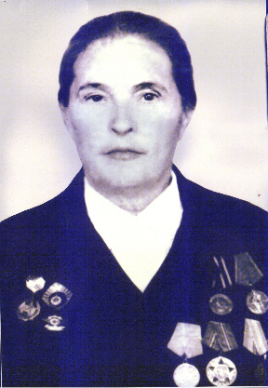
Год рождения:1921 Белорус. Фронт 143 Прибалтийская армия 02.1942-05.1945 воинское звание: Старший лейтенант мед. службы ранение- инвалидность: нет Награды: Орден «Отечественной войны», Медаль «За победу над Германией», «Жукова», « За боевые заслуги».
Николаенко (Леонова) Мария Федоровна родилась в 1920 г. Участница Великой Отечественной войны с июня 1941 г. по май 1945 г. Воинское звание - старший матрос. Награждена орденами Красной Звезды, Отечественной войны II степени, медалью «За победу над Германией в Великой Отечественной войне 1941-1945 гг.», юбилейными медалями.
Николаенко Александр Семенович Год рождения:1911 131 стр.полк.63агвард.мин. 09.1941-1945 воинское звание: Младший сержант ранение- инвалидность: нет Награды: Орден Славы 111 степени «За победу над Германией», медаль «За победу над Японией», »За оборону Севастополя», медаль «За оборону Сов. Заполярья», юбил. Медаль
Николаенко Алексей Павлович Год рождения:1922 воинское звание: Рядовой ранение- инвалидность: нет Награды: 4 медали
Николаенко Василий Семенович Год рождения:1923 Киевское направление 1942-1945 воинское звание: Сержант ранение-Легкое инвалидность: 1 гр. Награды: Не сохранил
Николаенко Влас Петрович Год рождения:1895 151 инж. техн. батальон 27отд .Бригад 10.1941-02.1943 воинское звание: Рядовой ранение- инвалидность: нет Награды: нет информации
Николаенко Григорий Васильевич Год рождения:1920 15 танк. Бригада 688стр. Полк 06.1941-05.1945 воинское звание: Сержант ранение- инвалидность: нет Награды: Орден «Отечественной Войны 11ст.» «Славы 111ст.»,медали «За отвагу», «За Победу над Германией», «20 лет Победы в В.О.В.», «50 лет Вооруженных Сил СССР», знак «25 лет победы в В.О.В.»
Николаенко Иван Иванович Год рождения:1908 1942 воинское звание: Рядовой
Николаенко Константин Фомич Год рождения:1909 Воевал на Днепре воинское звание: Рядовой ранение- инвалидность: нет Награды: Медаль «За Победу над Германией»
Николаенко Мария Федоровна - 1920 года рождения. Участница ВОВ с июня 1941 по май 1945 года. Воинское звание - старший матрос. Имеет орден «Красной звезды». Медали: «За Победу над Германией», «60 лет ВС СССР»
Николаенко Митрофан Степанович - 1925 года рождения. Участник ВОВ с марта 1943 по май 1945 года. Воинское звание - рядовой. Ранен. Имеет орден «Отечественной войны 2 степени». Медали: «За Победу над Германией», «30 лет Победы в ВОВ», «40 лет Победы в ВОВ», «60 лет ВС СССР».
Николаенко Михаил Лукич Год рождения:1918 696 стр.полк199 стр. бригада 03.1943-05.1945 воинское звание: Рядовой ранение-2 легких тяжелое инвалидность: ИОВ 1 гр. Награды: Орден «Славы 111степени», медаль «За Победу над Германией», «20 лет Победы в ВОВ»
Николаенко Николай Леонтьевич Год рождения:1925 130стр. дивиз. 02.1943-03.1944 воинское звание: Рядовой ранение-тяжелое инвалидность: ИОВ 1 гр. Награды: Медаль «За Победу над Германией», «20 лет Победы в ВОВ», знак «25 лет Победы в ВОВ».
Николаенко Николай Фомич Год рождения:1910 Кавказская гвардейская армия 218 стрелк. Полк воинское звание: Рядовой ранение-Легкое инвалидность: нет Награды: Юбилейные медали
Николаенко Петр Николаевич Год рождения:1910 1941-1945 воинское звание: Рядовой ранение-тяжелое инвалидность: 11 гр. Награды: Орден «Красной Победы», юбилейные медали.
Николаенко Федор Семенович Год рождения:1917 Украинский фронт Пограничник воинское звание: Рядовой ранение- инвалидность: нет Награды: Медаль «За Победу над Германией», 4 юбилейные медали.
Николаенко Яков Иванович Год рождения:1922 1941-1945 воинское звание: Рядовой ранение- инвалидность: нет Награды: 1 медаль
Николенко Митрофан Степанович родился в 1925 г. Участник Великой Отечественной войны с марта 1943 г. по май 1945 г. Воинское звание – рядовой. В армию был призван в 1943 году в учебный батальон ст-цы Леушковской для прохождения курса молодого бойца. Службу проходил в 308-м полку, 45-м ударном зенитном батальоне воинской прожекторной части. Участвовал в боях на 1-м Украинском фронте. Был ранен в бою под г. Сталино. Награжден орденом Отечественной войны II степени, медалью «За победу над Германией в Великой Отечественной войне 1941-1945 гг.», юбилейными медалями. После войны служил в г. Москве старшим связистом. Демобилизован в 1948 году. После демобилизации работал в сельпо приемщиком сельскохозяйственной продукции.
Ноздрев Фома Ильич Год рождения:1901 10 Кавалер. Полк 06.1941-04.1944 воинское звание: Рядовой ранение-контузия инвалидность: нет Награды: Медаль «За боевые заслуги», «За Победу над Германией», «20 лет Победы в ВОВ», знак «25 лет Победы в ВОВ».
Носарев Алексей Васильевич Год рождения:1927 48 авиаполк 07.1945-09.1945 с Японией воинское звание: Рядовой ранение- инвалидность: нет Награды: Медаль «За Победу над Японией», знак «25 лет Победы в ВОВ».
Носач Алексей Максимович Год рождения:1913 1373 стр. полк 06.1941-08.1943 воинское звание: Рядовой ранение- инвалидность: ИОВ 111гр. Награды: Медаль «За победу над Германией», «20 лет Победы в ВОВ», знак «25 лет Победы в ВОВ».
Носач Дмитрий Яковлевич Год рождения:1920 Корельский фронт,1 Белорус.фронт 758 стр. полк,18автом. Барановичская Краснозн.ордена Кутузова 56 автополк воинское звание: сержант ранение-Справка о ранении инвалидность: Инв. 1гр. Награды: Орден «Красной Звезды», орден «Отечест. Войны 1.11 степ.»
Носач Степан Иванович Год рождения:1898 1942-1943 воинское звание: Рядовой
Носач Николай Павлович родился в 1925 г. Участник Великой Отечественной войны с февраля 1943 г. по 1944 г. Воинское звание – рядовой. 2-й Украинский фронт. Награжден орденом Отечественной войны I степени, юбилейными медалями.
Носенко Кирилл Григорьевич родился в 1913 г. Участник Великой Отечественной войны с августа 1941 г. по май 1945 г. Воинское звание – рядовой. 162-я отдельная авторота. Награжден орденом Отечественной войны II степени, медалью «За боевые заслуги», юбилейными медалями.
Овод Прокофий Александрович, воинское звание: Старший сержант ранение- инвалидность: нет Награды: «30 лет Победы», «50 лет Вооруженных Сил СССР», « 20 лет Победы в ВОВ».
Овчаренко Кондратий Леонтьевич Год рождения:1907 40 кавал.полк 06.1941-05.1945 воинское звание: Рядовой ранение- инвалидность: нет Награды: «За боевые заслуги», «За победу над Германией», знак «25 лет Победы в ВОВ», «50 лет Вооруженных Сил СССР»
Овчаренко Кондратий Матвеевич Год рождения:1907 40 кавал.полк 06.1941-05.1945 воинское звание: Рядовой ранение- инвалидность: нет Награды: За боевые заслуги», «За победу над Германией», знак «25 лет Победы в ВОВ», «50 лет Вооруженных Сил СССР», «20 лет Победы в ВОВ»
Огий Корней Фёдорович родился в 1912 г. Участник Великой Отечественной войны с июня по август 1941 г. Воинское – звание – рядовой. 55-я дивизия. Белорусский фронт. Награжден медалью «За победу над Германией в Великой Отечественной войне 1941-1945 гг.», юбилейными медалями.
Олейников Дмитрий Петрович Год рождения:1922 509 Арт.полк 18.04.43-26.07.43 воинское звание: Рядовой ранение-легкое инвалидность: нет Награды: Юбилейные медали, «70 лет Вооруженных Сил», Орден 11степени
Олефиров Василий Иванович Год рождения:1913 Сталинградский фронт 1941-1942 воинское звание: Рядовой ранение-Легкое тяжелое инвалидность: 111 гр. Награды: 3 медали и Орден Славы
Олефиров Григорий Тимофеевич Год рождения:1907 2-ой Белорус. Фронт 1941-1945 воинское звание: Рядовой ранение-легкое
Олешко Анатолий Профирьевич Год рождения:1905 1941-1945 воинскоезвание: Рядовой
Ольховой Алексей Тимофеевич
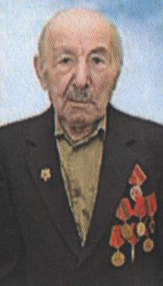
Дата рождения: 16.03.1926 г. Призван на фронт: 12.12.1944 г. Кущевским РВК. Воинский путь: 105 запасной стрелковый полк (4920) аэродромного обеспечения, Западная Украина Львовская область, Город Ярославль. Воинское звание: Рядовой. Награды: Орден «Отечественной войны», Медаль «За победу над Германией», Юбилейные медали.
Ольховой Семен Романович родился в 1927 г. Участник Великой Отечественной войны с января по май 1945 г. Воинское звание - рядовой. 35-й стрелковый полк. 2-й Украинский фронт. Награжден медалями «За отвагу», «За взятие Берлина», «За освобождение Праги», «За победу над Германией в Великой Отечественной войне 1941- 1945 гг.», юбилейными медалями.
Ольшанский Алексей Андреевич Год рождения:1908 270 гвард. Зенитный артилл.полк 06.1941-05.1945 воинское звание: Младший сержант ранение-легкое инвалидность: нет Награды: «Орден Славы 111 ст.» ,Отеч. Войны 111ст., медаль «За освобождение Варшавы», «За взятие Берлина», «За победу над Германией», знак «25 лет Победы в ВОВ», « 20 лет Победы в ВОВ».
Ольшанский Михаил Андреевич Год рождения:1911 Отд. Автобатальон 50 армии 09.1941-05.1942 Плен по 04.1945 воинское звание: Рядовой ранение- инвалидность: нет Награды: «За победу над Германией»
Ольшанский Михаил Андреевич Год рождения:1911 Отд. Автобатальон 50 армии 09.1941-05.1942 Плен по 04.1945 воинское звание: Рядовой ранение- инвалидность: нет Награды: «За победу над Германией»
Омельченко Алексей Захарович родился в 1908 г. Участник Великой Отечественной войны с октября 1941 г. года по май 1945 г. Воинское звание – рядовой. Телефонист 939-го стрелкового полка. Награжден юбилейными медалями.
Омельченко Алексей Петрович родился в 1911 г. Участник Великой Отечественной войны с октября 1943 г. по май 1945 г. Воинское звание – рядовой. 42-й стрелковый полк. Награжден медалью «За боевые заслуги», юбилейными медалями.
Онищенко Пётр Сидорович родился в 1918 г. Участник Великой Отечественной войны с 1941-1945 гг. Воинское звание – рядовой. Награжден орденом Отечественной войны I степени, юбилейными медалями.
Орлов Николай Романович Год рождения:1922 193 стр. дивизия 08.1941-08.1945 воинское звание: Старшина ранение- инвалидность: нет Награды: Орден «Красной Звезды», медаль «За Отвагу», «За боевые заслуги», «20 лет Победы в ВОВ»,«За оборону Сталинграда».
Орлов Николай Романович Год рождения:1922 193 стр. дивизия 08.1941-08.1945 воинское звание: Старшина ранение- инвалидность: нет Награды: Орден «Красной Звезды», медаль «За Отвагу», «За боевые заслуги», «20 лет Победы в ВОВ»,«За оборону Сталинграда».
Орловский Иван Васильевич Год рождения:1926 53 танк.полк 01.1943-02.1945 воинское звание: Рядовой ранение-тяжелое инвалидность: ИОВ 1 гр. Награды: Медаль « 20 лет Победы в ВОВ», «50 лет Вооруженных Сил СССР».
Оробей Максим Матвеевич Год рождения:1904 544 стр. полк 370 арт. Полк 08.1941-05.1945 воинское звание: Рядовой ранение-Легкое тяжелое инвалидность: ИОВ 1 гр. Награды: Орден «Отеч. Войны 11ст., медаль «За освобождение Варшавы», «За взятие Берлина», «За победу над Германией», знак «25 лет Победы в ВОВ», « 20 лет Победы в ВОВ», «50 лет Вооруженных Сил СССР», «За боевые заслуги».
Оробей Николай Андреевич Год рождения:1926 513и98 стрел. Полки 01.1945-05.1945 воинское звание: Старшина ранение- инвалидность: нет Награды: Медали «За победу над Германией», «За взятие Берлина», «20 лет Победы в ВОВ», «30 лет Сов. армии флота».
Оробей Николай Арсентьевич Год рождения:1918 290 стр. полк 1941-1945 воинское звание: Рядовой ранение- инвалидность: нет Награды: Медали «За освобождение Праги», «За победу над Германией»
Оробей Николай Ефимович Год рождения:1918 295 Гвард. полк воинское звание: Старший сержант
Оробей Нина Григорьевна Год рождения:1922 .1943-1945 связь воинское звание: Рядовой
Оробей Анатолий Григорьевич родился в 1925 г. Участник Великой Отечественной войны с февраля 1943 г. по май 1945 г. Воинское звание – ефрейтор. 3-й и 4-й Украинские фронта. Награжден орденами Красной Звезды, Славы III степени, Отечественной войны I степени, медалями «За боевые заслуги», «За победу над Германией в Великой Отечественной войне 1941-1945 гг.», юбилейными медалями.
Отарашвили Шалва Николаевич родился в 1924 г. Участник Великой Отечественной войны с июня 1942 г. по май 1945 г. Стрелок. 733-й стрелковый полк, 414-я стрелковая дивизия. Награжден орденом Отечественной войны II степени.
Охинько Иван Иванович Год рождения:1910 664 стр.полк 7 стрел.полк 09.1941-09.1943 воинское звание: Рядовой
Охинько Степан Иванович Год рождения:1920 93и212 стрелк. полки 07.1941-05.1945 воинское звание: сержант ранение-Легкое тяжелое инвалидность: Инв. ВОВ Награды: Медали «За Отвагу», «За победу над Германией», « 20 лет Победы в ВОВ», «За взятие Кенигсберга», «50 лет Вооруженных Сил СССР».
Охрименко Иван Федорович родился в 1926 г. Участник Великой Отечественной войны с ноября 1943 г. по май 1945 г. Воинское звание – сержант. Награжден медалями «За отвагу», «За взятие Берлина», «За освобождение Праги», «За победу над Германией в Великой Отечественной войне 1941-1945 гг.», юбилейными медалями.
Ошиток Иван Андреевич родился в 1924 г. Участник Великой Отечественной войны с декабря 1943 г. по январь 1945 г. Воинское звание - рядовой. Награжден орденом Отечественной войны I степени, юбилейными медалями.
Павленко Василий Давыдович родился в 1902 г. Участник Великой Отечественной войны с августа 1941 г. Воинское звание – сержант. Кладовщик 37-й гвардейской Краснознаменной ордена Суворова бригады, 2-го гвардейского Николаевского мехкорпуса. Награжден медалью «За боевые заслуги».
Павленко Иван Кирилович – 1926 года рождения. Участник ВОВ с мая 1943 года по май 1945 года. « украинский фронт, Воинское звание – рядовой. Имеет медали: «За Победу над Германией», «30 лет Победы в ВОВ».
Павловский Николай Афанасьевич Год рождения:1910 217,667 стр. Полки,1242 арт.полк 09.1941-05.1945 воинское звание: Рядовой ранение-2 легких инвалидность: нет Награды: Медали «За победу над Германией», «За взятие Берлина», «20 лет Победы в ВОВ», «50 лет Вооруженных Сил СССР».
Павлюк Василий Иосифович родился в 1914 г. Участник Великой Отечественной войны с июля 1941 г. по май 1945 г. Воинское звание – сержант. 134-й отдельный зенитный артиллерийский дивизион. Награжден орденом Отечественной войны II степени, медалями «За отвагу», «За оборону Кавказа», «За победу над Германией в Великой Отечественной войне 1941-1945 гг.», юбилейными медалями.
Павлюк Василий Лукич Год рождения:1906 162 кавал. дивизия 49 кавал. полк 61 стр.дивизия 07.1941-07.1943 воинское звание: Сержант ранение- инвалидность: 11 гр. Награды: Медали «За победу над Германией», «20 лет Победы в ВОВ», «50 лет Вооруженных Сил СССР», знак «25 лет Победы в ВОВ».
Павлюк Евдокия Лукинична Год рождения:1918 105 управ. военно-полевого стр-ва 07.1942- 01.04.1943 воинское звание: Рядовой ранение- инвалидность: нет Награды: « 20 лет Победы в ВОВ», знак «25 лет Победы в ВОВ», «За доблестный труд в ВОВ»
Павлюк Кузьма Иванович Год рождения:1913 726 стр. полк 395 стр. дивиз 02.1943-10.1945 воинское звание: Рядовой ранение-Легкое инвалидность: нет Награды: Орден «Славы 111ст», «Красной Звезды», Медаль «За победу над Германией», «За взятие Берлина», «20 лет Победы в ВОВ», «50 лет Вооруженных Сил СССР», «За Отвагу» знак «25 лет Победы в ВОВ».
Павлюк Николай Иванович Год рождения:1914 179 стр.полк, 347 стр. дивиз, 276 стр. дивиз воинское звание: Рядовой ранение-тяжелое инвалидность: нет Награды: Медали «За победу над Германией», Орден «Красного Знамени».
Павлюк Александр Трофимович родился в 1897 г. Участник Великой Отечественной войны с 1941 г. Воинское звание - гвардии ефрейтор. Ездовой боевой брички полковой батареи 32-го гвардейского казачьего кавалерийского Кубанско-Слонимского Краснознамённого полка, 9-й гвардейской казачьей дивизии. 4-й гвардейский казачий кавалерийский корпус. 2-й Украинский фронт. Награжден медалью «За боевые заслуги». Умер в 1949 году.
Пандас Тимофей Акимович Год рождения:1919 Зап. Фронт 1 Белорус.фронт,06.1941-05.1945 воинское звание: Лейтенант ранение-тяжелое инвалидность: ИОВ 2 гр. Награды: Орден «Красной Звезды», Медаль «За победу над Германией», « 20 лет Победы в ВОВ», «50 лет Вооруженных Сил СССР», «За Отвагу» знак «25 лет Победы в ВОВ».
Панченко Михаил Викторович Год рождения:1925 168 стр.полк 274 танк.полк 04.1943-05.1945 воинское звание: Младший сержант ранение-Легкое инвалидность: нет Награды: Медаль «За победу над Германией», «30 лет Сов. армии флота».
Панченко Нина Яковлевна родилась в 1924 г. Участница Великой Отечественной войны с июля 1941 г. по март 1945 г. Доброволец. Красноармеец. Хирургическая сестра 206-го отдельного медико – санитарного батальона 143 – ей стрелковой Копотонско – Коростеньской Краснознаменной ордена Суворова дивизии. III Украинский и I Белорусский фронты. Награждена орденом Красной Звезды.
Парнюк Даниил Прокопьевич Год рождения:1913 Белорус. Фронт 1942 воинское звание: Рядовой ранение-тяжелое инвалидность: Инв. 2 гр. Награды: Медаль «За Отвагу»
Парфиненко Федор Дмитриевич родился в 1900 г. Участник Великой Отечественной войны с 1941-1945 гг. Воинское звание – рядовой. Награжден орденом Славы III степени, двумя медалями «За отвагу», «За взятие Кенигсберга», «За победу над Германией в Великой Отечественной войне 1941-1945 гг.», юбилейными медалями.
Пархоменко Григорий Семенович Год рождения:1912 1941-1945 воинское звание: Рядовой ранение-2 ранения инвалидность: Инв.11 гр. Награды: 6 медалей
Пархоменко Григорий Иванович Год рождения:1917 25 арт. Полк 62 отд. пушеч. бриг. 06.1941-05.1945 воинское звание: Рядовой ранение- инвалидность: нет Награды: Орден « Красного Знамени», медали «За взятие Берлина», «20 лет Победы в ВОВ», знак «25 лет Победы в ВОВ».
Пархоменко Григорий Степанович родился в 1918 г. Участник Великой Отечественной войны 1941-1945 гг. Воинское звание – гвардии капитан. Командир батареи 487-го минометного полка 19-й отдельной минометной бригады. Южный, Западный, Сталинградский фронта. Награжден орденом Отечественной войны I степени, медалями «За отвагу», «За взятие Берлина», «За освобождение Праги», «За оборону Сталинграда», «За победу над Германией в Великой Отечественной войне 1941-1945 гг.», юбилейными медалями.
Пархоменко Дмитрий Иванович Год рождения:1924 9-я стр.дивизия 09.1942-09.1944 воинское звание: Рядовой ранение-Тяжел. инвалидность: Инв.11 гр Награды: Орден «Славы III ст. », « 20 лет Победы в ВОВ», знак «25 лет Победы в ВОВ». «50 лет Вооруженных Сил СССР»
Пархоменко Иван Емельянович Год рождения:1904 53 Закарпат. арт.полк 160 пуш.арт.бригада 08.1941-05.1945 воинское звание: Рядовой ранение-Легкое инвалидность: нет Награды: Медаль «За боевые заслуги», «За оборону Кавказа», юбилейные медали. Благодарность от главы, Сталина
Пархоменко Иван Иванович Год рождения:1926 10-й кавал.полк 04.1943-05.1945 воинское звание: Рядовой ранение- инвалидность: нет Награды: Медали «За отвагу», «За боевые заслуги», «За взятие Будапешта», «За победу над Германией», «30 лет Сов. армии флота», « 20 лет Победы в ВОВ», «50 лет Вооруженных Сил СССР»
Пархоменко Михаил Михайлович Год рождения:1901 193 кав.полк 1отд.кавал.дивизия 42 кавал.полк 10 кавал.дивизия 09.1941-.05.1945 воинское звание: Рядовой ранение-Тяжелое инвалидность: ИОВ 11гр. Награды: Медали» «За боевые заслуги»-3 шт. », «За победу над Германией», «20 лет Победы в ВОВ», «За оборону Кавказа» «50 лет Вооруженных Сил СССР», знак «25 лет Победы в ВОВ».
Патока Иван Кузьмич Год рождения:1905 1941-1945 воинское звание: Рядовой ранение-Легкое инвалидность: нет Награды: 8 медалей
Пелипенко Василий Панкратьевич родился 15 февраля 1907 г. Участник Великой Отечественной войны с 1941-1945 гг. Награжден орденом Славы III степени, юбилейными медалями.
Пелипенко Михаил Кузьмич родился в 1916 г. Участник Великой Отечественной войны с июня 1941 г. по май 1943 г. Воинское звание – старший сержант. 40-й кавалерийский полк. Северо-Кавказский фронт. Награжден орденом Отечественной войны I степени, юбилейными медалями.
Пелипенко Константин Панкратьевич. Участник Великой Отечественной войны с 1941-1945 гг.
Пенчук Иван Петрович Год рождения:1916 Юго-западный, Северо-западный и 2-й Прибалт. Фронта 09.1941-05.1945 воинское звание: Капитан ранение-Тяжел. 4 легк. инвалидность: ИОВ 11 гр. Награды: Ордена «Отечест. Войны 1- 11 степени», «Красной звезды», Медали «За взятие Кенигсберга», «20 лет Победы в ВОВ», знак «25 лет Победы в ВОВ».
Пенчук Илья Васильевич Год рождения:1921 18 –ая Крымская морская бригада воинское звание: Рядовой ранение- инвалидность: нет Награды: Юбилейные медали
Пенчуков Александр Владимирович родился в 1928 г. Участник Великой Отечественной войны с 1941-1945 гг. Награжден орденом Отечественной войны II степени, юбилейными медалями.
Перепеличенко Михаил Федорович - родился 12 февраля 1900 года.
Перепетенко Тимофей Терентьевич Год рождения:1907 воинское звание: Рядовой ранение-Тяжел. инвалидность: ИОВ 11 гр. Награды: знак «25 лет Победы в ВОВ».
Перкин Арсентий Леонтьевич - родился 07 июня 1905 года.
Петенко Филипп Николаевич Год рождения:1904 1941- 1945 В обозе воинское звание: Рядовой
Петренко Иван Григорьевич Год рождения:1923 237 стр.полк 10.1943-03.1943 воинское звание: Сержант ранение-Легкое тяжел. инвалидность: нет Награды: Орден «Славы 111 степени», «За победу над Германией», «50 лет Вооруженных Сил СССР», знак «25 лет Победы в ВОВ».
Петренко Иван Григорьевич Год рождения:1923 237 стр.полк 10.1943-03.1943 воинское звание: Сержант ранение-Легкое тяжел. инвалидность: нет Награды: Орден «Славы 111 степени», «За победу над Германией», «50 лет Вооруженных Сил СССР», знак «25 лет Победы в ВОВ».
Пивоваров Александр Гаврилович Год рождения:1913 17 автодивизия 44 танк.бригада 07.1941-50.1945 воинское звание: Старший сержант ранение-Тяжелое инвалидность: Инв.11 гр. Награды: «50 лет Вооруженных Сил СССР», «25 лет Победы в ВОВ».
Пигарев Федор Климентьевич родился в 1904 г. Участник Великой Отечественной войны с января 1942 г. по февраль 1944 г. Воинское звание - рядовой. 828-й стрелковый полк. Крымский фронт. Награжден медалью «За победу над Германией в Великой Отечественной войне 1941-1945 гг.», юбилейными медалями.
Пикула Григорий Алексеевич Год рождения:1924 87 гв. Стр.дивизия,262 гв.стр. полк,2 гв.стр.дивизия 10.1944-05.1945 воинское звание: Сержант ранение-Легкое инвалидность: нет Награды: Орден «Славы 111 степени», медали «За отвагу»-2 шт., «За взятие Кенигсберга», «20 лет Победы в ВОВ», знак «25 лет Победы в ВОВ». «За победу над Германией», «50 лет Вооруженных Сил СССР»
Пикула Кузьма Алексеевич Год рождения:1926 Юго-Западный фронт ПВО зенитчик воинское звание: Рядовой ранение- инвалидность: нет Награды: Медаль «За отвагу», «За победу над Германией»,4 юбилейных
Пикула Николай Николаевич Год рождения:1925 42-отд. Стр.батальон воинское звание: Рядовой ранение- инвалидность: нет Награды: «За победу над Германией»
Пилипенко Алексей Миронович Год рождения:1912 1941-1945 воинское звание: Рядовой
Пилипенко Николай Сидорович родился в 1907 г. Участник Великой Отечественной войны с февраля 1943 г. по май 1945 г. Воинское звание - гвардии рядовой. Наводчик полковой батареи 327-й гвардейской горно-стрелковой Севастопольского Богдана Хмельницкого полка 128-й гвардейской горно-стрелковой Туркестанской Краснознаменной дивизии. Северо-Кавказский и 4-й Украинский фронта. Награжден двумя орденами Красной Звезды, орденами Славы III степени, Отечественной войны II степени, медалями «За боевые заслуги», «За победу над Германией в Великой Отечественной войне 1941-1945 гг.», юбилейными медалями.
Плахова Александра Федоровна – родилась в 1923 году. Призвана в мае 1942 года. Воевала на 1-м Белорусском фронте в звании младшего сержанта. Была награждена медалями: «За боевые заслуги», «За оборону Москвы». Вернулась с фронта в мае 1945 года. После возвращения с войны работала бухгалтером в колхозе «Россия». Выбыла за пределы округа в 1996 году.
Плахотченко Любовь Захаровна Год рождения:1920 Истребит. батальон воинское звание: Рядовой ранение-Контузия инвалидность: нет Награды: «20 лет Победы в ВОВ»
Плахутин Михаил Александрович родился в 1922 г. Участник Великой Отечественной войны с ноября 1941 г. по май 1945 г. Воинское звание – рядовой. 1-й Белорусский фронт. Награжден орденом Отечественной войны II степени, медалями «За отвагу», «За освобождение Варшавы», «За взятие Берлина», «За победу над Германией в Великой Отечественной войне 1941-1945 гг.», юбилейными медалями.
Плеев Иван Егорович Год рождения:1912 17 арт.полк,51 воен.дор.упр.06.1941-05.1945 воинское звание: Рядовой ранение- инвалидность: нет Награды: Медали «За боевые заслуги», «За оборону Сталинграда», «20 лет Победы в ВОВ», «40 лет Победы в ВОВ», «70 лет Победы в ВОВ», «За доблестный труд»
Плетнева Наталья Денисовна Год рождения:1921 воинское звание: ранение- инвалидность: нет Награды: Орден Отеч.войны 11 степени, «За победу над Германией», «За оборону Кавказа»
Плугатырь Евдокия Тимофеевна Год рождения:1921 56-я армия ЖД батальон 1943-1945 воинское звание: Ефрейтор ранение- инвалидность: нет Награды: 5 медалей, благодарности
Плугатырь Максим Федотович Год рождения:1914 279,299 и 413 стрелк. Дивизия 08.1941-05.1945 воинское звание: Старший сержант ранение- инвалидность: нет Награды: Орден «Красной звезды», медали «За боевые заслуги, «За оборону Москвы», «50 лет Вооруженных Сил СССР», «20 лет Победы в ВОВ», знак «25 лет Победы в ВОВ».
Побегайло Надежда Николаевна Год рождения:1923 воинское звание: Рядовая ранение-Тяжелое инвалидность: нет Награды: Медали «25 лет ВОВ» ,«30 лет ВОВ», «60 лет Вооруженных Сил СССР»
Победа Антон Яковлевич - родился 14 мая 1896 года.
Победа Дмитрий Павлович родился в 1925 г. Участник Великой Отечественной войны с марта 1943 г. по март 1945 г. Воинское звание - рядовой. 348-й аэродромный батальон. Награжден орденом Отечественной войны II степени, юбилейными медалями.
Погиба Василий Ульянович родился в 1909 г. Участник Великой Отечественной войны с марта 1943 г. по май 1945 г. Воинское звание – гвардии рядовой. Механик тракторного ремонтного взвода. 317-я стрелковая дивизия. Прибалтийский фронт. Награжден орденом Отечественной войны I степени, медалями «За отвагу», «За взятие Кенигсберга», юбилейными медалями.
Погиба Раиса Алексеевна Год рождения:1923 106 мин.батальон 1870 зенит.арт. полк воинское звание: Младший сержант ранение- инвалидность: нет Награды: Медали «Победа в ВОВ», юбилейные, «За победу над Германией»
Погребной Кузьма Парфентьевич
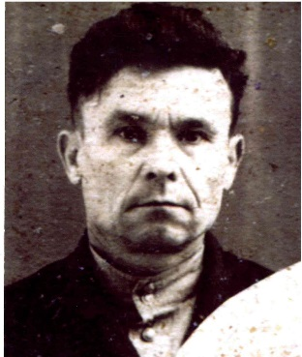
Год рождения:1911 552 стр. полк 07.1941-12.1941 воинское звание: Рядовой ранение-Тяжелое инвалидность: ИОВ 11 гр. Награды: медаль «За отвагу», медаль за победу над Германией, юбилейная медаль,
Погребной Дмитрий Парфентьевич
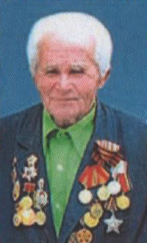
Год рождения:02.11.1925 г. 30 кав.дивизия 520 отд. Зенит. Дивизия 10.1943-05.1945 Воинское звание: Сержант ранение-Тяжелое, легкое инвалидность: нет Награды: Орден «Славы III степени», медали «За отвагу», «За победу над Германией», знак «25 лет Победы в ВОВ». Орден «Отечественной войны I степени».
Подобный Александр Романович Год рождения:1923 23-ий зенит.арт. полк,83 горностр.дивизии,37 полк самох. арт.04.1942-.05.1945 воинское звание: Сержант ранение-Легкое инвалидность: нет Награды: «За победу над Германией», «20 лет Победы в ВОВ», знак «25 лет Победы в ВОВ», за боевые заслуги, «За отвагу»
Подобный Григорий Иванович Год рождения:1918 335 горно.-стрел. Полк 06.1941-08.1941 воинское звание: Рядовой ранение- инвалидность: нет Награды: «За победу над Германией», «50 лет Вооруженных Сил СССР», «20 лет Победы в ВОВ»
Подобный Михаил Андреевич Год рождения:1911 129 стрелк. Полк, 40 стр. дивизия 08.1941-.05.1945 воинское звание: Рядовой
Подобный Николай Андреевич Год рождения:1926 12гв.мех.бригада,1913 СП 2бат.1 рота взвод разведки 24.6.1944-12 гв. Мех.бригада 4-й укр.фронт.1- й укр. Фронт.12.1943-05.1945 воинское звание: Рядовой ранение- инвалидность: Инв. 11 гр.ВОВ Награды: Медали «За победу над Германией», «30 лет Сов. армии флота», «20 лет Победы в ВОВ»
Подобный Николай Макарович Год рождения:1926 132 отд.арт. бригада 05.1943-50.1945 воинское звание: Младший сержарт ранение- инвалидность: нет Награды: Медали «За победу над Германией», «50 лет Вооруженных Сил СССР», «20 лет Победы в ВОВ», «30 лет Сов. Армии и флота»
Подобный Роман Романович Год рождения:1916 83-й стрелк. Полк воинское звание: Старшина ранение-Легкое инвалидность: нет Награды: Медали «50 лет Вооруженных Сил СССР», «60 лет Вооруженных Сил СССР» , «30 лет Вооруженных Сил СССР» , «20 лет Вооруженных Сил СССР» , «25 лет Вооруженных Сил СССР» , «За победу над Германией», «За оборону Кавказа»
Подобный Трофим Андреевич Год рождения:1916 Украинский фронт 52-я бригада воинское звание: Старшина ранение-Тяжелое инвалидность: Инв.11 гр. Награды: нет информации
Поздняк Михаил Петрович. Участник Великой Отечественной войны 1941-1945 гг.
Покас Василий Лукич родился в 1926 г. Участник Великой Отечественной войны 1944-1945 гг. Воинское звание - рядовой. 61-й запасной артиллерийский полк. Награжден орденом Отечественной войны II степени, юбилейными медалями.
Полежайкин Александр Иванович Год рождения:1918 36 мотостр.полк 08.1941-05.1945 воинское звание: Рядовой ранение-Легкое инвалидность: нет Награды: Медаль «За боевые заслуги», «За победу над Германией», «За оборону Кавказа», «20 лет Победы в ВОВ»
Поленец Александр Денисович Год рождения:1903 1941-1945 воинское звание: Рядовой ранение-Контузия инвалидность: 11 гр. Награды: Орден «Славы», орден «Красной Звезды»
Полковниченко Иван Дмитриевич родился в 1927 г. Участник Великой Отечественной войны с ноября 1944 г. по сентябрь 1945 г. Воинское звание - старший лейтенант. 289-й запасной стрелковый полк. Служба в рядах Советской армии по 1951 г. Награжден орденом Отечественной войны II степени, юбилейными медалями.
Половинко Иван Яковлевич родился в 1921 г. Участник Великой Отечественной войны 1941-1945 гг. Воинское звание - старший сержант. 1226-й стрелковый полк. Награжден медалями «За боевые заслуги», «За оборону Советского Заполярья», «За победу над Германией в Великой Отечественной войне 1941-1945 гг.», юбилейными медалями.
Полозов Семён Семёнович родился в 1926 г. Участник Великой Отечественной войны с октября 1943 г. по май 1945 г. Воинское звание - старшина. 91-й запасной стрелковый полк. Награжден медалями «За отвагу», «За освобождение Варшавы», «За взятие Берлина», «За победу над Германией в Великой Отечественной войне 1941-1945 гг.», юбилейными медалями.
Полтавченко Василий Трофимович родился в 1921 г. Участник Великой Отечественной войны с июля 1941 г. по май 1945 г. Воинское звание – старшина. 467-й стрелковый полк. Награжден орденом Отечественной войны II степени, медалью «За победу над Германией в Великой Отечественной войне 1941-1945 гг.», юбилейными медалями.
Полторак Иван Петрович Год рождения:1908 283 стр.полк 06.1941-08.1942 воинское звание: Рядовой ранение-Тяжелое инвалидность: ИОВ 111 гр. Награды: «20 лет Победы в ВОВ»,«50 лет Вооруженных Сил СССР», знак «25лет Победы в ВОВ», «20 лет Победы в ВОВ»
Полуянчик Юрий Михайлович Год рождения:1924 Ленинградский фронт 09.1942-09.1944 воинское звание: Капитан ранение-Тяжелое инвалидность: Инв.11 гр. Награды: Медали «За отвагу», «За оборону Ленинграда», «За победу над Германией», «20 лет Победы в ВОВ», «50 лет Вооруженных Сил СССР», знак «25лет Победы в ВОВ»
Полянский Александр Панкратьевич родился в 1917 г. Участник Великой Отечественной войны с июня 1941 г. по март 1945 г. Воинское звание - рядовой. 291-й зенитно-артиллерийский полк. Награжден медалями «За оборону Ленинграда», «За победу над Германией в Великой Отечественной войне 1941-1945 гг.», юбилейными медалями.
Помогаев Григорий Иванович Год рождения:1916 40 кавалюполк.940 и 139 стрел.полки 07.1941-05.1945 воинское звание: Рядовой ранение-Легкое тяжелое инвалидность: ИОВ 111 гр. Награды: Медали «За боевые заслуги» , «За победу над Германией»
Пономарев Иван Яковлевич Год рождения:1908 327 Дал.бомбар. дивизии стелок 08.1941-1945 воинское звание: Рядовой ранение- инвалидность: нет Награды: Медали «За победу над Германией», юбилейные медали
Пономаренко Василий Петрович Год рождения:1905 266 отд.зенит. арт.дивизии 08.1941.-05.1945 воинское звание: Рядовой ранение- инвалидность: нет Награды: «50 лет Вооруженных Сил СССР», знак «25лет Победы в ВОВ»
Пономаренко Иван Иванович Год рождения:1920 765 арт полк 84 гв.стр.дивизия 07.1941-03.1944 воинское звание: Рядовой ранение- инвалидность: нет Награды: нет информации
Пономаренко Илья Петрович Год рождения:1910 42 стрел.полк 927 БАО12.1943-09.1945 воинское звание: Рядовой ранение- инвалидность: нет Награды: «За победу над Японией», знак «25лет Победы в ВОВ», «За победу над Германией»
Попов Александр Тарасович Год рождения:1920 824 АЛБС,33 МСЛ 11.1943-05.1945 воинское звание: старшина ранение- инвалидность: нет Награды: Орден «Боевого Красного Знамени», медали «За отвагу», «За взятие Берлина», «За освобождение Варшавы», «За победу над Германией», «50 лет Вооруженных Сил СССР»
Попов Александр Антонович родился в 1911 г. Участник Великой Отечественной войны с 15 апреля 1944 г. Воинское звание - рядовой. Стрелок стрелковой сотни. 193-й Пластунский полк,9-я Пластуновская дивизия. 1-й Украинский фронт. Награжден орденом Славы III степени и медалью «За отвагу».
Попов Михаил Михайлович родился в 1918 г. Участник Великой Отечественной войны с июня 1941 г. по май 1945 г. Воинское звание – сержант. Награжден двумя орденами Красной Звезды, орденом Отечественной войны I степени, медалями «За отвагу», «За победу над Германией в Великой Отечественной войне 1941-1945 гг.», юбилейными медалями.
Постарнак Василий Севостьянович Год рождения:1898 193 Пластунский полк 09.1943-05.1945 воинское звание: Рядовой ранение- инвалидность: нет Награды: Орден «Красной Звезды», медали «За отвагу», «50 лет Вооруженных Сил СССР», знак «25лет Победы в ВОВ», «За победу над Германией», «20лет Победы в ВОВ»
Постол Алексей Поликарпович Год рождения:1925 225 отд.истр. батальон 32 и 200 стр. полки 02.1943-05.1945 воинское звание: Рядовой ранение-Тяжелое инвалидность: нет Награды: Медали «За отвагу», «За взятие Будапешта», «За победу над Германией», «20лет Победы в ВОВ», «50 лет Вооруженных Сил СССР», «30 лет Сов. армии флота».
Постол Петр Матвеевич Год рождения:1907 147 кавал. полк 07.1941 – 11.1941. Плен с 11.1941 – 05.1945 воинское звание: рядовой ранение- инвалидность: нет Награды: Медали «За победу над Германией», «20 лет победы в ВОВ», «50 лет Вооруженных Сил СССР, знак «25 лет победы в ВОВ».
Постол Иван Елисеевич родился в 1912 г. Участник Великой Отечественной войны с февраля 1943 г. по май 1945 г. Воинское звание – младший сержант. Командир расчета батареи 120-м.м. миномётов, 1157-го стрелкового полка, 329-й стрелковой дивизии. 1-й Украинский фронт. Награжден орденами Славы III степени, Отечественной войны II степени, медалями «За отвагу», «3а освобождение Праги», «За взятие Берлина», юбилейными медалями.
Приходько Василий Дмитриевич родился в 1927 г. Участник Великой Отечественной войны с февраля 1944 г. по декабрь 1945 г. 289-й запасной стрелковый полк. Награжден орденом Отечественной войны II степени, юбилейными медалями.
Приходько Николай Дмитриевич родился в 1924 г. Участник Великой Отечественной войны с 1942 г. Воинское звание рядовой.
Прищенко Иван Петрович - 1915 года рождения. Участник ВОВ с января 1943 по май 1945 года. 6-я понтонно-мостовая рота. Воинское звание младший сержант. Имеет орден «Отечественной войны 2 степени». Медали: «За отвагу», «За боевые заслуги», «60 лет ВС СССР», « 40 лет Победы в ВОВ». Умер.
Прокопенко Василий Савич родился в 1911 г. Участник Великой Отечественной войны с 26 августа по 1 сентября 1944 г. Воинское звание - рядовой. Награжден орденом Отечественной войны II степени, медалью «За победу над Германией в Великой Отечественной войне 1941-1945 гг.», юбилейными медалями.
Просандиев Алесей Яковлевич родился в 1921 г. Участник Великой Отечественной войны с августа 1941 г. по май 1945 г. Воинское звание - командир расчёта. 256-й миномётный полк. Награжден орденом Отечественной войны II степени, юбилейными медалями.
Прохненко Александр Васильевич - родился 21 сентября 1926 года с. Ириновка, Крыловского района, Краснодарского края. Призван на фронт в апреле 1943 года. Воевал 123 стрелковой дивизии, стрелок. Вернулся домой в 14 июля 1950 года. Работал в колхозе «Серп и Молот», колхозник. Умер 25 августа 2004 года.
Прохоренко Константин Саввич - родился 17 мая 1908 года. Умер 09.июля 1998 году.
Проценко Михаил Павлович родился в 1905 г. Участник Великой Отечественной войны с июня 1941 г. по март 1943 г. Воинское звание – младший сержант. 268-й стрелковый полк. 2-й Белорусский фронт. Награжден медалями «За отвагу», «За взятие Кенигсберга», «За победу над Германией в Великой Отечественной войне 1941-1945 гг.», юбилейными медалями.
Проценко Федор Тимофеевич родился в 1907 г. Участник Великой Отечественной войны с 1941-1945 гг. Воинское звание – рядовой. Награжден орденом Отечественной войны I степени, юбилейными медалям.

Проскурин Матвей Александрович
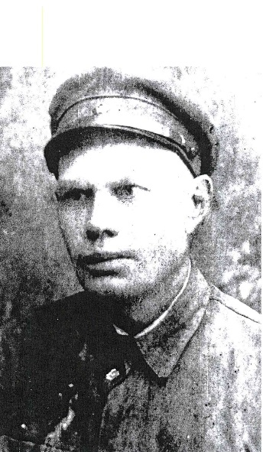
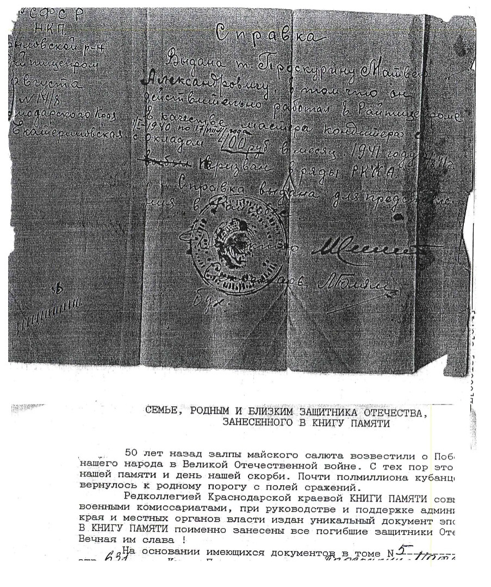
Родился 20.01.1904 г. в Липецкой области. Призван Крыловским РВК Крыловского района Краснодарского края 17.08.1941 в ряды РККА. Служилв 31 стрелковой дивизии, воинское звание – красноармеец. Камисован по тяжелому ранению. Умер 14 марта 1943
Прядкин Георгий Васильевич родился в 1914 г. Участник Великой Отечественной войны с 1941-1945 гг. Воинское звание - рядовой. Награжден орденом Отечественной войны I степени, юбилейными медалями.
Пряжников Петр Иванович Год рождения:1913 19 кавал. Полк 02.1942 – 05.1943 воинское звание: рядовой ранение-тяжелое инвалидность: ИОВ Награды: Орден «Славы 3 ст.», медали «20 лет Победы в ВОВ», «50лет Вооруженных Сил СССР», знак «25 лет Победы в ВОВ».
Пудовинников Марк Платонович Год рождения:1925 воинское звание: сержант ранение- инвалидность: нет Награды: Медали «За Победу над Германией», «30 лет Сов. Армии и флота», «20 лет Победы в ВОВ».
Пузырный Василий Кузьмич родился в 1924 г. Участник Великой Отечественной войны с апреля 1943 г. по май 1945 г. Воинское звание – сержант. 57-я зенитная дивизия. Награжден орденом Отечественной войны II степени, медалью «За победу над Германией в Великой Отечественной войне 1941-1945 гг.», юбилейными медалями.
Пузырный Иван Федорович Год рождения:1923 32 зенит. арт. Полк 05.1942 – 05.1945 воинское звание: сержант ранение-тяжелое инвалидность: ИОВ 3 гр. Награды: Орден «Славы 3ст.», медали «За отвагу», «За взятие Кенигсберга», «За оборону Кавказа», «За Победу над Германией».
Пузырный Константин Петрович
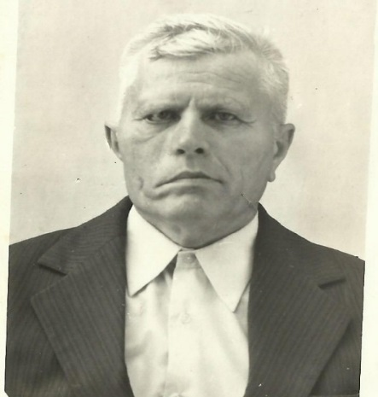
Родился 10 июня 1912 года. С первых дней войны попал в развед. отряд, старшим. В боях под г. Курском был тяжело ранен. Отправлен в госпиталь, на Урале. После множественных операций, зимой в 1947 г., когда он смог встать на костыли, его отправили домой, на долечивание. В 1987 г. от ран, полученных во время боев он скончался.Награжден: Орденом «Отечественной войны 1 ст» 11 03.1985 г.Медаль: «40 лет победы в Вов»,14 апр. 1986 г.
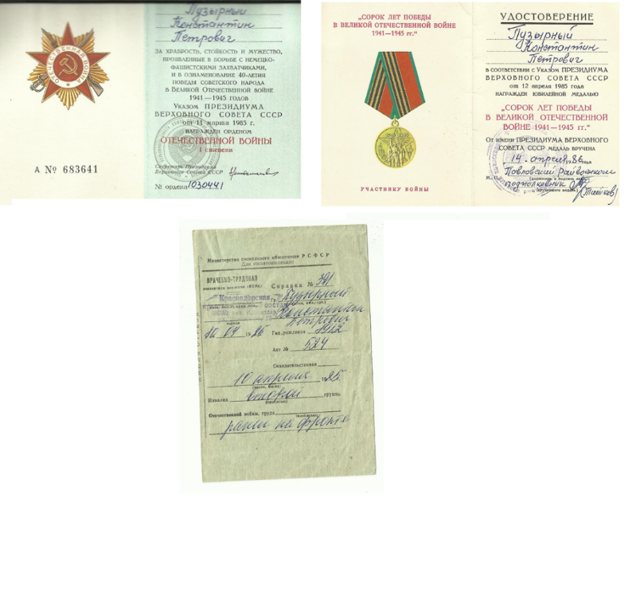
Пупков Борис Петрович
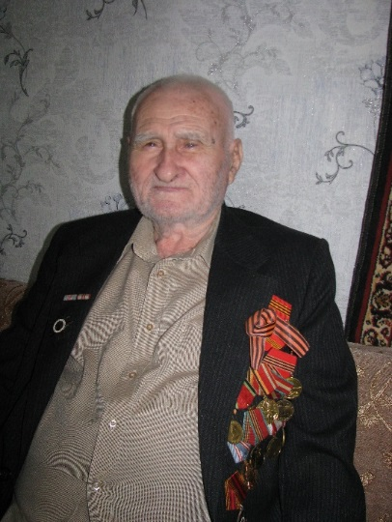
Дата Рождения 04.04.1927 г. Закавказский военый округ, Западный военный округ. 1882 Зенитно-артиллерийский полк. Воинское звание: Сержант. Награды: Орден «Отечественной войны», медаль «За Победу над Германией», 5 Юбилейных медалей.
Пуховская Мария Алексеевна Год рождения:1923 180 зенит. артил. Полк 05.1041 – 03.1943, Награды: Медаль «За оборону Кавказа»
Пучкин Михаил Сергеевич Год рождения:1925 801 стр. полк 07.1943 – 01. 1945 воинское звание: рядовой ранение-тяжелое инвалидность: ИОВ 2гр. Награды: Медали «За Победу над Германией», «20 лет Победы в ВОВ», 250 лет Вооруженных Сил СССР», знак «25 лет Победы в ВОВ»
Пычка Иван Лаврентьевич Год рождения:1917 217 стр. батальон 1452 автобатальон 1941 - 1945 воинское звание: рядовой ранение-тяжелое инвалидность: ИОВ 2гр. Награды: Знак «25 лет Победы в ВОВ»
Радченко Андрей Архипович Год рождения:1906 67 отд. батальон ВНОС 289 арт. Дивизия 06. 1041 – 05.1945 воинское звание: сержант ранение-легкое инвалидность: нет Награды: Медали «За Победу над Германией», «20 лет Победы в ВОВ», «50 лет Вооруженных Сил СССР», знак «25 лет Победы в ВОВ»
Радченко Григорий Иванович Год рождения:1926 воинское звание: рядовой ранение- инвалидность: нет Награды: Медали «За освобождение Праги», «За Победу над Германией», «За Победу над Японией», «30 лет Советской Армии и флота», «50 лет Вооруженных Сил СССР», «20 лет Победы в ВОВ», знак «25 лет Победы в ВОВ».
Радченко Петр Харитонович - 1910 года рождения. Участник ВОВ с июня 1941г. по май 1945 год, 2- Украинский фронт, рядовой. Имеет орден «Красной Звезды» (1шт), «20 лет Победы в ВОВ», «30 лет Победы ВОВ», «20 лет Победы в ВОВ» ( 3 шт), « 50 лет ВС СССР», «60 лет ВС СССР». Умер.
Радько Иван Матвеевич Год рождения:1923 115 стр. полк 75 стр. дивизия воинское звание: рядовой
Разговоров Константин Михайлович Год рождения: 2-й Прибалт. и Ленинградский фр. 06.1942 – 05. 1945. воинское звание: лейтенант, ранение-2 тяжелых инвалидность: нет Награды: Орден «Красной Звезды», медаль «За Победу над Германией»
Ратаев Андрей Стефанович Год рождения:1916 40 мотостр. полк 141 горностр. полк 09.1942 – 05.1945 воинское звание: ефрейтор ранение- инвалидность: нет Награды: Медали «За оборону Кавказа», «За Победу над Германией», «20 лет Победы в ВОВ», знак «25 лет Победы в ВОВ».
Ревенок (Костюк) Лидия Филипповна – родилась 25 января 1926 года в станице Веселой, Павловского района, Краснодарского края. Призвана на фронт по заявлению добровольца 03 августа 1943 года. Воевала на Южном фронте в 236 стрелковой Гвардейской дивизии , в 18-ой армии – полка связи и в 27-м отдельном дорожно-эксплуатационном батальоне в звании рядовой .Была награждена медалью «За оборону Кавказа». Вернулась домой 10 июня 1945г. После возвращения с войны работала в Новолеушковской МТС- кадровиком. Проживает в хуторе Тверском улица Первомайская № 43 тел. 37-8-34.
Резник Алексей Васильевич Год рождения:1924 329 стр. полк 56 кавал. полк 09.1943 – 12. 1946 воинское звание: ранение- инвалидность: ИВО Награды: Орден «Славы 3 ст.», «Отечественной войны 1ст.», медаль «Жукова», юбилейные медали.
Резник Василий Николаевич Год рождения:1901 44 отд. штурм. бриг. 176 стр. полк 09.1941 – 05.1945 воинское звание: рядовой ранение-тяжелое инвалидность: ИОВ 2гр. Награды: Орден «Славы 3 ст.», медали «За Победу над Германией», «20 лет Победы в ВОВ», «50 лет Вооруженных Сил СССР»
Резник Иван Александрович Год рождения:1923 23-й стр. полк 1941 - 1946 воинское звание: рядовой ранение- инвалидность: нет Награды: Медаль «За Победу над Германией», юбилейные мед.
Резник Кузьма Яковлевич Год рождения:1914 183, 59 и 245 стрел. дивизии . 06.1941 – 05.1945. воинское звание: рядовой ранение-легкое инвалидность: нет Награды: Орден Ленина, «Красной Звезды», медали «За боевые заслуги», «20 лет Победы в ВОВ», «За Победу над Германией», знак «25 лет Победы в ВОВ»
Рекордатов Алексей Александрович родился в 1904 г. Участник Великой Отечественной войны с апреля 1944 г. по май 1945 г. Воинское звание - старший лейтенант. 442-я артиллерийская бригада, 7-я гвардейская армия. 2-Украинский фронт. Награжден орденами Красной Звезды, Отечественной войны II степени, медалями «За оборону Кавказа», «За победу над Германией в Великой Отечественной войне 1941-1945 гг.», орденом Ленина, медалью «За доблестный труд», юбилейными медалями.
Репкин Константин Григорьевич - 1922 года рождения. Участник ВОВ с февраля 1943 по май 1945 года. 202 стрелковый полк, 3-1 Украинский фронт, 68-я гвардейская дивизия. Воинское звание рядовой. Имеет орден «Отечественной войны 2 степени». Медаль «40 лет Победы в ВОВ». Умер, похоронен на сельском кладбище ст. Крыловской.
Рец Иван Николаевич родился в 1916 г. Участник Великой Отечественной войны с апреля 1941 г. по май 1945 г. Воинское звание - рядовой. 55-й гвардейский артиллерийский полк. Награжден орденами Красной Звезды, Отечественной войны II степени, медалями «За отвагу», «За победу над Германией в Великой Отечественной войне 1941- 1945 гг.», юбилейными медалями.
Роговенко Мария Павловна родилась в 1923 г. Участница Великой Отечественной войны с 1942 г. по 1945 г. Воинское звание - рядовая. Награждена медалью «За победу над Германией в Великой Отечественной войне 1941-1945 гг.», юбилейными медалями.
Рожицкий Иван Адамович родился в 1925 г. Участник Великой Отечественной войны с апреля 1943 г. по май 1945 г. Воинское звание - рядовой. Награжден орденом Отечественной войны II степени, медалями «За отвагу», «За победу над Германией в Великой Отечественной войне 1941-1945 гг.», юбилейными медалями.
Рожков Павел Григорьевич родился в 1925 г. Участник Великой Отечественной войны с марта 1943 г. по февраль 1944 г. Воинское звание – ефрейтор. 3-й Украинский фронт. Награжден орденом Отечественной войны II степени, медалью «За победу над Германией в Великой Отечественной войне 1941-1945 гг.», юбилейными медалями.
Рожковский Иван Фомич Год рождения:1910 1-й Украинский фронт 14 дивизия 33 арт. полк воинское звание: старший сержант
Романенко Павел Нестерович - 1908 года рождения, участник ВОВ с апреля 1942г. по май 1945 г., 133 артиллерийский полк, рядовой. Имеет орден «Красной Звезды», орден «Отечественной войны П-ой степени». Медали: «За боевые заслуги», «За Победу над Германией», «20 лет Победы», «30 лет Победы в ВОВ», «40 лет Победы ВОВ», «60 лет ВС СССР».
Романов Михаил Самуилович родился в 1926 г. Участник Великой Отечественной войны с февраля 1944 г. по май 1945 г. Воинское звание - командир взвода. 621-й стрелковый полк. Награжден орденом Отечественной войны II степени.
Ропкин Константин Григорьевич родился в 1922 г. Участник Великой Отечественной войны с 1941-1945 гг. Награжден орденом Отечественной войны II степени, юбилейными медалями.
Рохман Алекс. Демьянович Год рождения:1925 34 стрел. полк 75 дивизии воинское звание: сержант ранение- инвалидность: нет Награды: Медаль «За Победу над Германией»
Рубцов Александр Петрович. Участник Великой Отечественной войны 1941-1945 гг.
Руденко Григорий Дмитриевич Год рождения:1900 902 артил. Полк 07.1941 – 05.1945. воинское звание: рядовой ранение- инвалидность: нет Награды: Орден «Славы 3 ст»., медали «За отвагу», «За оборону Кавказа», «20 лет Победы в ВОВ», «50 лет Вооруженных Сил СССР», знак «25 лет Победы в ВОВ».
Руденко Иван Павлович Год рождения:1927 89 стрел. бригада воинское звание: рядовой ранение- инвалидность: нет Награды: Медали «За Победу над Германией», «30 лет Советской Армии и флоту»
Руденко Николай Антонович Год рождения:1927 10 зап. Кав. Полк 11. 1940 - 1946 воинское звание: рядовой ранение- инвалидность: нет Награды: Медаль «За Победу над Германией», юбилейные медали
Руденко Николай Николаевич Год рождения:1918 1941 - 1945 воинское звание: рядовой ранение-тяжелое инвалидность: ИОВ 2 гр. Награды: нет информации
Руденко Петр Матвеевич родился в 1907 г. Участник Великой Отечественной войны с декабря 1941 г. по август 1942 г. Воинское звание – старший лейтенант. Награжден орденом Отечественной войны II степени, медалями «За боевые заслуги, «За оборону Кавказа», За победу над Японией», «За взятие Вены», «За взятие Будапешта», юбилейными медалями.
Рудешко Александр Степанович Год рождения:1927 289 зап. стр. полк 2-й отд. Батальон 11.1944 – 10.1945 воинское звание: рядовой ранение- инвалидность: нет Награды: нет информации
Рудешко Иван Степанович Год рождения:1915 1376 стр. полк 44 истреб. Батальон 02.1943 – 09. 1943 воинское звание: рядовой ранение-тяжелое инвалидность: ИОВ 3 гр. Награды: Медаль «За Победу над Германией»
Рудешко Спиридон Степанович Год рождения:1913 2-й Украин. Фронт 897 отд. сапер. б-н воинское звание: рядовой ранение- инвалидность: нет Награды: Медаль «За отвагу», «За Победу над Германией», «20 лет Победы в ВОВ»
Руднев Владимир Павлович родился в 1925 г. Участник Великой Отечественной войны с 1941-1945 гг. Награжден орденом Отечественной войны II степени, двумя медалями «За боевые заслуги», медалью «За победу над Германией в Великой Отечественной войне 1941-1945 гг.», юбилейными медалями.
Рудько Александр Миронович Год рождения:1916 9 стрел. Дивизия 129 стр. полк 06.1941 – 05. 1945 воинское звание: сержант ранение-легкое тяжелое инвалидность: нет Награды: Медали «За боевые заслуги», «За оборону Сталинграда», «За Победу над Германией», «20 лет Победы в ВОВ»
Рудько Валентин Ильич Год рождения:1908 Степной фронт 19 стр. дивизия 315 стр. полк 06.1941 - 1943 воинское звание: рядовой ранение-тяжелое инвалидность: ИОВ 1гр. Награды: Медали «За боевые заслуги», «За Победу над Германией», «20 лет Победы в ВОВ», «50 лет Вооруженных Сил СССР»
Рудько Григорий Миронович
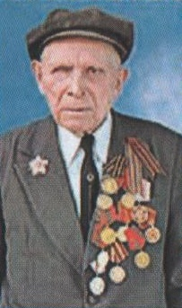
Год рождения:1921 174 гарниз. ветлаз. 4-й дорож. экспл. Батальон 03.1943 – 05. 1945 воинское звание: рядовой ранение- инвалидность: нет Награды: Медали «За Победу над Германией», «20 лет Победы в ВОВ», «50 лет Вооруженных Сил СССР», знак «25 лет Победы в ВОВ»
Русанов Порфирий Михайлович родился в 1913 г. Участник Великой Отечественной войны с января 1944 г. по октябрь 1945 г. Воинское звание - рядовой. 3-й Украинский фронт. Награжден орденом Отечественной войны I степени, медалью «За отвагу», юбилейными медалями.
Рыбалкин Роман Григорьевич родился в 1910 г. Участник Великой Отечественной войны с июня по октябрь 1941 г. Воинское звание - старшина. 102-я танковой дивизии. Награжден медалью «За победу над Германией в Великой Отечественной войне 1941-1945 гг.», юбилейными медалями. Умер в 1984 году.
Рыбалко Михаил Григорьевич родился в 1910 г. Участник Великой Отечественной войны с ноября 1941 г. по май 1945 г. Воинское звание - старшина. Прибалтийский фронт. Награжден орденами Славы III степени, Отечественной войны I степени, медалями «За отвагу», «За боевые заслуги», «За победу над Германией в Великой Отечественной войне 1941-1945 гг.», юбилейными медалями.
Рыбальченко Василий Степанович - 1925 года рождения, участник ВОВ с марта 1943 года по май 1945 года, 119 отдельная рота прав. связи. Имеет медали: «За Победу над Германией», «20 лет Победы в ВОВ», « 25 лет Победы», «30 лет Победы в ВОВ», «50 лет ВС СССР».
Рыбальченко Григорий Прокофьевич Год рождения:1914 автосклав 1387 воинское звание: сержант ранение-контузия инвалидность: нет Награды: Медали «За оборону Сталинграда», «За Победу над Германией»
Рыженко Андрей Никитович - 1908 года рождения, участник ВОВ с июня 1941 г. по октябрь 1944 г., 1-й Украинский фронт, воинское звание сержант. Тяжело ранен в обе ноги. Имеет ордена: «Красной Звезды», «Отечественной войны 1 степени». Медали: «За Победу над Германией», «За оборону Кавказа», «20 лет Победы в ВОВ», «50 лет ВС СССР».
Рыкало Феодосий Феодосьевич родился в 1903 г. Участник Великой Отечественной войны с октября 1941 г. по май 1945 г. Воинское звание - рядовой. 56-я армия. Награжден орденом Красной Звезды, медалями «За боевые заслуги», «За победу над Германией в Великой Отечественной войне 1941-1945 гг.», «За оборону Кавказа», юбилейными медалями.
Рябенко Федор Семенович - родился 23 апреля 1914 года в ст. Кугоейской, Крыловского района, Краснодарского края. Призван на фронт в марте 1942 года. Воевал бригадиром танковой бригады. Награжден медалью « За отвагу»,орденом « Боевой Славы». Вернулся домой в 1946 году в звании старшины. Работал в колхозе « Серп и Молот», механизатором. Умер 23 сентября 1976 году.
Рябченко Михаил Григорьевич – родился в1913 году. Призван в июле 1941 года . Воевал в звании рядового в 40-м Кавалерийском полку. Был награжден медалью «За победу над Германией в ВОВ 1941-1945г.»,. Вернулся с фронта в мае 1945 г. После возвращения с войны работал рабочим в колхозе «Россия». Выбыл за пределы района в 1978 году.
Саакян Александр Карпович - участник ВОВ с сентября 1941 года по май 1945 года, 485 полк ПВО, рядовой. Имеет медали: «За отвагу», «За оборону Кавказа», «За Победу над Германией», «20 лет Победы; 25 лет Победы», «50 лет ВС СССР», « 60 лет ВС СССР». Умер.
Сабынин Николай Федорович родился в 1899 г. Участник Великой Отечественной войны с октября 1941 г. по октябрь 1945 г. Воинское звание - рядовой. 144-й стрелковый полк. Награжден орденом Отечественной войны I степени, медалями «За победу над Германией в Великой Отечественной войне 1941-1945 гг.», «За взятие Берлина», юбилейными медалями. Умер в 1985 году.
Савин Николай Максимович Год рождения:1920 воинское звание: рядовой
Савченко Иван Иосифович Год рождения:1914 395, 1159, 812 стр. полка. Смоленское направление воинское звание: сержант ранение-легкое инвалидность: нет Награды: Медали «За отвагу», «За победу над Германией», юбилейные медали
Савченко Александр Кондратьевич Год рождения:1919 06.1941 – 05.1945 воинское звание: сержант ранение- инвалидность: нет Награды: Медали «За отвагу – 3 шт., «За освобождение Праги», «За Победу над Германией», юбилейные медали.
Савченко Алексей Андреевич Год рождения:1924 1943 воинское звание: младший сержант ранение-ранен инвалидность: нет Награды: 4-е медали
Савченко Василий Филиппович Год рождения:1908 1245 истр. противо-танк. арт. Полк 03.1944 – 05.1945 воинское звание: младший сержант ранение- инвалидность: нет Награды: Медали «За отвагу», «За боевые заслуги», «За победу над Германией», юбилейные медали.
Савченко Иван Михайлович Год рождения:1921 8-й полк связи 246 арт. Полк воинское звание: сержант ранение-тяжелое инвалидность: нет Награды: Медали «За победу над Германией», «За оборону Кавказа», юбилейные
Савченко Прасковья Федоровна Год рождения:1918 1727 воен. Госпиталь 2537 воен. Госпиталь 06.1943 – 05. 1945 воинское звание: младший сержант ранение- инвалидность: нет Награды: Медаль «За победу над Германией», юбилейные
Савченко Яков Филиппович Год рождения:1912 96 управ. полевого стр-ва 01.1942 – 05.1945 воинское звание: рядовой ранение-2 легких инвалидность: ИОВ 2 гр. Награды: Медали «За боевые заслуги», «За оборону Сталинграда», «За взятие Берлина», юбилейные медали.
Сай Алексей Афанасьевич Год рождения:1921 воинское звание: мл. техн. лейте- нант ранение- инвалидность: нет Награды: Орден «Красной Звезды», медали «За отвагу», «За победу над Германией», юбилейные
САЙ Исаак Иванович - родился в 1896 году 28 апреля. Учился в школе закончил 5 классов церковно-приходской школы, после школы окончил курсы садовода-мелиоратора. Был призван на фронт в конце 1942 года, прошел от Ростова до Берлина. Награжден орденом «Отечественной войны», медалями «30 лет Победы в Великой Отечественной войне 1942-1945 гг», «За отвагу», «За взятие Кенигсберга». Вернулся домой 9 мая 1945 года. Умер 1977 году 28 января.
Самарский Гаврил Давидович - родился 12 июня 1911 года. Учился в школе закончил 4 класса. Ушел в армию 15 октября 1931 году. Был призван на фронт в 1941 году. Воевал на Северном Кавказе, был стрелком в 50-м стрелковом полку. Награжден медалями: «50 лет Победы в Великой Отечественной войне 1941-1945 гг», «40 лет Победы в Великой Отечественной войне 1941-1945 гг», «Знак почета СССР», «День Победы 1945 года», «30 лет Победы в Великой Отечественной войне 1941-1945 гг», «20 лет Победы в Великой Отечественной войне 1941-1945 гг», «За доблестный труд в Великой Отечественной войне 1941-1945 гг», «30 лет Победы в Великой Отечественной войне 1941-1945 гг», «За Победу над Германией в ВОВ 1941-1945 года», «За оборону Кавказа», «За Победу над Японией», «Наше дело правое и мы победим» .Вернулся домой в январе 1946 года. Умер 6 сентября 1978 года.
Самарский Николай Давыдович - 1915 года рождения, участник ВОВ с октября 1941 года по май 1945 год. 4 Украинский фронт. Воинское звание - сержант. Имеет медали: «За боевые заслуги», «За Победу над Германией», «За оборону Кавказа», «20 лет Победы в ВОВ», «30 лет Победы в ВОВ», «40 лет Победы в ВОВ», орден «Отечественной войны Первой степени»
Самойленко Иван Захарович Год рождения:1900 1153 арт. Полк 19 инж.штурм. Бриг 11.1941 – 05. 1945 воинское звание: рядовой ранение-2 легких инвалидность: нет Награды: Медали «За отвагу», «За боевые заслуги», «За оборону Сталинграда», «За победу над Германией», юбилейные
Самойленко Иван Тихонович Год рождения:1922 151 стр. дивизия 132 мином. Полк 01.1942 – 05. 1945 воинское звание: старшина ранение-легкое инвалидность: нет Награды: Орден «Отечественной войны 3 степ.», медали «За отвагу», «За оборону Кавказа», «За взятие Кенигсберга», «За победу над Германией», юбилейные
Самойленко Павел Александрович - 1920 года рождения. Участник ВОВ с июня 1941 по май 1945 года. Воинское звание - старшина. Имеет медали: «За Победу над Германией», «20 лет Победы в ВОВ», «30 лет Победы в ВОВ». Умер.
Самойленко Павел Евдокимович родился в 1920 г. Участник Великой Отечественной войны с августа 1942 г. по май 1945 г. Стрелок. 91-й стрелковый полк. Награжден орденом Отечественной войны II степени.
Самойлик Алексей Леонтьевич - 1910 года рождения, участник ВОВ с октября 1941 года по май 1945 года, 30 батальон связи СКВО, 34 тяжелый танковый полк, воинское звание - лейтенант. Имеет орден «Отечественной войны 1степени», «Отечественной войны П-ой степени», «Красной Звезды», медали: «30 лет Победы в ВОВ», « 60 лет ВС СССР». «За Победу над Германией», «50 лет ВС СССР», «20 лет Победы в ВОВ», «25 лет Победы в ВОВ», «30 лет Победы в ВОВ». Умер.
Самойлик Борис Иванович. Участник Великой Отечественной войны 1941-1945 гг. Награжден орденом Славы III степени.
Самойлик Василий Сергеевич - 1918 года рождения, участник ВОВ с октября 1941 года по май 1945 года, командир минометного взвода, старший лейтенант. Имеет ордена : «Красного Знамени», «Отечественной войны» (2 шт.). Медали : «За отвагу», «20 лет Победы в ВОВ», «30 лет Победы в ВОВ», « 25 лет Победы в ВОВ», «50 лет ВС СССР» Умер.
Самойлик Иван Павлович -участник ВОВ с января 1942 года по май 1945 год. 91 стрелковая рота, воинское звание- рядовой. Имеет медали: «За Победу над Германией», «30 лет Победы в ВОВ»; «60 лет ВС СССР».
Самойлик Николай Павлович родился в 1924 г. Участник Великой Отечественной войны с 28 февраля 1942 г. Воинское звание - гвардии младший сержант. Стрелок стрелковой роты 128-го гвардейского горно-стрелкового Ялтинского полка. Награжден орденами Славы II и III степени.
Самойлик Василий Сергеевич родился в 1918 г. Участник Великой Отечественной войны с октября 1941 г. по май 1945 г. Воинское звание - старший лейтенант. Командир минометного взвода. Награжден орденами Красного Знамени, Отечественной войны I и II степени, медалью «За отвагу», юбилейными медалями.
Самойлов Валентин Никитович - 1920 года рождения, участник ВОВ с февраля 1942 года по май 1945 год, рядовой, 172 гауб.-артил. полк. Имеет медали: «За отвагу», «За Победу над Германией», «20 лет Победы в ВОВ», «25 лет Победы в ВОВ», «30 лет Победы в ВОВ», «50 лет ВС СССР», «60 лет ВС СССР».
Самосика Степан Алексеевич Год рождения:1916 ИВМ воен.училище воинское звание: рядовой, Награды: юбилейные медали
Самсонов Алексей Дмитриевич Год рождения:1918 778 стр. полк 138 стр. дев. 51 ар. воинское звание: сержант ранение- инвалидность: нет Награды: «За оборону Кавказа», «За победу над Германией», «За боевые заслуги», Орден «Красной Звезды», юбилейные медали
Санаров Аким Венедиктович родился в 1927 г. Участник Великой Отечественной войны с 1944 г. по 1945 г. Воинское звание – капитан. Умер в 1981 году.
Сапушкин Николай Иванович Год рождения:1926 1943 - 1945 воинское звание: рядовой, Награды: юбилейные медали
Сарин Степан Спиридонович - 1910 года рождения, с августа 1941 года по июнь 1942 год. Воинское звание - рядовой, 280 стрелковый полк. Медали: «20 лет Победы в ВОВ», «30 лет Победы в ВОВ».
Сасин Денис Кириллович Год рождения:1905 24 истр. Батальон 06.1941 – 10. 1944 воинское звание: рядовой ранение-тяжелое инвалидность: ИОВ 2гр. Награды: знак «25 лет победы в ВОВ»
Сасс Арон Моисеевич Год рождения:1918 62 армия 49 стр. дивизия 10 отд. Батальон 06.1941 – 07. 1944 воинское звание: старший сержант ранение-тяжелое инвалидность: ИОВ 3 гр. Награды: Орден «Отечественной войны 2 ст.», медали «За оборону Сталинграда», «За победу над Германией», юбилейные мед.
Сатушкин Алексей Иванович Год рождения:1926 35 стр. полк воинское звание: рядовой, Награды: «За победу над Германией»
Свириденко Николай Михайлович Год рождения:1922 306 отд.арт. Полк 307 от. АИ 02.1942 – 09.1945 воинское звание: рядовой ранение-легкое инвалидность: нет Награды: «За оборону Кавказа», юбилейные медали
Свичкарев Александр Данилович Год рождения:1926 120 Запад. стр. полк 09.1944 – 02. 1946 воинское звание: рядовой ранение- инвалидность: нет Награды: «За победу над Германией», юбилейные медали
Селянский Вячеслав Николаевич Год рождения:1917 С 1939 г. Брест по 1945 воинское звание: лейтенант ранение- инвалидность: нет Награды: 2 медали
Семак Иван Михайлович - 1919 года рождения. Участник ВОВ с 1941 по 1945 год, 2-ой Украинский фронт, рядовой, инвалид войны 3-й группы. Имеет медали: «За боевые заслуги», «За Победу над Германией», «20 лет Победы в ВОВ», «30 лет Победы в ВОВ», «40 лет Победы в ВОВ», «50 лет ВС СССР», «60 лет ВС СССР», орден «Отечественной войны 1-ой степени».
Семак Михаил Данилович родился в 1896 г. Участник Великой Отечественной войны 1941-1945 гг. Воинское звание – рядовой. 1-й Украинский фронт. Награжден медалью «За победу над Германией в Великой Отечественной войне 1941-1945 гг.», юбилейными медалями.
Семенова (Ковшикова) Евгения Дементьевна Год рождения:1923 83 отд. Радиобатальон 04.1942 – 05.1945 воинское звание: младший сержант ранение- инвалидность: ИОВ Награды: Орден «Отечественной войны 2 ст.», медали «За победу над Германией», «Жукова», юбилейные медали
Семенченко Григорий Тихонович Год рождения:1907 199 кав. Полк 09.1941 – 06. 1942 воинское звание: рядовой ранение-тяжелое инвалидность: ИОВ 2 гр. Награды: юбилейные
Сергиенко Кузьма Касьянович Год рождения:1908 1042 стр. полк 06.1941 – 05.1945 воинское звание: рядовой ранение- инвалидность: нет Награды: «За победу над Германией», «За оборону Кавказа»
Сергиенко Петр Яковлевич Год рождения:1913 444 рота связи 02.1943 – 05.1945 воинское звание: старший сержант ранение- инвалидность: нет Награды: Медаль «За отвагу», «За боевые заслуги», «За взятие Будапешта», «За победу над Германией», юбилейные медали
Сергиенко Василий Васильевич родился в 1909 г. Участник Великой Отечественной войны с января 1944 г. по май 1945 г. Воинское звание - гвардии рядовой. 319-й гвардейский истребительный противотанковый полк. Награжден орденом Отечественной войны II степени, медалями «За боевые заслуги», «За победу над Германией в Великой Отечественной войне 1941-1945 гг.», юбилейными медалями.
Сердюк Михаил Семенович Год рождения:1926 в/ч 35503 3-й Прибалт. Фронт 08.1944 – 05.1945 воинское звание: младший сержант ранение- инвалидность: нет Награды: юбилейные
Серый Алексей Романович
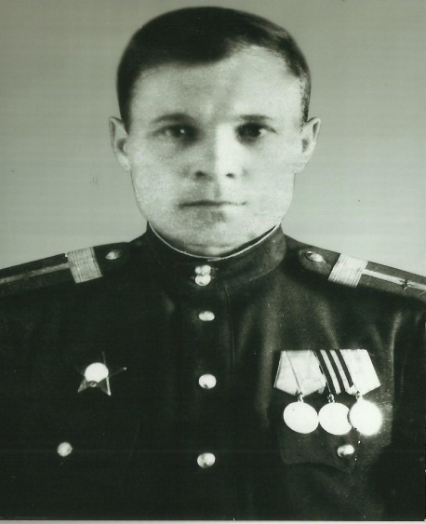
Родился 1914 г. в ст. Екатериновская, Краснодарского края, в РККА с 1939 г. ТЗП, с 1942 г. - старший сержант, командир взвода 103 отдельного автотранспортного батальона 14 воздушной армии, член ВКП(б).Боевой путь: Карельский фронт, Брянский фронт, 2-й Прибалтийский фронт, 2-й Белорусский фронт, 1-й Дальневосточный фронт. Имел 2 ранения.Награды: Орден «Славы 3 ст»Орден «Красной звезды» 06.10. 1944г.Медали «За боевые заслуги» 20. 09. 1945 г.«За Победу над Германией»,Умер 26.02. 1972 г.
Серый Иван Сидорович Год рождения:1915 г. Баранович 6-я дивизия 120 стр. полк воинское звание: пом. старшины ранение-тяжелое инвалидность: нет Награды: юбилейные медали
Сибирцев Григорий Павлович родился в 1926 г. Участник Великой Отечественной войны с ноября 1943 г. по май 1945 г. Воинское звание - сержант. 95-й запасной стрелковый полк. Награжден орденом Отечественной войны II степени, юбилейными медалями.
Сиднин Никита Степанович Год рождения:1914 1-й и 3-й Укр. фронта, центр. группа войск 07.1941 – 05.1945 воинское звание: младший сержант ранение- инвалидность: нет Награды: «За победу над Германией», «За оборону Кавказа», юбилейные
Сидоренко Николай Сергеевич - 1921 года рождения. Участник ВОВ с марта 1942 по июль 1943 года. Сталинградский фронт. Воинское звание - старший лейтенант. Имеет орден «Отечественной войны П степени», медали: «30 лет Победы в ВОВ», «40 лет Победы в ВОВ», «За Победу над Германией».
Сидорова (Журава) Мария Год рождения:1926 в/ч 21860 отд. бат. аэродр. обслуж. 07.1941 – 05. 1945 воинское звание: рядовая
Симак Андрей Денисович родился в 1899 г. Участник Великой Отечественной войны с ноября 1941 г. по май 1945 г. Воинское звание - рядовой. Награжден медалью «За победу над Германией в Великой Отечественной войне 1941-1945 гг.», юбилейными медалями.
Симоненко Павел Алексеевич – родился 1926 году . Призван на фронт в феврале 1943 года. Воевал в звании лейтенанта на 2-Украинском фронте. Был награжден медалями: «За Победу над Германией в ВОВ 1941-1945г.г.», «За боевые заслуги». Вернулся с фронта в мае1945 года После возвращения с войны работал председателем колхоза «Россия». Выбыл в 1970 году за пределы района.
Симонов Иван Ерофеевич Год рождения:1909 869 стр. полк 1941 - 1945 воинское звание: рядовой
Сингур Мирон Спиридонович родился в 1909 г. Участник Великой Отечественной войны 1941-1945 гг. Воинское звание - рядовой. 1-й Украинский фронт. Награжден орденом Отечественной войны I степени, медалью «За победу над Германией в Великой Отечественной войне 1941-1945 гг.», юбилейными медалями.
Синица Иван Тихонович - родился 12 ноября 1909 года.
Синицын Хрисаиф Алексеевич, 1909 года рождения, сентябрь 1941 год по июль 1942 год. Тяжело ранен, Воинское звание - сержант. Медали: «20 лет Победы в ВОВ».
Синько Николай Лаврентьевич Год рождения:1910 Ленинградский фронт воинское звание: рядовой
Синько Григорий Епифанович Год рождения:1912 1941 - 1945 воинское звание: рядовой ранение-тяжелое инвалидность: ИОВ 2 гр. Награды: нет информации
Синько Семен Пантелеевич Год рождения:1924 4-й Украинский и 3-й Белорусский фр. 02.1943 – 05.1945 воинское звание: старший лейтенант ранение-легкое инвалидность: нет Награды: Орден «Красной Звезды», медали «За взятие Кенигсберга», «За победу над Германией», юбилейные медали
Синько Архип Трофимович - 1904 года рождения. Воинское звание - рядовой. Участник ВОВ с октября 1941 года по май 1945 год, 61-й санитарный батальон. Имеет орден «Красной Звезды», медали: «За боевые заслуги», «За взятие Берлина», «За Победу над Германией», «20 лет Победы в ВОВ», 30 лет ВОВ; За оборону Кавказа; 50 лет ВС СССР (6шт). Умер.
Синько Епифан Иванович Год рождения:1890 1941 - 1945 воинское звание: рядовой
Сиренко Петр Федорович родился в 1915 г. Участник Великой Отечественной войны 1941-1945 гг. Награжден орденом Отечественной войны I степени.
Скабара Степан Демьянович Год рождения:1922 115 кав. Полк 07.1941 – 05. 1945 воинское звание: старший сержант ранение-легкое инвалидность: нет Награды: Медали «За победу над Германией», «20 лет победы в ВОВ»
Скабара Петр Евтеевич Год рождения:1913 Южный фронт 16 стр. корпус Сев.-Кавказ. Фронт воинское звание: рядовой ранение- инвалидность: нет Награды: Медали «За оборону Кавказа», «ЗА ПОБЕДУ НАД Германией», «50 лет Вооруженных Си л СССР»
Скабара Трофим Евтиевич Год рождения:1903 862 стр. полк 433 арт. Полк 16 стр. корпус 1-й Белорусский фронт воинское звание: старший сержант ранение-тяжелое инвалидность: нет Награды: Орден «Красной Звезды», медали «За боевые заслуги», «За оборону Кавказа», «За победу над Германией», «За взятие Берлина», юбилейные медали
Скалозуб Алексей Андреевич. Участник ВОВ с июня 1941 года по май 1945 год. 1-3 Белорусский фронт, воинское звание - сержант, инвалид войны П-ой группы. Имеет медали: «30 лет Победы в ВОВ», «60 лет ВС СССР». Умер.
Скачков Петр Константинович Год рождения:1911 3-й стр. полк 10.1941 – 01.1943 воинское звание: рядовой ранение- инвалидность: нет Награды: Медали «За победу над Германией», «За доблестный труд в ВОВ»
Скворцов Валентин Степанович Год рождения:1920 28 радиополк нос. 1881 зенит. Артполк 06.1941 – 05.1945 воинское звание: младший лейтенант ранение- инвалидность: нет Награды: Медали «За оборону Кавказа», «За победу над Германией», юбилейные
Скворцова Любовь Аврамовна Год рождения:1923 180 ЗАП ПВО 06.1942 – 08. 1945 воинское звание: ефрейтор ранение- инвалидность: нет Награды: Медали «За оборону Кавказа», «За победу над Германией», юбилейные
Скогарев Дмитрий Михайлович – 1925 года рождения. Участник ВОВ с августа 1943 года по февраль 1945 года. Белорусский фронт, воинское звание, младший лейтенант. Имеет медали: «За отвагу», «За Победу над Германией», «За боевые заслуги», «30 лет Победы в ВОВ», «40 лет Победы в ВОВ», «30 лет СА и флота», «50 лет ВС СССР», орден «Отечественной войны 1 степени», Умер.
Скороход Мария Степановна родилась в 1924 г. Участница Великой Отечественной войны 1941-1945 гг. Награждена медалью «За победу над Германией в Великой Отечественной войне 1941-1945 гг.».
Скрипка Степан Васильевич родился в 1921 г. Участник Великой Отечественной войны с декабря 1941 г. по май 1945 г. Воинское звание - рядовой. Награжден медалью «За победу над Германией в Великой Отечественной войне 1941-1945 гг.», юбилейными медалями.
Скрипник Михаил Дмитриевич. Участник Великой Отечественной войны 1941-1945 гг. Командир эскадрона. Награжден орденом Красного Знамени, двумя орденами Красной Звезды, орденом Отечественной войны I степени, медалью «За взятие Будапешта». После войны работал на Крыловском элеваторе. Умер в 1981 году.
Слабунов Николай Терентьевич Год рождения:1923 315 стр. полк 903 стр. полк 05.1943 – 02. 1945 воинское звание: рядовой ранение-легкое ранение инвалидность: ИОВ 3гр. Награды: Медаль «50 лет Вооруженных Сил СССР», знак «25 лет победы в ВОВ»
Сова Александр Гаврилович Год рождения:1911 66 стр.полк 08.1941 – 05.1942 воинское звание: рядовой ранение-контузия тяжелое инвалидность: ИОВ 2 гр. Награды: юбилейные медали
Сова Пётр Кузьмич родился в 1927 г. Участник Великой Отечественной войны с декабря 1944 г. по май 1945 г. Стрелок. 289-й запасной стрелковый полк. Награжден орденом Отечественной войны II степени.
Совков Александр Фёдорович- Призван в августе 1941 года . Воевал в звании сержанта на 2 Украинском на фронте. Вернулся с фронта в мае1945. После возвращения с войны работал рабочим в колхозе «Россия». Похоронен на кладбище х.Тверской.
Соколенко Федор Петрович Год рождения:1921 36 танк. Бригада 06.1941 – 09.1945 воинское звание: старший сержант ранение-легкое тяжелое инвалидность: ИОВ 3 гр. Награды: Медали «За победу над Германией», «За победу над Японией»
Солодовник Андрей Евстафьевич родился в 1914 г. Участник Великой Отечественной войны с июня 1941 г. по май 1942 г. Воинское звание - рядовой. 253-й стрелковый полк. Награжден медали «За победу над Германией в Великой Отечественной войне 1941-1945 гг.», юбилейными медалями.
Соляников Митрофан Кириллович родился в 1918 г. Участник Великой Отечественной войны с июля 1941 г. по май 1945 г. Воинское звание - капитан. 3-й Украинский фронт. Награжден орденом Красной Звезды, медалями «За боевые заслуги», «За победу над Германией в Великой Отечественной войне 1941-1945 гг.», юбилейными медалями. Умер в 1980 году.
Сопко Алексей Игнатьевич Год рождения:1927 289 полк п/п 16450 24 стр.дивизия Прикарпат. в/о воинское звание: сержант ранение-нет инвалидность: нет Награды: Знак «25 лет победы в ВОВ», юбилейные медали
Сорокина (Федирко) Вера Григорьевна Год рождения:1921 8 дивизия 12.1941 – 09.1944 воинское звание: рядовая ранение- инвалидность: нет Награды: нет информации
Соседский Иван Демьянович - родился 11.05.1926 года в ст. Орхонская, Пригородного района Северо-Осетинской республике. Призван на фронт 15.12.1944 году, воевал 196 артиллерийском полку, 119 стрелковом полку. Награжден медалью «За Победу над Германией», «За оборону Кавказа».Работал в Чечено-Ингушской АССР-рабочим. Имеет награду «Ветеран Труда».
Соснов Михаил Степанович Год рождения:1926 10 зап. кав. Полк 05.1943 – 05.1945 воинское звание: рядовой ранение-тяжелое инвалидность: нет Награды: Медали «За победу над Германией», «30 лет Советской армии и флота», «20 лет победы в ВОВ».
Сосновый Петр Прокофьевич Год рождения:1912 454 зенит.арт.полк 06.1941 – 05.1945 воинское звание: старший сержант
Сосновый Федор Андреевич Год рождения:1910 62 пушеч.бригада 25 арт.полк 05.1942 – 05.1945 воинское звание: рядовой ранение- инвалидность: нет Награды: Орден «Красной Звезды», медали «За отвагу», «За оборону Кавказа», «За победу над Германией», юбилейные
Сосновый Григорий Михайлович Год рождения:1927 234 стр. дивизия 265 стр. полк воинское звание: младший сержант ранение- инвалидность: нет Награды: Медаль «За победу над Германией», юбилейные.
Сотников Павел Федосеевич Год рождения:1926 393 отд.зенит.арт. Дивизия 1941 - 1945 воинское звание: сержант
Сотникова Анфиса Прокофьевна
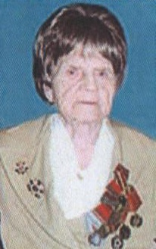
Дата Рождения: 03.08.1923 г. Призвана на фронт 1943 г. Ново-Тальянским РВК. Воинский путь: 63 зенитно-артерилийскаой дивизия,1878 артерилийский полк, зенитчица. Звание: рядовая. Награды: Орден «Отечественной войны», Орден «Славы», Знак «Фронтовик», Юбилейные медали.
Старченко Николай Иванович Год рождения:1921 воинское звание: рядовой ранение-тяжелое инвалидность: Инв. 2гр. Награды: «За победу над Германией»
Старченко Петр Радионович Год рождения:1920 Северо-западный фронт Калининский фронт 06.1941 – 10.1943 воинское звание: старший лейтенант ранение-нет инвалидность: Инв. 3гр. Награды: нет
Стасюк Илья Пантелеевич Год рождения:1912 5-я Кавказ. бр. оружейный мастер 1941 - 1945 воинское звание: рядовой ранение- инвалидность: нет Награды: медаль «За победу над Германией»
Стасюк Михаил Пантелеевич Год рождения:1910 369 стр.полк 09.1941 – 05.1942 Плен 05.1942 – 05.1945 воинское звание: рядовой ранение- инвалидность: нет Награды: Медали «За победу над Германией», «20 лет победы в ВОВ», «50 лет Вооруженных Сил СССР»
Стасюк Петр Пантелеевич Год рождения:1916 371 стр.дивизия 1233 стр.полк 07.1941 – 09.1945 воинское звание: старшина ранение-тяжелое инвалидность: нет Награды: Орден «Красной Звезды»-3 шт. медали «За отвагу»-3 шт. «За боевые заслуги», «За победу над Германией», «За победу над Японией», «За оборону Москвы», «За взятие Кенигсберга», юбилейные медали.
Стеблевский Владимир Алексеевич. Участник Великой Отечественной войны 1941-1945 гг.
Степанов Павел Акимович Год рождения:1911 170 миномет. Полк Запад.фронт 3-й Белорусский и Забайкальский фр. 1941 - 1946 воинское звание: рядовой ранение-легкое инвалидность: нет Награды: Орден «Красной Звезды». медали «За отвагу». «За боевые заслуги», «За победу над Германией», «За победу над Японией»
Степанюк Андрей Григорьевич - 1912 года рождения. Участник ВОВ с апреля 1941 года по июнь 1941 год, 698 стрелковый полк, тяжело ранен, инвалид войны Ш группы. Воинское звание - рядовой. Имеет орден «Отечественной войны 1 степени», медали: «За отвагу», «20 лет Победы в ВОВ», «30 лет Победы в ВОВ», «40 лет Победы в ВОВ», «50 лет ВС СССР». Умер
Степкин Митрофан Федорович Год рождения:1926 300 СД 1053 СП 08.1945. – 09. 1945 воинское звание: младший сержант ранение- инвалидность: нет Награды: Медаль «За победу над Японией», «30 лет победы над Германией», юбилейные
Стецюк Иван Иосифович родился в 1911 г. Участник Великой Отечественной войны 1941-1945 гг. Награжден орденом Отечественной войны II степени, юбилейными медалями.
Стороженко Борис Илларионович родился в 1925 г. Участник Великой Отечественной войны с марта 1944 г. по май 1945 г. Воинское звание – рядовой. Стрелок. 315-й стрелковый полк, 402-й стрелковый полк. Награжден орденом Отечественной войны I степени, медалями «За боевые заслуги», «За победу над Германией в Великой Отечественной войне 1941-1945 гг.», юбилейными медалями.
Сторчак Яков Павлович родился в 1922 г. Участник Великой Отечественной войны с 1941 г. по май 1945 г. Воинское звание - гвардии лейтенант. Призван в армию в июне 1941 года и отправлен в военное кавалерийско - артиллерийское училище в г. Новочеркасск. В феврале 1942 года было присвоено офицерское звание лейтенант, и был назначен командиром огневого взвода 76-м.м. пушки, в составе 4-го гвардейского Кубанского казачьего кавалерийского корпуса, 12-го отдельного гвардейского артиллерийского полка. Участвовал в боях за освобождение Кубани, Украины, Белоруссии, Польши, Румынии, Венгрии, Чехословакии. Был ранен в бою в 1941 году в Ростовской области. Участник боев под станицей Кущевской 2 августа 1942 года. Награжден орденами Красной Звезды, Отечественной войны II степени, тремя медалями «За отвагу», медалями «За победу над Германией в Великой Отечественной войне 1941-1945 гг.», «За оборону Кавказа», юбилейными медалями. Демобилизован в 1946 году. После демобилизации работал секретарем Сельского Совета, начальником Октябрьского военно-учетного стола, заготовителем в сельпо, в КБО часовым мастером. На пенсию ушел в 80 лет. Является почетным гражданином муниципального образования Крыловский район.
Стражевский Григорий Алексеевич Год рождения:1926 1077 стр.полк 316 стр.дивизия 11.1943 – 05.1945 воинское звание: рядовой ранение-тяжелое инвалидность: ИОВ 2гр. Награды: Медали «За победу над Германией», юбилейные
Стражевский Петр Лаврентьевич Год рождения:1917 105 стр.полк 77 гв.стр.дивизия 06.1941 – 12.1943 воинское звание: рядовой ранение-тяжелое инвалидность: ИОВ 3 гр. Награды: Орден «Славы 3 ст», медаль «20 лет победы в ВОВ», знак «25 лет победы в ВОВ»
Стратула Степан Федорович родился в 1909 г. Участник Великой Отечественной войны с июня 1941 г. по май 1945 г. Воинское звание - рядовой. Кавалерист. 160-й кавалерийский полк. Награжден орденом Отечественной войны II степени медалью «За победу над Германией в Великой Отечественной войне 1941-1945 гг.», юбилейными медалями.
Стрелкова Александра Андреевна Год рождения:1923 в/ч 241 БАО 12.1942 – 09.1945 воинское звание: рядовая ранение- инвалидность: нет Награды: Медали «За боевые заслуги», «За победу над Германией», юбилейные
Стрельбицкий Дмитрий Иванович родился в 1909 г. Участник Великой Отечественной войны с февраля 1942 г. по май 1945 г. Воинское звание - рядовой. Стрелок. 905-й стрелковый полк. 2-й Украинский фронт. Награжден орденом Отечественной войны II степени.
Стрижов Иван Александрович Год рождения:1916 воинское звание: старший сержант
Строганов Николай Михайлович Год рождения:1925 4-й кавал.корпус 87 стр.дивизии воинское звание: рядовой ранение-тяжелое инвалидность: ИОВ 3гр. Награды: Медаль «За отвагу»
Строганов Николай Михайлович Год рождения:1925 4-й кавал.корпус 87 стр.дивизии воинское звание: рядовой ранение-тяжелое инвалидность: ИОВ 3гр. Награды: Медаль «За отвагу»
Ступак Антонина Год рождения:1922 5 приморская армия 09.1943 – 11.1944 воинское звание: рядовая ранение- инвалидность: нет Награды: Медали «20 лет победы в ВОВ», «50 лет Вооруженных Сил СССР»
Ступак Василий Ефимович родился в 1918 г. Участник Великой Отечественной войны с августа 1941 г. по май 1945 г. Командир взвода. 434-й стрелковый полк. Награжден орденом Отечественной войны II степени.
Ступак Григорий Сергеевич Год рождения:1926 214 кав.полк 08.1943 – 08.1945 воинское звание: рядовой ранение-легкое инвалидность: нет Награды: медали «За отвагу2. «За победу над Германией», юбилейные
Ступак Григорий Трофимович Год рождения:1916 32 зенит.арт.полк 257гв.кавал.полк 05.1942-05.1945 воинское звание: старшина ранение- инвалидность: нет Награды: орден «Отечественной войны 2ст.», медали «За отвагу», «За оборону Кавказа», «За взятие Будапешта», «За победу над Германией», юбилейные.
Ступак Ефим Емельянович Год рождения:1899 1941 – 1944 воинское звание: рядовой
Ступак Николай Петрович Год рождения:1917 1-й Белорус. 1-й Дальневост. 59стр.дивиз. 1941 – 1945 воинское звание: лейтенант ранение- инвалидность: нет Награды: медали «За отвагу», «За боевые заслуги», «За победу над Японией», «За победу над Германией» 4 юбилейные
Ступак Павел Трофимович Год рождения:1905 40 кав.полк 07.1941 – 09.1941 воинское звание: рядовой ранение- инвалидность: нет Награды: медаль «За победу над Германией»
Ступко Алексей Иванович Год рождения:1922 1942 – 1945 воинское звание: офицер
Ступко Алексей Иванович Год рождения:1927 289 Запад.стр.43 стр.дивизия, 1-й Украинский фронт 3 стр.батальон воинское звание: сержант ранение- инвалидность: нет Награды: медали «За победу над Германией», юбилейные
Ступко Алексей Никитович -1922 года рождения. Участник ВОВ с июля 1941 по май 1945 года. Воинское звание –капитан. Имеет медали: «За боевые заслуги», «За Победу над Германией», «20 лет Победы в ВОВ», «30 лет СА и военно-морского флота», «50 лет ВС СССР», «25 лет Победы в ВОВ». Умер.
Стыцюн Иван Иосифович родился в 1911 г. Участник Великой Отечественной войны 1941-1945 гг. Воинское звание - старший сержант. 314-й противотанковый артиллерийский полк. Награжден орденами Красной Звезды, Отечественной войны II степени, орденом Знак Почета, юбилейными медалями. Умер в 1990 году.
Субботин Иван Григорьевич Год рождения:1924 239 арт.полк 07.1942 – 05.1945 воинское звание: ефрейтор ранение- инвалидность: нет Награды: медали «За отвагу», «За оборону Кавказа», «За победу над Германией», юбилейные
Сугак Тихон Евсеевич родился в 1903 г. Участник Великой Отечественной войны с января по сентябрь 1945 г. Воинское звание - рядовой. 1-й Украинский фронт. Награжден медалью «За победу над Германией в Великой Отечественной войне 1941-1945 гг.», юбилейными медалями.
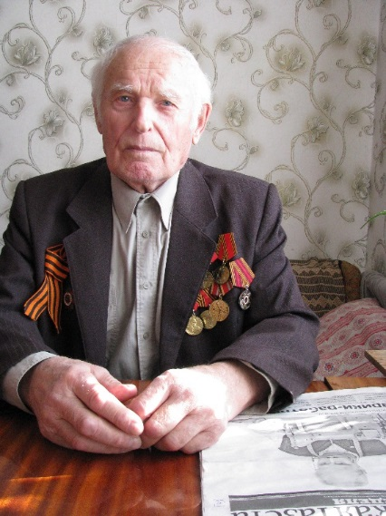
Судаков Василий Васильевич

Дата Рождения: 25.02.1925 г. Призван на фронт Дрегельским РВК Новгородской области в 1942 г. Воинский путь: 135 истребительный батальон, опалчение, Минск. Звание: Рядовой. Ранение: есть.Награды: Орденом «Отечественной войны», Медалью «За победу над Германией».
Судник (Жильченко) Мария Матвеевна родилась в 1923 г. Участница Великой Отечественной войны с июня 1941 г. по август 1945 г. Воинское звание – рядовая. 219-й эвакогоспиталь. Награждена орденом Отечественной войны II степени, медалями «За оборону Кавказа», «За победу над Германией в Великой Отечественной войне 1941-1945 гг.», юбилейными медалями.
Судник Виталий Денисович - 1923 года рождения. Участник ВОВ с марта 1942 года по декабрь 1944 года. 4-3 Украинский фронт, воинское звание - старший сержант. Имеет медали: «20 лет Победы в ВОВ», «25 лет Победы в ВОВ, «50 лет ВС СССР». Умер.
Суляк Александр Григорьевич Год рождения:1926 1088 стр.дивизия 1943 - 1944 воинское звание: сержант ранение-тяжелое инвалидность: нет Награды: нет информации
Суменкин Борис Федорович Год рождения:1922 7гв.кавал.корпус 15 дивизия 57кав.полк 216 кав.полк С 12.1942 -03.1943 57 кав.полк воинское звание: сержант ранение-тяжелое инвалидность: Инв.ВОВ Награды: Орден «ВОВ 1 ст.», медали «За отвагу»-2 шт., «За победу над Германией», медаль «Жукова», юбилейные
Суркова Галина Яковлевна Год рождения:1918 воен.госпиталь №1048 СО 06.1941 – 06. 1946 воинское звание: старший сержант ранение- инвалидность: нет Награды: Медаль «За доблестный труд», юбилейные медали
Сусь Иван Иванович Год рождения:1914 1941 – 1943 воинское звание: рядовой, Награды: 3 медали
Сусь Дмитрий Евминович Год рождения:1912 1151 стр.полк 06.1941 – 01.1942 воинское звание: рядовой ранение- инвалидность: Инв. 2гр. Награды: нет информации
Сусь Александр Сергеевич Год рождения:1905 Крым. 1941 – 1943 воинское звание: рядов ой ранение-тяжелое инвалидность: Инв. 1 и 2 гр. Награды: Медали «За отвагу», «За победу над Германией»
Сусь Иван Федорович Год рождения:1916 34 кавал.полк 1941 -04.1942 воинское звание: рядовой ранение-тяжелое инвалидность: ИОВ 3гр. Награды: Медаль «За победу над Германией», юбилейные медали
Сусь Иван Архипович Год рождения:1902 68 кавал.полк 686 стрел.полк 09.1941 – 05.1945 воинское звание: рядовой ранение-легкое инвалидность: нет Награды: Медали «За победу над Германией», юбилейные
Сусь Карп Тимофеевич Год рождения:1901 9 кав.полк 34 кав.полк 1941 – 05.1945 воинское звание: рядовой ранение- инвалидность: нет Награды: Медали «За боевые заслуги», «За победу над Германией», «За оборону Кавказа», юбилейные
Сусь Никифор Архипович Год рождения:1909 арт.полк арт.бригада 1942 – 05.1945 воинское звание: рядовой ранение- инвалидность: нет Награды: Орден Красной Звезды», медали «За оборону Кавказа», «За победу над Германией», юбилейные
Сусь Николай Васильевич Год рождения:1924 221 стр.дивизия 151стр.полк 06.1942 -05.1945 воинское звание: рядовой ранение- инвалидность: нет Награды: Медали «За отвагу», «За взятие Кенигсберга», «За победу над Германией», «За победу над Японией», юбилейные медали, орден «Красной Звезды».
Сусь Павел Андреевич Год рождения:1913 1943 – 1945 воинское звание: рядовой ранение- инвалидность: нет Награды: Медаль «За победу над Германией»
Сусь Василий Михайлович Год рождения:1924 68 гв.стр.дивизия 504 арт.полк 06.1942 – 05.1945 воинское звание: сержант ранение-тяжелое инвалидность: ИОВ 2гр. Награды: Медали «За отвагу», «20 лет победы в ВОВ», юбилейные
Сусь Григорий Яковлевич Год рождения:1907 115 укреп.район 626стр.полк воинское звание: рядовой ранение-тяжелое инвалидность: нет Награды: Медали «За боевые заслуги», «За победу над Германией», юбилейные медали
Сусь Иван Никифорович Год рождения:1906 морская бригада 1941 – 05.1945 воинское звание: рядовой ранение- инвалидность: нет Награды: Медали «За оборону Советского Заполярья», «За победу над Германией», юбилейные
Сусь Иван Федорович - 1923 года рождения. Участник ВОВ с июня 1941 года по май 1945года, 1-ый Украинский фронт, рядовой, инвалид П-ой группы. Имеет награды: медали: «30 лет Победы ВОВ», «60 лет ВС СССР».
Сухин Иван Степанович Год рождения:1922 240 ИПТД 09.1941 – 02.1943 воинское звание: сержант ранение-тяжелое инвалидность: ИОВ 3гр. Награды: Медали «50 лет Вооруженных Сил СССР», юбилейные
Сухотский Лев Николаевич
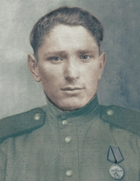
Родился в 1925 г. Ушел на фронт в марте 1943 г., ему было чуть больше 17 лет. Был пулеметчиком. Принимал участие в легендарных боях за Голубую линию. Будучи в разведке, дважды приводил «Языка». В бою за станицу Курчанскую пулеметным огнем поразил противника, помогая наступлению пехоты, где был тяжело ранен. Вернулся с фронта по ранению в апреле 1944 г., перенес несколько операций, один осколок остался в ноге навсегда. Награжден Медалью «За отвагу», многочисленными юбилейными медалями. После войны закончил Ленинградскоеучилище механизации сельского хозяйства. Работал комбайнером в колхозе, участвовал в освоении целины. Трудовую деятельность закончил электромонтером в Крыловском «Сельэнерго». Умер в 1978 г., в возрасте 53 лет. Был чрезвычайно скромен, о некоторых подробностях его военной биографии родственники узнали недавно с сайта МО «Подвиг народа».
Сушко Федор Петрович - 1917 года рождения. Участник ВОВ с июня 1941 года по май 1945 год. 3-я морская бригада, Балтийский флот, Ленинградский фронт, воинское звание -техник-лейтенант. Имеет орден: «Красной Звезды». Медали: «За оборону Ленинграда», «За Победу над Германией», «20 лет Победы в ВОВ», « 25 лет Победы в ВОВ», «30 лет Победы в ВОВ», «50 лет ВС СССР». Умер.
Сушко (Янешева) Евдокия Федоровна родилась в 1921 г. Участница Великой Отечественной войны с марта 1943 г. по май 1945 г. Воинское звание - рядовая. Награжден орденом Отечественной войны II степени, юбилейной медалью.
Сылка Михаил Иванович - 1916 года рождения. Воинское звание - рядовой, Участник ВОВ с февраля 1943 года по март 1943 года, 69 стрелковый полк, тяжело ранен февраль 1943 год,инвалид войны Ш-ей группы. Имеет медали: «20 лет Победы в ВОВ», «30 лет Победы в ВОВ», «50 лет ВС СССР», «60 лет ВС СССР». Умер.
Тарасенко Василий Яковлевич – родился 1911 году ст. Новопашковской, Крыловского района, Краснодарского края . Призван на фронт в ноябре 1942 года Крыловским РВК. Воевал в звании - рядового на 3-м Украинском фронте. Вернулся с фронта в июне1943 года После возвращения с войны работал в колхозе «Россия» механизатором Выбыл за пределы района в 2002 году
Текучев Петр Данилович Год рождения:1924 воинское звание: сержант ранение- инвалидность: нет Награды: юбилейные медали
Теплов Александр Васильевич Год рождения:1909 14отд.инж.автополк автобригада 06.1941 – 05.1945 воинское звание: рядовой ранение- инвалидность: нет Награды: Медали «За боевые заслуги», «За оборону Сталинграда», «За взятие Будапешта», «За победу над Германией», юбилейные
Терентьева Прасковья Петровна - 1922 года рождения. Участник ВОВ с мая 1942 по май 1945 года. Южный фронт. Воинское звание - ефрейтор. Имеет орден «Отечественной войны 2 степени». Медали: «За победу над Германией», «За оборону Кавказа», «За освобождение Варшавы», «За взятие Берлина», «20 лет Победы в ВОВ», «40 лет Победы в ВОВ», «50 лет ВС СССР», « 60 лет ВС СССР», «30 лет Победы в ВОВ».
Терещенко Александр Герасимович Год рождения:1915 Северо-запад.фронт воинское звание: сержант ранение- инвалидность: нет Награды: юбилейные
Терещенко Алексей Герасимович Год рождения:1927 погран.войска 1943 – 1945 воинское звание: рядовой ранение- инвалидность: нет Награды: Медаль «За победу над Германией»
Терещенко Григорий Семенович Год рождения:1907 22 инж.аэродр.бат. 06.1941 – 05.1945 воинское звание: рядовой ранение- инвалидность: нет Награды: Медали «За оборону Сталинграда», «За оборону Кавказа», «За взятие Кенигсберга», «За победу над Германией», юбилейные
Терлыч Иван Михайлович Год рождения:1914 1941 под Киевом воинское звание: лейтенант
Терлыч Григорий Матвеевич Год рождения:1926 10 зап.стр.полк 2 кавал.дивизия отд.кав.эскадрон 04.1943 - 1945 С 01.1945 – 03. 1945 -госпиталь воинское звание: рядовой ранение- инвалидность: ИОВ 2гр. Награды: Орден «Отечественной войны 2 ст.», медаль «За отвагу»
Терлыч Иван Васильевич Год рождения:1912 333 стр. полк 8 дес.бригада 06.1942 – 05.1945 воинское звание: рядовой ранение-2 тяжелых инвалидность: нет Награды: Медаль «За боевые заслуги»
Терлыч Василий Михайлович Год рождения:1908 891 арт.полк 06.1941 – 05.1945 воинское звание: сержант ранение-контузия инвалидность: нет Награды: Медали «За победу над Германией», юбилейные
Тетерин Геннадий Владимирович Год рождения:1917 525 тральщик 02.1945 - 1945 воинское звание: старшина ранение- инвалидность: нет Награды: Медали «За боевые заслуги», «За победу над Германией», «За победу над Японией», юбилейные
Тетерин Геннадий Владимирович Год рождения:1917 525 тральщик 02.1945 - 1945 воинское звание: старшина ранение- инвалидность: нет Награды: Медали «За боевые заслуги», «За победу над Германией», «За победу над Японией», юбилейные
Тимошенко Виктор Яковлевич Год рождения:1918 Южный фронт Ленинградский 11.1942 – 04. 1944 воинское звание: старший лейте-нант ранение-тяжелое инвалидность: ИОВ 3гр. Награды: нет информации
Ткачев Григорий Сергеевич - 1924 года рождения. Участник ВОВ с сентября 1943 по сентябрь 1944 года. Крымский фронт. Тяжело ранен. Воинское звание - рядовой. Имеет орден «Отечественной войны 1 степени». Медали: «40 лет Победы в ВОВ», «30 лет Победы в ВОВ».
Ткаченко Антонина Павловная
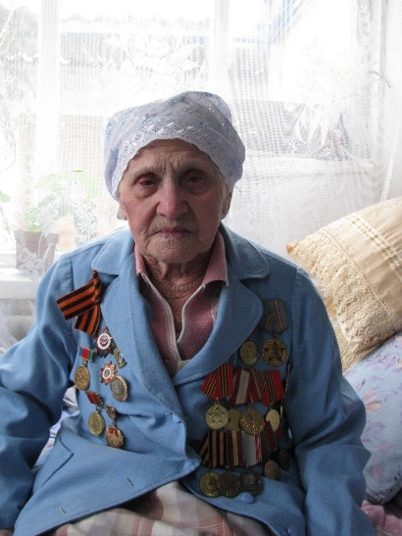
Дата Рождения: 23.03.1925 г. Призвана на фронт в 1942г Крыловским Райвоенкоматом. 181 отдельный запасной полк, дислокация в Крапоткене. Воинское звание: Мл. Сержант. Награды: Орден «Отечественной войны» медаль «За Победу над Германией», Юбилейные медали.
Ткаченко Матвей Тимофеевич Год рождения:1895 Северо-Кавказ. Фронт 55 стр.дивизия 1942 – 1945 воинское звание: рядовой ранение- инвалидность: нет Награды: Орден «Красной Звезды», медали «За отвагу», «За освобождение Кенигсберга», «За победу над Германией»
Ткаченко Антонина Павловна Год рождения:1925 1-й Укр. Юж. Приморский фронта 381 ОЗАД ПВО 9-й армии воинское звание: младший сержант ранение- инвалидность: нет Награды: Медаль «За победу над Германией», медаль «Жукова», юбилейные
Ткаченко Василий Владимирович Год рождения:1916 38 мотобригада 06.1941 – 12.1942 воинское звание: рядовой ранение-тяжелое инвалидность: ИОВ 3 гр. Награды: юбилейные
Ткаченко Василий Владимирович Год рождения:1916 38 мотобригада 06.1941 – 12.1942 воинское звание: рядовой ранение-тяжелое инвалидность: ИОВ 3 гр. Награды: юбилейные
Ткаченко Григорий Матвеевич Год рождения:1921 Кадровый офицер с 1938г. воинское звание: лейтенант
Ткаченко Дмитрий Яковлевич - 1921 года рождения. Участник ВОВ с июня 1941 по май 1945 года. 49-я запасная стрелковая дивизия. Воинское звание - старший сержант. Имеет медали: «За Победу над Германией», «20 лет Победы в ВОВ», «25 лет Победы в ВОВ», «30 лет Победы в ВОВ», «50 лет ВС СССР».
Ткаченко Николай Матвеевич Год рождения:1924 863. 993 стр. полки 02.1943 -05.1945 воинское звание: рядовой ранение-легкое инвалидность: нет Награды: Медали «За отвагу» - 3 шт., «За взятие Кенигсберга», «За боевые заслуги», «За победу над Германией»
Ткаченко Петр Матвеевич Год рождения:1926 128 гв.стр.дивизия 09.1943 – 05.1945 воинское звание: рядовой ранение-тяжелое инвалидность: нет Награды: Медали «За победу над Германией», юбилейные
Ткаченко Андрей Максимович родился в 1924 г. Участник Великой Отечественной войны с апреля 1943 г. по май 1945 г. Воинское звание - рядовой. 5-й кавалерийский запасной стрелковый полк. Награжден орденом Красной Звезды, медалями «За освобождение Варшавы», «За взятие Берлина», «За победу над Германией в Великой Отечественной войне 1941-1945 гг.», юбилейными медалями.
Токарев Семён Устинович родился в 1909 г. Участник Великой Отечественной войны с мая 1943 г. по май 1945 г. Пулемётчик. 169-й стрелковый полк. Награжден орденом Отечественной войны II степени.
Токаренко Александр Ильич Год рождения:1910 881 стр.полк 06.1941 – 08.1941 воинское звание: рядовой ранение- инвалидность: ИОВ 2 гр. Награды: юбилейные медали
Токаренко Николай Алексеевич Год рождения:1923 Черномор.флот 1941 – 1947 воинское звание: лейтенант ранение-легкое инвалидность: нет Награды: нет информации
Токаренко Максим Петрович родился в 1910 г. Участник Великой Отечественной войны с августа 1943 г. по май 1945 г. Воинское звание - рядовой. 1002-я отдельная рота. 2-й Украинский фронт. Награжден юбилейной медалью. Умер в 1983 году.
Тонконог Тихон Харитонович родился в 1903 г. Участник Великой Отечественной войны с мая 1942 г. по март 1944 г. Воинское звание - рядовой. 624-й стрелковый полк. Награжден орденом Отечественной войны I степени, юбилейными медалями.
Трепутин Иван Антонович родился в 1920 г. Участник Великой Отечественной войны 1941-1945 гг. Награжден орденом Отечественной войны II степени, юбилейными медалями.
Tpетяк Иван Максимович родился в 1921 г. Участник Великой Отечественной войны с августа 1941 г. по май 1945 г. Воинское звание - младший сержант. Зенитчик. 13-й отдельный дивизионный бронепоезд. Награжден орденом Отечественной войны II степени, юбилейными медалями.
Третьяченко Евгений Михайлович Год рождения:1025 98 гв.свир.возд. десант.дивизия 03.1943 – 05.1945 воинское звание: рядовой ранение-тяжелое инвалидность: ИОВ 2 гр. Награды: Орден «Красной Звезды»,медали «За отвагу», «За победу над Германией», юбилейные
Третьяченко Евгений Михайлович Год рождения:1025 98 гв.свир.возд. десант.дивизия 03.1943 – 05.1945 воинское звание: рядовой ранение-тяжелое инвалидность: ИОВ 2 гр. Награды: Орден «Красной Звезды»,медали «За отвагу», «За победу над Германией», юбилейные
Трипутин Иван Антонович - 1920 года рождения. Участник Великой Отечественной войны с июня 1941 г. по май 1945 г. Воинское звание - рядовой. 3-й Белорусский фронт. Награды: орден Отечественной войны II степени, медалью «За отвагу», юбилейные медали.
Трохан Павел Сергеевич-1917 года рождения. Участник ВОВ с июня 1941 по май 1945 года. 2-й Украинский фронт.Сквозное пулевое ранение. Воинское звание- старшина. Награды: медали»За победу над Японией», «20 лет Победы в ВОВ», «25 лет Победы в ВОВ», «30 лет Победы в ВОВ», «50 лет Вооруженных Сил СССР», «60 лет Вооруженных Сил СССР».
Троян Василий Андреевич -1925 года рождения.Воевал: 18 армия 13 армия 117 стрелковая дивизия 1943 -1945 гг.Воинское звание- рядовой . Награды: Орден «Красной Звезды», медали «За отвагу», «За победу над Германией», «За освобождение Праги».
Троян Иван Григорьевич –1922 года рождения. Участник Великой Отечественной войны 1941 -1945 гг.
Троян Петр Иванович -1925 года рождения. Воевал: 60 артиллерийская бригада 20 артиллерийский полк 03.1943 – 12. 1944 гг.Воинское звание: рядовой Награды: юбилейные медали.
Троян Мария Васильевна- Участница Великой Отечественной войны с июня 1944 г. по август 1945 г. Воинское звание - сержант.
Троян Марфа Николаевна - 1925 года рождения. Участница Великой Отечественной войны 1941-1945 гг.
Туреков Яков Васильевич - 1926 года рождения. Участник Великой Отечественной войны с марта по май 1945 г. Воевал: 81-й артиллерийский полк, Прибалтийский фронт. Воинское звание - матрос.
Туренков Сергей Николаевич - 1928 года рождения.. Участник Великой Отечественной войны 1941-1945 гг. Награды:медаль «За победу над Германией в Великой Отечественной войне 1941-1945 гг.».
Тушев Григорий Васильевич - 1915 года рождения. Участник ВОВ с сентября 1941 по май 1945 года. Юго-Западный фронт. Воинское звание - старшина. Имеет медали: «За Победу над Германией», «За оборону Кавказа», «25 лет победы в ВОВ», «30 лет Победы в ВОВ».
Умнов Анатолий Федорович -1908 года рождения. Воевал: Западный , 2-й Украинский и Забайкальский фронта 07.1941 -09. 1945 гг. Воинское звание: гвардии майор. Награды: Орден «Красной звезды», медали «За боевые заслуги», «За освобождение Праги», «За взятие Будапешта», «За победу над Германией».
Фатеев Николай Иванович -1926 года рождения. Воевал: 2-й стрелковый полк 10.1943 – 01.1945 гг.Воинское звание- младший сержант . Награды: Медали «За победу над Германией», юбилейные медали.
Фатеева Павлина Афанасьевна - 1921 года рождения. Участник ВОВ с января 1942 по декабрь 1945 года. 1604 в\ госпиталь. Воинское звание - сержант. Награды: «Отечественной войны П степени», медали: «За боевые заслуги», «50 лет Вооруженных сил СССР», «25 лет Победы в ВОВ», «30 лет Победы в ВОВ», «40 лет Победы в ВОВ».
Федирко Алексей Петрович - 1917 года рождения. Воевал: Юго-западный , 1-й Укринский и 4-й Украинский фронта.Воинское звание: капитан . Награды: Орден «Отечественной войны 2 ст.», медали «За победу над Германией», «За освобождение Праги», юбилейные медали.
Федирко Василий Федорович -1925 года рождения. Воевал: 1-й и 2-й Белорусский фронта, 94 гвардейская дивизия 240 гвардейский стрелковый полк .Воинское звание- лейтенант .Награды: Медали «За отвагу», «За освобождение Варшавы», «За взятие Берлина», «За победу над Германией», юбилейные медали.
Федирко Николай Захарович - 1918 года рождения. Воевал: 1145 стрелковый полк 06.1941 – 03.1942 гг. Воинское звание - рядовой Награды: юбилейные медали
Федирко Павел Алексеевич -1926 года рождения. Воевал: 3533 стрелковый полк 274 отдельная зенитная дивизия 04.1943 -05.1945 гг. Воинское звание- старший сержант. Награды: Медали «За победу над Германией», юбилейные медали.
Федирко Тимофей Федорович - 1914 года рождения. Воевал: 190 кавалерийский полк 03.1942 -05.1942 гг. Воинское звание- рядовой . Награды: Медали «За победу над Германией», юбилейные медали.
Федоренко Александр Лаврентьевич -1915 года рождения. Воевал: 45, 273 стрелковые полки 92 артиллерийский полк 08.1941 -05.1945 гг.Воинское звание- рядовой Награды: Медали «За отвагу», «За боевые заслуги».
Федоренко Василий Гордеевич -1908 года рождения. Воевал: 388 стрелковая дивизия 292стрелковый полк 06.1941 -05.1945 гг.Воинское звание- рядовой . Награды: Медали «За победу над Германией», юбилейные медали.
Федоренко Василий Иванович -1915 года рождения. Воевал: 881, 185 стрелковые полки,451 саперный полк 06.1941 -05.1945 гг. Воинское звание: сержант . Награды: 2 ордена «Красной Звезды», «Отечественной войны 2 ст.», медали «За победу над Германией», юбилейные медали.
Федоренко Григорий Алексеевич -1904 года рождения. Участник ВОВ 1941 – 1945 гг. Воинское звание- рядовой Награды: Юбилейные медали.
Федоренко Дмитрий Александрович -1924 года рождения. Воевал: 4-й кав.корпус 02.1943 -05.1945 гг. Воинское звание: сержант Награды: Медали «За оборону Кавказа», «За победу над Германией».
Федоренко Дмитрий Иванович -1902 года рождения. Участник ВОВ 1941 – 1945 гг. Воинское звание- рядовой Награды: Юбилейные медали.
Федоренко Иван Артемович -1912 года рождения. Воевал: 4 кав.полк 02.1942 – 05.1943 гг. Воинское звание- рядовой Награды: Юбилейные медали
Федоренко Иван Евтихоевич - 1911 года рождения.Воевал: Белорусский фронт, мех.корпус 1941 – 1945 гг. Воинское звание- рядовой Награды: Медали «За отвагу», «За победу над Германией», благодарности.
Федоренко Иван Иванович -1913 года рождения.Воевал: Сталинградский фронт 1941 – 1945 гг.Воинское звание- санитар. Награды: нет информации.
Федоренко Михаил Петрович -1917 года рождения.Воевал: 28армия . Воинское звание- сержант. Награды: юбилейные медали.
Федоренко Николай Григорьевич -1921 года рождения.Воевал: 826 стрелковый полк 06.1943 - 08.1944 гг. Воинское звание: рядовой . Награды: Орден 2 ст., юбилейные медали
Федотов Петр Федорович -1921 года рождения. Воевал: 140 особая бригада 08.1942 -09.1942 гг. Воинское звание: рядовой Награды: юбилейные медали.
Федякина Валентина Владимировна
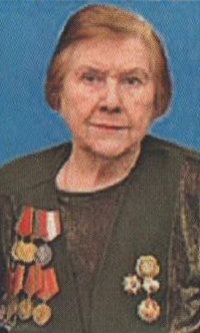
20.04.1926 года рождения. Воевала: санитарный поезд №1.Воинское звание: старшийсержант Награды: Медаль «За победу над Германией», медаль «За отвагу», медаль Жукова, медаль «За доблестный труд в годы Отечественной войны 1941-1945 гг.», 3 Юбилейных медалей.
Фендриков Петр Иванович -1916 года рождения .Воевал: стрелковый полк 10.1941 -04.1942 гг. Воинское звание: рядовой Инвалид ОВ 3 группы.. Награды: нет информации
Филимонов Николай Кириллович - 1923 года рождения. Участник ВОВ 1941-1945 гг.Воинское звание: сержант . Награды: юбилейные медали
Филиппов Захар Кузьмич - 1927 года рождения .Воевал: запас. стр. рота .Воинское звание- гвардии сержант . Награды: медали «За победу над Германией», «За доблесть и отвагу», юбилейные медали.
Филиппов Иван Денисович - Участник ВОВ 1941-1945 гг.Воинское звание: рядовой . Награды: нет информации
Филиппов Федор Григорьевич - 1908 года рождения . Участник Великой Отечественной войны с октября 1943 г. по май 1945 г. Воевал: 4-й Украинский фронт. Воинское звание - рядовой. Награды: медали «За боевые заслуги», «За победу над Германией в Великой Отечественной войне 1941-1945 гг.», юбилейные медали.
Филиппов Федор Денисович – 1917 года рождения .Воевал: 32-й кавалерийский полк. Воинское звание - рядовой. Награды: юбилейные медали. Умер, похоронен на сельском кладбище ст-цы Крыловской.
Филиппова Ольга Макаровна -1913 года рождения.Воевала: 105 управление военно-полевого строительства.Воинское звание- рядовая Награды: юбилейная медаль.
Фищенко Павел Павлович -1918 года рождения.Воевал: 615 автобатальон штаба Белорусского .в/о 06.1941 -05.1945 гг.Воинское звание: младший сержант . Награды: медали «За боевые заслуги», «За оборону Москвы», «За взятие Кенигсберга», «За победу над Германией», юбилейные медали.
Фоменко Алексей Захарович -1912 года рождения.Воевал: Смоленский фронт 1941 г. Воинское звание: рядовой .Награды: нет информации
Фомин Александр Иванович- Участник Великой Отечественной войны1941-1945 гг.
Фомин Александр Михайлович -1924 года рождения.Воевал: 2-й Украинский фронт 02.1943 -04.1944 гг.Воинское звание: лейтенант медицинской службы . Награды: медали «За боевые заслуги», «За победу над Германией», юбилейные медали.
Фоминец Филипп Нестерович -1905 года рождения .Участник ВОВ 1941 – 1945 гг. Воинское звание- рядовой. Награды: нет информации.
Фурс Илья Павлович - 1903 года рождения 78 батальон аэродромного обслуживания 09.1941 -05.1945 гг.Воинское звание- ефрейтор Награды: медали «За боевые заслуги», «За оборону Сталинграда», «За победу над Германией», «За взятие Берлина», юбилейные
Харченко Алексей Николаевич - 1926 года рождения. Воевал: кавалерия 1943 – 1945 гг.Воинское звание: рядовой Инвалид 3группы.. Награды: нет информации
Харченко Григорий Иванович -1924 года рождения. Воевал: 40 авиабаза, 594 гвардейский штурмовой полк 09.1941 – 05.1945 гг. Воинское звание: старшина . Награды: медали «За победу над Германией», «За боевые заслуги», юбилейные медали.
Харченко Дмитрий Андреевич - 1925 года рождения. Воевал: 218 стрелковая дивизия 03.1943 -05.1945 гг.Воинское звание: рядовой . Награды: медали «За отвагу», «За победу над Германией», юбилейные медали.
Харченко Иван Александрович - 1922 года рождения. Участник Великой Отечественной войны с марта 1942 г. по май 1945 г. 71-й отдельный сапёрный батальон, сапёр.. Награды: орден Отечественной войны II степени.
Харченко Иван Никитович -1914 года рождения.Воевал: 881 стрелковый полк 6-я инженерно-саперная бригада 06.1941 -05.1945 гг. Воинское звание: старшина . Награды: Орден «Красной звезды», медали «За отвагу», «За боевые заслуги» - 2 шт., «За победу над Германией», юбилейные медали.
Харченко Михаил Миронович - 1913 года рождения.Воевал: 626 стрелковый полк 07.1941 -08.1943 гг. Воинское звание: сержант .Инвалид ОВ 2группы. Награды: медальи «За победу над Германией», юбилейные медали.
Харченко Павел Андреевич -1927 года рождения.Воевал: 246 стрелковый батальон 1944 -1945 гг. Воинское звание: рядовой.Инвалид 3группы. Награды: Медаль «За победу над Германией»
Хатунцев Николай Харитонович- 1904 года рождения. Участник Великой Отечественной войны с августа 1941 г. по май 1945 г., Черноморский флот. Воинское звание - матрос. Награжден орденом Красной Звезды, медалями «За оборону Кавказа», «За оборону Севастополя», «За победу над Германией в Великой Отечественной войне 1941-1945 гг.», юбилейными медалями. Умер в 1980 году, похоронен на сельском кладбище ст. Крыловской.
Хвостик Василий Ефимович - 1910 года рождения . Воевал: 881 стрелковый полк 06.1941 -06.1942 гг. Воинское звание: рядовой . Награды: нет информации
Хвостик Григорий Иванович - 1901года рождения. Участник Великой Отечественной войны 1941 – 1942 гг. Воинское звание: рядовой .Награды: есть.
Хвостик Дмитрий Иванович - 1906 года рождения. Участник Великой Отечественной войны 1941 – 1945 гг. Воинское звание: рядовой .Награды: нет информации
Хвостик Дмитрий Петрович - 1915 года рождения. Воевал: 1-й Украинский фронт 9 стрелковая дивизия 193 стрелковый полк. Воинское звание: рядовой . Инвалид ОВ 3группы. Награды: медаль «За победу над Германией».
Хвостик Михаил Иванович -1927 года рождения. Участник Великой Отечественной войны 1944 -1945 гг. Ввоинское звание: рядовой. Награды: нет информации
Хвостик Никита Никифорович- 1911 года рождения. Воевал: 581 стрелковый полк 151 дивизия 06.1941 -01.1942 гг.и 02.1943 -05.1945 гг. Перерыв- в плену . Воинское звание: старший сержант . . Награды: Орден « Красной Звезды», медали «За отвагу», «За взятие Будапешта», «За победу над Германией», юбилейные медали.
Хвостик Николай Григорьевич -1925 года рождения.. Участник Великой Отечественной войны 1942 – 1946гг. Воинское звание: рядовой . Награды: нет информации
Хвостик Федор Петрович - 1927 года рождения.. Участник Великой Отечественной войны 1944 – 1945гг. Воинское звание: рядовой Награды: медаль «За победу над Германией», юбилейные медали.
Хвостиков Михаил Евдокимович - 1905 года рождения. Участник Великой Отечественной войны с ноября 1941 г. по февраль 1943 г. , 100-й стрелковый полк,стрелок. Награды: орден Отечественной войны II степени.
Хиль Григорий Федотович - 1925 года рождения. Воевал: 83 гвардейская стрелковая дивизия 28 отдельный уч.танковый полк 05.1943 -09.1945 гг. воинское звание: гвардии старший сержант . Награды: медали «За боевые заслуги» «За взятие Будапешта», «За победу над Германией», «За победу над Японией» юбилейные медали.
Хиль Захар Григорьевич - 1912 года рождения. Воевал: Сталинградский фронт 99 стрелковая дивизия 197 стрелковый полк 11.1942 -12.1942 гг. Воинское звание: младший лейтенант. Инвалид ОВ 3группы. Награды: Орден «Отечественной войны 2 ст.», медали «За победу над Германией», юбилейные медали.
Хиль Николай Прокофьевич -1913 года рождения. Воевал:77 морская бригада,. 122, 715 стрелковые полки 11.1941 -01.1945 гг. воинское звание: ефрейтор . Инвалид ОВ 1группы. Награды: Орден «Отечественной войны 3 ст.», медали «За отвагу», юбилейные медали.
Хлиманков Семен Федорович - 1917 года рождения. Воевал:99 стрелковый полк 06.1941 -10.1945 гг. Воинское звание: сержант . Награды: медали «За победу над Японией», юбилейные медали.
Хлиманков Степан Федорович - 1909 года рождения. Воевал:881 стрелковый полк 06.1941 -02.1942 гг. воинское звание: рядовой . Награды: юбилейные медали.
Ходунов Павел Дмитриевич -1912 года рождения. Воевал: 889 стрелковый полк 07.1941 -08.1943 гг. Воинское звание- рядовой. Инвалид 3группы. Награды: нет информации
Ходыч Василий Григорьевич -1911 года рождения. Участник ВОВ 1941-1945 гг. Воинское звание- рядовой .Инвалид 2группы. Награды: нет информации
Ходыч Яков Иванович - Участник ВОВ 1941-1945 гг. Воинское звание- рядовой . Награды: нет информации.
Хоружая Антонина Георгиевна – Участница ВОВ 1941-1945 гг. Воинское звание- рядовая . Награды: нет информации
Хорунжий Василий Иванович - 1913 года рождения. Воевал: 26 стрелковый полк, 1129 стрелковый полк. Воинское звание- младший сержант. Награды: Орден «Красной Звезды»,. медаль «За победу над Германией».
Хорунжий Иван Иванович -1910 года рождения. Воевал: 1-й и 4-й Украинский фронта 04.1943 – 05.1945 гг. Воинское звание: рядовой . Награды: Орден «Славы 3 ст.», медали «За отвагу», «За победу над Германией».
Хорунжий Сергей Петрович - 1909 года рождения. Воевал: 227 стрелковая дивизия 1117 стрелковый полк 07.1942 -01.1945 гг. Награды: юбилейные медали.
Хохлов Артем Андреевич -1908 года рождения. Участник ВОВ,1942 – 1946 гг., связной. Награды: Медаль «За победу над Германией».
Хромов Василий Дмитриевич - 1920 года рождения. Воевал: Западный фронт, Волховский фронт, Северо-Западный фронт , 2-й Прибалтийский фронт- 06. 1941 – 1945 гг. Воинское звание- подполковник. Награды: Орден «Отечественной войны 2 ст.» – 2шт., орден «Красной Звезды» – 2 шт. , медали «За боевые заслуги», « За победу в ВОВ».
Хромова Эстер Израилевна - 1922 Воевала:3-й Украинский фронт ,17 воздушная армия,спец. отдел 1 смеш. авиакорпуса. Воинское звание: ефрейтор Награды: Орден «Отечественной войны 2 ст.», . медаль «За победу над Германией».
Хроненко Иван Николаевич - родился 14 октября 1916года.Учатник ВОВ 1941-1945 гг.
Цепель Григорий Иванович - 1908 года рождения. Воевал: 1941 – 1942гг., 18 месяцев.Воинское звание: старший сержант . Инвалид 2 группы. Награды: нет информации.
Чала Николай Радионович - 1910 года рождения. Воевал: 526 гауб. резерв гл. командования 06. 1941 – 05.1945 гг. Воинское звание: рядовой Награды: медали «За победу над Германией», юбилейные медали.
Чалый Иван Петрович- 1924 года рождения.Воевал: 626, 226 стрелковые полки 02. 1943 – 05.1945 гг. Воинское звание: сержант Награды: Орден «Красной Звезды», медали «За взятие Берлина», « За победу над Германией», юбилейные медали.
Чащин Иван Алексеевич -родился 22 мая 1918 года с. Ириновка, Крыловского района, Краснодарского края. Призван на фронт в июне 1941 году. Вернулся домой в 1946 году. Работал в колхозе «Серп и Молот», механизатор. Умер 22 октября 1987 года. Похоронен на кладбище в с. Ириновка.
Чеботников Николай Николаевич -1916 года рождения. Участник ВОВ с ноября 1942 по май 1945 года, 1-й Белорусский фронт. Воинское звание - старший сержант. Тяжело ранен. Имеет орден «Отечественной войны 2 степени». Медали: «За Победу над Германией», «20 лет Победы в ВОВ», «25 лет Победы в ВОВ», «30 лет Победы в ВОВ», «50 лет ВС СССР», «30 лет Победы в ВОВ».
Чекан Григорий Романович - 1900 года рождения.Воевал: 45 мотобригада Сталинградский фронт 1942 -12. 1944 гг. Воинское звание: старшина. Награды: юбилейные медали
Ченский Алексей Иванович - 1921 года рождения.Воевал: 73 горно-стрелковый полк, 622стрелковый полк ,31 гвардейский стрелковый корпус 06.1941 – 05.1945 гг.Воинское звание: старший сержант Награды: Орден «Славы 3 ст.», медали «За взятие Вены», «За взятие Будапешта», «За отвагу», «За победу над Германией», юбилейные медали.
Чепаков Лука Иосифович – Участник ВОВ. Воинское звание: рядовой . Награды: нет информации.
Черевко Никифор Матвеевич - 1920 года рождения.Воевал:125 танковый полк 11.1941 – 09.1945 гг. Воинское звание: младший сержант Награды: Медали «За отвагу», «За взятие Кенигсберга», «За победу над Германией», «За победу над Японией», юбилейные медали.
Чернявский Яков Михайлович – 1923 года рождения.Воевал: горная дивизия 05.1942 – 07.1943 гг.Воинское звание: рядовой . Награды: медали «За оборону Кавказа», «За освобождение Кубани», юбилейные медали.
Чернята Алексей Григорьевич - 1924 года рождения.Воевал: 921 батальон связи 02.1943 – 05.1943 гг.Воинское звание: сержант . Награды: Орден «Славы 3 ст.», медали «За освобождение Варшавы», «За взятие Берлина», «За победу над Германией», юбилейные медали.
Чернята Михаил Николаевич -1917 года рождения.Воевал: 40 кавалерийский полк, 36 стрелковый полк 06.1941 – 05.1945 гг. Воинское звание: рядовой . Награды: Орден «Красной Звезды», медали «За победу над Германией», юбилейные медали.
Чикун Иван Давыдович - 1897 года рождения.Участник ВОВ 1941 - 1945 гг. Воинское звание: рядовой. Награды: медали «За боевые заслуги», «За отвагу», «За оборону Сталинграда», «За победу над Германией».
Чугай (Оробей) Екатерина Михайловна- 1924 года рождения.Воевал: 544 зенитный артиллерийский полк 1943 – 05.1945 гг. Воинское звание: ефрейтор. Награды: медали «За боевые заслуги», «За оборону Кавказа», «За победу над Германией», юбилейные медали.
Чугай Георгий Федорович - 1914 года рождения. Воевал: 404 зенитная артиллерийская дивизия, 544 зенитный артиллерийский полк Юго – Западный фронт 07.1944 – 05.1945 гг.Воинское звание: лейтенант Награды: Орден «Красной Звезды», орден «Отечественной войны 1 ст.», медали «За отвагу», «За оборону Сталинграда», «За победу над Германией», юбилейные медали.
Чумаченко Владимир Васильевич - родился 27 .05.1927 года в ст. Кугоейской, Крыловского района, Краснодарского края. Призван на фронт 9 ноября 1944 года, Мечетинским РВК Ростовской области. Воевал:у в Кубанском казачьем полку.Воинское звание: рядовой. Награды: медаль « За Победу на Германией».
Чумаченко Степан Васильевич - 1916 года рождения. Участник Великой Отечественной войны 1941-1945 гг. Награды: медаль «За Победу над Германией в Великой Отечественной войне 1941-1945 г.г.».
Чуруксаев Иван Максимович - 1922 года рождения. Участник ВОВ с октября 1941 по декабрь 1942 года. 18-я стрелковая бригада. Воинское звание - рядовой. Имеет медали: «20 лет Победы в ВОВ», «30 лет Победы в ВОВ», «40 лет Победы в ВОВ», «50 лет ВС СССР». Умер, похоронен на сельском кладбище ст.Крыловской.
Шаманский Иван Иванович - 1915 года рождения. Участник ВОВ с июня 1941 по май 1945 года. 4-й Украинский фронт. Тяжело ранен. Воинское звание - рядовой. Имеет медали: «За боевые заслуги», «30 лет Победы в ВОВ», «60 лет ВС СССР». Умер, похоронен на сельском кладбище ст. Крыловской.
Шаманский Николай Федотович-1913 года рождения. Воевал: 548 стрелковый полк 06.1941 -10.1941 гг. Воинское звание: рядовой . Награды: нет информации.
Шаповалова Галина Яковлевна - 1911 года рождения. Участник ВОВ 1941 – 1945 гг.Воинское звание: старшина. Награды: 6 медалей и благодарности.
Шаров Иван Евсеевич - родился 11 января 1919 года. Участник ВОВ 1941-1945 гг.
Шарый Григорий Григорьевич - родился 13 октября 1922 года. Участник ВОВ 1941-1945 гг.
Шаталов Петр Афанасьевич - 1909 года рождения. Воевал:13 отдельный стрелковый полк 08.1941 – 02.1942 гг.Воинское звание: рядовой . Награды: медали «За победу над Германией», юбилейные медали.
Швыдкий Михаил Гаврилович - 1927 года рождения. Воевал:160 запасной стрелковый полк, 12. 1944 – 07.1945 гг. Воинское звание: рядовой . Награды: нет информации
Шевела Иван Тимофеевич -1912 года рождения. Воевал: Украинский фронт, Белорусский фронт 1941 – 1945 гг. Воинское звание: старшина. Награды: Орден «Красной Звезды», медали «За победу над Германией», 4-е медали.
Шевченко Виктор Иванович - 1926 года рождения. Воевал: 34 полк 75 стрелковая кавалерийская дивизия 115 кавалерийский корпус. Воинское звание: сержант . Награды: медали «За победу над Германией», юбилейные медали.
Шевченко Тихон Федорович- родился 27 ноября 1911 года.
Шегула Иван Федорович – Участник ВОВ 1941-1945 гг. Воинское звание: сержант. Награды: нет информации
Шелих Михаил Тихонович -1910 года рождения.Воевал:Черноморский флот ,417 стрелковая дивизия, 85 запасной полк ,311 саперный полк 11.1941 – 02.1945 гг.Воинское звание: рядовой. Награды: Орден 2 ст.
Шелкоплясов Яков Данилович -1905 года рождения.Воевал: 1108 стрелковй полк ,389 стрелковый полк.Воинское звание: рядовой . Награды: медаль «За победу над Германией»
Шемет Антон Павлович - 1905 года рождения. Воевал: 223 кавалерийский стрелковый полк 2-й эскадрон 08.1941 – 08.1945 гг.Воинское звание: рядовой. . Награды: медали «За победу над Германией», «За взятие Будапешта».
Шемет Василий Иванович - 1920 года рождения. Участник ВОВ с ноября 1941 по май 1945 года. 2-й Украинский фронт. Ранен. Воинское звание - рядовой. Имеет орден «Отечественной войны П степени». Медали: «За Победу над Японией», «За Победу над Германией», «20 лет Победы в ВОВ», «30 лет Победы в ВОВ», «40 лет Победы в ВОВ», «50 лет ВС СССР», «60 лет ВС СССР». Умер, похоронен на сельском кладбище ст. Крыловской.
Шемет Григорий Семенович - 1904 года рожждения. Воевал:531, 626 стрелковый полк 09.1941 – 10.1941гг. Плен с 10.1941 по 05.1945 гг. Воинское звание: рядовой . Награды: юбилейные медали
Шемет Иван Прокофьевич - 1927 года рождения. Участник ВОВ 1944 – 1945 гг.Воинское звание: Командир 53 секрет. части . Награды: медаль.
Шемет Лука Семенович - 1914 года рождения.Участник ВОВ 1941-1945 гг, стрелок .Воинское звание: рядовой. Награды: медаль «За взятие Берлина»
Шемет Петр Владимирович - 1920 года рождения . Воевал: 10 гвардейская воздушно-десантная бригада, 110гвардейская свирск. стрелковая дивизия .Воинское звание: сержант Награды: медали «За победу над Германией», юбилейные медали.
Шентяба Герасим Трофимович - участник ВОВ . Воинское звание: рядовой. Награды: нет информации.
Шепель Иван Лукич- 1911 года рождения . Участник Великой Отечественной войны с июня 1941 г. по октябрь 1943 г. , 305-й стрелковый полк. Воинское звание - рядовой. Награды: ордена Красной Звезды, Отечественной войны I степени, медали: «30 лет Победы в ВОВ», «40 лет Победы в ВОВ», «60 лет Вооруженных Сил СССР».
Шепилов Иван Сергеевич - 1927 года рождения. Участник Великой Отечественной войны с октября 1944 г. Служил на границе с Румынией. Награды: медаль «За победу над Германией в Великой Отечественной войне 1941-1945 гг.», юбилейные медали.
Шестопалов Владимир Антонович- 1924 года рождения. Призван на фронт в мае 1942 года. Воевал: 1-ый Украинский фронт. Воинское звание: сержанта . Награды: медаль «За Победу над Германией в ВОВ 1941-1945г.г» Вернулся с фронта в сентябре 1944г. После возвращения с войны работал в колхозе «Россия» инженером. Выбыл за пределы района в 1970 году.
Шик Владимир Дмитриевич - 1913 года рождения. Участник Великой Отечественной войны с сентября 1941 г. по май 1943 г., 384-й стрелковый полк Крымский фронт. Воинское звание - рядовой. Награжден юбилейной медалью. Умер, похоронен на сельском кладбище х. Казачий.
Шик Георгий Владимирович- Участник Великой Отечественной войны 1941-1945 гг.
Шикуля Александр Арсентьевич - 1924 года рождения. Воевал:106 запасной стрелковый полк 07.1942 – 05.1945 гг..Воинское звание: сержант . Награды: Орден «Отечественной войны 2ст.», медали «За оборону Кавказа», «За победу над Германией», юбилейные медали.
Шимко Алексей Гаврилович- 1920 года рождения. Призван на фронт в мае 1942 года. Воевал : 1-й Украинскй фронт. Воинское звание: сержант. Награды: орден «Красной звезды»,медаль «За Победу над Германией в ВОВ 1941-1945г.г». Вернулся с фронта в мае 1945г. После возвращения с войны работал в колхозе «Россия» механизатором .Выбыл за пределы района в 1970 году.
Шимко Алексей Иванович - родился 25 декабря 1925 года в ст. Кугоейской, Крыловского района, Краснодарского края. Призван на фронт 3 февраля 1943 года. Воевал на первом Украинском фронте в 76 отдельно штурмовом батальоне в составе 16 инженерно штурмовой бригаде. Награжден медалями: «»За отвагу», «За взятие Берлина», «За освобождение Праги». Вернулся домой 25 мая 1950 года. Работал в колхозе «Серп и Молот» колхозником. Имеет награду «Ветерана труда» .
Шинкарев Николай Андреевич -1926 года рождения. Воевал: 1-й Белорусский фронт 362стрелковая дивизия 09.1944 – 04.1945 гг. Воинское звание: сержант . Награды: медали «За победу над Германией», юбилейные медали.
Ширин Федор Данилович - 1909 года рождения.Воевал: 1939 – 1942 гг. Воинское звание: рядовой. Награды: нет информации.
Школяр Дмитрий Сергеевич -1906 года рождения .Воевал: 31 армия 1941 – 1943 220дивизия 673 стр.батальон. Воинское звание: Лейтенант Награды: нет информации
Шкорина Василий Васильевич- 1925 года рождения. Участник Великой Отечественной войны с марта 1943 г. по май 1945 г. Воинское звание - рядовой. Награды: орден Отечественной войны II степени, медалью «За победу над Германией в Великой Отечественной войне 1941-1945 гг.», юбилейными медалями.
Шкорина Михаил Васильевич - 1918 года рождения . Участник Великой Отечественной войны с июня 1941 г. по июнь 1942 г., 4-й Украинский фронт. Воинское звание - сержант. Награды: орден Отечественной войны II степени, медаль «За победу над Германией в Великой Отечественной войне 1941-1945 гг.», «30 лет Победы в ВОВ», «60 лет Вооруженных Сил СССР».
Шкуринский Александр Иванович -1907 года рождения . Воевал: 808 стрелковый полк 06.1941 – 01.1942 гг.Воинское звание: рядовой . Награды: юбилейные медали .
Шкуринский Василий Прохорович -1914 года рождения . Воевал: 1-й Украинский фронт 31стрелковая дивизия 1941 – 1945 гг. Воинское звание: ефрейтор . Награды: Орден «Славы 3 ст.», медали «За отвагу», «За победу над Германией», юбилейные медали.
Шкуринский Георгий Иванович -1912года рождения . Участник Великой Отечественной войны01.1941 – 05.1942 гг. Воинское звание: рядовой. . Награды: юбилейные медали.
Шкуринский Иван Михайлович -1907 года рождения . Воевал: 2-й Украинский фронт, 56 армия связи, 581стрелковый полк, 81 полк 151 дивизия, 56 армия 06.1941 – 05.1945 гг. Воинское звание: рядовой Награды: Орден 2 ст. , медали «За отвагу» - 2 шт., «За взятие Будапешта», «За победу над Германией», юбилейные медали
Шкуринский Сергей Иванович -1909 года рождения . Воевал: 13 противотанковая бригада,3 штурм.саперная бригада. 02.1942 – 05.1945 гг. Воинское звание: рядовой . Награды: медаль «За отвагу».
Шкуринский Трофим Карпович -1909 года рождения . Воевал: 196 стрелковый полк. Воинское звание: рядовой . Награды: нет информации
Шкуринский Федор Андреевич – 1913 года рождения.Воевал: 1-й автобатальон 174 танковая рота 10.1941 – 05.1945 гг.Воинское звание: старший сержант . Награды: Орден «Отечественной войны 1, 2 ст.», орден «Красной Звезды», медали «За отвагу», «За победу над Германией», юбилейные медали.
Шкуропатов Павел Яковлевич – 1918 года рождения. Ужгор. Луцк 1941 – 1946 гг. Воинское звание: старший сержант Награды: медали «За победу в ВОВ», юбилейные медали.
Шкута Леонид Фотиевич- 1926 года рождения. Воевал: 381 стрелковая дивизия 385 отдельная разведывательная рота 11.1943 – 05.1945 гг. Воинское звание: старший лейтенант. Награды: медали «За отвагу», «За взятие Берлина», юбилейные медали.
Шостенко Степан Федорович - 1908 года рождения. Участник Великой Отечественной войны с июня 1941 г. по май 1945 г., 56-й отдельный понтонно-мостовой батальон. Юго-Западный фронт. Воинское звание - рядовой. Награды: орденм Отечественной войны II степени, юбилейные медали.
Штенкин Василий Григорьевич - 1916 года рождения. Участник Великой Отечественной войны с августа 1942 г. по май 1945 г. Воевал: 987-й стрелковый полк Сталинградского округа, стрелок.Воинское звание - старшина. Награды: ордена Октябрьской революции, Красного Знамени, Отечественной войны II степени, Трудового Красного Знамени, медали: «За отвагу», «За победу над Германией в Великой Отечественной войне 1941-1945 гг.», «За оборону Сталинграда», юбилейными медалями. После войны работал управляющим в совхозе «Павловском». Умер в 1989 году, похоронен на сельском кладбище ст-цы Крыловской.

Штенкин Иван Григорьевич
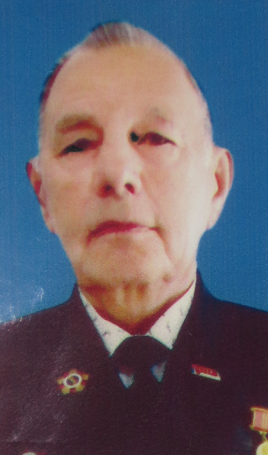
1926 года рождения. Участник Великой Отечественной войны с октября 1942 г. май 1945 г. Воевал: 26-й отдельный запасной пулемётный батальон. 81-я стрелковая дивизия. 2-й Белорусский фронт, стрелок.. Воинское звание - рядовой. Награды: орден Отечественной войны II степени, медаль «За победу над Германией в Великой Отечественной войне 1941-1945 гг.», медаль Жукова, юбилейными медалями.
Штепенко Владимир Иванович - 1907 года рождения. Воевал: 1279 стрелковый полк 05.1942 – 05.1945 гг. Воинское звание: рядовой . Награды: медали «За победу над Германией», юбилейные медали.
Щегула Иван Федорович – 1908 года рождения. Воевал: 881 стрелковый полк 06.1941 – 05.1945 гг. Воинское звание: сержант.Награды: медали «За боевые заслуги», «За победу над Германией», юбилейные медали.
Щербак Павел Иванович - 1927 года рождения. Участник войны1943 – 1951 гг. Воинское звание: рядовой . Награды: 1 медаль.
Щербаков Сергей Павлович – 1924 года рождения.Воевал: 277 стрелковая дивизия 838 стрелковый полк 02.1943 – 05.1945 гг. Воинское звание: рядовой . Награды: юбилейные медали
Щербина Дмитрий Георгиевич – 1925 года рождения. Воевал: Белорусский фронт, 3 гвардейская кавалерийская бригада . Награды: Орден «Отечественной войны», медаль «За боевые заслуги».
Юрова Александра Платоновна - 1913 года . Участник Великой Отечественной войны 1941-1945 гг. Воинское звание: рядовая.
Юрченко Егор Данилович – 1912 года рождения. Участник Великой Отечественной войны с июля 1941 г. по май 1945 г. Воинское звание - рядовой. Воевал:138-й артиллерийский полк. Награжден орденом Отечественной войны II степени, медалями «За победу над Германией», «За победу над Японией», юбилейными медалями.
Юсупов Сулейман Якупович- 1920 года рождения. Участник Великой Отечественной войны с июня 1941 г. по апрель 1945 г. Воинское звание - капитан. Воевал:Юго-Западный и 3-й Белорусский фронта. Награды: орден Красного Знамени, Отечественной войны I степени, медали «За оборону Москвы», «За взятие Кенигсберга», «За освобождение Праги», «За взятие Берлина», «За победу над Германией в Великой Отечественной войне 1941-1945 гг.», юбилейными медалями. Пенсионер Министерства обороны СССР.
Юшко (Волик) Ольга Степановна – 1920 года рождения. Воевала: 105 управление военно-полкового строительствава 05.1942 -03.1943 гг. Воинское звание: рядовая . Награды: медали «За оборону Кавказа», юбилейные медали.
Юшко Дмитрий Григорьевич - 1915 года рождения. Воевал: 2436 мех.часть. Воинское звание: рядовой . Награды: медаль «За победу над Германией», юбилейные медали.
Юшко Иван Степанович – 1903 года рождения. Воевал: 77отдельная морская бригада. Воинское звание:рядовой . Награды: нет информации
Юшко Петр Григорьевич – 1913 года рождения.Воевал: 414 стрелковая дивизия 80стрелковой морской бригады , 1393 зенитный артиллерийский полк.Воинское звание: сержант. Награды: медали «За отвагу», «За победу над Германией», «За взятие Берлина», юбилейные медали.
Юшко Петр Иванович . Воевал: Крымский фронт 84стр.дивизия 784стрелковый полк. Воинское звание: лейтенант . Награды: медали «За боевые заслуги», юбилейные медали.
Ягушко Владимир – 1922 года рождения.Воевал: 1942 – 1943, танкист. Воинское звание: рядовой. Награды: нет информации
Якаев Иван Николаевич- 1924 года рождения. Участник Великой Отечественной войны с апреля 1943 г. по сентябрь 1945 г. Воинское звание - младший сержант. Награжден орденом Отечественной войны II степени, медали «За победу над Германией», юбилейными медалями. Умер, похоронен на кладбище города Армавира.
Якаев Петр Николаевич -1921 года рождения. Участник ВОВ с июня 1941 по июнь 1942 года.Воевал: 37-й стрелковый полк. Воинское звание - рядовой. Имеет орден «Отечественной войны 2 степени». Медали: «За боевые заслуги», «За Победу над Германией», «20 лет Победы в ВОВ», «30 лет Победы в ВОВ», «40 лет Победы в ВОВ», «50 лет ВС СССР».
Якаев Федор Николаевич - 1921 года рождения. Участник Великой Отечественной войны с июня 1941 г. по июнь 1942 г. Воинское звание - рядовой. 37-й стрелковый полк. Награжден орденом Отечественной войны II степени, медали «За боевые заслуги», «За победу над Германией в Великой Отечественной войне 1941-1945 гг.», юбилейными медалями.
Якименко Александр Денисович – 1924 года рождения. Участник Великой Отечественной войны 1941-1945 гг. Воинское звание - рядовой. Награжден орденом Отечественной войны I степени.
Якименко Александр Денисович -1926 года рождения. Участник ВОВ с апреля 1943 по февраль 1945 года. Тяжело ранен. Воинское звание - рядовой. Имеет орден «Отечественной войны 2 степени». Медали: «За Победу над Германией», «20 лет Победы в ВОВ», «30 лет Победы в ВОВ», «40 лет Победы в ВОВ», «50 лет ВС СССР».
Яковенко Александр Алексеевич – 1916 года рождения.Воевал: 29 автополк 07.1941 – 02.1942 воинское звание: сержант . Награды: медали «За боевые заслуги», «За победу над Германией»
Яковенко Василий Максимович - 1913 года рождения.Воевал: 10марш.рота 398стр.полк 03.1942 – 05.1945 воинское звание: рядовой ранение- инвалидность: нет Награды: Орден 2 ст., медали «За освобождение Праги», «За победу над Германией», юбилейные медали
Яковенко Иван Иванович – 1912 года рождения. Воевал: 112 автополк РГК 198 автобат. 06.1941 – 05.1945 воинское звание: сержант . Награды: медали «За боевые заслуги», «За оборону Сталинграда», «За победу над Германией», «За освобождение Варшавы», юбилейные медали.
Яковенко Иван Иванович – 1922 года рождения. Воевал: Северо-Западный фронт, 1-й Белорусский фронт 10.1941 – 05.1945 воинское звание: лейтенант .Награды: нет информации.
Яковенко Иван Иосифович -1927 года рождения. Участник Великой Отечественной войны с февраля 1943 г. по май 1945 г. Воинское звание - рядовой. Пулемётчик. 44-й гвардейский артиллерийский полк. Награжден медалями «За победу над Германией в Великой Отечественной войне 1941-1945 гг.», «За взятие Кенигсберга», «За отвагу», «За боевые заслуги», юбилейными медалями.
Яковенко Николай Алексеевич - 1918 года рождения.Воевал: Запад. Фронт 434 стр.полк воинское звание: старший лейтенант .
Яковенко Павел Яковлевич - 1927 года рождения.Участник Великой Отечественной войны 1941-1945 гг. Воинское звание - рядовой. Награжден медалью «За победу над Германией в Великой Отечественной войне 1941-1945 гг.».
Яковенко Петр Семенович- 1916 года рождения.Участник Великой Отечественной войны 1941-1945 гг. Воинское звание - рядовой. Северо-Западный фронт. Награжден орденом Отечественной войны I степени, юбилейными медалями.
Яковенко Семен Сергеевич – 1913 года рождения.Воевал: 61стр.полк 10.1941 – 02.1942 воинское звание: рядовой ранение- инвалидность: нет Награды: медали «За боевые заслуги», «За победу над Германией», юбилейные медали.

Яковенко Степан Степанович
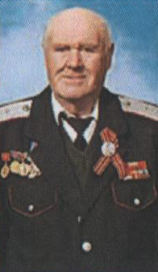
Дата рождения: 26.11.1926 г. В годы войны воевал в составе 4 гвардейского Кубанского казачьего кавалерийского корпуса. Воинское звание: Ст. Сержант. Награды: Орденом «Отечественной войны I степени», медаль «За победу над Германией», медаль Жукова, медаль «За боевые заслуги», медаль «За взятие Вены 1945 г.», медаль «За взятие Будапешта», 5 Юбилейных медалей.
Яковенко Яков Кузьмич -1921 года рождения. Воевал: 998 арт.полк 5-я бригада 07.1941 – 05.1945 воинское звание: рядовой ранение-легкое . Награды: Орден «Отечественной войны 1ст.», орден «Красной Звезды», медали «За освобождение Праги», «За победу над Германией», юбилейные медали.
Якута Григорий Васильевич – 1926 года рождения. 35стр.полк 04.1943 – 05.1945 воинское звание: рядовой ранение-тяжелое Награды: юбилейные медали
Якутович Михаил Степанович - родился 12 ноября 1924 года п. Высокий, Кормянского района, Гомельской области. Призван на фронт в мае 1942 года. Воевал 2 Прибалтийский фронт, 120 артиллерийский полк «Баграмян»,153 противотанковый дивизион, связист, разведчик. Под г.Ригой ранен в 1944 году, 8 августа 1945 года повторное тяжелое ранение. Вернулся в 1945 году. Работал колхоз «Серп и Молот» конюхом.
Ямонт Евгения Филипповна - 4-й Украинский фронт телефонистка воинское звание: ранение- инвалидность: нет Награды: Орден «Отечественной войны 2 ст.», медали «За победу над Германией, «Жукова»
Янюшкин Александр Савельевич - 1923 года рождения. Участник ВОВ с октября 1944 по май 1945 года. Воинское звание - сержант. Имеет медали: «За Победу над Германией», «20 лет Победы в ВОВ», «50 лет ВС СССР», «За боевые заслуги».
Ярмак Поликарп Никитович - 1904 года рождения. Участник ВОВ с августа 1941 по июль 1942 года. 1050 стрелковый полк. Тяжело ранен. Воинское звание - рядовой. Имеет медаль «За Победу над Германией». Умер, похоронен на кладбище города Краснодара.
Яровой Николай Семенович - родился 8 мая 1918 года п.Холмский, Абинского района, Краснодарского края. Призван на фронт в июне 1941 году. Воевал в 151 гвардейском стрелковом полку, 52 гвардейской стрелковой дивизии – командиром пулеметной роты. Награжден орденом «Великой Отечественной войны 11 степени», медалями «За отвагу», «За оборону Сталинграда», «За оборону Киева», «Жукова». Вернулся домой 25 марта 1946 года в звании ст. лейтенанта. Работал в колхозе «Серп и Молот» мастером наладчиком сельскохозяйственных машин. Имеет награду «Ветеран труда».

